Trường: Họ và tên giáo viên:
Tổ:
KẾ HOẠCH BÀI DẠY (KHBD) 12 BÀI PHẦN ĐỊA LÍ VÀ
2 CHỦ ĐỀ CHUNG MÔN LỊCH SỬ VÀ ĐỊA LÍ 8 - BỘ KNTT
CHƯƠNG 1. ĐẶC ĐIỂM VỊ TRÍ ĐỊA LÍ VÀ PHẠM VI LÃNH THỔ, ĐỊA HÌNH VÀ KHOÁNG SẢN VIỆT NAM
BÀI 1. VỊ TRÍ ĐỊA LÍ VÀ PHẠM VI LÃNH THỔ VIỆT NAM
Phần: Địa lí, Lớp: 8, Thời lượng: dạy 2 tiết
I. MỤC TIÊU
1. Về kiến thức
- Trình bày được đặc điểm vị trí địa lí của Việt Nam (VN).
- Phân tích được ảnh hưởng của vị trí địa lí và phạm vi lãnh thổ đối với sự hình thành đặc điểm địa lí tự nhiên VN.
2. Về năng lực
a. Năng lực chung:
- Năng lực tự học: khai thác được tài liệu phục vụ cho bài học.
- Năng lực giao tiếp và hợp tác: làm việc nhóm có hiệu quả.
- Năng lực giải quyết vấn đề và sáng tạo: biết sử dụng công cụ, phương tiện phục vụ bài học, biết phân tích và xử lí tình huống.
b. Năng lực đặc thù:
- Năng lực nhận thức khoa học địa lí:
+ Trình bày được đặc điểm vị trí địa lí của VN.
+ Phân tích được ảnh hưởng của vị trí địa lí và phạm vi lãnh thổ đối với sự hình thành đặc điểm địa lí tự nhiên VN.
- Năng lực tìm hiểu địa lí:
+ Khai thác kênh hình và kênh chữ trong sách giáo khoa (SGK) từ trang (tr) 93-96.
+ Quan sát bản đồ hình 1.1 SGK tr94 để xác định vị trí địa lí và phạm vi lãnh thổ của nước ta.
- Năng lực vận dụng tri thức địa lí giải quyết một số vấn đề thực tiễn: tìm hiểu về những thuận lợi của vị trí địa lí nước ta trong việc giao lưu với các nước trong khu vực và trên thế giới.
3. Về phẩm chất: Ý thức học tập nghiêm túc, có tinh thần yêu nước, tự hào dân tộc, bảo vệ chủ quyền lãnh thổ liêng liêng của Tổ quốc.
II. THIẾT BỊ DẠY HỌC VÀ HỌC LIỆU
1. Giáo viên (GV)
- KHBD, SGK, sách giáo viên (SGV), Atlat Địa lí Việt Nam (ĐLVN).
- Hình 1.1. Bản đồ vị trí địa lí VN trong khu vực Đông Nam Á, hình 1.2. Rừng nhiệt đới ở vườn quốc gia Cúc Phương phóng to.
- Phiếu học tập, bảng phụ ghi câu hỏi thảo luận nhóm và bảng nhóm cho HS trả lời.
2. Học sinh (HS): SGK, vở ghi, Atlat ĐLVN.
III. TIẾN TRÌNH DẠY HỌC
1. Hoạt động 1: Khởi động (10 phút)
a. Mục tiêu: Tạo tình huống giữa cái đã biết và chưa biết nhằm tạo hứng thú học tập cho HS.
b.Nội dung: GV tổ chức trò chơi “Xem quốc kì đoán tên quốc gia” cho HS.
c. Sản phẩm: HS giải được trò chơi “Xem quốc kì đoán tên quốc gia” GV đặt ra.

d. Tổ chức thực hiện:
Bước 1. Giao nhiệm vụ:

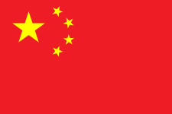
* GV treo bảng phụ trò chơi “Xem quốc kì đoán tên quốc gia” lên bảng:


1 2 3


4 5 6
* GV lần lượt cho HS quan sát các quốc kì trên theo thứ tự từ 1 đến 6, yêu cầu HS cho biết tên quốc gia tương ứng với mỗi quốc kì trên. GV khen thưởng cho HS trả lời đúng.
Bước 2. HS thực hiện nhiệm vụ:
* HS quan sát các quốc kì và sự hiểu biết của bản thân, suy nghĩa để trả lời câu hỏi.
* GV quan sát, đánh giá thái độ và khả năng thực hiện nhiệm vụ học tập của HS.
Bước 3: Báo cáo kết quả và trao đổi, thảo luận:
* Sau khi HS có sản phẩm, GV lần lượt gọi HS trình bày sản phẩm của mình:

1. Việt Nam
2. Trung Quốc
3. Lào
4. Cam-pu-chia
5. Ấn Độ
6. Thổ Nhĩ Kì

* HS khác lắng nghe, bổ sung, chỉnh sửa sản phẩm giúp bạn và sản phẩm của cá nhân.
Bước 4. GV dẫn dắt vào nội dung bài mới: Việt Nam, quốc hiệu là Cộng hòa Xã hội chủ nghĩa Việt Nam, quốc kì là lá Cờ đỏ sao vàng – biểu tượng thiêng liêng đặc biệt của dân tộc Việt Nam. Vậy đất nước của chúng ta nằm ở đâu trên bản đồ thế giới và tiếp giáp với các quốc gia nào trong số các quốc gia kể trên? Vị trí địa lí và phạm vi lãnh thổ nước ta ảnh hưởng như thế nào đối với sự hình thành đặc điểm địa lí tự nhiên nước ta? Để biết được những điều này, lớp chúng ta cùng tìm hiểu qua bài học hôm nay.
2. Hoạt động 2: Hình thành kiến thức (65 phút)
2.1. Tìm hiểu về Vị trí địa lí và phạm vi lãnh thổ (20 phút)
a. Mục tiêu: HS trình bày được đặc điểm vị trí địa lí của nước ta.
b. Nội dung: Quan sát hình 1.1 kết hợp kênh chữ SGK tr 93-94 suy nghĩ cá nhân để trả lời các câu hỏi của GV.
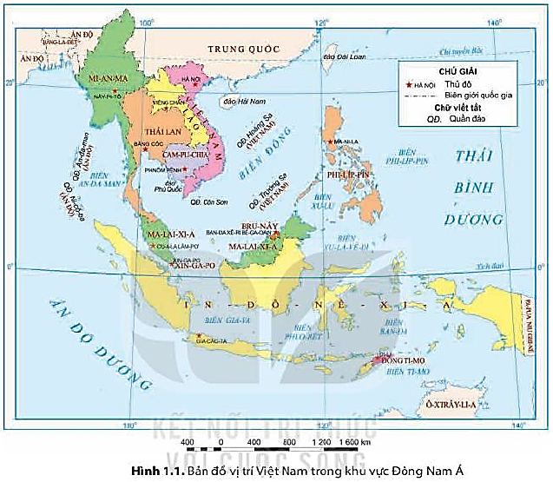

c. Sản phẩm: trả lời được các câu hỏi của GV.

d. Tổ chức thực hiện:
Hoạt động của GV và HS | Nội dung ghi bài
Bước 1. Giao nhiệm vụ:  * GV gọi HS đọc nội dung mục 1 SGK.  * GV treo hình 1.1 lên bảng.  * GV yêu cầu HS quan sát hình 1.1 hoặc Atlat ĐLVN và thông tin trong bày, lần lượt trả lời các câu hỏi sau:  1. Việt Nam nằm ở đâu?  2. Xác định vị trí tiếp giáp của nước ta.  3. Xác định hệ tọa độ địa lí trên đất liền và trên biển ở nước ta.  4. Việt Nam nằm liền kề với 2 vành đai sinh khoáng nào?  Bước 2. HS thực hiện nhiệm vụ:  * HS quan sát quan sát hình 1.1 hoặc Atlat ĐLVN và đọc kênh chữ trong SGK, suy nghĩ để trả lời câu hỏi.  * GV quan sát, trợ giúp HS khi có yêu cầu. Đánh giá thái độ và khả năng thực hiện nhiệm vụ học tập của HS.  Bước 3. Báo cáo kết quả và trao đổi, thảo luận:  * Sau khi cá nhân HS có sản phẩm, GV lần lượt gọi HS trình bày sản phẩm của mình:  1.  - Việt Nam nằm ở rìa đông của bán đảo Đông Dương, gần trung tâm khu vực Đông Nam Á.  - Cầu nối giữa Đông Nam Á lục địa và hải đảo.  - Nằm ở vị trí nội chí tuyến trong khu vực châu Á gió mùa.  - Nằm trên ngã tư đường hàng hải và hàng không quốc tế.  2. Tiếp giáp:  - Phía bắc giáp: Trung Quốc.  - Phía tây giáp Lào và Campuchia.  - Phía đông và nam giáp Biển Đông.  3.  - Hệ tọa độ trên đất liền: theo chiều bắc - nam từ 23°23′B đến 8°34′B, theo chiều đông - tây từ 109°24′Đ đến 102°09′Đ.  - Trên vùng biển, hệ tọa độ địa lí của nước ta còn kéo dài tới khoảng vĩ độ 6°50'B (ở phía nam) và từ kinh độ 101°Đ (ở phía tây) đến trên 117°20’Đ (ở phía đông).  4. Việt Nam nằm liền kề với vành đai sinh khoáng Thái Bình Dương và vành đai sinh khoáng Địa Trung Hải.  * HS khác lắng nghe, bổ sung, chỉnh sửa sản phẩm giúp bạn và sản phẩm của cá nhân.  Bước 4. Đánh giá:  GV đánh giá tinh thần thái độ học tập của HS, đánh giá kết quả hoạt động của HS và chốt lại nội dung chuẩn kiến thức cần đạt. | 1. Vị trí địa lí  - Việt Nam nằm ở rìa đông của bán đảo Đông Dương, gần trung tâm khu vực Đông Nam Á.  - Tiếp giáp:  + Phía bắc giáp: Trung Quốc.  + Phía tây giáp Lào và Campuchia.  + Phía đông và nam giáp Biển Đông.

2.2. Tìm hiểu về Phạm vi lãnh thổ (20 phút)
a. Mục tiêu: HS trình bày được đặc điểm phạm vi lãnh thổ nước ta.
b. Nội dung: Quan sát hình 1.1 kết hợp kênh chữ SGK tr 94-95 suy nghĩ cá nhân để trả lời các câu hỏi của GV.
c. Sản phẩm: trả lời được các câu hỏi của GV.

d. Tổ chức thực hiện:
Hoạt động của GV và HS | Nội dung ghi bài
Bước 1. Giao nhiệm vụ:  * GV gọi HS đọc nội dung mục 2 SGK.  * GV treo hình 1.1 lên bảng.  * GV yêu cầu HS quan sát hình 1.1 hoặc Atlat ĐLVN và thông tin trong bày, lần lượt trả lời các câu hỏi sau:  1. Phạm vi lãnh thổ nước ta gồm những bộ phận nào?  2. Vùng đất có diện tích bao nhiêu và gồm những bộ phận nào?  3. Xác định đường bờ biển của nước ta. Đường bờ biển nước ta dài bao nhiêu km? Nước ta có bao nhiêu tỉnh, thành phố giáp biển?  4. Vùng biển nước ta có diện tích bao nhiêu và gấp mấy lần diện tích đất liền?  5. Trong vùng biển nước ta có bao nhiêu đảo lớn nhỏ?Tại sao việc giữ vững chủ quyền của một hòn đảo, dù nhỏ, lại có ý nghĩa rất lớn?  6. Vùng trời được xác định như thế nào?  Bước 2. HS thực hiện nhiệm vụ:  * HS quan sát quan sát hình 1.1 hoặc Atlat ĐLVN và đọc kênh chữ trong SGK, suy nghĩ để trả lời câu hỏi.  * GV quan sát, trợ giúp HS khi có yêu cầu. Đánh giá thái độ và khả năng thực hiện nhiệm vụ học tập của HS.  Bước 3. Báo cáo kết quả và trao đổi, thảo luận:  * Sau khi cá nhân HS có sản phẩm, GV lần lượt gọi HS trình bày sản phẩm của mình:  1. Phạm vi lãnh thổ nước ta gồm vùng đất, vùng biển và vùng trời.  2. Vùng đất: diện tích 331212km² gồm toàn bộ phần đất liền và các hải đảo.  3. HS xác định đường bờ biển trên bản đồ. Đường bờ biển nước ta dài 3260km, có 28/63 tỉnh, thành phố giáp biển.  4. Vùng biển nước ta ở Biển Đông có diện tích khoảng 1 triệu km², gấp hơn 3 lần diện tích đất liền.  5.  - Trong vùng biển nước ta có hàng nghìn đảo lớn nhỏ, trong đó có 2 quần đảo Hoàng Sa và Trường Sa.  - Việc giữ vững chủ quyền của một hòn đảo, dù nhỏ, lại có ý nghĩa rất lớn vì : Việc khẳng định chủ quyền của một nước đối với các đảo và quần đảo có ý nghĩa là cơ sở để khẳng định chủ quyền của nước ta đối với vùng biển và thềm lục địa quanh đảo, khẳng định lãnh thổ thống nhất toàn vẹn của Việt Nam.  6. Vùng trời là khoảng không gian bao trùm lên lãnh thổ nước ta:  - Trên đất liền được xác định bằng các đường biên giới.  - Trên biển là ranh giới bên ngoài lãnh hải và không gian trên các đảo.  * HS khác lắng nghe, bổ sung, chỉnh sửa sản phẩm giúp bạn và sản phẩm của cá nhân.  Bước 4. Đánh giá:  GV đánh giá tinh thần thái độ học tập của HS, đánh giá kết quả hoạt động của HS và chốt lại nội dung chuẩn kiến thức cần đạt.  * GV mở rộng: vùng biển Việt Nam gồm 5 bộ phận:  - Nội thuỷ là vùng nước tiếp giáp với bờ biển, ở phía trong đường cơ sở và là bộ phận lãnh thổ của Việt Nam.  - Lãnh hải là vùng biển có chiều rộng 12 hải lí tính từ đường cơ sở ra phía biển. Ranh giới ngoài của lãnh hải là biên giới quốc gia trên biển của Việt Nam.  - Vùng tiếp giáp lãnh hải là vùng biển tiếp liền và nằm ngoài lãnh hải Việt Nam, có chiều rộng 12 hải lí tính từ ranh giới ngoài của lãnh hải.  - Vùng đặc quyền kinh tế là vùng biển tiếp liền và nằm ngoài lãnh hải Việt Nam, hợp với lãnh hải thành một vùng biển có chiều rộng 200 hải lí tính từ đường cơ sở.  - Thềm lục địa Việt Nam là đáy biển và lòng đất dưới đáy biển, tiếp liền và nằm ngoài lãnh hải Việt Nam, trên toàn bộ phần kéo dài tự nhiên của lãnh thổ đất liền, các đảo và quần đảo của Việt Nam cho đến mép ngoài của rìa lục địa. | 2. Phạm vi lãnh thổ  Bao gồm: vùng đất, vùng biển và vùng trời.  - Vùng đất: diện tích 331212km² gồm toàn bộ phần đất liền và các hải đảo.  - Vùng biển Việt Nam có diện tích khoảng 1 triệu km², gấp hơn 3 lần diện tích đất liền.  - Vùng trời là khoảng không gian bao trùm lên lãnh thổ nước ta.

2.3. Tìm hiểu về Ảnh hưởng của vị trí địa lí và phạm vi lãnh thổ đối với sự hình thành đặc điểm địa lí tự nhiên Việt Nam. (25 phút)
a. Mục tiêu: HS phân tích được ảnh hưởng của vị trí địa lí và phạm vi lãnh thổ đối với sự hình thành đặc điểm địa lí tự nhiên Việt Nam.
b. Nội dung: Quan sát hình 1.2 kết hợp kênh chữ SGK tr99 suy nghĩ và thảo luận nhóm để trả lời các câu hỏi của GV.
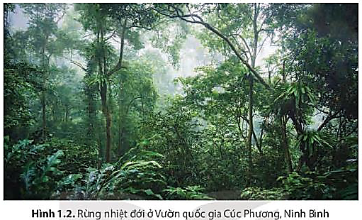

c. Sản phẩm: trả lời được các câu hỏi của GV.

d. Tổ chức thực hiện:
Hoạt động của GV và HS | Nội dung ghi bài
Bước 1. Giao nhiệm vụ:  * GV gọi HS đọc nội dung mục 3 SGK.  * GV treo hình 1.2 lên bảng.  * GV chia lớp làm 8 nhóm, mỗi nhóm từ 4 đến 6 em, yêu cầu HS, yêu cầu HS quan sát hình 1.2 và thông tin trong bày, thảo luận nhóm trong 5 phút để trả lời các câu hỏi theo phiếu học tập sau:  1. Nhóm 1, 2, 3 và 4 – phiếu học tập số 1  Phần câu hỏi Phần trả lời  Vị trí địa lí và lãnh thổ đã quy định đặc điểm cơ bản của thiên nhiên nước ta là gì?  Vị trí địa lí và lãnh thổ ảnh hưởng đến sự phân hóa khí hậu nước ta như thế nào?  Vì sao thiên nhiên nước ta chịu ảnh hưởng sâu sắc của biển?  2. Nhóm 5, 6, 7 và 8 – phiếu học tập số 2  Phần câu hỏi Phần trả lời  Vì sao tài nguyên sinh vật nước ta lại phong phú?  Vị trí địa lí và phạm vi lãnh thổ tạo nên sự phân hoá đa dạng của thiên nhiên nước ta như thế nào?  Kể tên một số thiên tai thường xảy ra ở nước ta.  Bước 2. HS thực hiện nhiệm vụ:  * HS quan sát hình 1.2 và thông tin trong bày, suy nghĩ, thảo luận nhóm để trả lời câu hỏi.  * GV quan sát, trợ giúp HS khi có yêu cầu. Đánh giá thái độ và khả năng thực hiện nhiệm vụ học tập của HS.  Bước 3. Báo cáo kết quả và trao đổi, thảo luận:  * Sau khi nhóm HS có sản phẩm, GV cho các nhóm HS trình bày sản phẩm của mình, đại diện nhóm 1 và 5 lên thuyết trình câu trả lời trước lớp:  1. Nhóm 1 – phiếu học tập số 1  Phần câu hỏi Phần trả lời  Vị trí địa lí và lãnh thổ đã quy định đặc điểm cơ bản của thiên nhiên nước ta là gì? Vị trí địa lí và lãnh thổ đã quy định đặc điểm cơ bản của thiên nhiên nước ta mang tính chất nhiệt đới ẩm gió mùa, chịu ảnh hưởng sâu sắc của biển và phân hóa đa dạng.  Vị trí địa lí và lãnh thổ ảnh hưởng đến sự phân hóa khí hậu nước ta như thế nào? - Việt Nam nằm hoàn toàn trong đới nóng của bán cầu Bắc, trong vùng gió mùa châu Á, một năm có hai mùa rõ rệt. - Nước ta nằm trong khu vực chịu nhiều ảnh hưởng của các cơn bão đến từ khu vực biển nhiệt đới Tây Thái Bình Dương.  Vì sao thiên nhiên nước ta chịu ảnh hưởng sâu sắc của biển? Phần đất liền Việt Nam hẹp ngang lại nằm kề Biển Đông là nguồn dự trữ ẩm dồi dào, các khối khí di chuyển qua biển ảnh hưởng sâu vào đất liền đã làm cho thiên nhiên nước ta chịu ảnh hưởng sâu sắc của biển.  2. Nhóm 5 – phiếu học tập số 2  Phần câu hỏi Phần trả lời  Vì sao tài nguyên sinh vật nước ta lại phong phú? - Nước ta nằm ở vị trí tiếp giáp giữa lục địa và đại dương, liền kề vành đai sinh khoáng Thái Bình Dương và Địa Trung Hải và nằm trên đường di cư, di lưu của nhiều loài động thực vật; - Vùng biển nước ta nằm trong vùng nhiệt đới, có nhiệt độ bề mặt nước biển cao, các dòng biển di chuyển theo mùa.  Vị trí địa lí và phạm vi lãnh thổ tạo nên sự phân hoá đa dạng của thiên nhiên nước ta theo chiều hướng nào? - Khí hậu phân hóa theo chiều B- N, Đ – T. - Sinh vật và đất ở nước ta phong phú, đa dạng (hình 1.2).  Kể tên một số thiên tai thường xảy ra ở nước ta. Bão, lũ lụt, hạn hán.  * HS các nhómcòn lại lắng nghe, bổ sung, chỉnh sửa sản phẩm giúp nhóm bạn và sản phẩm của nhóm mình.  Bước 4. Đánh giá:  GV đánh giá tinh thần thái độ học tập của HS, đánh giá kết quả hoạt động của HS và chốt lại nội dung chuẩn kiến thức cần đạt. | 2. Ảnh hưởng của vị trí địa lí và phạm vi lãnh thổ đối với sự hình thành đặc điểm địa lí tự nhiên Việt Nam  Vị trí địa lí và lãnh thổ đã quy định đặc điểm cơ bản của thiên nhiên nước ta mang tính chất nhiệt đới ẩm gió mùa, chịu ảnh hưởng sâu sắc của biển và phân hóa đa dạng:  - Khí hậu: một năm có 2 mùa rõ rệt, chịu ảnh hưởng của các cơn bão lớn.  - Sinh vật và đất: hệ sinh thái rừng nhiệt đới gió mùa phát triển trên đất feralit là cảnh quan tiêu biểu.  - Thiên nhiên phân hóa đa dạng:  + Khí hậu phân hóa theo chiều B- N, Đ – T.  + Sinh vật và đất ở nước ta phong phú, đa dạng.

3. Hoạt động luyện tập (10 phút)
a. Mục tiêu: Nhằm củng cố, hệ thống hóa, hoàn thiện kiến thức mới mà HS đã được lĩnh hội ở hoạt động hình thành kiến thức.
b. Nội dung: GV giao nhiệm vụ cho HS và chủ yếu cho làm việc cá nhân để hoàn thành bài tập. Trong quá trình làm việc HS có thể trao đổi với bạn.
c. Sản phẩm: trả lời được câu hỏi mà GV giao.

d. Tổ chức thực hiện:
Bước 1. Giao nhiệm vụ:
GV yêu cầu HS dựa vào kiến thức đã học, hãy trả lời các câu hỏi sau: Vẽ sơ đồ thể hiện ảnh hưởng của vị trí địa lí và phạm vi lãnh thổ tới đặc điểm tự nhiên Việt Nam.
Bước 2. HS thực hiện nhiệm vụ:
* HS dựa vào kiến thức đã học, suy nghĩ, trao đổi với bạn để trả lời câu hỏi.
* GV quan sát, trợ giúp HS khi có yêu cầu. Đánh giá thái độ và khả năng thực hiện nhiệm vụ học tập của HS.
Bước 3. Báo cáo kết quả và trao đổi, thảo luận:
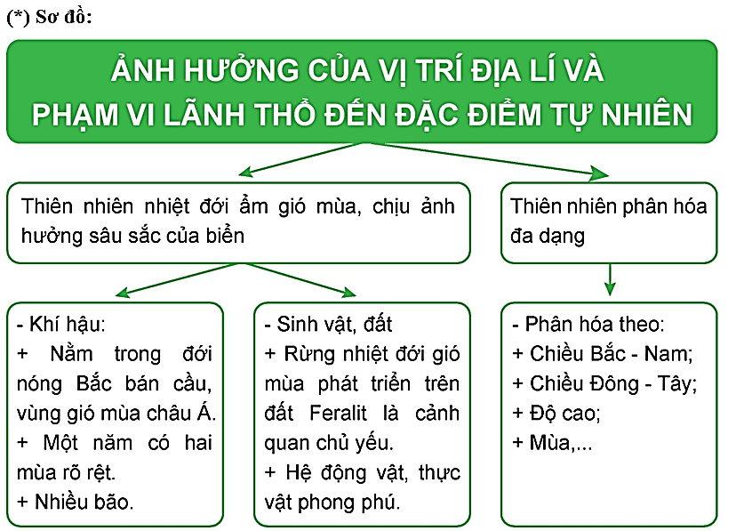
* Sau khi cá nhân HS có sản phẩm, GV lần lượt gọi HS trình bày sản phẩm của mình:

* HS còn lại lắng nghe, bổ sung, chỉnh sửa sản phẩm giúp bạn và sản phẩm của cá nhân.
Bước 4. Đánh giá:
GV đánh giá tinh thần thái độ học tập của HS, đánh giá kết quả hoạt động của HS.
4. Hoạt động vận dụng (5 phút)
a. Mục tiêu: Vận dụng kiến thức mới mà HS đã được lĩnh hội để giải quyết những vấn đề mới trong học tập.
b. Nội dung: GV hướng dẫn HS hoàn thành bài tập ở nhà.
c. Sản phẩm: trả lời được câu hỏi mà GV giao.

d. Tổ chức thực hiện:
Bước 1. Giao nhiệm vụ: GV đặt câu hỏi cho HS: Tìm hiểu về những thuận lợi của vị trí địa lí nước ta trong việc giao lưu với các nước trong khu vực và trên thế giới.
Bước 2. HS thực hiện nhiệm vụ: HS tìm kiếm thông tin trên Internet và thực hiện nhiệm vụ ở nhà.
Bước 3. Báo cáo kết quả và trao đổi, thảo luận:
* Sau khi cá nhân HS có sản phẩm, GV lần lượt gọi HS trình bày sản phẩm của mình vào tiết học sau:
Nhờ có vị trí địa lý đặc biệt Việt Nam có mối quan hệ qua lại thuận lợi với các nước láng giềng, các nước trong khu vực và trên thế giới.
- Về kinh tế:
+ Vị trí nước ta nằm trên ngã tư đường hàng hải, hàng không quốc tế, với các tuyến đường bộ, đường sắt xuyên Á tạo điều kiện giao lưu với các nước trong khu vực và thế giới. Bên cạnh đó với vị trí của nước ta là cửa ngõ ra biển của các nước Lào, Đông Bắc Campuchia và Thái Lan, Tây Nam Trung Quốc.
+ Việt Nam nằm trong khu vực có nền kinh tế phát triển sôi động, là điều kiện để hội nhập, hợp tác, chuyển giao công nghệ, kinh nghiệm quản lý…với các nước.
=> Với vị trí địa lí thuận lợi của nước ta có ý nghĩa rất quan trọng trong việc phát triển các ngành kinh tế, các vùng lãnh thổ, tạo điều kiện thực hiện chính sách mở cửa, hội nhập, thu hút vốn đầu tư nước ngoài đối với Việt Nam.
- Về văn hóa - xã hội nước ta có nhiều nét tương đồng về lịch sử, văn hóa - xã hội với các quốc gia trong khu vực tạo điều kiện chung sống hòa bình, hợp tác hữu nghị và cùng phát triển với các nước láng giềng và các nước trong khu vực Đông Nam Á. Bên cạnh đó tạo nên nền văn hóa đa dạng của nước ta.
- Về an ninh - quốc phòng nước ta nằm ở vị trí đặc biệt quan trọng ở khu vực Đông Nam Á, khu vực năng động, nhạy cảm với những biến động chính trị trên thế giới. Biển Đông là một hướng chiến lược quan trọng trong công cuộc xây dựng, phát triển kinh tế và bảo vệ đất nước.
* HS còn lại lắng nghe, bổ sung, chỉnh sửa sản phẩm giúp bạn và sản phẩm của cá nhân.
Bước 4. Đánh giá:
GV đánh giá tinh thần thái độ học tập của HS, đánh giá kết quả hoạt động của HS.
BÀI 2. ĐỊA HÌNH VIỆT NAM
Phần: Địa lí, Lớp: 8, Thời lượng: dạy 6 tiết
I. MỤC TIÊU
1. Về kiến thức
- Trình bày được một trong những đặc điểm chủ yếu của địa hình Việt Nam.
- Trình bày được đặc điểm của các khu vực địa hình: địa hình đồi núi, địa hình đồng bằng, địa hình bờ biển và thềm lục địa.
- Tìm được ví dụ chứng minh ảnh hưởng của địa hình đối với sự phân hóa tự nhiên và khai thác kinh tế.
2. Về năng lực
a. Năng lực chung:
- Năng lực tự học: khai thác được tài liệu phục vụ cho bài học.
- Năng lực giao tiếp và hợp tác: làm việc nhóm có hiệu quả.
- Năng lực giải quyết vấn đề và sáng tạo: biết sử dụng công cụ, phương tiện phục vụ bài học, biết phân tích và xử lí tình huống.
b. Năng lực đặc thù:
- Năng lực nhận thức khoa học địa lí:
+ Trình bày được một trong những đặc điểm chủ yếu của địa hình Việt Nam.
+ Trình bày được đặc điểm của các khu vực địa hình: địa hình đồi núi, địa hình đồng bằng, địa hình bờ biển và thềm lục địa.
+ Tìm được ví dụ chứng minh ảnh hưởng của địa hình đối với sự phân hóa tự nhiên và khai thác kinh tế.
- Năng lực tìm hiểu địa lí:
+ Khai thác kênh hình và kênh chữ trong SGK từ tr97-108
+ Quan sát bản đồ địa hình VN và lược đồ các khu vực địa hình để xác định các đỉnh núi, dãy núi, hướng núi, cao nguyên, đồng bằng,…
- Năng lực vận dụng tri thức địa lí giải quyết một số vấn đề thực tiễn: tìm hiểu ảnh hưởng của các dạng địa hình ở địa phương em đến phát triển kinh tế.
3. Về phẩm chất: ý thức học tập nghiêm túc, say mê yêu thích tìm tòi những thông tin khoa học về địa hình VN.
II. THIẾT BỊ DẠY HỌC VÀ HỌC LIỆU
1. Giáo viên (GV)
- KHBD, SGK, sách giáo viên (SGV), Atlat ĐLVN.
- Hình 2.1. Bản đồ địa hình VN, hình 2.2. Động Phong Nha, hình 2.3. Vùng đồi Long Cốc, Phú Thọ, hình 2.4. Lược đồ địa hình vùng núi Tây Bắc và Đông Bắc, hình 2.5. Cao nguyên Lâm Viên, hình 2.6. Lược đồ địa hình vùng núi Trường Sơn Bắc và Trường Sơn Nam, hình 2.7. Lược đồ địa hình Đồng bằng sông Hồng, hình 2.8. Lược đồ địa hỉnh Đồng bằng sông Cửu Long, hình 2.9. Rửng ngập mặn Cần Giờ, hình 2.10. Rừng Thông Đà Lạt, hình 2.11. Quần thể du lịch Bà Nà, hình 2.12. Cánh đồng rau ở Đồng bằng sông Hồng, hình 2.13. Bờ biển đảo Ph1 Quốc phóng to.
- Phiếu học tập, bảng phụ ghi câu hỏi thảo luận nhóm và bảng nhóm cho HS trả lời.
2. Học sinh (HS): SGK, vở ghi, Atlat ĐLVN.
III. TIẾN TRÌNH DẠY HỌC
1. Hoạt động 1: Khởi động (10 phút)
a. Mục tiêu: Tạo tình huống giữa cái đã biết và chưa biết nhằm tạo hứng thú học tập cho HS.
b.Nội dung: GV tổ chức trò chơi “Đuổi hình bắt chữ” cho HS.
c. Sản phẩm: HS giải được trò chơi “Đuổi hình bắt chữ” GV đặt ra.

d. Tổ chức thực hiện:
Bước 1. Giao nhiệm vụ:
* GV treo bảng phụ trò chơi “Đuổi hình bắt chữ” lên bảng



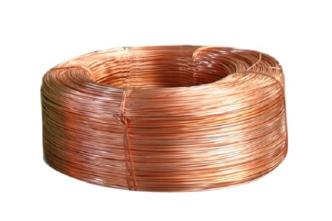

1 2 3

* GV lần lượt cho HS quan sát các hình trên theo thứ tự từ 1 đến 3, yêu cầu HS cho biết tên chữ tương ứng với mỗi hình trên. GV khen thưởng cho HS trả lời đúng.
Bước 2. HS thực hiện nhiệm vụ:
* HS quan sát các hình kết hợp với sự hiểu biết của bản thân, suy nghĩa để trả lời câu hỏi.
* GV quan sát, đánh giá thái độ và khả năng thực hiện nhiệm vụ học tập của HS.
Bước 3: Báo cáo kết quả và trao đổi, thảo luận:
* Sau khi HS có sản phẩm, GV lần lượt gọi HS trình bày sản phẩm của mình:

- Đồng bằng
- Bán bình nguyên

3. Cao nguyên
* HS khác lắng nghe, bổ sung, chỉnh sửa sản phẩm giúp bạn và sản phẩm của cá nhân.
Bước 4. GV dẫn dắt vào nội dung bài mới: Đồng bằng, bán bình nguyên và cao nguyên là một những dạng địa hình ở nước ta. Đồng bằng, bán bình nguyên và cao nguyên có những đặc điểm gì? Ở nước ta có những đồng bằng, bán bình nguyên và cao nguyên nào? Bên cạnh những dạng địa hình này thì ở nước ta còn có những dạng địa hỉnh nào khác? Để biết được những điều này, lớp chúng ta cùng tìm hiểu qua bài học hôm nay.
2. Hoạt động 2: Hình thành kiến thức (235 phút)
2.1. Tìm hiểu về Đặc điểm chung của địa hình (60 phút)
a. Mục tiêu: HS trình bày được một trong những đặc điểm chủ yếu của địa hình Việt Nam.
b. Nội dung: Quan sát hình 2.1, 2.2 kết hợp kênh chữ SGK tr98-99 suy nghĩ cá nhân để trả lời các câu hỏi của GV.
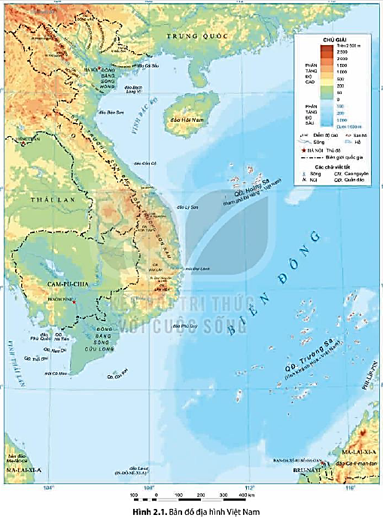

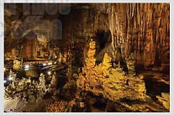

c. Sản phẩm: trả lời được các câu hỏi của GV.

d. Tổ chức thực hiện:
Hoạt động của GV và HS | Nội dung ghi bài
Bước 1. Giao nhiệm vụ:  * GV gọi HS đọc nội dung mục 1 SGK.  * GV treo hình 2.1, 2.2 SGK phóng to lên bảng.  * GV yêu cầu HS quan sát hình 2.1, 2.2 SGK hoặc Atlat ĐLVN và thông tin trong bày, lần lượt trả lời các câu hỏi sau:  1. Địa hình nước ta có mấy đặc điểm chung? Kể tên.  2. Địa hình đồi núi chiếm bao nhiêu? Núi cao trên 2000m chiếm bao nhiêu % diện tích lãnh thổ?  3. Đồng bằng chiếm bao nhiêu diện tích lãnh thổ?  4. Kể tên và xác định trên bản đồ hình 2.1 các dãy núi hướng TB-ĐN và vòng cung.  5. Vì sao địa hình nước ta có tính phân bậc? Kể tên các bậc địa hình kế tiếp nhau từ nội địa ra biển.  6. Vì sao địa hình nước ta mang tính chất nhiệt đới ẩm gió mùa? Tính chất này biểu hiện như thế nào?  7. Kể tên các dạng địa hình do con người tạo nên.  Bước 2. HS thực hiện nhiệm vụ:  * HS quan sát quan sát hình 2.1, 2.2 SGK hoặc Atlat ĐLVN và đọc kênh chữ trong SGK, suy nghĩ để trả lời câu hỏi.  * GV quan sát, trợ giúp HS khi có yêu cầu. Đánh giá thái độ và khả năng thực hiện nhiệm vụ học tập của HS.  Bước 3. Báo cáo kết quả và trao đổi, thảo luận:  * Sau khi cá nhân HS có sản phẩm, GV lần lượt gọi HS trình bày sản phẩm của mình:  1. Địa hình nước ta có 4 đặc điểm chung:  - Địa hình đồi núi chiếm ưu thế.  - Địa hình có 2 hướng chính là TB-ĐN và vòng cung.  - Địa hình có tính chất phân bậc khá rõ rệt.  - Địa hình chịu tác động của khí hậu nhiệt đới ẩm gió mùa và con người .  2. Đồi núi chiếm 3/4 diện tích lãnh thổ. Núi cao trên 2000m chiếm 1% diện tích lãnh thổ.  3. Đồng bằng chiếm 1/4 diện tích lãnh thổ.  4. HS xác định:  - Hướng TB-ĐN như Con Voi, Hoàng Liên Sơn, Trường Sơn Bắc, Tam Điệp,...  - Hướng vòng cung: cánh cung Sông Gâm, Ngân Sơn, Bắc Sơn, Đông Triều,...  4.  - Nguyên nhân: quá trình địa chất lâu dài, vận động tạo núi Hi-ma-lay-a.  - Núi đồi, đồng bằng, bờ biển, thềm lục địa.  5.  - Nguyên nhân: nhiệt độ cao, lượng mưa lớn tập trung theo mùa, nước mưa hòa tan đá vôi.  - Biểu hiện:  + Qúa trình xâm thực, xói mòn diễn ra mạnh mẽ, địa hình bị chia cắt.  + Nhiều hang động rộng lớn (hình 2.2).  6. Các dạng địa hình nhân tạo: đô thị, hầm mỏ, hồ chứa nước, đê, đập...  * HS khác lắng nghe, bổ sung, chỉnh sửa sản phẩm giúp bạn và sản phẩm của cá nhân.  Bước 4. Đánh giá:  GV đánh giá tinh thần thái độ học tập của HS, đánh giá kết quả hoạt động của HS và chốt lại nội dung chuẩn kiến thức cần đạt. | 1. Đặc điểm chung của địa hình  a. Địa hình đồi núi chiếm ưu thế  - Đồi núi chiếm 3/4 diện tích lãnh thổ.  - Đồng bằng chiếm 1/4 diện tích lãnh thổ.  b. Địa hình có 2 hướng chính là TB-ĐN và vòng cung.  - Hướng TB-ĐN như Con Voi, Hoàng Liên Sơn, Trường Sơn Bắc,...  - Hướng vòng cung: thể hiện rõ nhất ở vùng núi ĐB.  c. Địa hình có tính chất phân bậc khá rõ rệt  Núi đồi, đồng bằng, bờ biển, thềm lục địa.  c. Địa hình chịu tác động của khí hậu nhiệt đới ẩm gió mùa và con người  - Qúa trình xâm thực, xói mòn mạnh, địa hình bị chia cắt.  - Nhiều hang động rộng lớn.  - Các dạng địa hình nhân tạo: hầm mỏ, đê, đập...

2.2. Tìm hiểu về Các khu vực địa hình (115 phút)
a. Mục tiêu: Trình bày được đặc điểm của các khu vực địa hình: địa hình đồi núi, địa hình đồng bằng, địa hình bờ biển và thềm lục địa.
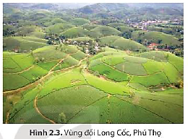
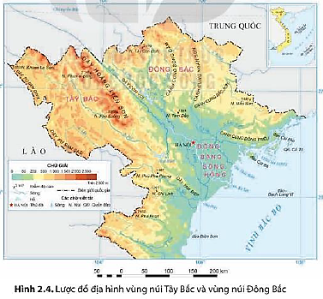
b. Nội dung: Quan sát hình 2.3 – 2.9 kênh chữ SGK tr100-105, thảo luận nhóm để trả lời các câu hỏi của GV.

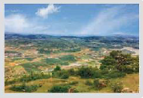

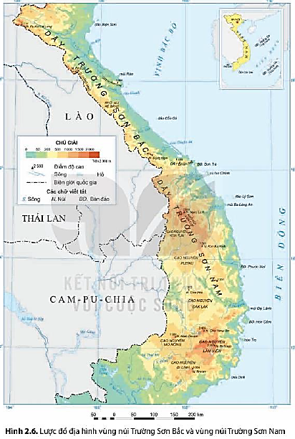
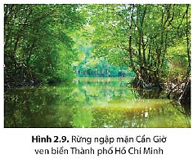
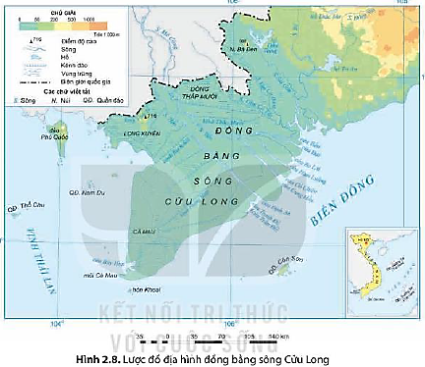
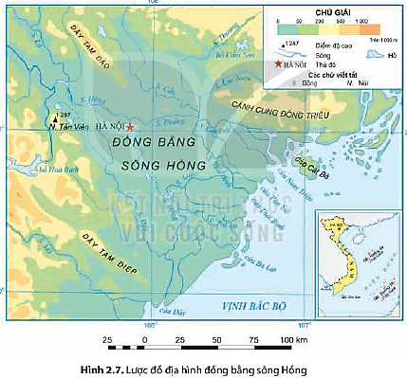
c. Sản phẩm: trả lời được các câu hỏi của GV.

d. Tổ chức thực hiện:
Hoạt động của GV và HS | Nội dung ghi bài
Bước 1. Giao nhiệm vụ:  * GV gọi HS đọc nội dung mục 2 SGK.  * GV treo hình 2.3 đến 2.9 lên bảng.  * GV yêu cầu HS lên xác định trên bản đồ: các dãy núi, các cao nguyên, các đồng bằng và đường bờ biển nước ta.  * GV chia lớp làm 8 nhóm, mỗi nhóm từ 4 đến 6 em, yêu cầu HS, yêu cầu HS quan sát hình 2.3 đến 2.9 hoặc Atlat ĐLVN và thông tin trong bày, thảo luận nhóm trong 15 phút để trả lời các câu hỏi theo phiếu học tập sau:  1. Nhóm 1, 2 – phiếu học tập số 1  So sánh khu vực Đông Bắc và Tây Bắc:  Khu vực Phạm vi Đặc điểm hình thái  Đông Bắc  Tây Bắc  2. Nhóm 3, 4 – phiếu học tập số 2  So sánh khu vực Trường Sơn Bắc và Trường Sơn Nam:  Khu vực Phạm vi Đặc điểm hình thái  Trường Sơn Bắc  Trường Sơn Nam  3. Nhóm 5, 6 – phiếu học tập số 3  So sánh Đồng bằng sông Hồng, Đồng bằng sông Cửu Long và Đồng bằng ven biển miền Trung.  Khu vực Diện tích (km²) Nguồn gốc hình thành Đặc điểm  Đồng bằng sông Hồng  Đồng bằng sông Cửu Long  Đồng bằng ven biển miền Trung  4. Nhóm 7, 8 – phiếu học tập số 4  Phần câu hỏi Phần trả lời  Trình bày đặc điểm địa hình bờ biển nước ta.  Trình bày đặc điểm địa hình thềm lục địa nước ta.  Bước 2. HS thực hiện nhiệm vụ:  * HS quan sát quan sát hình 2.3 đến 2.9 hoặc Atlat ĐLVN và thông tin trong bày, suy nghĩ cá nhân, thảo luận nhóm để trả lời câu hỏi.  * GV quan sát, trợ giúp HS khi có yêu cầu. Đánh giá thái độ và khả năng thực hiện nhiệm vụ học tập của HS.  Bước 3. Báo cáo kết quả và trao đổi, thảo luận:  * Sau khi nhóm HS có sản phẩm, GV cho các nhóm HS trình bày sản phẩm của mình.  - HS lên xác định:  + Các dãy núi: các dãy núi hình cánh cung: Sông Gâm, Ngân Sơn, Bắc Sơn, Đông Triều; dãy Hoàng Liên Sơn, Pu Đen Đinh, Pu Sam Sao, Trường Sơn Bắc, Trường Sơn Nam, Hoành Sơn, Bạch Mã…  + Các cao nguyên: Tà Phìn, Sín Chải, Sơn La, Mộc Châu, Kon Tum, Plây Ku, Đăk Lăk, Lâm Viên, Mơ Nông Di Linh.  + Các đồng bằng: Đồng bằng sông Hồng, Đồng bằng sông Cửu Long và Đồng bằng ven biển miền Trung.  - Đại diện nhóm 1, 3, 5 ,7 lên thuyết trình câu trả lời trước lớp:  1. Nhóm 1 – phiếu học tập số 1  So sánh khu vực Đông Bắc và Tây Bắc:  Khu vực Phạm vi Đặc điểm hình thái  Đông Bắc Nằm ở tả ngạn sông Hồng. - Độ cao trung bình phổ biến dưới 1.000 m. - Chủ yếu là đồi núi thấp, có 4 dãy núi hình cánh cung (Sông Gâm, Ngân Sơn, Bắc Sơn, Đông Triều) chụm lại ở Tam Đảo. - Địa hình các-xtơ khá phổ biến, tạo nên những cảnh quan đẹp như vùng hồ Ba Bể, vịnh Hạ Long.  Tây Bắc Từ hữu ngạn sông Hồng đến sông Cả. - Địa hình cao nhất nước ta (đỉnh Phan-xi-păng 3147m). - Độ cao trung bình 1000-2000m. - Các dãy núi lớn có hướng tây bắc - đông nam như Hoàng Liên Sơn, Pu Đen Đinh, Pu Sam Sao. - Đặc trưng của địa hình Tây Bắc là bị chia cắt mạnh. Xen giữa các vùng núi đá vôi là các cánh đồng, thung lũng các-xtơ,...  2. Nhóm 3 – phiếu học tập số 2  So sánh khu vực Trường Sơn Bắc và Trường Sơn Nam:  Khu vực Phạm vi Đặc điểm hình thái  Trường Sơn Bắc Từ phía nam sông Cả đến dãy Bạch Mã. - Là vùng có độ cao trung bình khoảng 1.000 m, một số ít đỉnh cao trên 2.000 m như: Pu Xai Lai Leng (2711 m), Rào Cỏ (2 235 m). - Có nhiều nhánh núi đâm ngang ra biển chia cắt đồng bằng duyên hải miền Trung.  Trường Sơn Nam Từ phía nam dãy Bạch Mã đến Đông Nam Bộ. - Địa hình chủ yếu là núi và cao nguyên, có độ cao lớn hơn vùng Trường Sơn Bắc. - Địa hình có hướng vòng cung, hai sườn đông và tây Trường Sơn Nam không đối xứng. - Dạng địa hình nổi bật là các cao nguyên rộng lớn, xếp tầng, bề mặt phủ đất đỏ badan. - Các khối núi cao nằm ở phía bắc và nam của vùng có nhiều đỉnh cao trên 2.000 m như: Ngọc Linh (2598 m), Chư Yang Sin (2405 m), Lang Biang (2167 m),...  3. Nhóm 5 – phiếu học tập số 3  So sánh Đồng bằng sông Hồng, Đồng bằng sông Cửu Long và Đồng bằng ven biển miền Trung.  Khu vực Diện tích (km²) Nguồn gốc hình thành Đặc điểm  Đồng bằng sông Hồng 15000 Do phù sa sông Hồng và sông Thái Bình bồi đắp. Có hệ thống đê chống lũ khiến đồng bằng bị chia cắt, tạo thành những ô trũng, khu vực trong đê không được bồi đắp phù sa.  Đồng bằng sông Cửu Long 40000 Do phù sa của hệ thống sông Mê Công bồi đắp. Không có đê ngăn lũ, có hệ thống kênh rạch dày đặc. Nhiều vùng trũng lớn: Đồng Tháp Mười, Tứ giác Long Xuyên.  Đồng bằng ven biển miền Trung 15000 Từ phù sa sông hoặc kết hợp giữa phù sa sông và biển. Nhiều đồng bằng nhỏ hẹp, có nhiều cồn cát.  4. Nhóm 7 – phiếu học tập số 4  Phần câu hỏi Phần trả lời  Trình bày đặc điểm địa hình bờ biển nước ta. Bờ biển nước ta dài 3260 km, kéo dài từ Móng Cái (Quảng Ninh) đến Hà Tiên (Kiên Giang). Có 2 dạng chính địa hình: - Bờ biển bồi tụ (tại các châu thổ sông Hồng, sông Cửu Long), có nhiều bãi bùn rộng, rừng cây ngập mặn phát triển, thuận lợi cho nuôi trồng thủy sản. - Bờ biển mài mòn (tại các vùng chân núi và hải đảo, ví dụ: đoạn bờ biển từ Đà Nẵng đến Vũng Tàu) rất khúc khuỷu, có nhiều vũng, vịnh nước sâu, kín gió, nhiều bãi cát.  Trình bày đặc điểm địa hình thềm lục địa nước ta. - Mở rộng tại các vùng biển Bắc Bộ và Nam Bộ. - Vùng biển miền Trung sâu và hẹp hơn.  * HS các nhóm 2, 4, 6, 8 lắng nghe, bổ sung, chỉnh sửa sản phẩm giúp nhóm bạn và sản phẩm của nhóm mình.  Bước 4. Đánh giá:  GV đánh giá tinh thần thái độ học tập của HS, đánh giá kết quả hoạt động của HS và chốt lại nội dung chuẩn kiến thức cần đạt.  * Mở rộng: Fansipan là đỉnh núi cao nhất trong dãy núi Hoàng Liên Sơn, nằm ở biên giới tỉnh Lào Cai và tỉnh Lai Châu. Về mặt hành chính, đỉnh Fansipan thuộc địa giới của cả huyện Tam Đường (Lai Châu) và thị xã Sa Pa (Lào Cai), cách trung tâm thị xã Sa Pa khoảng 9 km về phía tây nam. Chiều cao của đỉnh núi đo đạc vào năm 1909 là 3143 m, tuy vậy theo số liệu mới nhất của Cục Đo đạc, Bản đồ và Thông tin địa lý Việt Nam đưa ra vào cuối tháng 6 năm 2019, đỉnh núi cao 3147,3 m. | 2. Các khu vực địa hình  a. Địa hình đồi núi  - Khu vực Đông Bắc  + Phạm vi: Nằm ở tả ngạn sông Hồng.  + Đặc điểm hình thái: chủ yếu là đồi núi thấp, có 4 dãy núi hình cánh cung (Sông Gâm, Ngân Sơn, Bắc Sơn, Đông Triều) chụm lại ở Tam Đảo.  - Khu vực Tây Bắc  + Phạm vi: Từ hữu ngạn sông Hồng đến sông Cả.  + Đặc điểm hình thái: địa hình cao nhất nước ta (đỉnh Phan-xi-păng 3147m), với các dãy núi lớn có hướng TB-ĐN như Hoàng Liên Sơn, Pu Đen Đinh, Pu Sam Sao.  - Khu vực Trường Sơn Bắc  + Phạm vi: từ phía nam sông Cả đến dãy Bạch Mã.  + Đặc điểm hình thái: có nhiều nhánh núi đâm ngang ra biển chia cắt đồng bằng duyên hải miền Trung.  - Khu vực Trường Sơn Nam  + Phạm vi: từ phía nam dãy Bạch Mã đến Đông Nam Bộ.  + Đặc điểm hình thái: gồm các khối núi và nhiều cao nguyên xếp tầng.  b. Địa hình đồng bằng  - Đồng bằng sông Hồng  + Diện tích: khoảng 15000km².  + Nguồn gốc hình thành: do phù sa sông Hồng và sông Thái Bình bồi đắp.  + Đặc điểm: Có hệ thống đê chống lũ khiến đồng bằng bị chia cắt, tạo thành những ô trũng, khu vực trong đê không được bồi đắp phù sa.  - Đồng bằng sông Cửu Long  + Diện tích: khoảng 40000 km².  + Nguồn gốc hình thành: do phù sa của hệ thống sông Mê Công bồi đắp.  + Đặc điểm: Không có đê ngăn lũ, có hệ thống kênh rạch dày đặc. Nhiều vùng trũng lớn: Đồng Tháp Mười, Tứ giác Long Xuyên.  - Đồng bằng ven biển miền Trung  + Diện tích: khoảng 15000 km².  + Nguồn gốc hình thành: từ phù sa sông hoặc kết hợp giữa phù sa sông và biển.  + Đặc điểm: Nhiều đồng bằng nhỏ hẹp, có nhiều cồn cát.  c. Địa hình bờ biển và thềm lục địa  - Bờ biển có 2 dạng chính địa hình:  + Bờ biển bồi tụ có nhiều bãi bùn rộng, rừng cây ngập mặn phát triển.  + Bờ biển mài mòn rất khúc khuỷu, có nhiều vũng, vịnh nước sâu, kín gió, nhiều bãi cát.  - Thềm lục địa:  + Mở rộng tại các vùng biển Bắc Bộ và Nam Bộ.  + Vùng biển miền Trung sâu và hẹp hơn.

2.3. Tìm hiểu về Ảnh hưởng của địa hình đối với sự phân hóa tự nhiên và khai thác kinh tế (60 phút)
a. Mục tiêu: HS tìm được ví dụ chứng minh ảnh hưởng của địa hình đối với sự phân hóa tự nhiên và khai thác kinh tế.
b. Nội dung: Dựa vào hình 2.10 – 2.13 kết hợp kênh chữ SGK tr105- 107 suy nghĩ cá nhân để trả lời các câu hỏi của GV.
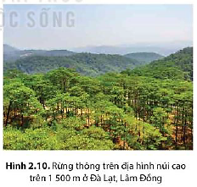
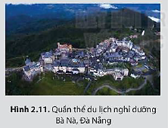

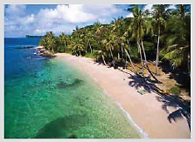
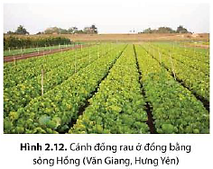

c. Sản phẩm: trả lời được các câu hỏi của GV.

d. Tổ chức thực hiện:
Hoạt động của GV và HS | Nội dung ghi bài
Bước 1. Giao nhiệm vụ:  * GV gọi HS đọc nội dung mục 3 SGK.  * GV treo hình 2.10 đến 2.13 lên bảng.  * GV yêu cầu HS quan sát hình 2.10 đến 2.13 và thông tin trong bày, lần lượt trả lời các câu hỏi sau:  1. Vì sao tính nhiệt đới của thiên nhiên nước ta được bảo toàn?  2. Tìm ví dụ về ảnh hưởng của địa hình đến sự phân hóa thiên nhiên theo độ cao.  3. Tìm ví dụ về ảnh hưởng của địa hình đến sự phân hóa thiên nhiên theo hướng sườn.  4. Tìm ví dụ về những thế mạnh và hạn chế của địa hình đối với khai thác kinh tế ở khu vực đồi núi.  5. Tìm ví dụ về những thế mạnh và hạn chế của địa hình đối với khai thác kinh tế ở khu vực đồng bằng.  6. Tìm ví dụ về những thế mạnh và hạn chế của địa hình đối với khai thác kinh tế ở vùng biển và thềm lục địa.  Bước 2. HS thực hiện nhiệm vụ:  * HS quan sát bản đồ hình 2.10 đến 2.13 và đọc kênh chữ trong SGK, suy nghĩ để trả lời câu hỏi.  * GV quan sát, trợ giúp HS khi có yêu cầu. Đánh giá thái độ và khả năng thực hiện nhiệm vụ học tập của HS.  Bước 3. Báo cáo kết quả và trao đổi, thảo luận:  * Sau khi cá nhân HS có sản phẩm, GV lần lượt gọi HS trình bày sản phẩm của mình:  1. Do địa hình nước ta chủ yếu là đồi núi thấp nên tính nhiệt đới của thiên nhiên nước ta được bảo toàn.  2. Ở vùng núi thiên nhiên phân hóa theo 3 đai cao, ví dụ:  - Đai nhiệt đới gió mùa: độ cao dưới 600-700m (miền Bắc) hoặc dưới 900-1000m (miền Nam); mùa hạ nóng, sinh vật tiêu biểu là hệ sinh thái rừng nhiệt đới ẩm lá rộng thường xanh và rừng nhiệt đới gió mùa phát triển trên đất feralit.  - Đai cận nhiệt đới gió mùa trên núi: lên đến độ cao 2600m, khí hậu mát mẻ, sinh vật gồm có rừng cận nhiệt lá rộng, rừng lá kim... phát triển trên đất feralit có mùn.  - Đai ôn đới gió mùa trên núi: ở độ cao trên 2600m (chỉ có ở miền Bắc): khí hậu mang tính chất ôn đới, sinh vật là các loài thực vật ôn đới như đỗ quyên, lãnh sam, thiết sam... phát triển trên đất mùn thô.  3. Phân hóa theo hướng sườn: ví dụ:  - Dãy Hoàng Liên Sơn làm suy yếu tác động của gió mùa ĐB => mùa đông ở Tây Bắc ngắn hơn và nền nhiệt cao hơn Đông Bắc.  - Dãy Trường Sơn gây hiệu ứng phơn tạo sự khác biệt về mùa mưa giữa 2 sườn núi.  - Dãy Bạch Mã ngăn ảnh hưởng của gió mùa ĐB vào phía nam => ranh giới tự nhiên giữa 2 miền khí hậu.  4. Khu vực đồi núi:  - Thế mạnh:  + Đối với nông nghiệp, lâm nghiệp: khu vực đồi núi nước ta có nguồn lâm sản phong phú, thuận lợi cho phát triển ngành lâm nghiệp; có các đồng cỏ tự nhiên tạo điều kiện phát triển chăn nuôi gia súc lớn ví dụ như trâu, bò...; thổ nhưỡng và khí hậu thích hợp cho trồng cây công nghiệp lâu năm ví dụ như cà phê, cao su, hồ tiêu,...  + Đối với công nghiệp: Khu vực đồi núi tập trung nhiều loại khoáng sản => cung cấp nguyên liệu, nhiên liệu cho nhiều ngành công nghiệp ví dụ như khai thác khoáng sản, luyện kim, cơ khí,...; Các con sông ở miền núi nước ta có tiềm năng thủy điện lớn ví dụ như Lai Châu, Sơn La, Hòa Bình trên sông Đà,...  + Đối với du lịch: khu vực đồi núi có khí hậu mát mẻ, cảnh quan đa dạng, tạo thuận lợi để phát triển các loại hình du lịch tham quan, nghỉ dưỡng,... nhất là du lịch sinh thái ví dụ như Sa Pa, Tam Đảo, Đà Lạt,...  - Hạn chế:  + Địa hình bị chia cắt mạnh, gây khó khăn cho giao thông  + Phải đối mặt với nhiều thiên tai, ví dụ như: lũ quét, sạt lở,…  5. Khu vực đồng bằng  - Thế mạnh:  + Đối với nông lâm sản: trồng cây lương thực thực phẩm, chăn nuôi gia súc nhỏ ví dụ như lợn, gia cầm ví dụ như gà, vịt, đánh bắt và nuôi trồng thủy sản ví dụ như tôm, cua, cá,...  + Xây dựng cơ sở hạ tầng và cư trú như Hà Nội, Đà Nẵng, TPHCM,...  - Hạn chế: Tài nguyên bị khai thác quá mức ví dụ như tài nguyên đất, nước, khoáng sản, sinh vật, môi trường bị suy thoái: ví dụ như ô nhiễm đất, nước, không khí,...  6. Vùng biển và thềm lục địa  - Thế mạnh: phát triển các hoạt động kinh tế biển:  + Khai thác và nuôi trồng thủy sản ví dụ như tôm hùm, đồi mồi, làm muối ví dụ như ở Cà Ná (Ninh Thuận), Sa Huỳnh (Quảng Ngãi).  + Giao thông vận tải biển: xây dựng các cảng biển ví dụ như Cái Lân (Quảng Ninh), Sài Gòn (TPHCM), Đà Nẵng, Vân Phong (Khánh Hòa).  + Khai thác năng lượng như dầu khí, gió, thủy triều,...,  + Du lịch biển như Sầm Sơn, Thiên Cầm, Mỹ Khê, Nha Trang,...  - Hạn chế: bão, cạn kiệt tài nguyên ví dụ như các loài cá, ô nhiễm môi trường biển ví dụ như tràn dầu.  * HS khác lắng nghe, bổ sung, chỉnh sửa sản phẩm giúp bạn và sản phẩm của cá nhân.  Bước 4. Đánh giá:  GV đánh giá tinh thần thái độ học tập của HS, đánh giá kết quả hoạt động của HS và chốt lại nội dung chuẩn kiến thức cần đạt. | 3. Ảnh hưởng của địa hình đối với sự phân hóa tự nhiên và khai thác kinh tế  a. Đối với phân hóa tự nhiên  - Theo độ cao: chia thành 3 vòng đai: nhiệt đới gió mùa, cận nhiệt đới gió mùa trên núi, ôn đới gió mùa trên núi.  - Theo hướng sườn:  + Dãy Hoàng Liên Sơn làm suy yếu tác động của gió mùa ĐB => mùa đông ở Tây Bắc ngắn hơn và nền nhiệt cao hơn Đông Bắc.  + Dãy Trường Sơn gây hiệu ứng phơn tạo sự khác biệt về mùa mưa giữa 2 sườn núi.  + Dãy Bạch Mã ngăn ảnh hưởng của gió mùa ĐB vào phía nam => ranh giới tự nhiên giữa 2 miền khí hậu.  b. Đối với khai thác kinh tế  * Khai thác kinh tế ở khu vực đồi núi  - Thế mạnh:  + Đối với nông nghiệp, lâm nghiệp: trồng rừng, cây công nghiệp, cây ăn quả, chăn nuôi gia súc.  + Đối với công nghiệp: phát triển khai thác khoáng sản, luyện kim, thủy điện,...  + Đối với du lịch: cơ sở hình thành các điểm du lịch có giá trị.  - Hạn chế: địa hình bị chia cắt, lũ quét, sạt lở,…  * Khai thác kinh tế ở khu vực đồng bằng  - Thế mạnh:  + Đối với nông lâm sản: trồng cây lương thực thực phẩm, chăn nuôi gia súc nhỏ, gia cầm, đánh bắt và nuôi trồng thủy sản.  + Xây dựng cơ sở hạ tầng và cư trú.  - Hạn chế: Tài nguyên bị khai thác quá mức, môi trường bị suy thoái.  * Khai thác kinh tế ở vùng biển và thềm lục địa  - Thế mạnh: phát triển các hoạt động kinh tế biển: khai thác và nuôi trồng thủy sản, làm muối, giao thông vận tải biển, khai thác năng lượng, du lịch biển.  - Hạn chế: bão, cạn kiệt tài nguyên, ô nhiễm môi trường biển.

3. Hoạt động luyện tập (20 phút)
a. Mục tiêu: Nhằm củng cố, hệ thống hóa, hoàn thiện kiến thức mới mà HS đã được lĩnh hội ở hoạt động hình thành kiến thức.
b. Nội dung: GV giao nhiệm vụ cho HS và chủ yếu cho làm việc cá nhân để hoàn thành bài tập. Trong quá trình làm việc HS có thể trao đổi với bạn.
c. Sản phẩm: trả lời được câu hỏi mà GV giao.

d. Tổ chức thực hiện:
Bước 1. Giao nhiệm vụ:
GV yêu cầu HS dựa vào kiến thức đã học, hãy trả lời các câu hỏi sau: Lựa chọn và so sánh đặc điểm địa hình giữa vùng núi Đông Bắc với vùng núi Tây Bắc hoặc đồng bằng sông Hồng và đồng bằng sông Cửu Long.
Bước 2. HS thực hiện nhiệm vụ:
* HS dựa vào kiến thức đã học, suy nghĩ, trao đổi với bạn để trả lời câu hỏi.
* GV quan sát, trợ giúp HS khi có yêu cầu. Đánh giá thái độ và khả năng thực hiện nhiệm vụ học tập của HS.
Bước 3. Báo cáo kết quả và trao đổi, thảo luận:
* Sau khi cá nhân HS có sản phẩm, GV lần lượt gọi HS trình bày sản phẩm của mình: lựa chọn: so sánh đặc điểm địa hình giữa đồng bằng sông Hồng và đồng bằng sông Cửu Long.
Khu vực | Diện tích  (km²) | Nguồn gốc hình thành | Đặc điểm
Đồng bằng sông Hồng | 15000 | Do phù sa sông Hồng và sông Thái Bình bồi đắp. | Có hệ thống đê chống lũ khiến đồng bằng bị chia cắt, tạo thành những ô trũng, khu vực trong đê không được bồi đắp phù sa.
Đồng bằng sông Cửu Long | 40000 | Do phù sa của hệ thống sông Mê Công bồi đắp. | Không có đê ngăn lũ, có hệ thống kênh rạch dày đặc. Nhiều vùng trũng lớn: Đồng Tháp Mười, Tứ giác Long Xuyên.

* HS còn lại lắng nghe, bổ sung, chỉnh sửa sản phẩm giúp bạn và sản phẩm của cá nhân.
Bước 4. Đánh giá:
GV đánh giá tinh thần thái độ học tập của HS, đánh giá kết quả hoạt động của HS.
4. Hoạt động vận dụng (5 phút)
a. Mục tiêu: Vận dụng kiến thức mới mà HS đã được lĩnh hội để giải quyết những vấn đề mới trong học tập.
b. Nội dung: GV hướng dẫn HS hoàn thành bài tập ở nhà.
c. Sản phẩm: trả lời được câu hỏi mà GV giao.

d. Tổ chức thực hiện:
Bước 1. Giao nhiệm vụ: GV đặt câu hỏi cho HS: tìm hiểu ảnh hưởng của các dạng địa hình của địa phương (TPHCM) đến phát triển kinh tế.
Bước 2. HS thực hiện nhiệm vụ: HS tìm kiếm thông tin trên Internet và thực hiện nhiệm vụ ở nhà.
Bước 3. Báo cáo kết quả và trao đổi, thảo luận:
* Sau khi cá nhân HS có sản phẩm, GV lần lượt gọi HS trình bày sản phẩm của mình vào tiết học sau:
- TPHCM thuộc dạng địa hình đồng bằng.
- Các hoạt động kinh tế ở TPHCM:
+ Sản xuất nông nghiệp: trồng lúa, cây ăn quả, nuôi trồng thủy sản, chăn nuôi bò, lợn, gia cầm...
+ Sản xuất công nghiệp: cơ khí, điện tử, đóng tàu, chế biến lương thực thực phẩm, sản xuất hàng tiêu dùng, dệt may,...
+ Các hoạt động giso thông vận tải, thương mại, du lịch,…
+ Khó khăn: đia hình thấp nên dễ bị ngập lụt vào mùa mưa và thủy triều dâng ảnh hưởng các hoạt động kinh tế.
* HS còn lại lắng nghe, bổ sung, chỉnh sửa sản phẩm giúp bạn và sản phẩm của cá nhân.
Bước 4. Đánh giá:
GV đánh giá tinh thần thái độ học tập của HS, đánh giá kết quả hoạt động của HS.

BÀI 3. KHOÁNG SẢN VIỆT NAM
Phần: Địa lí, Lớp: 8, Thời lượng: dạy 3 tiết
I. MỤC TIÊU
1. Về kiến thức
- Trình bày và giải thích được đặc điểm chung của tài nguyên khoáng sản VN.
- Phân tích được đặc điểm phân bố các loại khoáng sản chủ yếu và vấn đề sử dụng hợp lí tài nguyên khoáng sản.
2. Về năng lực
a. Năng lực chung:
- Năng lực tự học: khai thác được tài liệu phục vụ cho bài học.
- Năng lực giao tiếp và hợp tác: làm việc nhóm có hiệu quả.
- Năng lực giải quyết vấn đề và sáng tạo: biết sử dụng công cụ, phương tiện phục vụ bài học, biết phân tích và xử lí tình huống.
b. Năng lực đặc thù:
- Năng lực nhận thức khoa học địa lí:
+ Trình bày và giải thích được đặc điểm chung của tài nguyên khoáng sản VN.
+ Phân tích được đặc điểm phân bố các loại khoáng sản chủ yếu và vấn đề sử dụng hợp lí tài nguyên khoáng sản.
- Năng lực tìm hiểu địa lí:
+ Khai thác kênh hình và kênh chữ trong SGK từ tr109-112.
+ Quan sát bản đồ hình 3.3 SGK để xác định tên và sự phân bố các mỏ khoáng sản ở nước ta.
- Năng lực vận dụng tri thức địa lí giải quyết một số vấn đề thực tiễn: tìm hiểu về một loại khoáng sản chủ yếu ở VN (ý nghĩa, trữ lượng, phân bố, tình hình khai thác, sử dụng,...)
3. Về phẩm chất: Ý thức học tập nghiêm túc, ý thức sử dụng tiết kiệm và bảo vệ nguồn tài nguyên khoáng sản tránh cạn kiệt.
II. THIẾT BỊ DẠY HỌC VÀ HỌC LIỆU
1. Giáo viên (GV)
- KHBD, SGK, sách giáo viên (SGV), Atlat Địa lí Việt Nam (ĐLVN)
- Hình 3.1. Giàn khoan dầu khí Đại Hùng 1, Hình 3.2. Mỏ khai thác than Quảng Ninh, hình 3.3. Bản đồ phân bố một số khoáng sản ở VN phóng to.
- Phiếu học tập, bảng phụ ghi câu hỏi thảo luận nhóm và bảng nhóm cho HS trả lời.
2. Học sinh (HS): SGK, vở ghi, Atlat ĐLVN.
III. TIẾN TRÌNH DẠY HỌC
1. Hoạt động 1: Khởi động (10 phút)
a. Mục tiêu: Tạo tình huống giữa cái đã biết và chưa biết nhằm tạo hứng thú học tập cho HS.
b.Nội dung: GV tổ chức trò chơi ô chữ cho HS.
c. Sản phẩm: HS giải mã được ô chữ GV đặt ra.

d. Tổ chức thực hiện:
Bước 1. Giao nhiệm vụ:
* GV treo bảng phụ trò chơi ô chữ lên bảng:
1
2
3
4
5

* GV phổ biến luật chơi:
- Trò chơi ô chữ gồm 5 chữ cái được đánh số từ 1 đến 5 sẽ tương ứng với 5 câu hỏi.
- Các em dựa vào Atlat ĐLVN và kiến thức đã học để trả lời, các em có quyền lựa chọn thứ tự câu hỏi để trả lời, mỗi câu hỏi có 2 lượt trả lời.
- Em nào trả lời đúng sẽ nhận được 1 phần quà nhỏ (ví dụ 1 cây bút) và ô chữ sẽ hiện ra chữ cái tương ứng, trả lời sai ô chữ sẽ bị khóa lại, trong quá trình trả lời, em nào trả lời đúng tên ô chữ thì sẽ nhận được phần quà lớn hơn (ví dụ 3 cây bút).
* Hệ thống câu hỏi:
Câu 1. Dãy núi cao nhất ở nước ta là:
A. Pu Sam Sao B. Hoàng Liên Sơn C. Trường Sơn D. Con Voi
Câu 2. Sông nào sau đây chảy theo hướng vòng cung?
A. sông Đà B. sông Cầu C. sông Hồng D. sông Mã
Câu 3. Cao nguyên Sơn La nằm ở khu vực:
A. Trường Sơn Nam B. Đông Bắc C. Tây Bắc D. Trường Sơn Bắc
Câu 4. Ngành kinh tế phát triển ở địa hình đồi núi là:
A. thủy sản B. trồng lúa C. thủy điện D. Cả A, B, C
Câu 5. Thiên tai thường xảy ra ở địa hình đồng bằng là:
A. hạn hán | B. lũ quét | C. xói mòn | D. sạt lở đất
Bước 2. HS thực hiện nhiệm vụ:
* HS dựa vào Atlat ĐLVN và kiến thức đã học, suy nghĩa để trả lời câu hỏi.
* GV quan sát, đánh giá thái độ và khả năng thực hiện nhiệm vụ học tập của HS.
Bước 3: Báo cáo kết quả và trao đổi, thảo luận:
* Sau khi cá nhân HS có sản phẩm, GV lần lượt gọi HS trình bày sản phẩm của mình:
Câu 1: B
Câu 2: B
D | Ầ | U | M | Ỏ
Câu 3: C
Câu 4: C
Câu 5: A
* HS khác lắng nghe, bổ sung, chỉnh sửa sản phẩm giúp bạn và sản phẩm của cá nhân.
Bước 4. GV dẫn dắt vào nội dung bài mới: Dầu mỏ là một loại tài nguyên khoáng sản quan trọng ở nước ta gắn liền với sự phát triển của ngành khai thác dầu khí là ngành kinh tế mũi nhọn của nước ta. Vậy nước ta có những mỏ dầu nào? Phân bố ở đâu? Bên cạnh dầu mỏ thì nước ta còn có những loại khoáng sản nào khác? Để biết được những điều này, lớp chúng ta cùng tìm hiểu qua bài học hôm nay.
2. Hoạt động 2: Hình thành kiến thức (105 phút)
2.1. Tìm hiểu về Đặc điểm chung của tài nguyên khoáng sản Việt Nam (35 phút)
a. Mục tiêu: HS trình bày và giải thích được đặc điểm chung của tài nguyên khoáng sản VN.
b. Nội dung: Quan sát hình 3.3 kết hợp kênh chữ SGK tr 109-110 suy nghĩ cá nhân để trả lời các câu hỏi của GV.
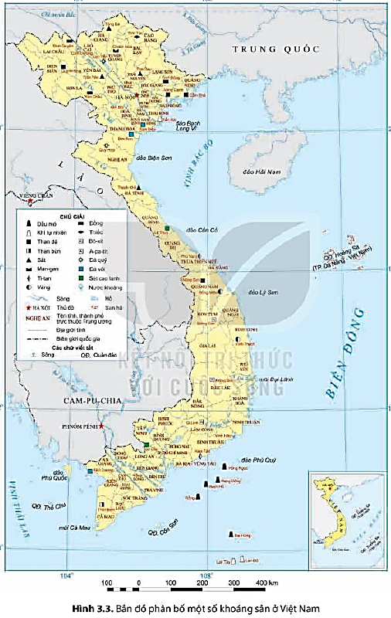

c. Sản phẩm: trả lời được các câu hỏi của GV.

d. Tổ chức thực hiện:
Hoạt động của GV và HS | Nội dung ghi bài
Bước 1. Giao nhiệm vụ:  * GV gọi HS đọc nội dung mục 1 SGK.  * GV treo hình 3.3 SGK lên bảng.  * GV yêu cầu HS quan sát bản đồ hình 3.3 SGK hoặc Atlat ĐLVN và thông tin trong bày, lần lượt trả lời các câu hỏi sau:  1. Khoáng sản nước ta hình thành do sự tác động của những nhân tố nào?  2. Nước ta đã thăm dò được bao nhiêu loại khoáng sản?  3. Khoáng sản nước ta chia làm mấy nhóm? Tên các khoáng sản của từng nhóm.  4. Phần lớn khoáng sản nước ta có trữ lượng như thế nào? Kể tên các khoáng sản có trữ lượng lớn ở nước ta.  5. Vì sao khoáng sản nước ta lại phong phú và đa dạng?  6. Khoáng sản nước ta phân bố như thế nào?  7. Các mỏ nội sinh được hình thành như thế nào?  8. Các mỏ ngoại sinh được hình thành như thế nào?  Bước 2. HS thực hiện nhiệm vụ:  * HS quan sát quan sát bản đồ hình 3.3 SGK hoặc Atlat ĐLVN và đọc kênh chữ trong SGK, suy nghĩ để trả lời câu hỏi.  * GV quan sát, trợ giúp HS khi có yêu cầu. Đánh giá thái độ và khả năng thực hiện nhiệm vụ học tập của HS.  Bước 3. Báo cáo kết quả và trao đổi, thảo luận:  * Sau khi cá nhân HS có sản phẩm, GV lần lượt gọi HS trình bày sản phẩm của mình:  1. Khoáng sản nước ta hình thành do sự tác động của những nhân tố vị trí địa lí, địa chất.  2. Nước ta đã thăm dò được hơn hơn 60 loại khoáng sản khác nhau.  3. Khoáng sản nước ta chia làm 3 nhóm:  - Khoáng sản năng lượng (than đá, dầu mỏ, khí tự nhiên,…).  - Khoáng sản kim loại (sắt, đồng, bô-xit, man-gan, đất hiếm,..).  - Khoáng sản phi kim loại (a-pa-tit, đá vôi,...).  4.  - Phần lớn các mỏ khoáng sản ở nước ta có trữ lượng trung bình và nhỏ.  - Một số loại khoáng sản có trữ lượng lớn như: dầu mỏ, bô-xit, đất hiếm, titan,…  5. Sự phong phú, đa dạng của khoáng sản do Việt Nam ở vị trí giao nhau giữa các vành đai sinh khoáng, đồng thời có lịch sử phát triển địa chất lâu dài và phức tạp nên có nhiều loại khoáng sản.  6. Phân bố: Khoáng sản nước ta phân bố ở nhiều nơi, nhưng tập trung chủ yếu ở miền Bắc, miền Trung và Tây Nguyên.  7. Các mỏ nội sinh thường hình thành ở các vùng có đứt gãy sâu, uốn nếp mạnh, có hoạt động mac-ma xâm nhập hoặc phun trào, như vùng núi Đông Bắc, vùng núi Tây Bắc, dãy Trường Sơn,...  8. Các mỏ ngoại sinh hình thành từ quá trình trầm tích tại các vùng biển nông, vùng bờ biển hoặc các vùng trũng được bồi đắp, lắng đọng vật liệu từ các vùng uốn nếp cổ có chứa quặng,...  * HS khác lắng nghe, bổ sung, chỉnh sửa sản phẩm giúp bạn và sản phẩm của cá nhân.  Bước 4. Đánh giá:  GV đánh giá tinh thần thái độ học tập của HS, đánh giá kết quả hoạt động của HS và chốt lại nội dung chuẩn kiến thức cần đạt. | 1. Đặc điểm chung của khoáng sản Việt Nam  - Cơ cấu: Khoáng sản nước ta khá phong phú và đa dạng. Trên lãnh thổ Việt Nam đã thăm dò được hơn 60 loại khoáng sản khác nhau như khoáng sản: năng lượng, kim loại, phi kim loại.  - Quy mô: phần lớn các mỏ khoáng sản ở nước ta có trữ lượng trung bình và nhỏ.  - Phân bố: Khoáng sản nước ta phân bố ở nhiều nơi, nhưng tập trung chủ yếu ở miền Bắc, miền Trung và Tây Nguyên.

2.2. Tìm hiểu về Đặc điểm phân bố các loại khoáng sản chủ yếu (30 phút)
a. Mục tiêu: HS trình bày được đặc điểm phân bố các loại khoáng sản chủ yếu.
b. Nội dung: Quan sát hình 3.1-3.3 kết hợp kênh chữ SGK tr110 suy nghĩ cá nhân để trả lời các câu hỏi của GV.
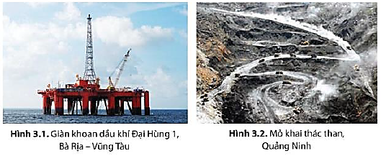

c. Sản phẩm: trả lời được các câu hỏi của GV.

d. Tổ chức thực hiện:
Hoạt động của GV và HS | Nội dung ghi bài
Bước 1. Giao nhiệm vụ:  * GV gọi HS đọc nội dung mục 2 SGK.  * GV treo hình 3.1, 3.2, 3.3 SGK lên bảng.  * GV yêu cầu HS quan sát hình 3.1-3.3 SGK hoặc Atlat ĐLVN và thông tin trong bày, lần lượt trả lời các câu hỏi sau:  1. Kể tên các loại khoáng sản chủ yếu ở nước ta.  2. Cho biết trử lượng từng loại khoáng sản chủ yếu của nước ta.  3. Xác định sự phân bố của các loại khoáng sản chủ yếu của nước ta trên bản đồ hình 3.3.  Bước 2. HS thực hiện nhiệm vụ:  * HS quan sát quan sát hình 3.1, 3.2, 3.3 SGK hoặc Atlat ĐLVN và đọc kênh chữ trong SGK, suy nghĩ để trả lời câu hỏi.  * GV quan sát, trợ giúp HS khi có yêu cầu. Đánh giá thái độ và khả năng thực hiện nhiệm vụ học tập của HS.  Bước 3. Báo cáo kết quả và trao đổi, thảo luận:  * Sau khi cá nhân HS có sản phẩm, GV lần lượt gọi HS trình bày sản phẩm của mình:  1. Các loại khoáng sản chủ yếu:  - Than đá.  - Dầu mỏ và khí tự nhiên.  - Bô-xít.  - Sắt.  - A-pa-tít.  - Ti-tan.  - Đá vôi.  2. Trữ lượng:  - Than đá: Tổng trữ lượng khoảng 7 tỉ tấn.  - Dầu mỏ và khí tự nhiên: Tổng trữ lượng khoảng 10 tỉ tấn dầu quy đổi.  - Bô-xít: Tổng trữ lượng khoảng 9,6 tỉ tấn.  - Sắt: Tổng trữ lượng khoảng 1,1 tỉ tấn.  - A-pa-tít: Tổng trữ lượng khoảng 2 tỉ tấn.  - Ti-tan: Tổng trữ lượng khoảng 663 triệu tấn.  - Đá vôi: Tổng trữ lượng lên đến 8 tỉ tấn.  3. Phân bố:  - Than đá: ở bể than Quảng Ninh.  - Dầu mỏ và khí tự nhiên: ở vùng thềm lục địa phía đông nam.  - Bô-xít: ở Tây Nguyên (Đắk Nông, Lâm Đồng, Gia Lai, Kon Tum,...), ngoài ra còn có ở một số tỉnh phía bắc (Lạng Sơn, Cao Bằng, Hà Giang,...).  - Sắt: ở khu vực Đông Bắc (Thái Nguyên, Lào Cai, Hà Giang),... và Bắc Trung Bộ (Hà Tĩnh).  - A-pa-tít: ở Lào Cai.  - Ti-tan: ở ven biển từ Quảng Ninh đến Bà Rịa - Vũng Tàu.  - Đá vôi: ở vùng núi phía Bắc và Bắc Trung Bộ.  * HS khác lắng nghe, bổ sung, chỉnh sửa sản phẩm giúp bạn và sản phẩm của cá nhân.  Bước 4. Đánh giá:  GV đánh giá tinh thần thái độ học tập của HS, đánh giá kết quả hoạt động của HS và chốt lại nội dung chuẩn kiến thức cần đạt. | 2. Đặc điểm phân bố các loại khoáng sản chủ yếu  - Than đá: ở bể than Quảng Ninh.  - Dầu mỏ và khí tự nhiên: ở vùng thềm lục địa phía đông nam.  - Bô-xít: ở Tây Nguyên (Đắk Nông, Lâm Đồng, Gia Lai, Kon Tum,...), ngoài ra còn có ở một số tỉnh phía bắc (Lạng Sơn, Cao Bằng, Hà Giang,...).  - Sắt: ở khu vực Đông Bắc (Thái Nguyên, Lào Cai, Hà Giang),... và Bắc Trung Bộ (Hà Tĩnh).  - A-pa-tít: ở Lào Cai.  - Ti-tan: ở ven biển từ Quảng Ninh đến Bà Rịa - Vũng Tàu.  - Đá vôi: ở vùng núi phía Bắc và Bắc Trung Bộ.

2.3. Tìm hiểu về Vấn đề sử dụng hợp lí tài nguyên khoáng sản. ( 40 phút)
a. Mục tiêu: HS phân tích được vấn đề sử dụng hợp lí tài nguyên khoáng sản.
b. Nội dung: Dựa vào kênh chữ SGK tr112 suy nghĩ, thảo luận nhóm để trả lời các câu hỏi của GV.
c. Sản phẩm: trả lời được các câu hỏi của GV.

d. Tổ chức thực hiện:
Hoạt động của GV và HS | Nội dung ghi bài
Bước 1. Giao nhiệm vụ:  * GV gọi HS đọc nội dung mục 3 SGK.  * GV chia lớp làm 8 nhóm, mỗi nhóm từ 4 đến 6 em, yêu cầu HS, yêu cầu HS dựa vào thông tin trong bày, thảo luận nhóm trong 5 phút để trả lời các câu hỏi theo phiếu học tập sau:  1. Nhóm 1, 2, 3 và 4 – phiếu học tập số 1  Phần câu hỏi Phần trả lời  Nêu vai trò của tài nguyên khoáng sản nước ta.  Nêu hiện trạng khai thác và sử dụng tài nguyên khoáng sản.  Nguyên nhân nào dẫn đến việc khai thác và sử dụng tài nguyên khoáng sản chưa hợp lí?  2. Nhóm 5, 6, 7 và 8 – phiếu học tập số 2  Phần câu hỏi Phần trả lời  Việc khai thác và sử dụng tài nguyên khoáng sản chưa hợp lí gây ra những hậu quả gì?  Nêu các biện pháp sử dụng hợp lí tài nguyên khoáng sản nước ta.  Bước 2. HS thực hiện nhiệm vụ:  * HS quan sát hình 4.2 và thông tin trong bày, suy nghĩ, thảo luận nhóm để trả lời câu hỏi.  * GV quan sát, trợ giúp HS khi có yêu cầu. Đánh giá thái độ và khả năng thực hiện nhiệm vụ học tập của HS.  Bước 3. Báo cáo kết quả và trao đổi, thảo luận:  * Sau khi nhóm HS có sản phẩm, GV cho các nhóm HS trình bày sản phẩm của mình, đại diện nhóm 3 và 7 lên thuyết trình câu trả lời trước lớp:  1. Nhóm 3 – phiếu học tập số 1  Phần câu hỏi Phần trả lời  Nêu vai trò của tài nguyên khoáng sản nước ta. - Cung cấp nguyên liệu, nhiên liệu cho nhiều ngành công nghiệp cũng như đảm bảo an ninh năng lượng cho quốc gia. - Phát triển kinh tế và đời sống.  Nêu hiện trạng khai thác và sử dụng tài nguyên khoáng sản. Khai thác và sử dụng khoáng sản còn chưa hợp lí.  Nguyên nhân nào dẫn đến việc khai thác và sử dụng tài nguyên khoáng sản chưa hợp lí? - Khai thác quá mức, bừa bãi, trái phép. - Công nghệ khai thác còn lạc hậu.  2. Nhóm 7 – phiếu học tập số 2  Phần câu hỏi Phần trả lời  Việc khai thác và sử dụng tài nguyên khoáng sản chưa hợp lí gây ra những hậu quả gì? Gây lãng phí, ảnh hưởng xấu đến môi trường và phát triển bền vững. Bên cạnh đó, một số loại khoáng sản bị khai thác quá mức dẫn tới nguy cơ cạn kiệt.  Nêu các biện pháp sử dụng hợp lí tài nguyên khoáng sản nước ta. - Phát triển các hoạt động điều tra, thăm dò; khai thác, chế biến; giảm thiểu tác động tiêu cực đến môi trường sinh thái và cảnh quan. - Đẩy mạnh đầu tư, hình thành ngành khai thác, chế biến đồng bộ, hiệu quả với công nghệ tiên tiến, thiết bị hiện đại. - Phát triển công nghiệp chế biến các loại khoáng sản, hạn chế xuất khẩu khoáng sản thô. - Bảo vệ khoáng sản chưa khai thác và sử dụng tiết kiệm tài nguyên khoáng sản. - Tổ chức tuyên truyền, phổ biến, giáo dục pháp luật trong hoạt động khai thác và sử dụng khoáng sản.  * HS các nhómcòn lại lắng nghe, bổ sung, chỉnh sửa sản phẩm giúp nhóm bạn và sản phẩm của nhóm mình.  Bước 4. Đánh giá:  GV đánh giá tinh thần thái độ học tập của HS, đánh giá kết quả hoạt động của HS và chốt lại nội dung chuẩn kiến thức cần đạt. | 3. Sử dụng hợp lí tài nguyên khoáng sản  - Hiện trạng: việc khai thác và sử dụng còn chưa hợp lí.  - Nguyên nhân: khai thác quá mức, bừa bãi, trái phép, công nghệ khai thác còn lạc hậu,...  - Hậu quả: gây lãng phí, cạn kiệt, ảnh hưởng xấu đến môi trường và phát triển bền vững.  - Giải pháp:  + Phát triển các hoạt động điều tra, thăm dò; khai thác, chế biến.  + Đẩy mạnh đầu tư với công nghệ tiên tiến, thiết bị hiện đại.  + Phát triển công nghiệp chế biến.  + Bảo vệ khoáng sản chưa khai thác và sử dụng tiết kiệm.  + Tổ chức tuyên truyền, phổ biến, giáo dục pháp luật.

3. Hoạt động luyện tập (15 phút)
a. Mục tiêu: Nhằm củng cố, hệ thống hóa, hoàn thiện kiến thức mới mà HS đã được lĩnh hội ở hoạt động hình thành kiến thức.
b. Nội dung: GV giao nhiệm vụ cho HS và chủ yếu cho làm việc cá nhân để hoàn thành bài tập. Trong quá trình làm việc HS có thể trao đổi với bạn.
c. Sản phẩm: trả lời được câu hỏi mà GV giao.

d. Tổ chức thực hiện:
Bước 1. Giao nhiệm vụ:
GV yêu cầu HS dựa vào kiến thức đã học, hãy trả lời câu hỏi sau: Hãy vẽ sơ đồ thể hiện sự đa dạng của tài nguyên khoáng sản Việt Nam.
Bước 2. HS thực hiện nhiệm vụ:
* HS dựa vào kiến thức đã học, suy nghĩ, trao đổi với bạn để trả lời câu hỏi.
* GV quan sát, trợ giúp HS khi có yêu cầu. Đánh giá thái độ và khả năng thực hiện nhiệm vụ học tập của HS.
Bước 3. Báo cáo kết quả và trao đổi, thảo luận:
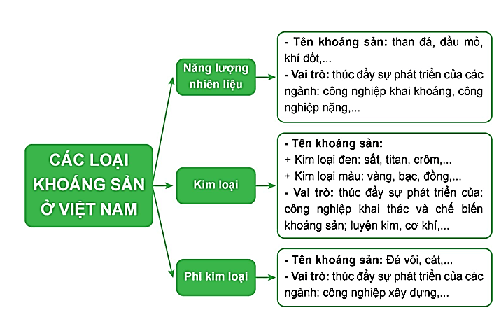
* Sau khi cá nhân HS có sản phẩm, GV lần lượt gọi HS trình bày sản phẩm của mình:
* HS còn lại lắng nghe, bổ sung, chỉnh sửa sản phẩm giúp bạn và sản phẩm của cá nhân.
Bước 4. Đánh giá:
GV đánh giá tinh thần thái độ học tập của HS, đánh giá kết quả hoạt động của HS.
4. Hoạt động vận dụng (5 phút)
a. Mục tiêu: Vận dụng kiến thức mới mà HS đã được lĩnh hội để giải quyết những vấn đề mới trong học tập.
b. Nội dung: GV hướng dẫn HS hoàn thành bài tập ở nhà.
c. Sản phẩm: trả lời được câu hỏi mà GV giao.

d. Tổ chức thực hiện:
Bước 1. Giao nhiệm vụ: GV đặt câu hỏi cho HS: Tìm hiểu về một loại khoáng sản chủ yếu của Việt Nam.
Bước 2. HS thực hiện nhiệm vụ: HS tìm kiếm thông tin trên Internet và thực hiện nhiệm vụ ở nhà.
Bước 3. Báo cáo kết quả và trao đổi, thảo luận:
* Sau khi cá nhân HS có sản phẩm, GV lần lượt gọi HS trình bày sản phẩm của mình vào tiết học sau:
Việt Nam là đất nước có tiềm năng về than khoáng trong đó có 3 loại phổ biến là:
- Than biến chất thấp (lignit - á bitum) ở phần lục địa trong bể than của sông Hồng. Tính đến chiều sâu khoảng 1700m có tài nguyên trữ lượng đạt được 36,960 tỷ tấn. Nếu tính đến độ sâu 3500m thì theo dự báo tổng tài nguyên than đạt tới 210 tỷ tấn.
- Than biến chất trung bình (bitum) được phát hiện ở khu vực Thái Nguyên, vùng sông Đà và Nghệ Tĩnh. Trữ lượng lại không lớn, và chỉ đạt tổng tài nguyên khoảng 80 triệu tấn.
- Than biến chất cao (anthracite) thường phân bố chủ yếu ở các bể than như: Quảng Ninh, Nông Sơn, Thái Nguyên, sông Đà với tổng lượng đạt trên 18 tỷ tấn. Bể than Quảng Ninh là lớn nhất với trữ lượng đạt trên cả 3 tỷ tấn. Phục vụ rất tốt cho các nhu cầu trong nước cũng như xuất khẩu.
* HS còn lại lắng nghe, bổ sung, chỉnh sửa sản phẩm giúp bạn và sản phẩm của cá nhân.
Bước 4. Đánh giá:
GV đánh giá tinh thần thái độ học tập của HS, đánh giá kết quả hoạt động của HS.

CHƯƠNG 2. ĐẶC ĐIỂM KHÍ HẬU VÀ THỦY VĂN VIỆT NAM
BÀI 4. ĐẶC ĐIỂM KHÍ HẬU
Phần: Địa lí, Lớp: 8, Thời lượng: dạy 3 tiết
I. MỤC TIÊU
1. Về kiến thức
- Trình bày được đặc điểm khí hậu nhiệt đới ẩm gió mùa của VN.
- Chứng minh được sự phân hóa đa dạng của khí hậu VN.
2. Về năng lực
a. Năng lực chung:
- Năng lực tự học: khai thác được tài liệu phục vụ cho bài học.
- Năng lực giao tiếp và hợp tác: làm việc nhóm có hiệu quả.
- Năng lực giải quyết vấn đề và sáng tạo: biết sử dụng công cụ, phương tiện phục vụ bài học, biết phân tích và xử lí tình huống.
b. Năng lực đặc thù:
- Năng lực nhận thức khoa học địa lí:
+ Trình bày được đặc điểm khí hậu nhiệt đới ẩm gió mùa của VN.
+ Chứng minh được sự phân hóa đa dạng của khí hậu VN.
- Năng lực tìm hiểu địa lí:
+ Khai thác kênh hình và kênh chữ trong SGK từ tr113-117.
+ Quan sát các bảng số liệu: 4.1 SGK tr113, 4.2 SGK tr114 để nhận xét tính chất nhiệt đới, ẩm của khí hậu VN.
+ Quan sát bản đồ hình 4.1 SGK tr115 để trình bày đặc điểm gió mùa của khí hậu VN.
+ Quan sát biểu đồ hình 4.2 SGK tr117 để trình bày sự phân hóa khí hậu ở Lào Cai và Sa Pa.
- Năng lực vận dụng tri thức địa lí giải quyết một số vấn đề thực tiễn: tìm hiểu và cho biết đặc điểm khí hậu ở địa phương em.
3. Về phẩm chất: ý thức học tập nghiêm túc, say mê yêu thích tìm tòi những thông tin khoa học về khí hậu VN.
II. THIẾT BỊ DẠY HỌC VÀ HỌC LIỆU
1. Giáo viên (GV)
- KHBD, SGK, sách giáo viên (SGV), Atlat Địa lí VN.
- Bảng 4.1. Nhiệt độ không khí trung bình tháng, năm tại trạm khí tượng Lạng Sơn và Cà Mau, bảng 4.2. Lượng mưa và độ ẩm không khí trung bình tháng tại trạm khí tượng Hà Đông, Hà Nội, hình 4.1. Bản đồ khí hậu VN, hình 4.2. Biểu đồ nhiệt độ và lượng mưa tại trạm khí tượng Lào Cai và Sa Pa phóng to.
- Phiếu học tập, bảng phụ ghi câu hỏi thảo luận nhóm và bảng nhóm cho HS trả lời.
2. Học sinh (HS): SGK, vở ghi, Atlat Địa lí VN.
III. TIẾN TRÌNH DẠY HỌC
1. Hoạt động 1: Khởi động (10 phút)
a. Mục tiêu: Tạo tình huống giữa cái đã biết và chưa biết nhằm tạo hứng thú học tập cho HS.
b.Nội dung: GV cho HS nghe lời bài hát “Sợi nhớ sọi thương” do nhạc sĩ Phan Huỳnh Điểu sáng tác.
c. Sản phẩm: HS đoán được “Sợi nhớ sọi thương” GV đặt ra.

d. Tổ chức thực hiện:
Bước 1. Giao nhiệm vụ:
* GV cho HS nghe lời bài hát “Sợi nhớ sọi thương” do nhạc sĩ Phan Huỳnh Điểu sáng tác.
“Trường Sơn Ðông Trường Sơn Tây
Bên nắng đốt bên mưa quây
Em dang tay em xoè tay
Chẳng thể nào mà xua tan mây
Mà chẳng thể nào mà che anh được
Chứ rút sợi thương ấy mấy chăng mái lợp
Rút sợi nhớ đan vòm xanh
Nghiêng sườn Đông mà che mưa anh
Nghiêng sườn Tây xoã bóng mát
Rợp trời thương ấy mấy màu xanh suốt
Mà em nghiêng hết ấy mấy về phương anh
Mà em nghiêng hết ấy mấy về phương anh”
* Sau khi HS nghe bài hát, GV yêu cầu HS cho biết tên bài hát.
Bước 2. HS thực hiện nhiệm vụ:
* HS nghe lời bài hát và sự hiểu biết của bản thân, suy nghĩa để trả lời câu hỏi.
* GV quan sát, đánh giá thái độ và khả năng thực hiện nhiệm vụ học tập của HS.
Bước 3: Báo cáo kết quả và trao đổi, thảo luận:
* Sau khi HS có sản phẩm, GV lần lượt gọi HS trình bày sản phẩm của mình: tên bài hát: “Sợi nhớ sợi thương”
* HS khác lắng nghe, bổ sung, chỉnh sửa sản phẩm giúp bạn và sản phẩm của cá nhân.
Bước 4. GV dẫn dắt vào nội dung bài mới: lời bài hát “Sợi nhớ sọi thương” của nhạc sĩ Phan Huỳnh Điểu phản ánh rất rõ nét một trong những đặc điểm nổi bật của khí hậu Việt Nam chịu sư tác động kết hợp giữ gió mùa và địa hình. Vậy tại sao “Trường Sơn Ðông Trường Sơn Tây, Bên nắng đốt bên mưa quây”? Để biết được những điều này, lớp chúng ta cùng tìm hiểu qua bài học hôm nay.
2. Hoạt động 2: Hình thành kiến thức (105 phút)
2.1. Tìm hiểu về khí hậu nhiệt đới ẩm gió mùa (60 phút)
a. Mục tiêu: HS trình bày được đặc điểm khí hậu nhiệt đới ẩm gió mùa của VN.
b. Nội dung: Quan sát bảng 4.1, 4.2, hình 4.1 hoặc Atlat ĐLVN kết hợp kênh chữ SGK tr113-115, suy nghĩ cá nhân để trả lời các câu hỏi của GV.
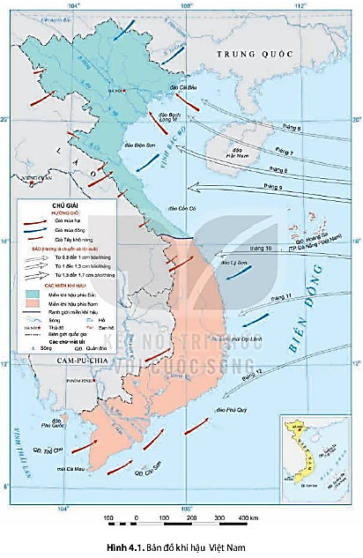

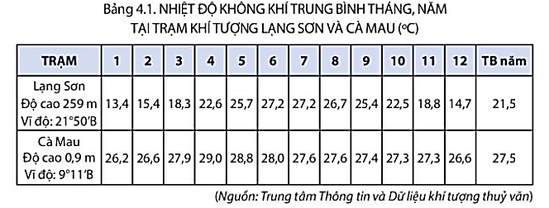

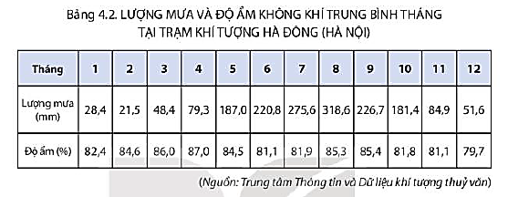

c. Sản phẩm: trả lời được các câu hỏi của GV.

d. Tổ chức thực hiện:
Hoạt động của GV và HS | Nội dung ghi bài
Bước 1. Giao nhiệm vụ:  * GV gọi HS đọc nội dung mục 1 SGK.  * GV treo hình 4.1, bảng 4.1 và 4.2 lên bảng.  * GV yêu cầu HS quan sát bản đồ hình 4.1 hoặc Atlat ĐLVN, bảng 4.1, 4.2 và thông tin trong bày, lần lượt trả lời các câu hỏi sau:  1. Tính chất nhiệt đới của khí hậu VN được biểu hiện như thế nào? Giải thích nguyên nhân.  2. Tính chất ẩm của khí hậu VN được biểu hiện như thế nào? Giải thích nguyên nhân.  3. Nước ta có mấy mùa gió chính? Vì sao nước ta lại có tính chất gió mùa?  4. Cho biết thời gian hoạt động, nguồn gốc, hướng gió và đặc điểm của gió mùa mùa đông ở nước ta. Vì sao Ở miền Bắc: nửa đầu mùa đông thời tiết lạnh khô, nửa sau mùa đông thời tiết lạnh ẩm, có mưa phùn?  5. Cho biết thời gian hoạt động, nguồn gốc, hướng gió và đặc điểm của gió mùa mùa hạ ở nước ta. Vì sao loại gió này lại có hướng ĐN ở Bắc Bộ và gây khô nóng vào đầu mùa cho Trung Bộ và Tây Bắc?  Bước 2. HS thực hiện nhiệm vụ:  * HS quan sát bản đồ hình 4.1 hoặc Atlat ĐLVN, bảng 4.1, 4.2 và đọc kênh chữ trong SGK, suy nghĩ để trả lời câu hỏi.  * GV quan sát, trợ giúp HS khi có yêu cầu. Đánh giá thái độ và khả năng thực hiện nhiệm vụ học tập của HS.  Bước 3. Báo cáo kết quả và trao đổi, thảo luận:  * Sau khi cá nhân HS có sản phẩm, GV lần lượt gọi HS trình bày sản phẩm của mình:  1.  - Tính chất nhiệt đới thể hiện qua:  + Nhiệt độ trung bình năm trên 20⁰C (trừ vùng núi cao) và tăng dần từ Bắc vào Nam (Lạng Sơn: 21,5⁰C, Cà Mau: 27,5⁰C)  + Số giờ nắng nhiều, đạt từ 1400 - 3000 giờ/năm.  + Cán cân bức xạ từ 70-100 kcal/cm²/năm.  - Nguyên nhân: do nước ta nằm hoàn toàn trong vùng nội chí tuyến.  2.  - Tính chất ẩm thể hiện qua:  + Lượng mưa trung bình năm lớn: từ 1500 - 2000 mm/năm (Hà Nội là 1724,2mm).  + Độ ẩm không khí cao, trên 80% (từ tháng 1 – 11 ở Hà Nội đều trên 80%)  - Nguyên nhân: do tác động của các khối khí di chuyển qua biển kết hợp với vai trò của Biển Đông.  3. Nước ta có 2 mùa gió chính là gió mùa mùa đông và gió mùa mùa hạ. Do nước ta chịu ảnh hưởng mạnh mẽ của các khối khí hoạt động theo mùa.  4.  * Gió mùa mùa đông:  - Thời gian: từ tháng 11 – 4 năm sau  - Nguồn gốc: áp cao Xi-bia.  - Hướng gió: ĐB  - Đặc điểm:  + Ở miền Bắc: nửa đầu mùa đông thời tiết lạnh khô, nửa sau mùa đông thời tiết lạnh ẩm, có mưa phùn.  + Ở miền Nam, Tín phong chiếm ưu thế đem đến mùa khô cho Nan Bộ và Tây Nguyên, gây mưa cho vùng biển Nam Trung Bộ.  * Nguyên nhân:  - Do vào đầu mùa đông, gió mùa Đông Bắc xuất phát từ áp cao Xibia đi qua phần lãnh thổ rộng lớn của Trung Quốc sau đó đổ bộ trực tiếp vào nước ta, trên quãng đường dài như vậy, khối khí lại càng lạnh và mất ẩm nên khi vào nước ta gây nên kiểu thời tiết đặc thù là lạnh khô.  - Vào cuối mùa đông, khối không khí lạnh di chuyển qua vùng biển phía đông Nhật Bản và Trung Quốc nên được tăng cường ẩm. Vì vậy, thời kì này gió mang tính chất lạnh, ẩm và gây mưa phùn ở vùng ven biển Bắc Bộ, các đồng bằng Bắc Bộ, Bắc Trung Bộ.  5.  * Gió mùa mùa hạ:  - Thời gian: từ tháng 5 – 10  - Nguồn gốc: áp cao Bắc Ấn Độ Dương và áp cao cận chí tuyến Nam bán cầu.  - Hướng gió: TN, đối với miền Bắc là ĐN.  - Đặc điểm:  + Đầu mùa hạ: gây mưa cho Nam Bộ, Tây Nguyên nhưng gây khô nóng cho phía đông Trường Sơn, Tây Bắc.  + Giữa và cuối mùa hạ: nóng ẩm, mưa nhiều cả nước.  * Nguyên nhân:  - Ở miền Bắc, do ảnh hưởng của áp thấp Bắc Bộ nén gió thổi vào đất liền theo hướng ĐN.  - Nửa đầu mùa hạ, sau khi gây mưa cho Nam Bộ, Tây Nguyên, gió vượt dãy Trường Sơn, Pu Đen Đinh, Pu Sam Sao gây ra hiệu ứng phơn khô nóng cho vùng đồng bằng ven biển miền Trung và phía Nam khu vực Tây Bắc. Ở hai bên dãy Trường Sơn thì Trường Sơn Tây hay Tây Nguyên mưa quây, Trường Sơn Đông hay ven biển miền Trung thì nắng đốt.  * HS khác lắng nghe, bổ sung, chỉnh sửa sản phẩm giúp bạn và sản phẩm của cá nhân.  Bước 4. Đánh giá:  GV đánh giá tinh thần thái độ học tập của HS, đánh giá kết quả hoạt động của HS và chốt lại nội dung chuẩn kiến thức cần đạt.  * GV mở rộng: Hiện tượng gió vượt đèo được gọi là Phơn (foehn). Từ bên kia sườn núi gió thổi lên, càng lên cao không khí càng bị bị lạnh dần đi rồi ngưng kết tạo thành mây cho mưa ở sườn đón gió, đồng thời thu thêm nhiệt do ngưng kết toả ra. Sau khi vượt qua đỉnh gió thổi xuống bên này núi, nhiệt độ của nó tăng dần lên do quá trình không khí bị nén đoạn nhiệt, vì vậy đến chân núi bên này không khí trở nên khô và nóng hơn. Hiện tượng này gọi là “Hiệu ứng phơn”. Đỉnh núi càng cao chênh lệch nhiệt độ càng lớn. | 1. Khí hậu nhiệt đới ẩm gió mùa  a. Tính chất nhiệt đới  - Nhiệt độ trung bình năm trên 20⁰C (trừ vùng núi cao) và tăng dần từ Bắc vào Nam.  - Số giờ nắng nhiều, đạt từ 1400 - 3000 giờ/năm.  - Cán cân bức xạ từ 70-100 kcal/cm²/năm.  b. Tính chất ẩm  - Lượng mưa trung bình năm lớn: từ 1500 - 2000 mm/năm.  - Độ ẩm không khí cao, trên 80%.  b. Tính chất gió mùa  * Gió mùa mùa đông:  - Thời gian: từ tháng 11 – 4 năm sau  - Nguồn gốc: áp cao Xi-bia.  - Hướng gió: ĐB  - Đặc điểm:  + Ở miền Bắc: nửa đầu mùa đông thời tiết lạnh khô, nửa sau mùa đông thời tiết lạnh ẩm, có mưa phùn.  + Ở miền Nam, Tín phong chiếm ưu thế đem đến mùa khô cho Nan Bộ và Tây Nguyên, gây mưa cho vùng biển Nam Trung Bộ.  * Gió mùa mùa hạ:  - Thời gian: từ tháng 5 – 10  - Nguồn gốc: áp cao Bắc Ấn Độ Dương và áp cao cận chí tuyến Nam bán cầu.  - Hướng gió: TN, đối với miền Bắc là ĐN.  - Đặc điểm:  + Đầu mùa hạ: gây mưa cho Nam Bộ, Tây Nguyên nhưng gây khô nóng cho phía đông Trường Sơn, Tây Bắc.  + Giữa và cuối mùa hạ: nóng ẩm, mưa nhiều cả nước.

2.2. Tìm hiểu về Sự phân hóa đa dạng của khí hậu Việt Nam (45 phút)
a. Mục tiêu: HS chứng minh được sự phân hóa đa dạng của khí hậu VN.
b. Nội dung: Quan sát hình 4.1 hoặc Atlat ĐLVN, hình 4.2 kết hợp kênh chữ SGK tr116-117, thảo luận nhóm để trả lời các câu hỏi của GV.
c. Sản phẩm: trả lời được các câu hỏi của GV.
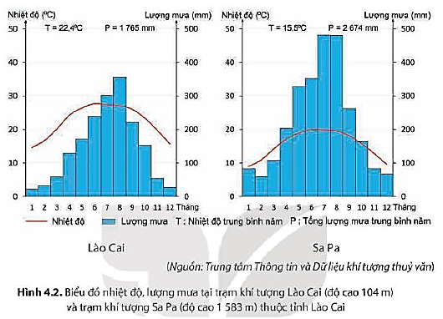

d. Tổ chức thực hiện:
Hoạt động của GV và HS | Nội dung ghi bài
Bước 1. Giao nhiệm vụ:  * GV gọi HS đọc nội dung mục 2 SGK.  * GV treo hình 4.1, 4.2 lên bảng.  * GV chia lớp làm 8 nhóm, mỗi nhóm từ 4 đến 6 em, yêu cầu HS, yêu cầu HS quan sát hình 4.1 hoặc Atlat ĐLVN, hình 4.2 và thông tin trong bày, thảo luận nhóm trong 10 phút để trả lời các câu hỏi theo phiếu học tập sau:  1. Nhóm 1, 2 – phiếu học tập số 1  Phần câu hỏi Phần trả lời  Trình bày sự phân hoá khí hậu ở trạm khí tượng Lào Cai.  Trình bày sự phân hoá khí hậu ở trạm khí tượng Sa Pa.  2. Nhóm 3, 4 – phiếu học tập số 2  Phần câu hỏi Phần trả lời  Nguyên nhân nào tạo nên sự phân hóa bắc – nam của khí hậu nước ta?  Nêu biểu hiện của sự sự phân hóa bắc – nam của khí hậu nước ta.  3. Nhóm 5, 6 – phiếu học tập số 3  Phần câu hỏi Phần trả lời  Nguyên nhân nào tạo nên sự phân hóa đông - tây của khí hậu nước ta?  Nêu biểu hiện của sự sự phân hóa đông - tây của khí hậu nước ta.  4. Nhóm 7, 8 – phiếu học tập số 4  Phần câu hỏi Phần trả lời  Nguyên nhân nào tạo nên sự phân hóa theo độ cao của khí hậu nước ta?  Nêu biểu hiện của sự sự phân hóa theo độ cao của khí hậu nước ta.  Bước 2. HS thực hiện nhiệm vụ:  * HS quan sát quan sát hình 4.1 hoặc Atlat ĐLVN, hình 4.2 và thông tin trong bày, suy nghĩ, thảo luận nhóm để trả lời câu hỏi.  * GV quan sát, trợ giúp HS khi có yêu cầu. Đánh giá thái độ và khả năng thực hiện nhiệm vụ học tập của HS.  Bước 3. Báo cáo kết quả và trao đổi, thảo luận:  * Sau khi nhóm HS có sản phẩm, GV cho các nhóm HS trình bày sản phẩm của mình, đại diện nhóm 2, 4, 6, 8 lên thuyết trình câu trả lời trước lớp:  1. Nhóm 2 – phiếu học tập số 1  Phần câu hỏi Phần trả lời  Trình bày sự phân hoá khí hậu ở trạm khí tượng Lào Cai. - Về nhiệt độ: + Tháng có nhiệt độ cao nhất: Tháng 6 (khoảng 28⁰C). + Tháng có nhiệt độ thấp nhất: Tháng 12 và tháng 1 (khoảng 15⁰C). + Nhiệt độ trung bình năm: 22,4⁰C. - Về lượng mưa: + Tháng có lượng mưa lớn nhất: Tháng 8 (khoảng 350mm). + Tháng có lượng mưa lớn nhất: Tháng 1 (khoảng 35mm). + Tổng lượng mưa trong năm : 1765mm.  Trình bày sự phân hoá khí hậu ở trạm khí tượng Sa Pa. - Về nhiệt độ: + Tháng có nhiệt độ cao nhất: Tháng 6 (khoảng 20⁰C). + Tháng có nhiệt độ thấp nhất: Tháng 12 và 1 (khoảng 8⁰C). + Nhiệt độ trung bình năm: 15,5⁰C. - Về lượng mưa: + Tháng có lượng mưa lớn nhất: Tháng 7 và tháng 8 (khoảng 500mm). + Tháng có lượng mưa lớn nhất: Tháng 2 (khoảng 80mm). + Tổng lượng mưa trong năm: 2674mm.  2. Nhóm 4 – phiếu học tập số 2  Phần câu hỏi Phần trả lời  Nguyên nhân nào tạo nên sự phân hóa bắc – nam của khí hậu nước ta? Lãnh thổ Việt Nam trải dài trên 15 vĩ độ, nên từ Bắc vào Nam các yếu tố khí hậu sẽ có sự thay đổi. ⟹ Sự phân hóa về khí hậu (nhiệt độ, gió mùa) là nguyên nhân chính dẫn đến sự phân hóa của thiên nhiên theo chiều Bắc – Nam.  Nêu biểu hiện của sự sự phân hóa bắc – nam của khí hậu nước ta. - Miền khí hậu phía Bắc, từ dãy Bạch Mã trở ra: + Nhiệt độ không khí trung bình năm trên 20°C. + Mùa đông lạnh (nửa đầu mùa đông tương đối khô và nửa cuối mùa đông ẩm ướt); Mùa hạ nóng, ẩm và mưa nhiều. - Miền khí hậu phía Nam từ dãy Bạch Mã trở vào: + Nhiệt độ không khí trung bình năm trên 25°C và không có tháng nào dưới 20°C, biên độ nhiệt độ trung bình năm nhỏ hơn 9°C; + Khí hậu phân hóa thành hai mùa rõ rệt: mùa mưa và mùa khô.  3. Nhóm 6 – phiếu học tập số 3  Phần câu hỏi Phần trả lời  Nguyên nhân nào tạo nên sự phân hóa đông - tây của khí hậu nước ta? Địa hình kết hợp với hướng gió làm cho khí hậu nước ta phân hóa Đông - Tây (Đông Bắc và Tây Bắc ranh giới là dãy Hoàng Liên Sơn; phân hóa giữa sườn Đông và sườn Tây Trường Sơn; mùa mưa-khô đối lập nhau giữa khu vực Nam Bộ, Tây Nguyên và ven biển Trung Bộ....)  Nêu biểu hiện của sự sự phân hóa đông - tây của khí hậu nước ta. - Vùng biển và thềm lục địa có khí hậu ôn hoà hơn trong đất liền. - Vùng đồng bằng ven biển có khí hậu nhiệt đới ẩm gió mùa. - Vùng đồi núi phía tây khí hậu phân hóa phức tạp do tác động của gió mùa và hướng của các dãy núi.  4. Nhóm 8 – phiếu học tập số 4  Phần câu hỏi Phần trả lời  Nguyên nhân nào tạo nên sự phân hóa theo độ cao của khí hậu nước ta? - Càng lên cao nhiệt độ càng giảm (cứ lên cao 100m nhiệt độ giảm 0,6⁰C). - Càng lên cao độ ẩm và lượng mưa càng tăng, đến một giới hạn nào đó bắt đầu giảm.  Nêu biểu hiện của sự sự phân hóa theo độ cao của khí hậu nước ta. - Ở dưới thấp (miền Bắc đến độ cao 600 - 700 m, miền Nam đến độ cao 900 - 1 000 m) có khí hậu nhiệt đới gió mùa. Mùa hạ nóng, nhiệt độ trung bình các tháng mùa hạ đều trên 25°C. Độ ẩm và lượng mưa thay đổi tuỳ nơi. - Lên cao hơn (đến dưới 2 600 m) có khí hậu cận nhiệt đới gió mùa trên núi. Nhiệt độ trung bình các tháng đều dưới 25°C, lượng mưa và độ ẩm tăng lên. - Từ độ cao 2 600 m trở lên có khí hậu ôn đới gió mùa trên núi, tất cả các tháng có nhiệt độ trung bình dưới 15°C.  * HS các nhóm còn lại lắng nghe, bổ sung, chỉnh sửa sản phẩm giúp nhóm bạn và sản phẩm của nhóm mình.  Bước 4. Đánh giá:  GV đánh giá tinh thần thái độ học tập của HS, đánh giá kết quả hoạt động của HS và chốt lại nội dung chuẩn kiến thức cần đạt. | 2. Sự phân hóa đa dạng của khí hậu Việt Nam  a. Phân hoá theo chiều bắc – nam  - Miền khí hậu phía Bắc: nhiệt độ trung bình năm trên 20⁰C, có mùa đông lạnh, ít mưa; mùa hạ nóng, ẩm và mưa nhiều.  - Miền khí hậu phía Nam: nhiệt độ trung bình năm trên 25⁰C, có 2 mùa mưa, khô phân hóa rõ rệt.  b. Phân hóa theo chiều đông - tây  - Vùng biển và thềm lục địa có khí hậu ôn hoà hơn trong đất liền.  - Vùng đồng bằng ven biển có khí hậu nhiệt đới ẩm gió mùa.  - Vùng đồi núi phía tây khí hậu phân hóa phức tạp do tác động của gió mùa và hướng của các dãy núi.  c. Phân hóa theo độ cao  Khí hậu VN phân hóa thành 3 đai cao gồm: nhiệt đới gió mùa; cận nhiệt đới gió mùa trên núi và ôn đới gió mùa trên núi.

3. Hoạt động luyện tập (15 phút)
a. Mục tiêu: Nhằm củng cố, hệ thống hóa, hoàn thiện kiến thức mới mà HS đã được lĩnh hội ở hoạt động hình thành kiến thức.
b. Nội dung: GV giao nhiệm vụ cho HS và chủ yếu cho làm việc cá nhân để hoàn thành bài tập. Trong quá trình làm việc HS có thể trao đổi với bạn.
c. Sản phẩm: trả lời được câu hỏi mà GV giao.

d. Tổ chức thực hiện:
Bước 1. Giao nhiệm vụ:
GV yêu cầu HS dựa vào kiến thức đã học, hãy trả lời câu hỏi sau: Dựa vào bảng 4.1, nhận xét sự khác nhau về chế độ nhiệt (nhiệt độ trung bình năm, nhiệt độ trung bình tháng nóng nhất và tháng lạnh nhất; biên độ nhiệt năm) giữa Lạng Sơn và Cà Mau.
Bước 2. HS thực hiện nhiệm vụ:
* HS dựa vào bảng 4.1 và kiến thức đã học, suy nghĩ, trao đổi với bạn để trả lời câu hỏi.
* GV quan sát, trợ giúp HS khi có yêu cầu. Đánh giá thái độ và khả năng thực hiện nhiệm vụ học tập của HS.
Bước 3. Báo cáo kết quả và trao đổi, thảo luận:
* Sau khi cá nhân HS có sản phẩm, GV lần lượt gọi HS trình bày sản phẩm của mình:
- Nhận xét: Nhìn vào bảng số liệu ta thấy, giữa Lạng Sơn và Cà Mau có sự khác biệt lớn về nhiệt độ:
Trạm khí tượng | Lạng Sơn | Cà Mau
Nhiệt độ trung bình năm | 21,5⁰C | 27,5⁰C
Nhiệt độ trung bình tháng nóng nhất | 27,2⁰C (tháng 7) | 28,8⁰C (tháng 4)
Nhiệt độ trung bình tháng lạnh nhất | 13,4⁰C (tháng 1) | 26,2⁰C (tháng 1)
Biên độ nhiệt năm | 13,8⁰C | 2,6⁰C
- Giải thích:
+ Nhiệt độ trung bình năm tăng dần từ Bắc vào Nam vì càng về phía Nam góc nhập xạ càng lớn, lượng nhiệt nhận được càng nhiều.
+ Tháng I, chênh lệch nhiệt độ giữa 2 miền Bắc - Nam rõ rệt do miền Bắc chịu ảnh hưởng của gió mùa Đông Bắc lạnh, nhiệt độ giảm sâu; miền Nam nóng quanh năm.
* HS còn lại lắng nghe, bổ sung, chỉnh sửa sản phẩm giúp bạn và sản phẩm của cá nhân.
Bước 4. Đánh giá:
GV đánh giá tinh thần thái độ học tập của HS, đánh giá kết quả hoạt động của HS.
4. Hoạt động vận dụng (5 phút)
a. Mục tiêu: Vận dụng kiến thức mới mà HS đã được lĩnh hội để giải quyết những vấn đề mới trong học tập.
b. Nội dung: GV hướng dẫn HS hoàn thành bài tập ở nhà.
c. Sản phẩm: trả lời được câu hỏi mà GV giao.

d. Tổ chức thực hiện:
Bước 1. Giao nhiệm vụ: GV đặt câu hỏi cho HS: tìm hiểu và cho biết đặc điểm khí hậu ở địa phương em.
Bước 2. HS thực hiện nhiệm vụ: HS tìm kiếm thông tin trên Internet và thực hiện nhiệm vụ ở nhà.
Bước 3. Báo cáo kết quả và trao đổi, thảo luận:
* Sau khi cá nhân HS có sản phẩm, GV lần lượt gọi HS trình bày sản phẩm của mình vào tiết học sau: (ví dụ TPHCM)
- Nằm trong vùng nhiệt đới gió mùa cận xích đạo, thành phố Hồ Chí Minh cũng như nhiều tỉnh thành khác ở Nam Bộ không có đủ 4 mùa xuân – hạ - thu – đông như ở miền Bắc, mà chỉ có 2 mùa rõ rệt là là mùa mưa và mùa khô.
+ Mùa mưa diễn ra từ tháng 5 đến tháng 11 với lượng mưa bình quân hàng năm là 1.979 mm. Vào mùa này khí hậu nóng ẩm, nhiệt độ cao, mưa nhiều
+ Mùa khô khô diễn ra từ tháng 12 đến tháng 4 năm sau với nhiệt độ trung bình hàng năm là 27,55°C khí hậu khô, nhiệt độ cao và mưa ít
- Thời tiết TPHCM nhìn chung quanh năm đều nóng, nhiệt độ cao, mưa đều cả hai mùa, mùa khô ít mưa hơn nhưng cũng rất đáng kể. Trung bình, Thành phố Hồ Chí Minh có 160 tới 270 giờ nắng/tháng, nhiệt độ trung bình 27°C, cao nhất lên tới 40°C, thấp nhất xuống 13,8°C.
* HS còn lại lắng nghe, bổ sung, chỉnh sửa sản phẩm giúp bạn và sản phẩm của cá nhân.
Bước 4. Đánh giá:
GV đánh giá tinh thần thái độ học tập của HS, đánh giá kết quả hoạt động của HS.

BÀI 5. THỰC HÀNH: VẼ VÀ PHÂN TÍCH BIỂU ĐỒ KHÍ HẬU
Phần: Địa lí, Lớp: 8, Thời lượng: dạy 2 tiết
I. MỤC TIÊU
1. Về kiến thức
Vẽ và phân tích được biểu đồ khí hậu của một số trạm thuộc các vùng khí hậu khác nhau.
2. Về năng lực
a. Năng lực chung:
- Năng lực tự học: khai thác được tài liệu phục vụ cho bài học.
- Năng lực giao tiếp và hợp tác: làm việc nhóm có hiệu quả.
- Năng lực giải quyết vấn đề và sáng tạo: biết sử dụng công cụ, phương tiện phục vụ bài học, biết phân tích và xử lí tình huống.
b. Năng lực đặc thù:
- Năng lực nhận thức khoa học địa lí: vẽ và phân tích được biểu đồ khí hậu của một số trạm thuộc các vùng khí hậu khác nhau.
- Năng lực tìm hiểu địa lí:
+ Khai thác kênh chữ trong SGK tr118.
+ Sử dụng bảng số liệu SGK để vẽ và phân tích được biểu đồ khí hậu của trạm khí tượng.
- Năng lực vận dụng tri thức địa lí giải quyết một số vấn đề thực tiễn: vẽ và phân tích biểu đồ khí hậu của trạm khí tượng.
3. Về phẩm chất: ý thức học tập nghiêm túc, ý thức say mê yêu thích tìm tòi những thông tin khoa học về vẽ và phân tích biểu đồ.
II. THIẾT BỊ DẠY HỌC VÀ HỌC LIỆU
1. Giáo viên (GV)
- KHBD, SGK, sách giáo viên (SGV).
- Bảng số liệu: Nhiệt độ, lượng mưa trung bình các tháng trong năm của một số trạm khí tượng ở VN.
- Phiếu học tập, bảng phụ ghi câu hỏi thảo luận nhóm và bảng nhóm cho HS trả lời.
2. Học sinh (HS): SGK, vở ghi.
III. TIẾN TRÌNH DẠY HỌC
1. Hoạt động 1: Khởi động (10 phút)
a. Mục tiêu: Tạo tình huống giữa cái đã biết và chưa biết nhằm tạo hứng thú học tập cho HS.
b.Nội dung: GV tổ chức trò chơi ô chữ cho HS.
c. Sản phẩm: HS giải mã được ô chữ GV đặt ra.

d. Tổ chức thực hiện:
Bước 1. Giao nhiệm vụ:
* GV treo bảng phụ trò chơi ô chữ lên bảng:
3
1
2
4
6
5
* GV phổ biến luật chơi:
- Trò chơi ô chữ gồm 6 chữ cái được đánh số từ 1 đến 6 sẽ tương ứng với 6 câu hỏi.
- Các em dựa vào Atlat ĐLVN và kiến thức đã học để trả lời, các em có quyền lựa chọn thứ tự câu hỏi để trả lời, mỗi câu hỏi có 2 lượt trả lời.
- Em nào trả lời đúng sẽ nhận được 1 phần quà nhỏ (ví dụ 1 cây bút) và ô chữ sẽ hiện ra chữ cái tương ứng, trả lời sai ô chữ sẽ bị khóa lại, trong quá trình trả lời, em nào trả lời đúng tên ô chữ thì sẽ nhận được phần quà lớn hơn (ví dụ 3 cây bút).
* Hệ thống câu hỏi:
Câu 1. Nhiệt độ trung bình năm ở hầu hết mọi nơi trên cả nước đều trên bao nhiêu ⁰C?
A. 20⁰C B. 30⁰C C. 40⁰C D. 50⁰C
Câu 2. Nước ta có lượng mưa trung bình năm là bao nhiêu mm/năm?
A. 1000-2000mm B. 1500-2000mm C. 2000-2500mm D. 2500-3000mm
Câu 3. Độ ẩm không khí của nước ta là trên bao nhiêu %?
A. 60% B. 70% C. 80% D. 90%
Câu 4. Gió mùa mùa đông của nước ta thổi theo hướng nào?
A. tây nam B. tây bắc C. đông nam D. đông bắc
Câu 5. Gió mùa mùa hạ ở nước ta hoạt động từ tháng mấy đến tháng mấy?
A. tháng 5 – 10 B. tháng 6 – 10 C. tháng 7 – 10 D. tháng 8 – 10
Câu 6. Khí hậu nước ta phân hóa đa dạng là do sự ảnh hưởng của?
A. vị trí địa lí B. hình dạng lãnh thổ C. địa hình D. Cả A, B, C
Bước 2. HS thực hiện nhiệm vụ:
* HS dựa vào Atlat ĐLVN và kiến thức đã học, suy nghĩa để trả lời câu hỏi.
* GV quan sát, đánh giá thái độ và khả năng thực hiện nhiệm vụ học tập của HS.
Bước 3: Báo cáo kết quả và trao đổi, thảo luận:
* Sau khi cá nhân HS có sản phẩm, GV lần lượt gọi HS trình bày sản phẩm của mình:
Câu 1: A
Câu 2: B
B | I | Ể | U | Đ | Ồ
Câu 3: C
Câu 4: D
Câu 5: A
Câu 6: D
* HS khác lắng nghe, bổ sung, chỉnh sửa sản phẩm giúp bạn và sản phẩm của cá nhân.
Bước 4. GV dẫn dắt vào nội dung bài mới: Biểu đồ là hình vẽ dùng để thể hiện một cách trực quan số liệu thống kê về quá trình phát triển của đối tượng, cấu trúc của đối tượng, mối quan hệ giữa thời gian và không gian của các đối tượng. Trong thời đại giáo dục ngày nay, biểu đồ được sử dụng rộng rãi trong các môn học với nhiều dạng khác nhau theo yêu cầu thể hiện. Vậy để biểu đồ khí hậu được vẽ như thế nào? Để biết được những điều này, lớp chúng ta cùng tìm hiểu qua bài học hôm nay.
2. Hoạt động 2: Tìm hiểu về Vẽ biểu đồ khí hậu (50 phút)
a. Mục tiêu: HS vẽ được một số trạm thuộc các vùng khí hậu khác nhau.
b. Nội dung: Dựa vào bảng số liệu SGK trang 118, hướng dẫn của GV và kiến thức đã học để vẽ biểu đồ khí hậu.
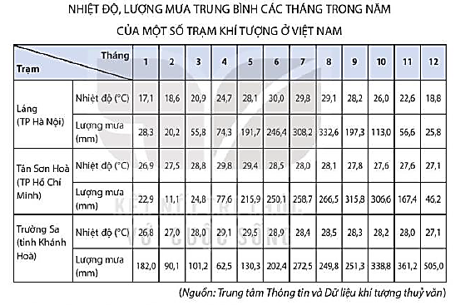

c. Sản phẩm: vẽ được biểu đồ khí hậu.

d. Tổ chức thực hiện:
Bước 1. Giao nhiệm vụ:
- GV treo bảng số liệu SGK lên bảng.
- GV yêu cầu HS đọc yêu cầu vẽ biểu đồ khí hậu.
- GV đặt CH cho HS: Hãy lựa chọn và vẽ biểu đồ khí hậu thể hiện nhiệt độ và lượng mưa của một trạm khí tượng.
- GV hướng dẫn HS các bước vẽ biểu đồ khí hậu:
Bước 1: Xác định các giá trị cao nhất trong bảng số liệu để tiến hành xây dựng hệ trục tọa độ.
Ví dụ: Trạm Tân Sơn Hòa (TPHCM) có nhiệt độ tháng cao nhất là 29,8°C, lượng mưa tháng cao nhất là 315,8mm.
Bước 2: xây dựng hệ trục tọa độ, bao gồm 1 trục hoành và 2 trục tung
- Trục hoành thể hiện các tháng trong năm (12 tháng)
- Trục tung: (2 trục)
+ Một trục nhiệt độ: Ta sẽ lấy giá trị cao nhất trên trục thể hiện nhiệt độ là khoảng 35°C để cân xứng với trục lượng mưa.
+ Một trục lượng mưa: Ta sẽ lấy giá trị cao nhất trên trục thể hiện lượng mưa là khoảng 350mm.
Bước 3: Vẽ biểu đồ lượng mưa
- Vẽ lần lượt tuần tự các cột lượng mưa từ tháng 1 cho đến tháng 12.
- Tháng 1 và tháng 12 sẽ vẽ liền với trục
- Ví dụ: Tháng 1 lượng mưa là 22,9mm, tháng 2 là 11,1mm.
Bước 4: Vẽ đường biểu diễn nhiệt độ
- Xác định các điểm nhiệt độ giữa các tháng.
- Nối các điểm lại thành một đường liên tục.
Bước 5: Hoàn thiện biểu đồ
Bổ sung bảng chú giải, tên biểu đồ
- GV yêu cầu HS vẽ biểu đồ khí hậu thể hiện nhiệt độ và lượng mưa vào tập học theo hướng dẫn đã nêu.
Bước 2. HS thực hiện nhiệm vụ:
- HS đọc yêu cầu vẽ biểu đồ khí hậu.
- HS lựa chọn trạm khí tượng để vẽ biểu đồ: ví dụ trạm Tân Sơn Hòa (TPHCM).
- HS chú ý theo dõi, lắng nghe và quan sát các bước vẽ của GV thực hiện trên bảng sau đó tiến hành vẽ vào tập học.
- GV quan sát, trợ giúp HS khi có yêu cầu. Đánh giá thái độ và khả năng thực hiện nhiệm vụ học tập của HS.
Bước 3: Báo cáo kết quả và trao đổi, thảo luận:
- Sau khi HS có sản phẩm, GV gọi HS trình bày sản phẩm của mình trên bảng:

Nhiệt độ Lượng mưa
Biểu đồ thể hiện nhiệt độ và lượng mưa ở trạm Tân Sơn Hòa (TPHCM)
- HS còn lại quan sát, bổ sung, chỉnh sửa sản phẩm của bạn và sản phẩm của cá nhân.
Bước 4. GV đánh giá tinh thần thái độ học tập của HS, đánh giá kết quả hoạt động của các em.
2. Hoạt động 2: Tìm hiểu về Nhận xét biểu đồ khí hậu (30 phút)
a. Mục tiêu: HS phân tích được biểu đồ khí hậu của một số trạm thuộc các vùng khí hậu khác nhau.
b. Nội dung: Quan sát bảng số liệu kết hợp thác kênh chữ SGK tr118, suy nghĩ, thảo luận nhóm để trả lời câu hỏi của GV.
c. Sản phẩm: trả lời được câu hỏi của GV.

d. Tổ chức thực hiện:
Bước 1. Giao nhiệm vụ:
- GV treo bảng số liệu SGK lên bảng.
- GV yêu cầu HS đọc mục 2.
- GV chia lớp làm 8 nhóm, mỗi nhóm từ 4 đến 6 em, yêu cầu HS, yêu cầu HS quan sát bản đồ hình 6.1 và thông tin trong bày, thảo luận nhóm trong 5 phút để trả lời các câu hỏi theo phiếu học tập sau:
1. Nhóm 1, 2, 3 và 4 – phiếu học tập số 1
Phần câu hỏi | Phần trả lời
Cho biết nhiệt độ trung bình năm của Tân Sơn Hòa (TPHCM) là bao nhiêu?
Cho biết biên độ nhiệt năm của Tân Sơn Hòa (TPHCM) là bao nhiêu?

2. Nhóm 5, 6, 7 và 8 – phiếu học tập số 2
Phần câu hỏi | Phần trả lời
Cho biết tổng lượng mưa trung bình năm của Tân Sơn Hòa (TPHCM) là bao nhiêu?
Cho biết thời gian mùa mưa (mùa mưa là thời gian có 3 tháng liên tục trở lên có lượng mưa trên 100mm)

- GV nhắc lại cho HS một số công thức tính trước khi hoạt động nhóm:
+ Biên độ nhiệt năm = nhiệt độ tháng cao nhất – nhiệt độ tháng thấp nhất
+ Nhiệt độ trung bình năm = tổng nhiệt độ 12 tháng / 12
+ Tổng lượng mưa trung bình năm = tổng lượng mưa 12 tháng
Bước 2. HS thực hiện nhiệm vụ:
- HS đọc yêu cầu mục 2 bài thực hành.
- HS dựa vào bảng số liệu SGK và kênh chữ SGK tr118, suy nghĩ, thảo luận nhóm để trả lời câu hỏi.
- GV quan sát, trợ giúp HS khi có yêu cầu. Đánh giá thái độ và khả năng thực hiện nhiệm vụ học tập của HS.
Bước 3: Báo cáo kết quả và trao đổi, thảo luận:
- Sau khi nhóm HS có sản phẩm, GV cho các nhóm HS trình bày sản phẩm của mình, đại diện nhóm 1 và 5 lên thuyết trình câu trả lời trước lớp:
1. Nhóm 1 – phiếu học tập số 1
Phần câu hỏi | Phần trả lời
Cho biết nhiệt độ trung bình năm của Tân Sơn Hòa (TPHCM) là bao nhiêu? | 28,1⁰C
Cho biết biên độ nhiệt năm của Tân Sơn Hòa (TPHCM) là bao nhiêu? | 2,9⁰C

2. Nhóm 5 – phiếu học tập số 2
Phần câu hỏi | Phần trả lời
Cho biết tổng lượng mưa trung bình năm của Tân Sơn Hòa (TPHCM) là bao nhiêu? | 1963,6mm
Cho biết thời gian mùa mưa (mùa mưa là thời gian có 3 tháng liên tục trở lên có lượng mưa trên 100mm) | Tháng 5, 6, 7, 8, 9, 10, 11

- HS các nhóm còn lại lắng nghe, bổ sung, chỉnh sửa sản phẩm giúp nhóm bạn và sản phẩm của nhóm mình.
Bước 4. Đánh giá: GV đánh giá tinh thần thái độ học tập của HS, đánh giá kết quả hoạt động của HS và kiểm tra việc chuẩn bị tài liệu tham quan của các em.

BÀI 6. THỦY VĂN VIỆT NAM
Phần: Địa lí, Lớp: 8, Thời lượng: dạy 3 tiết
I. MỤC TIÊU
1. Về kiến thức
- Xác định được trên bản đồ lưu vực của các hệ thống sông lớn.
- Phân tích được đặc điểm mạng lưới sông và chế độ nước sông của một số hệ thống sông lớn.
- Phân tích được vai trò của hồ, đầm và nước ngầm đối với sản xuất và sinh hoạt.
2. Về năng lực
a. Năng lực chung:
- Năng lực tự học: khai thác được tài liệu phục vụ cho bài học.
- Năng lực giao tiếp và hợp tác: làm việc nhóm có hiệu quả.
- Năng lực giải quyết vấn đề và sáng tạo: biết sử dụng công cụ, phương tiện phục vụ bài học, biết phân tích và xử lí tình huống.
b. Năng lực đặc thù:
- Năng lực nhận thức khoa học địa lí:
+ Xác định được trên bản đồ lưu vực của các hệ thống sông lớn.
+ Phân tích được đặc điểm mạng lưới sông và chế độ nước sông của một số hệ thống sông lớn.
+ Phân tích được vai trò của hồ, đầm và nước ngầm đối với sản xuất và sinh hoạt.
- Năng lực tìm hiểu địa lí:
+ Khai thác kênh hình và kênh chữ trong SGK từ tr119-123.
+ Sử dụng các bản đồ: hình 6.1 SGK tr120, hình 6.3 SGK tr121, hình 6.5 SGK tr122, hình 6.7 SGK tr123 để xác định các lưu vực sông chính.
- Năng lực vận dụng tri thức địa lí giải quyết một số vấn đề thực tiễn: tìm hiểu vai trò của một dòng sông hoặc hồ ở nước ta đối với sinh hoạt và sản xuất.
3. Về phẩm chất: ý thức học tập nghiêm túc, ý thức sử dụng tiết kiệm và bảo vệ sự trong sạch của nguồn nước sông, hồ, đầm, nước ngầm.
II. THIẾT BỊ DẠY HỌC VÀ HỌC LIỆU
1. Giáo viên (GV)
- KHBD, SGK, sách giáo viên (SGV), Atlat Địa lí VN.
- Hình 6.1. Bản đồ lưu vực các hệ thống sông VN, hình 6.2. Đoạn sông Đà chảy qua tỉnh Sơn La, hình 6.3. Lược đồ lưu vực hệ thống sông Hồng trên lãnh thổ VN, hình 6.4. Đoạn sông Thu Bồn chảy qua tỉnh Quảng Nam, hình 6.5. Lược đồ lưu vực hệ thống sông Thu Bồn, hình 6.6. Đoạn sông Hậu chảy qua tỉnh Sóc Trăng, hình 6.7. Lược đồ hệ thống sông Mê Công trên lãnh thổ VN, hình 6.8. Hồ Tơ Nưng tỉnh Gia Lai, hình 6.9. Đầm phá Tam Giang, Thừa Thiên Huế phóng to.
- Phiếu học tập, bảng phụ ghi câu hỏi thảo luận nhóm và bảng nhóm cho HS trả lời.
2. Học sinh (HS): SGK, vở ghi, Atlat Địa lí VN.
III. TIẾN TRÌNH DẠY HỌC
1. Hoạt động 1: Khởi động (10 phút)
a. Mục tiêu: Tạo tình huống giữa cái đã biết và chưa biết nhằm tạo hứng thú học tập cho HS.
b.Nội dung: GV cho HS chơi trò chơi “Đố em văn hóa”
c. Sản phẩm: HS giải được trò chơi “Đố em văn hóa” GV đặt ra.

d. Tổ chức thực hiện:
Bước 1. Giao nhiệm vụ:
* GV lần lượt đặt các câu đố về tên sông cho HS trả lời:
1. Sông gì đỏ nặng phù sa?
2. Sông gì lại được hóa ra chín rồng?
3. Làng quan họ có con sông, Hỏi dòng sông ấy là sông tên gì?
4. Sông tên xanh biết sông chi?
5. Sông gì tiếng vó ngựa phi vang trời?
6. Sông gì chẳng thể nổi lên. Bởi tên của nó gắn liền dưới sâu
7. Hai dòng sông trước sông sau. Hỏi hai dòng sông ấy ở đâu? Sông nào?
8. Sông nào nơi ấy sóng trào. Vạn quân Nam Hán ta đào mồ chôn?
Bước 2. HS thực hiện nhiệm vụ:
* HS nghe câu đố và sự hiểu biết của bản thân, suy nghĩa để trả lời câu hỏi.
* GV quan sát, đánh giá thái độ và khả năng thực hiện nhiệm vụ học tập của HS.
Bước 3: Báo cáo kết quả và trao đổi, thảo luận:
* Sau khi HS có sản phẩm, GV lần lượt gọi HS trình bày sản phẩm của mình:
1. Sông Hồng
2. Sông Cửu Long.
3. Sông Cầu.
4. Sông Lam.
5. Sông Mã.
6. Sông Đáy.
7. Sông Tiền, sông Hậu.
8. Sông Bạch Đằng.
* HS khác lắng nghe, bổ sung, chỉnh sửa sản phẩm giúp bạn và sản phẩm của cá nhân.
Bước 4. GV dẫn dắt vào nội dung bài mới: Qua những câu đố trên phần nào đã phản ánh được Việt Nam là một trong những quốc gia có hệ thống sông ngòi dày đặc, bên cạnh đó nước ta còn có nhiều hồ, đầm và lượng nước ngầm phong phú. Vậy sông ngòi nước ta có những đặc điểm gì? Hồ, đầm và nước ngầm ở nước ra đóng vai trò như thế nào đối với sản xuất và sinh hoạt? Để biết được những điều này, lớp chúng ta cùng tìm hiểu qua bài học hôm nay.
2. Hoạt động 2: Hình thành kiến thức (105 phút)
2.1. Tìm hiểu về Đặc điểm sông ngòi (25 phút)
a. Mục tiêu: HS xác định được trên bản đồ lưu vực của các hệ thống sông lớn.
b. Nội dung: Quan sát bản đồ hình 6.1 SGK tr120 hoặc Atlat ĐLVN kết hợp kênh chữ SGK tr119, suy nghĩ cá nhân để trả lời các câu hỏi của GV.
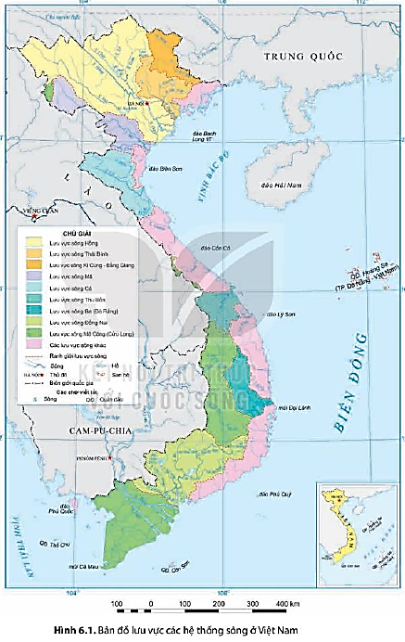

c. Sản phẩm: trả lời được các câu hỏi của GV.

d. Tổ chức thực hiện:
Hoạt động của GV và HS | Nội dung ghi bài
Bước 1. Giao nhiệm vụ:  * GV gọi HS đọc nội dung mục 1. a SGK.  * GV treo bản đồ hình 6.1 lên bảng.  * GV yêu cầu HS quan sát bản đồ hình 6.1 hoặc Atlat ĐLVN và thông tin trong bày, lần lượt trả lời các câu hỏi sau:  1. Nêu các đặc điểm của sông ngòi nước ta.  2. Chứng minh mạng lưới sông ngòi nước ta dày đặc. Giải thích nguyên nhân.  3. Xác định trên bản đồ lưu vực của các hệ thống sông lớn.  4. Xác định trên bản đồ các sông chảy theo hướng TB-ĐN và vòng cung. Vì sao sông ngòi nước ta chảy theo 2 hướng đó? Ngoài 2 hướng chính trên thì sông ngòi nước ta còn chảy theo những hướng nào?  5. Chứng minh chế độ nước sông chảy theo 2 mùa rõ rệt. Giải thích nguyên nhân.  6. Chứng minh sông ngòi nước ta có lượng nước lớn, giàu phù sa. Giải thích nguyên nhân.  Bước 2. HS thực hiện nhiệm vụ:  * HS quan sát bản đồ hình 6.1 hoặc Atlat ĐLVN và đọc kênh chữ trong SGK, suy nghĩ để trả lời câu hỏi.  * GV quan sát, trợ giúp HS khi có yêu cầu. Đánh giá thái độ và khả năng thực hiện nhiệm vụ học tập của HS.  Bước 3. Báo cáo kết quả và trao đổi, thảo luận:  * Sau khi cá nhân HS có sản phẩm, GV lần lượt gọi HS trình bày sản phẩm của mình:  1.  - Mạng lưới sông ngòi dày đặc phân bố rộng khắp trên cả nước.  - Sông chảy theo hai hướng chính là tây bắc - đông nam và vòng cung.  - Chế độ dòng chảy phân 2 mùa rất rõ rệt.  - Sông ngòi nước ta nhiều nước và lượng phù sa khá lớn.  2.  - Nước ta có 2360 con sông dài trên 10km, nhưng chủ yếu là sông nhỏ.  - Nguyên nhân: do nước ta có lượng mưa nhiều là nguồn cấp nước chính cho sông, địa hình hẹp ngang, ¾ diện tích là đồi núi, núi lan ra sát biển.  3. HS xác định trên bản đồ 9 lưu vực của các hệ thống sông lớn: Sông Hồng, Thái Bình, Kì Cùng – Bằng Giang, sông Mã, Sông Cả, Thu Bồn, Đà Rằng, Đồng Nai, Mê Công.  4.  - HS xác định trên bản đồ các sông chảy theo hướng tây bắc - đông nam: sông Hồng, sông Đà, sông Mã, sông Cả, sông Tiền... và vòng cung: sông Lô, sông Gâm, sông Cầu, sông Thương, sông Lục Nam.  - Nguyên nhân: Nguyên nhân: do hướng núi và hướng nghiêng địa hình quy định hướng chảy của sông.  - Ngoài ra sông ngòi nước ta còn chảy theo hướng Tây –Đông.  5.  - Mùa lũ tương ứng với mùa mưa và mùa cạn tương ứng với mùa khô.  - Mùa lũ chiếm 70-80% tổng lượng nước cả năm.  - Nguyên nhân: do chế độ nước sông phụ thuộc vào chế độ mưa, khí hậu nước ta có 2 mùa: mưa, khô nên sông ngòi có 2 mùa: lũ, cạn tương ứng.  6.  - Tổng lượng nước lớn hơn 800 tỉ m³/năm.  - Tổng lượng phù sa khá lớn khoảng 200 triệu tấn/năm.  - Nguyên nhân: ¾ diện tích là đồi núi, dốc nên nước sông bào mòn mạnh địa hình tạo ra phù sa.  * HS khác lắng nghe, bổ sung, chỉnh sửa sản phẩm giúp bạn và sản phẩm của cá nhân.  Bước 4. Đánh giá:  GV đánh giá tinh thần thái độ học tập của HS, đánh giá kết quả hoạt động của HS và chốt lại nội dung chuẩn kiến thức cần đạt.  * GV mở rộng: Nước Sông Hồng về mùa lũ có màu đỏ-hồng do phù sa mà nó mang theo, đây cũng là nguồn gốc tên gọi của nó. Lượng phù sa của Sông Hồng rất lớn, trung bình khoảng 100 triệu tấn trên nǎm tức là gần 1,5 kg phù sa trên một mét khối nước. Phù sa giúp cho đồng ruộng thêm màu mỡ, đồng thời bồi đắp và mở rộng vùng châu thổ ở vùng duyên hải thuộc hai tỉnh Thái Bình, Nam Định. | 1. Sông ngòi  a. Đặc điểm chung  - Mạng lưới sông ngòi dày đặc phân bố rộng khắp trên cả nước: Nước ta có 2360 con sông dài trên 10km.  - Sông chảy theo hai hướng chính là tây bắc - đông nam và vòng cung.  - Chế độ dòng chảy phân 2 mùa rất rõ rệt: mùa lũ và mùa cạn.  - Sông ngòi nước ta nhiều nước (hơn 800 tỉ m³/năm) và lượng phù sa khá lớn (khoảng 200 triệu tấn/năm)

2.2. Tìm hiểu về Một số hệ thống sông lớn (45 phút)
a. Mục tiêu: HS phân tích được đặc điểm mạng lưới sông và chế độ nước sông của một số hệ thống sông lớn.
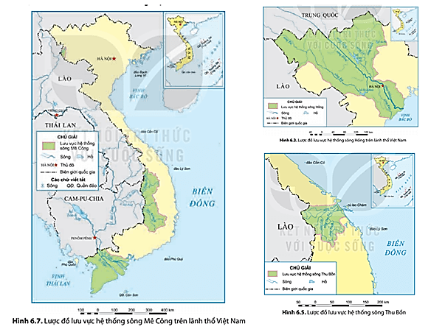
b. Nội dung: Quan sát hình 6.2 đến 6.7 hoặc Atlat ĐLVN kết hợp kênh chữ SGK tr121-123, thảo luận nhóm để trả lời các câu hỏi của GV.
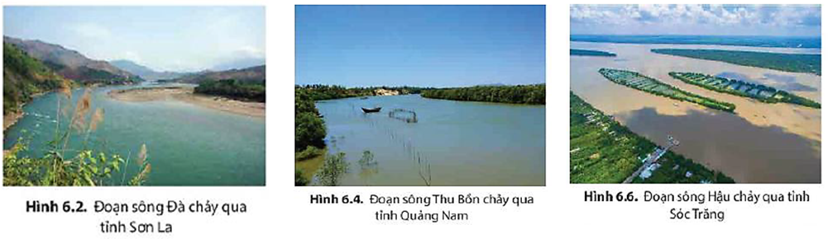

c. Sản phẩm: trả lời được các câu hỏi của GV.

d. Tổ chức thực hiện:
Hoạt động của GV và HS | Nội dung ghi bài
Bước 1. Giao nhiệm vụ:  * GV gọi HS đọc nội dung mục 1.b SGK.  * GV treo hình 6.2 đến 6.7 lên bảng.  * GV chia lớp làm 6 nhóm, mỗi nhóm từ 6 đến 8 em, yêu cầu HS quan sát hình 6.2 đến 6.7 hoặc Atlat ĐLVN và thông tin trong bày, thảo luận nhóm trong 10 phút để trả lời các câu hỏi theo phiếu học tập sau:  1. Nhóm 1, 2 – phiếu học tập số 1  Phần câu hỏi Phần trả lời  Trình bày đặc điểm mạng lưới sông và xác định một số phụ lưu của sông Hồng trên lược đồ.  Trình bày và giải thích đặc điểm chế độ nước sông Hồng.  2. Nhóm 3, 4 – phiếu học tập số 2  Phần câu hỏi Phần trả lời  Trình bày đặc điểm mạng lưới sông và xác định một số phụ lưu của sông Thu Bồn trên lược đồ.  Trình bày và giải thích đặc điểm chế độ nước sông Thu Bồn.  3. Nhóm 5, 6 – phiếu học tập số 3  Phần câu hỏi Phần trả lời  Trình bày đặc điểm mạng lưới sông và xác định một số phụ lưu của sông Mê Công trên lược đồ.  Trình bày và giải thích đặc điểm chế độ nước sông Mê Công.  Bước 2. HS thực hiện nhiệm vụ:  * HS quan sát quan sát hình 6.2 đến 6.7 hoặc Atlat ĐLVN và thông tin trong bày, suy nghĩ, thảo luận nhóm để trả lời câu hỏi.  * GV quan sát, trợ giúp HS khi có yêu cầu. Đánh giá thái độ và khả năng thực hiện nhiệm vụ học tập của HS.  Bước 3. Báo cáo kết quả và trao đổi, thảo luận:  * Sau khi nhóm HS có sản phẩm, GV cho các nhóm HS trình bày sản phẩm của mình, đại diện nhóm 2, 4, 6 lên thuyết trình câu trả lời trước lớp:  1. Nhóm 2 – phiếu học tập số 1  Phần câu hỏi Phần trả lời  Trình bày đặc điểm mạng lưới sông và xác định một số phụ lưu của sông Hồng trên lược đồ. - Là hệ thống sông lớn thứ 2 cả nước sau hệ thống sông Mê Kông. - HS xác định 2 phụ lưu chính là sông Đà và sông Lô. - Tất cả các phụ lưu lớn hợp với dòng chính sông Hồng tạo thành một mạng lưới sông hình nan quạt, hội tụ tại Việt Trì (Phú Thọ).  Trình bày và giải thích đặc điểm chế độ nước sông Hồng. - Chế độ nước sông: + Mùa lũ: bắt đầu từ tháng 6 và kết thúc vào tháng 10 phù hợp với mùa mưa. Lượng nước mùa lũ chiếm khoảng 75% tổng lượng nước cả năm. + Mùa cạn: bắt đầu từ tháng 11 và kết thúc vào tháng 5 năm sau, lượng nước mùa cạn chỉ chiếm khoảng 25% tổng lượng nước cả năm. - Do mạng lưới sông có dạng nan quạt, nên khi mưa lớn, nước tập trung nhanh, dễ gây lũ lụt.  2. Nhóm 4 – phiếu học tập số 2  Phần câu hỏi Phần trả lời  Trình bày đặc điểm mạng lưới sông và xác định một số phụ lưu của sông Thu Bồn trên lược đồ. - Có 78 phụ lưu dài trên 10km. - HS xác định các phụ lưu: sông Cái, sông Tranh, sông Vu Gia. - Hệ thống sông thường ngắn, dốc, phân thành nhiều lưu vực nhỏ độc lập có dạng nan quạt.  Trình bày và giải thích đặc điểm chế độ nước sông Thu Bồn. - Chế độ nước sông: + Mùa lũ: từ tháng 10 - tháng 12, chiếm khoảng 65% tổng lượng nước cả năm. + Mùa cạn: từ tháng 1 đến tháng 9, chiếm khoảng 35% tổng lượng nước cả năm. - Do đặc điểm địa hình, khí hậu, mùa lũ trùng với mùa mưa thu đông và mùa bão nên lũ lên rất nhanh và đột ngột.  3. Nhóm 6 – phiếu học tập số 3  Phần câu hỏi Phần trả lời  Trình bày đặc điểm mạng lưới sông và xác định một số phụ lưu của sông Mê Công trên lược đồ. - Có 286 phụ lưu, mạng lưới sông có hình lông chim. - HS xác định 2 phụ lưu: sông Tiền và sông Hậu. - Hệ thống kênh rạch chằng chịt.  Trình bày và giải thích đặc điểm chế độ nước sông Mê Công. - Chế độ nước sông: + Mùa lũ: từ tháng 7 - tháng 11, chiếm khoảng 80% tổng lượng nước cả năm. + Mùa cạn: từ tháng 12 đến tháng 6 năm sau, chiếm khoảng 20% tổng lượng nước cả năm. - Do mạng lưới sông hình lông chim và được điều tiết bởi hồ Tôn-lê Sáp nên mùa lũ nước lên và xuống chậm.  * HS các nhóm còn lại lắng nghe, bổ sung, chỉnh sửa sản phẩm giúp nhóm bạn và sản phẩm của nhóm mình.  Bước 4. Đánh giá:  GV đánh giá tinh thần thái độ học tập của HS, đánh giá kết quả hoạt động của HS và chốt lại nội dung chuẩn kiến thức cần đạt. | 1. Sông ngòi  b. Một số hệ thống sông lớn  * Hệ thống sông Hồng  - Đặc điểm mạng lưới sông:  + Là hệ thống sông lớn thứ 2 cả nước.  + Tất cả các phụ lưu lớn hợp với dòng chính sông Hồng tạo thành một mạng lưới sông hình nan quạt.  - Chế độ nước sông:  + Mùa lũ: từ tháng 6 - tháng 10, chiếm khoảng 75% tổng lượng nước cả năm.  + Mùa cạn: từ tháng 11 đến tháng 5 năm sau, chiếm khoảng 25% tổng lượng nước cả năm.  * Hệ thống sông Thu Bồn  - Đặc điểm mạng lưới sông:  - Có 78 phụ lưu dài trên 10km.  - Hệ thống sông thường ngắn, dốc, phân thành nhiều lưu vực nhỏ độc lập có dạng nan quạt.  - Chế độ nước sông:  + Mùa lũ: từ tháng 10 - tháng 12, chiếm khoảng 65% tổng lượng nước cả năm.  + Mùa cạn: từ tháng 1 đến tháng 9, chiếm khoảng 35% tổng lượng nước cả năm.  * Hệ thống sông Cửu Long  - Đặc điểm mạng lưới sông ngòi:  + Có 286 phụ lưu, mạng lưới sông có hình lông chim.  + Hệ thống kênh rạch chằng chịt.  - Chế độ nước sông:  + Mùa lũ: từ tháng 7 - tháng 11, chiếm khoảng 80% tổng lượng nước cả năm.  + Mùa cạn: từ tháng 12 đến tháng 6 năm sau, chiếm khoảng 20% tổng lượng nước cả năm.

2.3. Tìm hiểu về Hồ, đầm (20 phút)
a. Mục tiêu: HS phân tích được vai trò của hồ, đầm đối với sản xuất và sinh hoạt.
b. Nội dung: Quan sát hình 6.1 hoặc Atlat ĐLVN, hình 6.8 và 6.9 kết hợp kênh chữ SGK tr124, suy nghĩ cá nhân để trả lời các câu hỏi của GV.
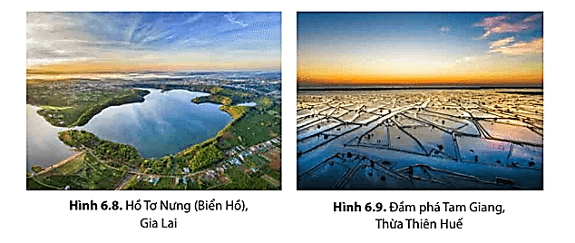

c. Sản phẩm: trả lời được các câu hỏi của GV.

d. Tổ chức thực hiện:
Hoạt động của GV và HS | Nội dung ghi bài
Bước 1. Giao nhiệm vụ:  * GV gọi HS đọc nội dung mục 2 SGK.  * GV treo hình 6.1, 6.8 và 6.9 lên bảng.  * GV yêu cầu HS quan sát hình 6.1 hoặc Atlat ĐLVN, hình 6.8 và 6.9 và thông tin trong bày, lần lượt trả lời các câu hỏi sau:  1. Kể tên và xác định các hồ, đầm tự nhiên của nước ta trên bản đồ.  2. Kể tên và xác định các hồ nhân tạo của nước ta trên bản đồ.  3. Nêu vai trò của hồ, đầm đối với sản xuất, sinh hoạt và môi trường.  4. Nêu vai trò của hồ, đầm đối với sinh hoạt.  Bước 2. HS thực hiện nhiệm vụ:  * HS quan sát bản đồ hình 6.1 hoặc Atlat ĐLVN, hình 6.8 và 6.9 và đọc kênh chữ trong SGK, suy nghĩ để trả lời câu hỏi.  * GV quan sát, trợ giúp HS khi có yêu cầu. Đánh giá thái độ và khả năng thực hiện nhiệm vụ học tập của HS.  Bước 3. Báo cáo kết quả và trao đổi, thảo luận:  * Sau khi cá nhân HS có sản phẩm, GV lần lượt gọi HS trình bày sản phẩm của mình:  1. HS xác định các hồ, đầm tự nhiên: hồ Tơ Nưng (Gia Lai), hồ Tây (Hà Nội), hồ Lăk (Đăk Lăk), hồ Ba Bể (Bắc Kạn), đầm phá Tam Giang (Thừa Thiên Huế), đầm Thị Nại (Bình Định), đầm Ô Loan (Phú Yên)...  2. HS xác định các hồ nhân tạo: hồ Hòa Bình (Hòa Bình), hồ Trị An (Đồng Nai), hồ Dầu Tiếng (Tây Ninh, Bình Dương, Bình Phước), hồ Xuân Hương (Lâm Đồng),...  3. Vai trò của vai trò của hồ, đầm đối với sản xuất:  - Nông nghiệp:  + Các hồ, đầm nước ngọt là nguồn cung cấp nước cho trồng trọt và chăn nuôi.  + Hồ, đầm là mặt nước tự nhiên để nuôi trồng, đánh bắt thuỷ sản nước ngọt, nước lợ và nước mặn như đầm phá Tam Giang, đầm Thị Nại, hồ thuỷ điện Hoà Bình,...  - Công nghiệp:  + Các hồ thuỷ điện (Hoà Bình, Sơn La, Yaly,..) là nơi trữ nước cho nhà máy thuỷ điện.  + Hồ cung cấp nước cho các ngành công nghiệp như: chế biến lương thực - thực phẩm, khai khoáng,...  - Dịch vụ:  + Một số hồ, đầm thông với các sông, biển có giá trị về giao thông.  + Nhiều hồ, đầm có cảnh quan đẹp, hệ sinh thái với tính đa dạng sinh học cao, khí hậu trong lành được khai thác để phát triển du lịch, như hồ Tơ Nưng, hồ Ba Bể,…  4. Vai trò của vai trò của hồ, đầm đối với sinh hoạt:  - Phục vụ nhu cầu nước trong sinh hoạt, là nguồn ngọt lớn.  - Đóng vai trò đảm bảo an ninh nguồn nước, nhất là ở các khu vực có mùa khô sâu sắc.  * HS khác lắng nghe, bổ sung, chỉnh sửa sản phẩm giúp bạn và sản phẩm của cá nhân.  Bước 4. Đánh giá:  GV đánh giá tinh thần thái độ học tập của HS, đánh giá kết quả hoạt động của HS và chốt lại nội dung chuẩn kiến thức cần đạt.  * GV mở rộng:  Hồ Ba Bể cách thành phố Bắc Kạn 70km về phía Tây Bắc, nằm ở trung tâm Vườn Quốc gia Ba Bể, thuộc xã Nam Mẫu, huyện Ba Bể; phía Đông Bắc giáp xã Cao Trĩ và Khang Ninh; phía Đông Nam giáp xã Nam Cường và xã Đà Vị, huyện Na Hang, tỉnh Tuyên Quang. Đây là một trong những hồ nước ngọt tự nhiên lớn nhất Việt Nam. Năm 1995, Hồ Ba Bể đã được Hội nghị Hồ nước ngọt thế giới tổ chức tại Mỹ công nhận là một trong 20 hồ nước ngọt đặc biệt của thế giới cần được bảo vệ. | 2. Hồ, đầm  - Đối với sản xuất:  + Nông nghiệp: cung cấp nước cho trồng trọt và chăn nuôi, nuôi trồng, đánh bắt thuỷ sản.  + Công nghiệp: phát triển thuỷ điện, cung cấp nước cho các ngành công nghiệp.  + Dịch vụ: có giá trị về giao thông, phát triển du lịch.  - Đối với sinh hoạt:  + Phục vụ nhu cầu nước trong sinh hoạt.  + Đảm bảo an ninh nguồn nước.

2.4. Tìm hiểu về Nước ngầm (15 phút)
a. Mục tiêu: HS phân tích được vai trò của nước ngầm đối với sản xuất và sinh hoạt.
b. Nội dung: Đọc kênh chữ SGK tr125, suy nghĩ cá nhân để trả lời các câu hỏi của GV.
c. Sản phẩm: trả lời được các câu hỏi của GV.

d. Tổ chức thực hiện:
Hoạt động của GV và HS | Nội dung ghi bài
Bước 1. Giao nhiệm vụ:  * GV gọi HS đọc nội dung mục 3 SGK.  * GV yêu cầu HS dựa vào kiến thức đã học và thông tin trong bày, lần lượt trả lời các câu hỏi sau:  1. Cho biết nước ngầm là gì?  2. Nêu vai trò của nước ngầm đối với sản xuất.  3. Nêu vai trò của nước ngầm đối với sinh hoạt.  Bước 2. HS thực hiện nhiệm vụ:  * HS dựa vào kiến thức đã học và đọc kênh chữ trong SGK, suy nghĩ để trả lời câu hỏi.  * GV quan sát, trợ giúp HS khi có yêu cầu. Đánh giá thái độ và khả năng thực hiện nhiệm vụ học tập của HS.  Bước 3. Báo cáo kết quả và trao đổi, thảo luận:  * Sau khi cá nhân HS có sản phẩm, GV lần lượt gọi HS trình bày sản phẩm của mình:  1. Nước ngầm là nước nằm dưới bề mặt đất do nước mưa, băng tuyết tan và sông hồ thấm vào mặt đất.  2. Vai trò của nước ngầm đối với sản xuất:  - Nông nghiệp: Nước ngầm cung cấp nước cho sản xuất nông nghiệp (trồng trọt, chăn nuôi, nuôi trồng thuỷ sản,...) đặc biệt với các vùng khan hiếm nước mặt như Tây Nguyên, duyên hải Nam Trung Bộ.  - Công nghiệp: Nước ngầm được sử dụng trong nhiều ngành công nghiệp như: chế biến lương thực - thực phẩm, sản xuất giấy,...  - Dịch vụ: Một số nguồn nước nóng, nước khoáng được khai thác để chữa bệnh và phát triển du lịch nghỉ dưỡng.  3. Vai trò của nước ngầm đối với sinh hoạt: Nước ngầm là nguồn nước quan trọng phục vụ cho sinh hoạt của người dân ở nước ta.  * HS khác lắng nghe, bổ sung, chỉnh sửa sản phẩm giúp bạn và sản phẩm của cá nhân.  Bước 4. Đánh giá:  GV đánh giá tinh thần thái độ học tập của HS, đánh giá kết quả hoạt động của HS và chốt lại nội dung chuẩn kiến thức cần đạt. | 3. Nước ngầm  - Đối với sản xuất:  + Nông nghiệp: cung cấp nước cho sản xuất nông nghiệp (trồng trọt, chăn nuôi, nuôi trồng thuỷ sản,...).  + Công nghiệp: được sử dụng trong nhiều ngành công nghiệp như: chế biến lương thực - thực phẩm, sản xuất giấy,...  + Dịch vụ: Một số nguồn nước nóng, nước khoáng được khai thác để chữa bệnh và phát triển du lịch nghỉ dưỡng.  - Đối với sinh hoạt: là nguồn nước quan trọng phục vụ cho sinh hoạt của người dân.

3. Hoạt động luyện tập (15 phút)
a. Mục tiêu: Nhằm củng cố, hệ thống hóa, hoàn thiện kiến thức mới mà HS đã được lĩnh hội ở hoạt động hình thành kiến thức.
b. Nội dung: GV giao nhiệm vụ cho HS và chủ yếu cho làm việc cá nhân để hoàn thành bài tập. Trong quá trình làm việc HS có thể trao đổi với bạn.
c. Sản phẩm: trả lời được câu hỏi mà GV giao.

d. Tổ chức thực hiện:
Bước 1. Giao nhiệm vụ:
GV yêu cầu HS dựa vào hình 6.1 và kiến thức đã học, hãy trả lời các câu hỏi sau:
1. Cho biết thời gian mùa lũ, mùa cạn của ba hệ thống sông: Hồng, Thu Bồn, Mê Công theo bảng mẫu.
2. Xác định vị trí một số sông, hồ nước ta trên bản đồ hình 6.1.
Bước 2. HS thực hiện nhiệm vụ:
* HS dựa vào hình 6.1 và kiến thức đã học, suy nghĩ, trao đổi với bạn để trả lời câu hỏi.
* GV quan sát, trợ giúp HS khi có yêu cầu. Đánh giá thái độ và khả năng thực hiện nhiệm vụ học tập của HS.
Bước 3. Báo cáo kết quả và trao đổi, thảo luận:
* Sau khi cá nhân HS có sản phẩm, GV lần lượt gọi HS trình bày sản phẩm của mình:
1.
Hệ thống sông | Hồng | Thu Bồn | Mê Công
Thời gian mùa lũ | Từ tháng 6 - 10 | Từ tháng 10 - 12 | Từ tháng 7 - 11
Thời gian mùa cạn | Từ tháng 11 - 5 | Từ tháng 1 - 9 | Từ tháng 12 - 6

2.
- HS xác định vị trí một số sông trên hình 6.1: sông Hồng, sông Đà, sông Mã, sông Cả, sông Thu Bồn, sông Tiền, sông Hậu,...
- HS xác định vị trí một số hồ trên hình 6.1: hồ Ba Bể, hồ Hòa Bình, hồ Thác Bà, hồ Trị An, hồ Ba Bể,...
* HS còn lại lắng nghe, bổ sung, chỉnh sửa sản phẩm giúp bạn và sản phẩm của cá nhân.
Bước 4. Đánh giá:
GV đánh giá tinh thần thái độ học tập của HS, đánh giá kết quả hoạt động của HS.
4. Hoạt động vận dụng (5 phút)
a. Mục tiêu: Vận dụng kiến thức mới mà HS đã được lĩnh hội để giải quyết những vấn đề mới trong học tập.
b. Nội dung: GV hướng dẫn HS hoàn thành bài tập ở nhà.
c. Sản phẩm: trả lời được câu hỏi mà GV giao.

d. Tổ chức thực hiện:
Bước 1. Giao nhiệm vụ: GV đặt câu hỏi cho HS: Tìm hiểu vai trò của một dòng sông hoặc hồ ở nước ta đối với sinh hoạt và sản xuất.
Bước 2. HS thực hiện nhiệm vụ: HS dựa vào kiến thức đã học, tìm kiếm thông tin trên Internet và thực hiện nhiệm vụ ở nhà.
Bước 3. Báo cáo kết quả và trao đổi, thảo luận:
* Sau khi cá nhân HS có sản phẩm, GV lần lượt gọi HS trình bày sản phẩm của mình vào tiết học sau:
- Hồ Dầu Tiếng là hồ thủy lợi xây dựng trên sông Sài Gòn, thuộc địa phận tỉnh Tây Ninh rộng 270 km², chứa 1,5 tỉ m³ nước.
- Vai trò:
+ Đảm bảo nước tưới vào mùa khô cho hàng trăm nghìn héc-ta đất nông nghiệp thuộc các tỉnh: Tây Ninh, Bình Dương, Bình Phước, Long An và Thành phố Hồ Chí Minh; góp phần nâng cao hiệu quả sử dụng đất.
+ Tận dụng diện tích mặt nước và dung tích hồ để nuôi cá.
+ Phát triển du lịch.
+ Cải tạo môi trường, sinh thái.
+ Cấp nước cho nhu cầu sinh hoạt và sản xuất công nghiệp trong vùng khoảng 100 triệu m³ mỗi năm.
* HS còn lại lắng nghe, bổ sung, chỉnh sửa sản phẩm giúp bạn và sản phẩm của cá nhân.
Bước 4. Đánh giá:
GV đánh giá tinh thần thái độ học tập của HS, đánh giá kết quả hoạt động của HS.

BÀI 7. VAI TRÒ CỦA TÀI NGUYÊN KHÍ HẬU VÀ TÀI NGUYÊN NƯỚC ĐỐI VỚI SỰ PHÁT TRIỂN KINH TẾ - XÃ HỘI CỦ NƯỚC TA
Phần: Địa lí, Lớp: 8, Thời lượng: dạy 3 tiết
I. MỤC TIÊU
1. Về kiến thức
- Phân tích được ảnh hưởng của khí hậu đối với sản xuất nông nghiệp.
- Phân tích được ảnh hưởng của khí hậu đối với sự phát triển du lịch ở một số điểm du lịch nổi tiếng của nước ta.
- Lấy ví dụ chứng minh được tầm quan trọng của việc sử dụng tổng hợp tài nguyên nước ở một lưu vực sông.
2. Về năng lực
a. Năng lực chung:
- Năng lực tự học: khai thác được tài liệu phục vụ cho bài học.
- Năng lực giao tiếp và hợp tác: làm việc nhóm có hiệu quả.
- Năng lực giải quyết vấn đề và sáng tạo: biết sử dụng công cụ, phương tiện phục vụ bài học, biết phân tích và xử lí tình huống.
b. Năng lực đặc thù:
- Năng lực nhận thức khoa học địa lí:
+ Phân tích được ảnh hưởng của khí hậu đối với sản xuất nông nghiệp.
+ Phân tích được ảnh hưởng của khí hậu đối với sự phát triển du lịch ở một số điểm du lịch nổi tiếng của nước ta.
+ Lấy ví dụ chứng minh được tầm quan trọng của việc sử dụng tổng hợp tài nguyên nước ở một lưu vực sông.
- Năng lực tìm hiểu địa lí: Khai thác kênh hình và kênh chữ trong SGK từ tr126-129..
- Năng lực vận dụng tri thức địa lí giải quyết một số vấn đề thực tiễn: tìm hiểu việc sử dụng tổng hợp tài nguyên nước ở một lưu vực sông của nước ta.
3. Về phẩm chất: Ý thức học tập nghiêm túc, ý thức sử dụng hợp lí và bảo vệ nguồn tài nguyên khí hậu và tài nguyên nước.
II. THIẾT BỊ DẠY HỌC VÀ HỌC LIỆU
1. Giáo viên (GV)
- KHBD, SGK, sách giáo viên (SGV), Atlat ĐLVN.
- Hình 7.1. Bể nuôi cá tầm ở Sa Pa, hình 7.2. Sầu riêng trồng ở Cai Lậy, hình 7.3. Một góc Sa Pa, hình 7.4. Bãi biển Nha Trang, hình 7.5. Đập thủy điện Sơn La, hình 7.6. Chợ nổi Cái Răng phóng to.
- Phiếu học tập, bảng phụ ghi câu hỏi thảo luận nhóm và bảng nhóm cho HS trả lời.
2. Học sinh (HS): SGK, vở ghi, Atlat ĐLVN.
III. TIẾN TRÌNH DẠY HỌC
1. Hoạt động 1: Khởi động (10 phút)
a. Mục tiêu: Tạo tình huống giữa cái đã biết và chưa biết nhằm tạo hứng thú học tập cho HS.
b.Nội dung: GV tổ chức trò chơi ô chữ cho HS.
c. Sản phẩm: HS giải mã được ô chữ GV đặt ra.

d. Tổ chức thực hiện:
Bước 1. Giao nhiệm vụ:
* GV treo bảng phụ trò chơi ô chữ lên bảng:
1
2
3
4
5
* GV phổ biến luật chơi:
- Trò chơi ô chữ gồm 5 chữ cái được đánh số từ 1 đến 5 sẽ tương ứng với 5 câu hỏi.
- Các em dựa vào Atlat ĐLVN và kiến thức đã học để trả lời, các em có quyền lựa chọn thứ tự câu hỏi để trả lời, mỗi câu hỏi có 2 lượt trả lời.
- Em nào trả lời đúng sẽ nhận được 1 phần quà nhỏ (ví dụ 1 cây bút) và ô chữ sẽ hiện ra chữ cái tương ứng, trả lời sai ô chữ sẽ bị khóa lại, trong quá trình trả lời, em nào trả lời đúng tên ô chữ thì sẽ nhận được phần quà lớn hơn (ví dụ 3 cây bút).
* Hệ thống câu hỏi:
Câu 1. Nước ta có mấy hệ thống sông lớn?
A. 8 B. 9 C. 10 D. 11
Câu 2. Sông nào sao đây có hướng vòng cung?
A. sông Tiền B. Sông Cầu C. sông Gianh D. sông Mã
Câu 3. Sông Đà thuộc hệ thông sông nào?
A. sông Mê Công B. sông Thu Bồn C. Sông Mã D. sông Hồng
Câu 4. Mùa lũ của sông Thu Bồn kéo dài từ tháng mấy đến tháng mấy?
A. 1 – 10 B. 5 – 10 C. 10 – 12 D. 11 – 1
Câu 5. Sông Mê Công có bao nhiêu phụ lưu?
A. 286 B. 268 C. 628 D. 826
Bước 2. HS thực hiện nhiệm vụ:
* HS dựa vào Atlat ĐLVN và kiến thức đã học, suy nghĩa để trả lời câu hỏi.
* GV quan sát, đánh giá thái độ và khả năng thực hiện nhiệm vụ học tập của HS.
Bước 3: Báo cáo kết quả và trao đổi, thảo luận:
* Sau khi cá nhân HS có sản phẩm, GV lần lượt gọi HS trình bày sản phẩm của mình:
Câu 1: B
Câu 2: B
Đ | À | L | Ạ | T
Câu 3: D
Câu 4: C
Câu 5: A
* HS khác lắng nghe, bổ sung, chỉnh sửa sản phẩm giúp bạn và sản phẩm của cá nhân.
Bước 4. GV dẫn dắt vào nội dung bài mới: Đà Lạt nằm ở độ cao 1500 m so với mực nước biển, thuộc cao nguyên Lâm Viên của tỉnh Lâm Đồng. Khí hậu Đà Lạt ôn hòa, quanh năm dịu mát với ngưỡng nhiệt trung bình khoảng 18⁰C đến 19⁰C; không khí trong lành, mát mẻ. Do địa hình cao và được bao phủ bởi núi rừng nên Đà Lạt thường xuyên có sương mù. Khí hậu Đà Lạt nói riêng và nước ta nói chung có ảnh hưỡng như thế nào đối với sự phát triển du lịch? Để biết được điều này, lớp chúng ta cùng tìm hiểu qua bài học hôm nay.
2. Hoạt động 2: Hình thành kiến thức (100 phút)
2.1. Tìm hiểu về Ảnh hưởng của khí hậu đối với sản xuất nông nghiệp (30 phút)
a. Mục tiêu: HS phân tích được ảnh hưởng của khí hậu đối với sản xuất nông nghiệp.
b. Nội dung: Quan sát hình 7.1, 7.2 kết hợp kênh chữ SGK tr126-127 suy nghĩ cá nhân để trả lời các câu hỏi của GV.
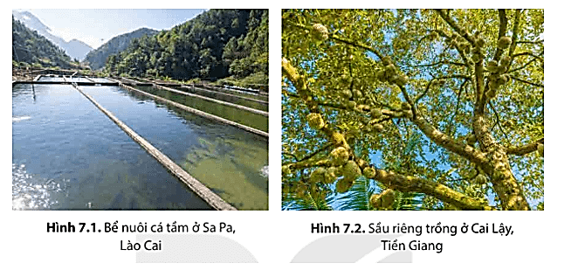

c. Sản phẩm: trả lời được các câu hỏi của GV.

d. Tổ chức thực hiện:
Hoạt động của GV và HS | Nội dung ghi bài
Bước 1. Giao nhiệm vụ:  * GV gọi HS đọc nội dung mục 1 SGK.  * GV treo hình 7.1, 7.2 lên bảng.  * GV yêu cầu HS quan sát hình 7.1, 7.2, thông tin trong bày và sự hiểu biết của bản thân, lần lượt trả lời các câu hỏi sau:  1. Tính chất nhiệt đới ẩm gió mùa ảnh hưởng như thế nào đối với sản xuất nông nghiệp?  2. Sư phân hóa đa dạng của khí hậu ảnh hưởng như thế nào đối với sản xuất nông nghiệp?  3. Khí hậu nước ta gây ra những khó khăn gì cho sản xuất nông nghiệp?  4. Kể tên các cây trồng, các loài cá thích hợp ở miền khí hậu phía Bắc nước ta? Giải thích.  5. Kể tên các cây trồng thích hợp ở miền khí hậu phía Nam nước ta? Giải thích.  Bước 2. HS thực hiện nhiệm vụ:  * HS quan sát hình 7.1, 7.2, đọc kênh chữ trong SGK và sự hiểu biết của bản thân, suy nghĩ để trả lời câu hỏi.  * GV quan sát, trợ giúp HS khi có yêu cầu. Đánh giá thái độ và khả năng thực hiện nhiệm vụ học tập của HS.  Bước 3. Báo cáo kết quả và trao đổi, thảo luận:  * Sau khi cá nhân HS có sản phẩm, GV lần lượt gọi HS trình bày sản phẩm của mình:  1. Nước ta có khí hậu nhiệt đới ẩm gió mùa. Nguồn nhiệt ẩm phong phú làm cho cây cối xanh tươi quanh năm, sinh trưởng nhanh, có thể trồng từ hai đến ba vụ lúa và rau, màu trong một năm; cơ cấu cây trồng, vật nuôi đa dạng.  2. Khí hậu nước ta có sự phân hoá rõ rệt theo chiều bắc - nam, theo mùa và theo độ cao. Vì vậy, ở nước ta có thể trồng được từ các loại cây nhiệt đời cho đến một số cây cận nhiệt và ôn đới. Cơ cấu mùa vụ và cơ cấu cây trồng cũng rất đa dạng, phong phú và có sự khác nhau giữa các vùng.  3. Khó khăn:  - Nhiều thiên tai thường xuyên xảy ra (bão, lũ lụt, hạn hán, gió Tây khô nóng, sương muối,...) gây thiệt hại cho sản xuất nông nghiệp.  - Khí hậu nóng ẩm tạo điều kiện cho sâu bệnh, dịch bệnh, nấm mốc phát triển gây hại cho cây trồng, vật nuôi.  4.  - Các cây trồng, các loài cá thích hợp ở miền khí hậu phía Bắc: chè, rau ưa lạnh (su su, su hào, bắp cải,...), cây ăn quả (lê, mận, hồng,...), cá nước lạnh (cá hồi, cá tầm).  - Nguyên nhân: khí hậu nhiệt đới gió mùa có 1 mùa đông lạnh.  5.  - Các cây trồng thích hợp ở miền khí hậu phía Nam: lúa, cà phê, cao su, chôm chôm, sầu riêng,...  - Nguyên nhân: khí hậu nóng quanh năm với 1 mùa mưa và 1 mùa khô rõ rệt.  * HS khác lắng nghe, bổ sung, chỉnh sửa sản phẩm giúp bạn và sản phẩm của cá nhân.  Bước 4. Đánh giá:  GV đánh giá tinh thần thái độ học tập của HS, đánh giá kết quả hoạt động của HS và chốt lại nội dung chuẩn kiến thức cần đạt. | 1. Ảnh hưởng của khí hậu đối với sản xuất nông nghiệp  - Thuận lợi:  + Nguồn nhiệt ẩm dồi dào thuận lợi cho cây trồng vật nuôi phát triển quanh năm, tăng vụ, tăng năng suất.  + Khí hậu nước ta có sự phân hoá thuận lợi trồng các loại cây nhiệt đới cho đến một số cây cận nhiệt và ôn đới.  + Cơ cấu mùa vụ và cơ cấu cây trồng cũng rất đa dạng, phong phú và có sự khác nhau giữa các vùng.  - Khó khăn:  + Nhiều thiên tai thường xuyên xảy ra (bão, lũ lụt, hạn hán, gió Tây khô nóng, sương muối,...) gây thiệt hại cho sản xuất nông nghiệp.  + Khí hậu nóng ẩm tạo điều kiện cho sâu bệnh, dịch bệnh, nấm mốc phát triển gây hại cho cây trồng, vật nuôi.

2.2. Tìm hiểu về Ảnh hưởng của khí hậu đối với hoạt động du lịch (45 phút)
a. Mục tiêu: HS phân tích được ảnh hưởng của khí hậu đối với sự phát triển du lịch ở một số điểm du lịch nổi tiếng của nước ta.
b. Nội dung: Quan sát hình 10.1-10.3 kết hợp kênh chữ SGK tr27-129 suy nghĩ, thảo luận nhóm để trả lời các câu hỏi của GV.
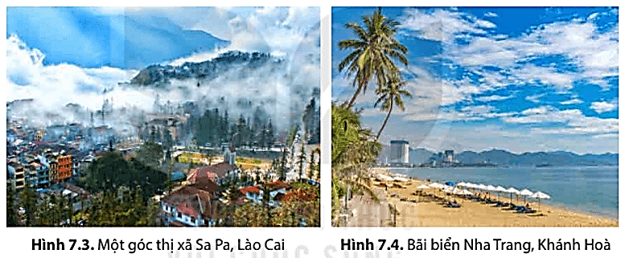

c. Sản phẩm: trả lời được các câu hỏi của GV.

d. Tổ chức thực hiện:
Hoạt động của GV và HS | Nội dung ghi bài
Bước 1. Giao nhiệm vụ:  * GV gọi HS đọc nội dung mục 2 SGK.  * GV treo hình 7.3, 7.4 lên bảng.  * GV chia lớp làm 8 nhóm, mỗi nhóm từ 4 đến 6 em, yêu cầu HS, yêu cầu HS quan sát hình 7.3, 7.4 và thông tin trong bày, thảo luận nhóm trong 10 phút để trả lời các câu hỏi theo phiếu học tập sau:  1. Nhóm 1, 2, 3 và 4 – phiếu học tập số 1  Phần câu hỏi Phần trả lời  Phân tích ảnh hưởng của khí hậu đối với phát triển du lịch.  Khí hậu gây ra những trở ngại gì đối với phát triển du lịch?  2. Nhóm 5, 6, 7 và 8 – phiếu học tập số 2  Phần câu hỏi Phần rả lời  Sự phân hóa khí hậu theo độ cao và theo chiều B - N ảnh hưởng như thế nào đối với phát triển du lịch?  Nêu tài nguyên khí hậu ở Sa Pa, Nha Trang. Khí hậu ở các địa điểm này ảnh hưởng đến du lịch như thế nào?  Bước 2. HS thực hiện nhiệm vụ:  * HS quan sát hình 7.3, 7.4 và thông tin trong bày, suy nghĩ, thảo luận nhóm để trả lời câu hỏi.  * GV quan sát, trợ giúp HS khi có yêu cầu. Đánh giá thái độ và khả năng thực hiện nhiệm vụ học tập của HS.  Bước 3. Báo cáo kết quả và trao đổi, thảo luận:  * Sau khi nhóm HS có sản phẩm, GV cho các nhóm HS trình bày sản phẩm của mình, đại diện nhóm 3 và 7 lên thuyết trình câu trả lời trước lớp:  1. Nhóm 3 – phiếu học tập số 1  Phần câu hỏi Phần trả lời  Phân tích ảnh hưởng của khí hậu đối với phát triển du lịch. - Điều kiện khí hậu có ảnh hưởng đến một số loại hình du lịch như du lịch biển, du lịch nghỉ dưỡng, du lịch khám phá tự nhiên,... - Khí hậu nhiệt đới ẩm gió mùa, có sự phân hóa theo mùa và theo đai cao ở nước ta đã tác động trực tiếp đến sự hình thành các điểm du lịch, loại hình du lịch, mùa vụ du lịch…  Khí hậu gây ra những trở ngại gì đối với phát triển du lịch? Các hiện tượng thời tiết như mưa lớn, bão,... là trở ngại đối với hoạt động du lịch ngoài trời.  2. Nhóm 7 – phiếu học tập số 2  Phần câu hỏi Phần trả ời  Sự phân hóa khí hậu theo độ cao và theo chiều B - N ảnh hưởng như thế nào đối với phát triển du lịch? - Ở các khu vực đồi núi, sự phân hoá khí hậu theo độ cao tạo điều kiện phát triển các loại hình du lịch như nghỉ dưỡng, tham quan… Các vùng núi cao có khí hậu mát mẻ quanh năm, không khí trong lành là cơ sở để tạo nên các điểm du lịch, như: Sa Pa (Lào Cai), Tam Đảo (Vĩnh Phúc), Bà Nà (Đà Nẵng), Đà Lạt (Lâm Đồng),… - Sự phân hoá của khí hậu giữa miền Bắc và miền Nam ảnh hưởng đến mùa vụ du lịch của hai miền. Các hoạt động du lịch biển ở miền Bắc hầu như chỉ diễn ra vào mùa hạ còn ở miền Nam có thể diễn ra quanh năm.  Nêu tài nguyên khí hậu ở Sa Pa, Nha Trang. Khí hậu ở các địa điểm này ảnh hưởng đến du lịch như thế nào? - Khí hậu Sa Pa ôn hòa, mát mẻ quanh năm, nhiệt độ trung bình năm 15,5⁰C, thích hợp cho hoạt động nghỉ dưỡng, vào mùa đông có tuyết rơi và băng giá thu hút khách du lịch đến tham quan, trải nghiệm. - Khí hậu Nha Trang mang tính chất nhiệt đới gió mùa, nóng quanh năm, nhiệt độ trung bình năm 27⁰C tạo thuận lợi cho phát triển du lịch biển gần như quanh năm. - Ảnh hưởng đến du lịch: + Có thể phát triển nhiều hoạt động du lịch nghỉ dưỡng. + Hoạt động du lịch diễn ra quanh năm.  * HS các nhómcòn lại lắng nghe, bổ sung, chỉnh sửa sản phẩm giúp nhóm bạn và sản phẩm của nhóm mình.  Bước 4. Đánh giá:  GV đánh giá tinh thần thái độ học tập của HS, đánh giá kết quả hoạt động của HS và chốt lại nội dung chuẩn kiến thức cần đạt. | 2. Ảnh hưởng của khí hậu đối với hoạt động du lịch  - Thuận lợi:  + Điều kiện khí hậu có ảnh hưởng đến một số loại hình du lịch như du lịch biển, du lịch nghỉ dưỡng, du lịch khám phá tự nhiên,...  + Khí hậu nhiệt đới ẩm gió mùa, có sự phân hóa theo mùa và theo đai cao ở nước ta đã tác động trực tiếp đến sự hình thành các điểm du lịch, loại hình du lịch, mùa vụ du lịch…  - Khó khăn: Các hiện tượng thời tiết như mưa lớn, bão,... là trở ngại đối với hoạt động du lịch ngoài trời.

2.3. Tìm hiểu về Tầm quan trọng của việc sử dụng tổng hợp tài nguyên nước ở lưu vực sông (30 phút)
a. Mục tiêu: HS lấy ví dụ chứng minh được tầm quan trọng của việc sử dụng tổng hợp tài nguyên nước ở một lưu vực sông.
b. Nội dung: Quan sát sơ đồ hình 7.5, 7.6 kết hợp kênh chữ SGK tr 128-129 suy nghĩ cá nhân để trả lời các câu hỏi của GV.
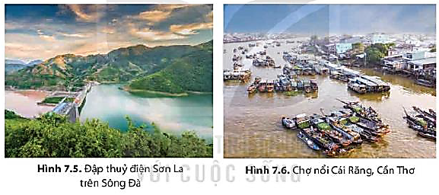

c. Sản phẩm: trả lời được các câu hỏi của GV.

d. Tổ chức thực hiện:
Hoạt động của GV và HS | Nội dung ghi bài
Bước 1. Giao nhiệm vụ:  * GV gọi HS đọc nội dung mục 3 SGK.  * GV treo sơ đồ hình 7.5, 7.6 lên bảng.  * GV yêu cầu HS quan sát hình 7.5, 7.6 và thông tin trong bày, lần lượt trả lời các câu hỏi sau:  1. Nêu mục đích của việc sử dụng tổng hợp tài nguyên nước ở lưu vực sông.  2. Nêu tầm quan trọng của việc sử dụng tổng hợp tài nguyên nước ở lưu vực sông.  3. Lấy ví dụ chứng minh được tầm quan trọng của việc sử dụng tổng hợp tài nguyên nước ở một lưu vực sông.  Bước 2. HS thực hiện nhiệm vụ:  * HS quan sát quan sát sơ đồ hình 7.5, 7.6 và đọc kênh chữ trong SGK, suy nghĩ để trả lời câu hỏi.  * GV quan sát, trợ giúp HS khi có yêu cầu. Đánh giá thái độ và khả năng thực hiện nhiệm vụ học tập của HS.  Bước 3. Báo cáo kết quả và trao đổi, thảo luận:  * Sau khi cá nhân HS có sản phẩm, GV lần lượt gọi HS trình bày sản phẩm của mình:  1. Phát triển thuỷ điện, du lịch, cung cấp nước sinh hoạt, cho sản xuất công nghiệp, nông nghiệp, phát triển giao thông đường thủy, nuôi trồng thủy sản.  2.  - Có vai trò quan trọng trong sản xuất và sinh hoạt.  - Mang lại hiệu quả kinh tế cao, đáp ứng được nhu cầu sử dụng nước của các ngành kinh tế.  - Hạn chế lãng phí nước và bảo vệ tài nguyên nước, bảo vệ hệ sinh thái ở lưu vực sông.  - Góp phần phòng chống thiên tai bão, lũ.  3. Ở lưu vực sông Cửu Long có tình trạng thiếu nước cho sản xuất và sinh hoạt vào mùa khô và tình trạng hạn hán, xâm nhập mặn ngày càng trầm trọng, để khắc phục tình trạng đó, việc sử dụng tổng hợp tài nguyên nước thông qua các biện pháp mở rộng và cải tạo hệ thống kênh rạch để cung cấp nước cho sản xuất và sinh hoạt, phòng chống thiên tai và bảo vệ chất lượng nguồn nước.  * HS khác lắng nghe, bổ sung, chỉnh sửa sản phẩm giúp bạn và sản phẩm của cá nhân.  Bước 4. Đánh giá:  GV đánh giá tinh thần thái độ học tập của HS, đánh giá kết quả hoạt động của HS và chốt lại nội dung chuẩn kiến thức cần đạt. | 3. Tầm quan trọng của việc sử dụng tổng hợp tài nguyên nước ở lưu vực sông  - Có vai trò quan trọng trong sản xuất và sinh hoạt.  - Mang lại hiệu quả kinh tế cao, đáp ứng được nhu cầu sử dụng nước của các ngành kinh tế.  - Hạn chế lãng phí nước và bảo vệ tài nguyên nước, bảo vệ hệ sinh thái ở lưu vực sông.  - Góp phần phòng chống thiên tai bão, lũ.

3. Hoạt động luyện tập (15 phút)
a. Mục tiêu: Nhằm củng cố, hệ thống hóa, hoàn thiện kiến thức mới mà HS đã được lĩnh hội ở hoạt động hình thành kiến thức.
b. Nội dung: GV giao nhiệm vụ cho HS và chủ yếu cho làm việc cá nhân để hoàn thành bài tập. Trong quá trình làm việc HS có thể trao đổi với bạn.
c. Sản phẩm: trả lời được câu hỏi mà GV giao.

d. Tổ chức thực hiện:
Bước 1. Giao nhiệm vụ:
GV yêu cầu HS dựa vào kiến thức đã học, hãy trả lời các câu hỏi sau: Sự phân hoá khí hậu ở nước ta có ảnh hưởng như thế nào đến hoạt động du lịch?
Bước 2. HS thực hiện nhiệm vụ:
* HS dựa vào kiến thức đã học, suy nghĩ, trao đổi với bạn để trả lời câu hỏi.
* GV quan sát, trợ giúp HS khi có yêu cầu. Đánh giá thái độ và khả năng thực hiện nhiệm vụ học tập của HS.
Bước 3. Báo cáo kết quả và trao đổi, thảo luận:
* Sau khi cá nhân HS có sản phẩm, GV lần lượt gọi HS trình bày sản phẩm của mình:
- Khí hậu nhiệt đới ẩm gió mùa, có sự phân hóa theo mùa và theo đai cao ở nước ta đã tác động trực tiếp đến sự hình thành các điểm du lịch, loại hình du lịch, mùa vụ du lịch…
+ Ở các khu vực đồi núi, sự phân hoá khí hậu theo độ cao tạo điều kiện phát triển các loại hình du lịch như nghỉ dưỡng, tham quan… Các vùng núi cao có khí hậu mát mẻ quanh năm, không khí trong lành là cơ sở để tạo nên các điểm du lịch, như: Sa Pa (Lào Cai), Tam Đảo (Vĩnh Phúc), Bà Nà (Đà Nẵng), Đà Lạt (Lâm Đồng),…
+ Sự phân hoá của khí hậu giữa miền Bắc và miền Nam ảnh hưởng đến mùa vụ du lịch của hai miền. Các hoạt động du lịch biển ở miền Bắc hầu như chỉ diễn ra vào mùa hạ còn ở miền Nam có thể diễn ra quanh năm.
- Các hiện tượng thời tiết như mưa lớn, bão,... là trở ngại đối với hoạt động du lịch ngoài trời.
* HS còn lại lắng nghe, bổ sung, chỉnh sửa sản phẩm giúp bạn và sản phẩm của cá nhân.
Bước 4. Đánh giá:
GV đánh giá tinh thần thái độ học tập của HS, đánh giá kết quả hoạt động của HS.
4. Hoạt động vận dụng (5 phút)
a. Mục tiêu: Vận dụng kiến thức mới mà HS đã được lĩnh hội để giải quyết những vấn đề mới trong học tập.
b. Nội dung: GV hướng dẫn HS hoàn thành bài tập ở nhà.
c. Sản phẩm: trả lời được câu hỏi mà GV giao.

d. Tổ chức thực hiện:
Bước 1. Giao nhiệm vụ: GV đặt câu hỏi cho HS: Tìm hiểu việc sử dụng tổng hợp tài nguyên nước ở một lưu vực sông của nước ta.
Bước 2. HS thực hiện nhiệm vụ: HS tìm kiếm thông tin trên Internet và thực hiện nhiệm vụ ở nhà.
Bước 3. Báo cáo kết quả và trao đổi, thảo luận:
* Sau khi cá nhân HS có sản phẩm, GV lần lượt gọi HS trình bày sản phẩm của mình vào tiết học sau:
- Ở lưu vực sông Hồng có xây dựng hồ chứa nước với nhiều mục đích khác nhau, như: phát triển thuỷ điện, du lịch, cung cấp nước tưới tiêu cho sản xuất và hoạt động sinh hoạt…
- Các hồ chứa nước có tầm quan trọng đặc biệt trong đời sống và sản xuất.
- Tuy nhiên trong quá trình sử dụng tài nguyên nước cần chú ý đến vấn đề bảo vệ chất lượng nguồn nước.
* HS còn lại lắng nghe, bổ sung, chỉnh sửa sản phẩm giúp bạn và sản phẩm của cá nhân.
Bước 4. Đánh giá:
GV đánh giá tinh thần thái độ học tập của HS, đánh giá kết quả hoạt động của HS.

BÀI 8. TÁC ĐỘNG CỦA BIẾN ĐỔI KHÍ HẬU ĐỐI VỚI
KHÍ HẬU VÀ THỦY VĂN VIỆT NAM
Phần: Địa lí, Lớp: 8, Thời lượng: dạy 2 tiết
I. MỤC TIÊU
1. Về kiến thức
- Phân tích được tác động của biến đổi khí hậu đối với khí hậu và thủy văn Việt Nam.
- Tìm ví dụ về giải pháp ứng phó với biến đổi khí hậu.
2. Về năng lực
a. Năng lực chung:
- Năng lực tự học: khai thác được tài liệu phục vụ cho bài học.
- Năng lực giao tiếp và hợp tác: làm việc nhóm có hiệu quả.
- Năng lực giải quyết vấn đề và sáng tạo: biết sử dụng công cụ, phương tiện phục vụ bài học, biết phân tích và xử lí tình huống.
b. Năng lực đặc thù:
- Năng lực nhận thức khoa học địa lí:
+ Phân tích được tác động của biến đổi khí hậu đối với khí hậu và thủy văn Việt Nam.
+ Tìm ví dụ về giải pháp ứng phó với biến đổi khí hậu.
- Năng lực tìm hiểu địa lí:
+ Khai thác kênh hình và kênh chữ trong SGK từ tr124-126.
+ Sử dụng bảng 8.1 SGK tr130, bảng 8.2 SGK tr131 để nhận xét sự thay đổi nhiệt độ và lượng mưa trung bình năm của một số trạm khí tượng qua các năm.
- Năng lực vận dụng tri thức địa lí giải quyết một số vấn đề thực tiễn: nêu một số hành động cụ thể em có thể làm để ứng phó với biến đổi khí hậu.
3. Về phẩm chất: ý thức học tập nghiêm túc, ý thức bảo vệ môi trường và ứng phó với biến đổi khí hậu.
II. THIẾT BỊ DẠY HỌC VÀ HỌC LIỆU
1. Giáo viên (GV)
- KHBD, SGK, sách giáo viên (SGV).
- Bảng 8.1. Nhiệt độ trung bình năm theo giai đoạn của một số trạm khí tượng, bảng 8.2. Lượng mưa trung bình năm theo giai đoạn của một số trạm khí tượng, hình 8.1. Nhà máy điện mặt trời, điện gió Ninh Phước, Ninh Thuận, hình 8.2. Kênh nước ngọt nhân tạo ở Ba Tri, Bến Tre phóng to.
- Phiếu học tập, bảng phụ ghi câu hỏi thảo luận nhóm và bảng nhóm cho HS trả lời.
2. Học sinh (HS): SGK, vở ghi.
III. TIẾN TRÌNH DẠY HỌC
1. Hoạt động 1: Khởi động (10 phút)
a. Mục tiêu: Tạo tình huống giữa cái đã biết và chưa biết nhằm tạo hứng thú học tập cho HS.
b.Nội dung: GV tổ chức trò chơi “Vượt chướng ngại vật” cho HS.
c. Sản phẩm: HS giải mã được “Chướng ngại vật” GV đặt ra.

d. Tổ chức thực hiện:
Bước 1. Giao nhiệm vụ:
* GV treo bảng phụ trò chơi “Vượt chướng ngại vật” lên bảng:
1
2

3
4

* GV phổ biến luật chơi:
- “Chướng ngại vật” là tên hình ảnh ẩn sau 4 mảnh ghép được đánh số từ 1 đến 4 tương ứng với 4 câu hỏi.
- Các em dựa vào kiến thức đã học để trả lời, các em có quyền lựa chọn thứ tự câu hỏi để trả lời, mỗi câu hỏi có 1 lượt trả lời.
- Em nào trả lời đúng sẽ nhận được 1 phần quà nhỏ (ví dụ 1 cây bút) và mảng ghép sẽ biến mất để hiện ra một góc của hình ảnh tương ứng, trả lời sai mảnh ghép sẽ bị khóa lại, trong quá trình trả lời, em nào trả lời đúng “Chướng ngại vật” thì sẽ nhận được phần quà lớn hơn (ví dụ 3 cây bút).
* Hệ thống câu hỏi:
Câu 1. Tên các cây trồng ở miền khí hậu phía Bắc.
Câu 2. Tên các cây trồng ở miền khí hậu phía Nam.
Câu 3. Kể tên 3 bãi biển đẹp gắn với tên tỉnh.
Câu 4. Cho biết nguồn nước sông được sử dụng vào những mục đích gì?
Bước 2. HS thực hiện nhiệm vụ:
* HS quan sát Atlat ĐLVN và sự hiểu biết của bản thân, suy nghĩa để trả lời câu hỏi.
* GV quan sát, đánh giá thái độ và khả năng thực hiện nhiệm vụ học tập của HS.
Bước 3: Báo cáo kết quả và trao đổi, thảo luận:
* Sau khi HS có sản phẩm, GV lần lượt gọi HS trình bày sản phẩm của mình:
Câu 1: Chè, rau ưa lạnh (su su, su hào, bắp cải,...), cây ăn quả (lê, mận, hồng,...).
Câu 2: Lúa, cà phê, cao su, chôm chôm, sầu riêng,...
Câu 3: Nha Trang (Khánh Hòa), Phú Quốc (Kiên Giang), Vũng Tàu (Bà Rịa – Vũng Tàu).
Câu 4: Phát triển thuỷ điện, du lịch, cung cấp nước sinh hoạt, cho sản xuất công nghiệp, nông nghiệp, phát triển giao thông đường thủy, nuôi trồng thủy sản.


TRÁI ĐẤT NÓNG LÊN
* HS khác lắng nghe, bổ sung, chỉnh sửa sản phẩm giúp bạn và sản phẩm của cá nhân.
Bước 4. GV dẫn dắt vào nội dung bài mới: Xu hướng tăng về nhiệt độ, biến động về lượng mưa, gia tăng cường độ và tần suất thiên tai,... đang là những biểu hiện của biến đổi khí hậu toàn câu nói chung và ở Việt Nam nói riêng. Vậy, tác động cụ thể của biến đổi khí hậu đối với khi hậu và thuỷ văn nước ta như thế nào? Việt Nam đã có những giải pháp gì để ứng phó với biến đổi khí hậu? Để biết được những điều này, lớp chúng ta cùng tìm hiểu qua bài học hôm nay.
2. Hoạt động 2: Hình thành kiến thức (65 phút)
2.1. Tìm hiểu về Tác động của biến đổi khí hậu đối với khí hậu và thủy văn. (25 phút)
a. Mục tiêu: HS phân tích được tác động của biến đổi khí hậu đối với khí hậu Việt Nam.
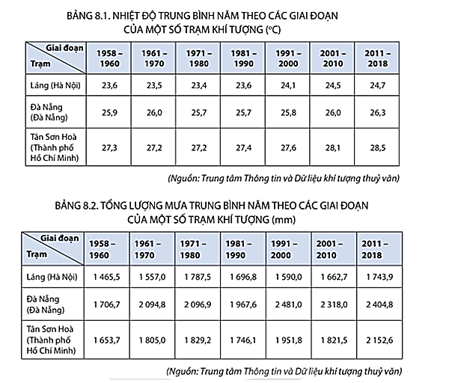
b. Nội dung: Dựa vào bảng 8.1, 8.2 kết hợp kênh chữ SGK tr130, 131 suy nghĩ cá nhân để trả lời các câu hỏi của GV.

c. Sản phẩm: trả lời được các câu hỏi của GV.

d. Tổ chức thực hiện:
Hoạt động của GV và HS | Nội dung ghi bài
Bước 1. Giao nhiệm vụ:  * GV gọi HS đọc nội dung mục 1 SGK.  * GV treo bảng 8.1, 8.2 lên bảng.  * GV yêu cầu HS quan sát bảng 8.1, 8.2, thông tin trong bày và sự hiểu biết của bản thân, lần lượt trả lời các câu hỏi sau:  1. Biến đổi khí hậu là gì? Nguyên nhân nào gây ra biến đổi khí hậu?  2. Nhiệt độ trung bình năm trên phạm vi cả nước trong thời kì từ 1958 – 2018 tăng bao nhiêu?  3. Nhận xét sự thay đổi nhiệt độ trung bình năm ở một số trạm khí tượng.  4. Biến đổi khí hậu tác động đến lượng mưa nước ta như thế nào?  5. Nhận xét sự thay đổi lượng mưa trung bình năm ở một số trạm khí tượng.  6. Biến đổi khí hậu tác động đến các hiện tượng thời tiết nước ta như thế nào?  Bước 2. HS thực hiện nhiệm vụ:  * HS quan sát bảng 8.1, 8.2, đọc kênh chữ trong SGK và sự hiểu biết của bản thân, suy nghĩ để trả lời câu hỏi.  * GV quan sát, trợ giúp HS khi có yêu cầu. Đánh giá thái độ và khả năng thực hiện nhiệm vụ học tập của HS.  Bước 3. Báo cáo kết quả và trao đổi, thảo luận:  * Sau khi cá nhân HS có sản phẩm, GV lần lượt gọi HS trình bày sản phẩm của mình:  1.  - Biến đổi khí hậu là sự thay đổi trạng thái của khí hậu so với trung bình nhiều năm.  - Nguyên nhân: do công nghiệp phát triển, việc đốt nhiên liệu hóa thạch quá mức dẫn đến sự tăng lên lượng CO2 đáng kể làm cho việc hấp thu lượng nhiệt quá mức làm nóng lên toàn cầu.  2. Nhiệt độ trung bình năm trên phạm vi cả nước tăng 0,89⁰C trong thời kì từ 1958 - 2018.  3.  - Trạm Láng (Hà Nội): nhiệt độ trung bình năm tăng 1,1⁰C  - Trạm Đà Nẵng: nhiệt độ trung bình năm 0,4⁰C  - Trạm Tân Sơn Hoà (TP Hồ Chí Minh): nhiệt độ trung bình năm tăng 1,2⁰C  4. Tổng lượng mưa có tính biến động trên phạm vi cả nước.  5.  - Trạm Láng (Hà Nội): lượng mưa trung bình năm tăng 278,4mm.  - Trạm Đà Nẵng: lượng mưa trung bình năm tăng 698,1mm.  - Trạm Tân Sơn Hoà (TP Hồ Chí Minh): lượng mưa trung bình năm tăng 498,9mm.  6. Gia tăng các hiện tượng thời tiết cực đoan như: mưa lớn, bão, rét đậm, rét hại… => Nhìn chung, biến đổi khí hậu đã khiến thời tiết nước ta trở nên khắc nghiệt hơn.  * HS khác lắng nghe, bổ sung, chỉnh sửa sản phẩm giúp bạn và sản phẩm của cá nhân.  Bước 4. Đánh giá:  GV đánh giá tinh thần thái độ học tập của HS, đánh giá kết quả hoạt động của HS và chốt lại nội dung chuẩn kiến thức cần đạt. | 1. Tác động của biến đổi khí hậu đối với khí hậu  - Biến đổi về nhiệt độ: nhiệt độ trung bình năm có xu thế tăng trên phạm vi cả nước là 0,89⁰C trong thời kì từ 1958 - 2018.  - Biến đổi về lượng mưa: tổng lượng mưa có tính biến động trên phạm vi cả nước.  - Gia tăng các hiện tượng thời tiết cực đoan như: mưa lớn, bão, rét đậm, rét hại…

2.2. Tìm hiểu về Tác động của biến đổi khí hậu đối với thủy văn. (15 phút)
a. Mục tiêu: HS phân tích được tác động của biến đổi khí hậu đối với thủy văn Việt Nam.
b. Nội dung: Dựa vào kênh chữ SGK tr131suy nghĩ cá nhân để trả lời các câu hỏi của GV.
c. Sản phẩm: trả lời được các câu hỏi của GV.

d. Tổ chức thực hiện:
Hoạt động của GV và HS | Nội dung ghi bài
Bước 1. Giao nhiệm vụ:  * GV gọi HS đọc nội dung mục 2 SGK.  * GV yêu cầu HS dựa vào thông tin trong bày, lần lượt trả lời các câu hỏi sau:  1. Biến đổi khí hậu tác động như thế nào đến lưu lượng nước sông?  2. Biến đổi khí hậu tác động như thế nào đến chế độ nước sông?  Bước 2. HS thực hiện nhiệm vụ:  * HS đọc kênh chữ trong SGK và sự hiểu biết của bản thân, suy nghĩ để trả lời câu hỏi.  * GV quan sát, trợ giúp HS khi có yêu cầu. Đánh giá thái độ và khả năng thực hiện nhiệm vụ học tập của HS.  Bước 3. Báo cáo kết quả và trao đổi, thảo luận:  * Sau khi cá nhân HS có sản phẩm, GV lần lượt gọi HS trình bày sản phẩm của mình:  1. Lượng mưa trung bình năm biến động làm lưu lượng nước sông cũng biến động theo.  2 Sự chênh lệch lưu lượng nước giữa mùa lũ và mùa cạn gia tăng. Vào mùa mưa lũ, số ngày mưa lũ gia tăng gây nên tình trạng lũ quét ở miền núi và ngập lụt ở đồng bằng ngày càng trầm trọng. Vào mùa cạn, lưu lượng nước giảm, làm gia tăng nguy cơ thiếu nước sinh hoạt và sản xuất ở một số địa phương.  * HS khác lắng nghe, bổ sung, chỉnh sửa sản phẩm giúp bạn và sản phẩm của cá nhân.  Bước 4. Đánh giá:  GV đánh giá tinh thần thái độ học tập của HS, đánh giá kết quả hoạt động của HS và chốt lại nội dung chuẩn kiến thức cần đạt.  * GV mở rộng: Trong tháng 10 - 11/2020, 7 cơn bão liên tiếp đổ bộ vào khu vực miền Trung gây ra mưa lớn chưa từng có làm ngập lụt trên diện rộng, làm 249 người chết, mất tích; khoảng 50.000 ha lúa, hoa màu bị thiệt hại; nhiều cơ sở hạ tầng và công trình dân sinh bị hư hỏng. Đặc biệt, lũ dữ, sạt lở kinh hoàng tại Thủy điện Rào Trăng 3 (Thừa Thiên - Huế); Nam Trà My và Phước Sơn (Quảng Nam), Hướng Hóa (Quảng Trị) khiến nhiều người chết, mất tích, gây thiệt hại nặng nề cho các địa phương này. | 2. Tác động của biến đổi khí hậu đối với thủy văn.  - Lượng mưa trung bình năm biến động làm lưu lượng nước sông cũng biến động theo.  - Sự chênh lệch lưu lượng nước giữa mùa lũ và mùa cạn gia tăng.

2.3. Tìm hiểu về Giải pháp ứng phó với biến đổi khí hậu. ( 25 phút)
a. Mục tiêu: HS tìm được ví dụ về giải pháp ứng phó với biến đổi khí hậu.
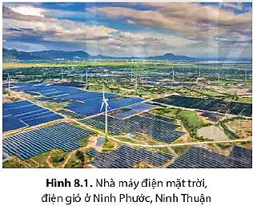
b. Nội dung: Dựa vào hình 8.1, 8.2 kết hợp kênh chữ SGK tr132-133 suy nghĩ, thảo luận nhóm để trả lời các câu hỏi của GV.
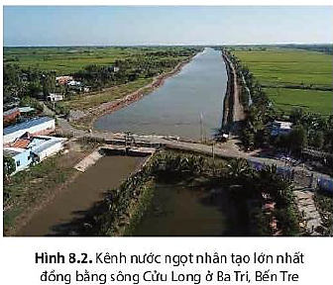

c. Sản phẩm: trả lời được các câu hỏi của GV.

d. Tổ chức thực hiện:
Hoạt động của GV và HS | Nội dung ghi bài
Bước 1. Giao nhiệm vụ:  * GV gọi HS đọc nội dung mục 3 SGK.  * GV chia lớp làm 8 nhóm, mỗi nhóm từ 4 đến 6 em, yêu cầu HS, yêu cầu HS thông tin trong bày, thảo luận nhóm trong 5 phút để trả lời các câu hỏi theo phiếu học tập sau:  1. Nhóm 1, 2, 3 và 4 – phiếu học tập số 1  Phần câu hỏi Phần trả lời  Giảm nhẹ biến đổi khí hậu là gì? Nêu các giải pháp giảm nhẹ biến đổi khí hậu ở nước ta.  Tìm ví dụ về các giải pháp giảm nhẹ biến đổi khí hậu ở nước ta.  Là học sinh em cần làm gì để ứng phó với biến đổi khí hậu?  2. Nhóm 5, 6, 7 và 8 – phiếu học tập số 2  Phần câu hỏi Phần trả lời  Thích ứng với biến đổi khí hậu là gì?  Nêu các giải pháp thích ứng với biến đổi khí hậu ở nước ta.  Tìm ví dụ về các giải pháp thích ứng với biến đổi khí hậu ở nước ta.  Bước 2. HS thực hiện nhiệm vụ:  * HS dựa vào hình 8.1, 8.2 và đọc kênh chữ suy nghĩ, thảo luận nhóm để trả lời câu hỏi.  * GV quan sát, trợ giúp HS khi có yêu cầu. Đánh giá thái độ và khả năng thực hiện nhiệm vụ học tập của HS.  Bước 3. Báo cáo kết quả và trao đổi, thảo luận:  * Sau khi nhóm HS có sản phẩm, GV cho các nhóm HS trình bày sản phẩm của mình, đại diện nhóm 4 và 8 lên thuyết trình câu trả lời trước lớp:  1. Nhóm 4 – phiếu học tập số 1  Phần câu hỏi Phần trả lời  Giảm nhẹ biến đổi khí hậu là gì? Nêu các giải pháp giảm nhẹ biến đổi khí hậu ở nước ta. - Giảm nhẹ biến đổi khí hậu là các hoạt động nhằm giảm mức độ hoặc cường độ phát thải khí nhà kính. - Các giải pháp: + Sử dụng tiết kiệm năng lượng: tắt điện khi không sử dụng, đi xe đạp... + Sử dụng các nguồn năng lượng tái tạo: năng lượng mặt trời, gió, sức nước. + Sử dụng tiết kiệm và bảo vệ tài nguyên nước. + Trồng và bảo vệ rừng. + Giảm thiểu và xử lí rác thải.  Tìm ví dụ về các giải pháp giảm nhẹ biến đổi khí hậu ở nước ta. Để giảm nhẹ hậu quả của biến đổi khí hậu, hiện nay, ở Việt Nam đã tăng cường sản xuất và sử dụng một số nguồn năng lượng tái tạo, như: năng lượng Mặt Trời, năng lượng gió, năng lượng thủy triều,…  Là học sinh em cần làm gì để ứng phó với biến đổi khí hậu? - Tắt các thiết bị điện khi không sử dụng. - Sử dụng điều hòa ở mức nhiệt độ hợp lí, tiết kiệm điện. - Tăng cường sử dụng phương tiện công cộng. - Sử dụng nước tiết kiệm. - Hạn chế tối đa việc sử dụng túi ni lông. - Bảo vệ cây xanh và các việc làm khác góp phần bảo vệ môi trường.  2. Nhóm 8 – phiếu học tập số 2  Phần câu hỏi Phần rả lời  Thích ứng với biến đổi khí hậu là gì? Thích ứng với biến đổi khí hậu là sự điều chỉnh các hệ thống tự nhiên và con người để phù hợp với môi trường mới hoặc môi trường bị thay đổi, để ứng phó với tác động thực tại hoặc tương lai của khí hậu do đó làm giảm tác hại hoặc tận dụng những mặt có lợi.  Nêu các giải pháp thích ứng với biến đổi khí hậu ở nước ta. - Trong sản xuất nông nghiệp: thay đổi cơ cấu mùa vụ, cây trồng, vật nuôi, nâng cấp hệ thống thủy lợi,... - Trong công nghiệp: ứng dụng thành tựu khoa học – công nghệ vào sản xuất. - Trong dịch vụ: cải tạo, tu bổ, nâng cấp cơ sở hạ tầng giao thông, nghiên cứu tạo ra các sản phẩm du lịch,... - Tìm hiểu kiến thức về biến đổi khí hậu, tích cực tham gia các hoạt động ứng phó với biến đổi khí hậu.  Tìm ví dụ về các giải pháp thích ứng với biến đổi khí hậu ở nước ta. - Trước đây, diện tích đất nông nghiệp tại Hợp tác xã Lang Minh chủ yếu chỉ trồng lúa. Tuy nhiên, những năm gần đây, do phải đối mặt với tình trạng hạn hán, thiếu nước phục vụ sản xuất, nên Hợp tác xã Lang Minh đã đẩy mạnh trồng ngô sinh khối (tức là: trồng ngô lấy thân, lá và bắp non làm thức ăn thô cho gia súc) bằng các giống ngô mới, như: NK67, NK7328,… - Việc tiến hành trồng ngô trên đất lúa, không chỉ giúp người dân tăng năng suất, tăng thu nhập, mà với cách trồng mới, sản xuất ngô còn góp phần cải tạo đất nông nghiệp.  * HS các nhóm còn lại lắng nghe, bổ sung, chỉnh sửa sản phẩm giúp nhóm bạn và sản phẩm của nhóm mình.  Bước 4. Đánh giá:  GV đánh giá tinh thần thái độ học tập của HS, đánh giá kết quả hoạt động của HS và chốt lại nội dung chuẩn kiến thức cần đạt. | 2. Giải pháp ứng phó với biến đổi khí hậu  - Các giải pháp giảm nhẹ biến đổi khí hậu:  + Sử dụng tiết kiệm năng lượng: tắt điện khi không sử dụng, đi xe đạp...  + Sử dụng các nguồn năng lượng tái tạo: năng lượng mặt trời, gió, sức nước.  + Sử dụng tiết kiệm và bảo vệ tài nguyên nước.  + Trồng và bảo vệ rừng.  + Giảm thiểu và xử lí rác thải.  - Các giải pháp thích ứng với biến đổi khí hậu:  + Trong sản xuất nông nghiệp: thay đổi cơ cấu mùa vụ, cây trồng, vật nuôi, nâng cấp hệ thống thủy lợi,...  + Trong công nghiệp: ứng dụng thành tựu khoa học – công nghệ vào sản xuất.  + Trong dịch vụ: cải tạo, tu bổ, nâng cấp cơ sở hạ tầng giao thông, nghiên cứu tạo ra các sản phẩm du lịch,...  + Tìm hiểu kiến thức về biến đổi khí hậu, tích cực tham gia các hoạt động ứng phó với biến đổi khí hậu.

3. Hoạt động luyện tập (10 phút)
a. Mục tiêu: Nhằm củng cố, hệ thống hóa, hoàn thiện kiến thức mới mà HS đã được lĩnh hội ở hoạt động hình thành kiến thức.
b. Nội dung: GV giao nhiệm vụ cho HS và chủ yếu cho làm việc cá nhân để hoàn thành bài tập. Trong quá trình làm việc HS có thể trao đổi với bạn.
c. Sản phẩm: trả lời được câu hỏi mà GV giao.

d. Tổ chức thực hiện:
Bước 1. Giao nhiệm vụ:
GV yêu cầu HS dựa vào kiến thức đã học, hãy trả lời các câu hỏi sau: Dựa vào bảng 8.1, hãy nhận xét sự thay đổi nhiệt độ trung bình năm giai đoạn 1958 - 2018 của ba trạm khí tượng.
Bước 2. HS thực hiện nhiệm vụ:
* HS dựa vào bảng 8.1, suy nghĩ, trao đổi với bạn để trả lời câu hỏi.
* GV quan sát, trợ giúp HS khi có yêu cầu. Đánh giá thái độ và khả năng thực hiện nhiệm vụ học tập của HS.
Bước 3. Báo cáo kết quả và trao đổi, thảo luận:
* Sau khi cá nhân HS có sản phẩm, GV lần lượt gọi HS trình bày sản phẩm của mình:
Nhiệt độ trung bình năm của ba trạm khí tượng Láng (Hà Nội); Đà Nẵng; Tân Sơn Hoà (Thành phố Hồ Chí Minh) tăng liên tục qua các năm. Nhìn chung, trong cả giai đoạn từ 1958 - 2018:
- Trạm Láng (Hà Nội): nhiệt độ trung bình năm tăng 1,1⁰C
- Trạm Đà Nẵng: nhiệt độ trung bình năm 0,4⁰C
- Trạm Tân Sơn Hoà (TP Hồ Chí Minh): nhiệt độ trung bình năm tăng 1,2⁰C
* HS còn lại lắng nghe, bổ sung, chỉnh sửa sản phẩm giúp bạn và sản phẩm của cá nhân.
Bước 4. Đánh giá:
GV đánh giá tinh thần thái độ học tập của HS, đánh giá kết quả hoạt động của HS.
4. Hoạt động vận dụng (5 phút)
a. Mục tiêu: Vận dụng kiến thức mới mà HS đã được lĩnh hội để giải quyết những vấn đề mới trong học tập.
b. Nội dung: GV giao nhiệm vụ cho HS và chủ yếu cho làm việc cá nhân để hoàn thành bài tập. Trong quá trình làm việc HS có thể trao đổi với bạn.
c. Sản phẩm: trả lời được câu hỏi mà GV giao.

d. Tổ chức thực hiện:
Bước 1. Giao nhiệm vụ: GV đặt câu hỏi cho HS: Hãy nêu một số hành động cụ thể em có thể làm để ứng phó với biến đổi khí hậu.
Bước 2. HS thực hiện nhiệm vụ: HS tìm kiếm thông tin trên Internet và thực hiện nhiệm vụ ở nhà.
Bước 3. Báo cáo kết quả và trao đổi, thảo luận:
* Sau khi cá nhân HS có sản phẩm, GV lần lượt gọi HS trình bày sản phẩm của mình:
- Tham gia ngày vì môi trường do trường học hoặc xã/phường/thị trấn tổ chức
- Tiết kiệm điện, nước,… trong sinh hoạt hàng ngày.
- Sử dụng các thiết bị tiết kiệm điện, hạn chế dùng than, rơm rạ, đốt rác,…
- Thu gom phế liệu (giấy, chai lọ,…) để tái chế.
- Hạn chế sử dụng túi ni-lông; tăng cường sử dụng các loại túi làm từ nguyên liệu giấy, vải,…
- Đi bộ hoặc sử dụng các phương tiện công cộng (xe bus,…) để tới trường.
* HS còn lại lắng nghe, bổ sung, chỉnh sửa sản phẩm giúp bạn và sản phẩm của cá nhân.
Bước 4. Đánh giá:
GV đánh giá tinh thần thái độ học tập của HS, đánh giá kết quả hoạt động của HS.

CHƯƠNG 3. THỔ NHƯỠNG VÀ SINH VẬT VIỆT NAM
BÀI 9. THỔ NHƯỠNG VIỆT NAM
Phần: Địa lí, Lớp: 8, Thời lượng: dạy 5 tiết
I. MỤC TIÊU
1. Về kiến thức
- Chứng minh được tính chất nhiệt đới gió mùa của lớp phủ thổ nhưỡng.
- Trình bày được đặc điểm phân bố của 3 nhóm đất chính.
- Phân tích được đặc điểm của đất feralit và giá trị sử dụng đất feralit trong sản xuất nông, lâm nghiệp.
- Phân tích được đặc điểm của đất phù sa và giá trị sử dụng đất phù sa trong sản xuất nông nghiệp, thủy sản..
- Chứng minh tính cấp thiết của vấn đề chống thoái hóa đất.
2. Về năng lực
a. Năng lực chung:
- Năng lực tự học: khai thác được tài liệu phục vụ cho bài học.
- Năng lực giao tiếp và hợp tác: làm việc nhóm có hiệu quả.
- Năng lực giải quyết vấn đề và sáng tạo: biết sử dụng công cụ, phương tiện phục vụ bài học, biết phân tích và xử lí tình huống.
b. Năng lực đặc thù:
- Năng lực nhận thức khoa học địa lí:
+ Chứng minh được tính chất nhiệt đới gió mùa của lớp phủ thổ nhưỡng.
+Trình bày được đặc điểm phân bố của 3 nhóm đất chính.
+ Phân tích được đặc điểm của đất feralit và giá trị sử dụng đất feralit trong sản xuất nông, lâm nghiệp.
+ Phân tích được đặc điểm của đất phù sa và giá trị sử dụng đất phù sa trong sản xuất nông nghiệp, thủy sản..
+ Chứng minh tính cấp thiết của vấn đề chống thoái hóa đất.
- Năng lực tìm hiểu địa lí:
+ Khai thác kênh hình và kênh chữ trong SGK từ tr131-133.
+ Sử dụng bản đồ hình 9.3 tr132 để nhận xét đặc điểm phân bố của 3 nhóm đất chính.
- Năng lực vận dụng tri thức địa lí giải quyết một số vấn đề thực tiễn: tìm hiểu về tài nguyên đất ở địa phương nơi em sinh sống và viết báo cáo ngắn về nhóm đất chủ yếu ở địa phương và giá trị sử dụng.
3. Về phẩm chất: ý thức học tập nghiêm túc, ý thức bảo vệ tài nguyên đất.
II. THIẾT BỊ DẠY HỌC VÀ HỌC LIỆU
1. Giáo viên (GV)
- KHBD, SGK, sách giáo viên (SGV), Atlat Địa lí VN.
- Hình 9.1. Đồi chè Mộc Châu, Sơn La; hình 9.2. Vườn cà phê Krông Búk, Đăk, Lăk, hình 9.3. Bản đồ các nhóm đất chính ở VN, hình 9.4. Cánh đồng lúa ở Vũ Thư, Thái Bình; hình 9.5. Trang trại nuôi tôm ở Kiên Lương, Kiên Giang; hình 9.6. Xói mòn ở khu vực miền núi phía Bắc, hình 9.7. Đất trống, đồi núi trọc ở Tây Nguyên phóng to.
- Phiếu học tập, bảng phụ ghi câu hỏi thảo luận nhóm và bảng nhóm cho HS trả lời.
2. Học sinh (HS): SGK, vở ghi, Atlat Địa lí VN.
III. TIẾN TRÌNH DẠY HỌC
1. Hoạt động 1: Khởi động (10 phút)
a. Mục tiêu: Tạo tình huống giữa cái đã biết và chưa biết nhằm tạo hứng thú học tập cho HS.
b.Nội dung: GV cho HS nghe lời bài hát “Hành trình trên đất phù sa” do nhạc sĩ Thanh Sơn sáng tác.
c. Sản phẩm: HS đoán được tên bài hát “Hành trình trên đất phù sa” và vùng, miền được nói đến do GV đặt ra.

d. Tổ chức thực hiện:
Bước 1. Giao nhiệm vụ:
* GV cho HS nghe lời bài hát bài hát “Hành trình trên đất phù sa” do nhạc sĩ Thanh Sơn sáng tác.
“Chim tung bay hót vang trong bình minh
Chân cô đơn, áo phong sương hành trình
Từ Long An, Mộc Hoá, Mỹ Tho xuôi về Gò Công
Tiền Giang ngút ngàn như một tấm thảm lúa vàng
Thương em tôi áo đơn sơ bà ba
Trên lưng trâu nước da nâu mặn mà
Hò hò ơi, cây lúa tốt tươi, thêm mùi phù sa
Đẹp duyên Tháp Mười, quên đời tảo tần vui cười
Quýt Cái Bè nổi tiếng ngọt ngay
Ai ăn rồi nhớ mãi miền Tây
Ngồ ngộ ghê, gái miền Tây má hây hây
Với các cô đời bao thế hệ
Phù sa ơi đậm tình hương quê
Qua Long Xuyên đến Vĩnh Long, Trà Vinh
Sông quê tôi thắm trong tim đậm tình
Phù sa ơi, ngây ngất bước chân, tôi về không nỡ
Ở cũng chẳng đành, quê miền đất ngọt an lành
Quê hương tôi vẫn bên sông Cửu Long
Dân quê tôi sống quanh năm bên ruộng đồng
Từ ngàn xưa, cây lúa đã nuôi dân mình no ấm
Phù sa mát ngọt như dòng sữa mẹ muôn đời
Đêm trăng thanh chiếu trên sông Cần Thơ
Vang xa xa thoáng câu ca hò lờ
Về Tây Đô nhớ ghé Sóc Trăng nghe điệu lâm thôn
Dù kê hát đình nhưng tình cảm gần như mình
Nắng sớm về trái chín thật mau
Cơn mưa chiều tưới mát ruộng sâu
Phù sa ơi, bốn mùa cây trái đơm bông
Gái bên trai tình quê thắm nồng
Điệu dân ca ngọt ngào mênh mông
Sông quê ơi, nắng mưa bao ngàn xưa
Tôi không quên lũy tre xanh hàng dừa
Về Bạc Liêu nghe hát cải lương sau đờn vọng cổ
Cà Mau cuối nẻo đôi lời gửi lại chữ tình”
* Sau khi HS nghe bài hát, GV yêu cầu HS cho biết tên bài hát và bài hát nói đến vùng, miền nào của nước ta?
Bước 2. HS thực hiện nhiệm vụ:
* HS nghe lời bài hát và sự hiểu biết của bản thân, suy nghĩa để trả lời câu hỏi.
* GV quan sát, đánh giá thái độ và khả năng thực hiện nhiệm vụ học tập của HS.
Bước 3: Báo cáo kết quả và trao đổi, thảo luận:
* Sau khi HS có sản phẩm, GV lần lượt gọi HS trình bày sản phẩm của mình: tên bài hát: “Hành trình trên đất phù sa” và vùng, miền được nói đến là vùng Đồng bằng sông Cửu Long hay miền Tây.
* HS khác lắng nghe, bổ sung, chỉnh sửa sản phẩm giúp bạn và sản phẩm của cá nhân.
Bước 4. GV dẫn dắt vào nội dung bài mới: qua lời bài hát “Hành trình trên đất phù sa” do nhạc sĩ Thanh Sơn sáng tác phần nào cho các em giá trị mà đất phù sa mang lại đó là vựa lúa, vựa cây ăn trái cho Đồng bằng sông Cửu Long. Bên cạnh đó, đất phù sa cũng như đất feralit còn giá trị sử dụng nào khác? Để biết được những điều này, lớp chúng ta cùng tìm hiểu qua bài học hôm nay.
2. Hoạt động 2: Hình thành kiến thức (190 phút)
2.1. Tìm hiểu về Tính chất nhiệt đới gió mùa của lớp phủ thổ nhưỡng. (30 phút)
a. Mục tiêu: HS chứng minh được tính chất nhiệt đới gió mùa của lớp phủ thổ nhưỡng.
b. Nội dung: Dựa vào kênh chữ SGK tr134, 135 suy nghĩ cá nhân để trả lời các câu hỏi của GV.
c. Sản phẩm: trả lời được các câu hỏi của GV.

d. Tổ chức thực hiện:
Hoạt động của GV và HS | Nội dung ghi bài
Bước 1. Giao nhiệm vụ:  * GV gọi HS đọc nội dung mục 1 SGK.  * GV yêu cầu HS dựa vào thông tin trong bày và sự hiểu biết của bản thân, lần lượt trả lời các câu hỏi sau:  1. Thỗ nhưỡng là gì?  2. Những nhân tố nào đã tác động đất sự hình thành thỗ nhưỡng nước ta?  3. Vì sao thổ nhưỡng nước ta mang tính chất nhiệt đới gió mùa?  4. Nêu biểu hiện của tính chất nhiệt đới gió mùa của lớp phủ thổ nhưỡng.  5. Kể tên các nhóm đất chính ở nước ta.  Bước 2. HS thực hiện nhiệm vụ:  * HS đọc kênh chữ trong SGK và sự hiểu biết của bản thân, suy nghĩ để trả lời câu hỏi.  * GV quan sát, trợ giúp HS khi có yêu cầu. Đánh giá thái độ và khả năng thực hiện nhiệm vụ học tập của HS.  Bước 3. Báo cáo kết quả và trao đổi, thảo luận:  * Sau khi cá nhân HS có sản phẩm, GV lần lượt gọi HS trình bày sản phẩm của mình:  1. Thổ nhưỡng là lớp vật chất mỏng, vụn bở, bao phủ trên bề mặt các lục địa và đảo, được đặc trưng bởi độ phì.  2. Các nhân tố hình thành đất ở nước ta: đá mẹ, khí hậu, sinh vật, địa hình, thời gian, con người.  3. Nguyên nhân:  - Ở khu vực nhiệt đới ẩm gió mùa, quá trình phong hoá diễn ra với cường độ mạnh.  - Lượng mưa tập trung theo mùa rửa trôi các chất badơ dễ tan đồng thời tích tụ oxit sắt và oxit nhôm.  - Một số nơi mất đi lớp phủ thực vật.  4. Biểu hiện:  - Lớp thổ nhưỡng dày.  - Quá trình feralit là quá trình hình thành đất đặc trưng của nước ta.  - Đất feralit thường bị rửa trôi, xói mòn mạnh.  5. Nước ta có 3 nhóm đất chính: nhóm đất feralit, đất phù sa và đất mùn núi cao.  * HS khác lắng nghe, bổ sung, chỉnh sửa sản phẩm giúp bạn và sản phẩm của cá nhân.  Bước 4. Đánh giá:  GV đánh giá tinh thần thái độ học tập của HS, đánh giá kết quả hoạt động của HS và chốt lại nội dung chuẩn kiến thức cần đạt.  * GV mở rộng:  - Đá mẹ là nguồn gốc cung cấp vật chất vô cơ cho đất. Đá mẹ có ảnh hưởng đến màu sắc và tính chất của đất.  - Khí hậu, đặc biệt là nhiệt độ và lượng mưa, quyết định mức độ rửa trôi, thúc đẩy quá trình hòa tan, tích tụ hữu cơ.  - Sinh vật đóng vai trò quan trọng trong quá trình hình thành đất. Thực vât cung cấp vật chất hữu cơ, vi sinh vật phân giải xác súc vật tạo mùn, động vật làm đất tơi xốp hơn. | 1. Tính chất nhiệt đới gió mùa của lớp phủ thổ nhưỡng  - Lớp phủ thổ nhưỡng dày.  - Quá trình feralit là quá trình hình thành đất đặc trưng của nước ta.  - Đất feralit thường bị rửa trôi, xói mòn mạnh.

2.2. Tìm hiểu về Ba nhóm đất chính (115 phút)
a. Mục tiêu: HS:
- Trình bày được đặc điểm phân bố của 3 nhóm đất chính.
- Phân tích được đặc điểm của đất feralit và giá trị sử dụng đất feralit trong sản xuất nông, lâm nghiệp.
- Phân tích được đặc điểm của đất phù sa và giá trị sử dụng đất phù sa trong sản xuất nông nghiệp, thủy sản..
b. Nội dung: Dựa vào hình 9.1 đến 9.5 hoặc Atlat ĐLVN và kênh chữ SGK tr135-138 suy nghĩ, thảo luận nhóm để trả lời các câu hỏi của GV.
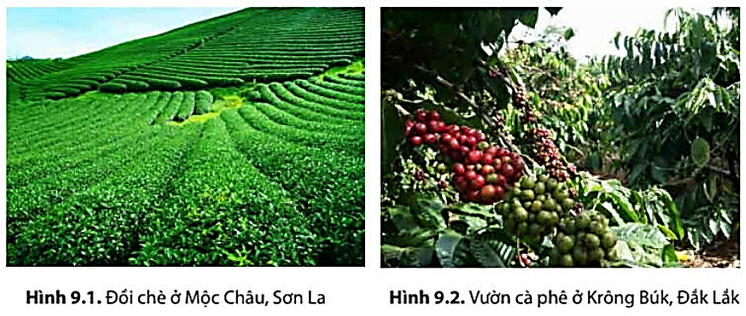

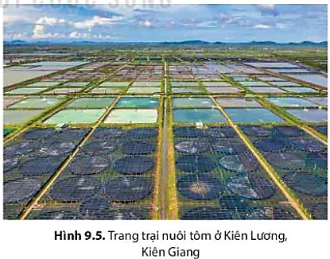
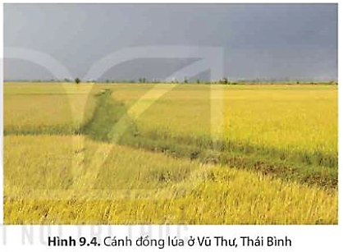

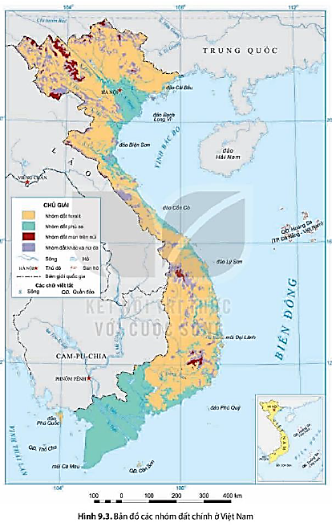

c. Sản phẩm: trả lời được các câu hỏi của GV.

d. Tổ chức thực hiện:
Hoạt động của GV và HS | Nội dung ghi bài
Bước 1. Giao nhiệm vụ:  * GV gọi HS đọc nội dung mục 2 SGK.  * GV treo hình 9.1 đến 9.5 lên bảng.  * GV chia lớp làm 6 nhóm, mỗi nhóm từ 6 đến 8 em, yêu cầu HS quan sát hình 9.1 đến 9.5 hoặc Atlat ĐLVN thông tin trong bày, thảo luận nhóm trong 15 phút để trả lời các câu hỏi theo phiếu học tập sau:  1. Nhóm 1, 2, 3 – phiếu học tập số 1  Phần câu hỏi Phần trả lời  Nhóm đất feralit chiếm diện tích bao nhiêu?  Xác định sự phân bố nhóm đất feralit trên bản đồ.  Trình bày đặc điểm của nhóm đất feralit.  Phân tích giá giá trị sử dụng của nhóm đất feralit trong sản xuất nông, lâm nghiệp.  2. Nhóm 4, 5, 6 – phiếu học tập số 2  Phần câu hỏi Phần trả lời  Nhóm đất phù sa chiếm diện tích bao nhiêu?  Xác định sự phân bố nhóm đất phù sa trên bản đồ.  Trình bày đặc điểm của nhóm đất phù sa.  Phân tích giá giá trị sử dụng của nhóm đất phù sa trong sản xuất nông nghiệp, thủy sản.  2. Nhóm 7, 8, 9 – phiếu học tập số 3  Phần câu hỏi Phần trả lời  Nhóm đất mùn núi cao chiếm diện tích bao nhiêu?  Xác định sự phân bố nhóm đất mùn núi cao trên bản đồ.  Trình bày đặc điểm của nhóm đất mùn núi cao.  Cho biết giá trị sử dụng của nhóm đất mùn núi cao.  Bước 2. HS thực hiện nhiệm vụ:  * HS quan sát hình 9.1 đến 9.5 hoặc Atlat ĐLVN và đọc kênh chữ SGK tr135-138, suy nghĩ, thảo luận nhóm để trả lời câu hỏi.  * GV quan sát, trợ giúp HS khi có yêu cầu. Đánh giá thái độ và khả năng thực hiện nhiệm vụ học tập của HS.  Bước 3. Báo cáo kết quả và trao đổi, thảo luận:  * Sau khi nhóm HS có sản phẩm, GV cho các nhóm HS trình bày sản phẩm của mình, đại diện nhóm 2, 5, và 8 lên thuyết trình và câu trả lời và xác định trên bản đồ trước lớp:  1. Nhóm 2 – phiếu học tập số 1  Phần câu hỏi Phần trả lời  Nhóm đất feralit chiếm diện tích bao nhiêu? Chiếm tới 65% diện tích đất tự nhiên.  Xác định sự phân bố nhóm đất feralit trên bản đồ. Phân bố ở các tỉnh trung du và miền núi, từ độ cao 1600 đến 1700m trở xuống. Đất hình thành trên các đá mẹ khác nhau. Trong đó : - Đất feralit hình thành trên đá vôi phân bố chủ yếu ở Tây Bắc, đông bắc và Bắc Trung bộ. - Đất feralit hình thành trên đá bazan phân bố tập trung ở Tây Nguyên và Đông Nam Bộ.  Trình bày đặc điểm của nhóm đất feralit. - Đất Feralit có chứa nhiều oxit sắt và oxit nhôm tạo nên màu đỏ vàng. - Đặc tính của đất feralit là: có lớp vỏ phong hóa dày thoáng khí, dễ thoát nước, đất chua, nghèo các chất badơ và mùn. - Đất feralit hình thành trên đá badan và đá vôi có độ phì cao nhất.  Phân tích giá giá trị sử dụng của nhóm đất feralit trong sản xuất nông, lâm nghiệp. - Trong lâm nghiệp: thích hợp phát triển rừng sản xuất với các loại cây như thông, bạch đàn, xà cừ, keo, cung cấp nguyên liệu cho công nghiệp chế biến gỗ. - Trong nông nghiệp: + Trồng các cây công nghiệp lâu năm (chè, cà phê, cao su, hồ tiêu,…), cây dược liệu (quế, hồi, sâm,…). + Trồng các loại cây ăn quả như: bưởi, cam, xoài…  2. Nhóm 5 – phiếu học tập số 2  Phần câu hỏi Phần trả lời  Nhóm đất phù sa chiếm diện tích bao nhiêu? Chiếm khoảng 24% diện tích đất tự nhiên.  Xác định sự phân bố nhóm đất phù sa trên bản đồ. Chủ yếu ở đồng bằng sông Hồng, đồng bằng sông Cửu Long và các đồng bằng duyên hải miền Trung.  Trình bày đặc điểm của nhóm đất phù sa. Được hình thành do sản phẩm bồi đắp của sự phù sa, các hệ thống sông và phù sa biển. Nhìn chung, đất phù sa có độ phì cao, rất giàu dinh dưỡng. - Đất phù sa sông Hồng: ít chua, tơi xốp, giàu chất dinh dưỡng. - Đất phù sa sông Cửu Long: đất phù sa ngọt có độ phì cao. - Đất phù sa ở dải đồng bằng ven biển miền Trung: độ phì thấp hơn, nhiều cát, ít phù sa sông.  Phân tích giá giá trị sử dụng của nhóm đất phù sa trong sản xuất nông nghiệp, thủy sản. - Trong nông nghiệp: phù sa là nhóm đất phù hợp để sản xuất lương thực, cây công nghiệp hàng năm và cây ăn quả. - Trong thủy sản: đất phù sa ở các cửa sông, ven biển có nhiều lợi thế để phát triển ngành thuỷ sản. Vùng đất phèn, đất mặn tạo điều kiện thuận lợi cho việc đánh bắt thuỷ sản. Ở các rừng ngập mặn ven biển, các bãi triều ngập nước và ở cửa sông lớn thuận lợi cho nuôi trồng nhiều loại thuỷ sản nước lợ và nước mặn.  2. Nhóm 8 – phiếu học tập số 3  Phần câu hỏi Phần trả lời  Nhóm đất mùn núi cao chiếm diện tích bao nhiêu? Chiếm khoảng 11% diện tích đất tự nhiên.  Xác định sự phân bố nhóm đất mùn núi cao trên bản đồ. Phân bố rải rác ở các khu vực núi có độ cao từ 1600 - 1700 m trở lên.  Trình bày đặc điểm của nhóm đất mùn núi cao. Được hình thành trong điều kiện khí hậu cận nhiệt đới và ôn đới núi cao, nhiệt độ thấp khiến quá trình phong hóa, phân giải các chất hữu cơ diễn ra chậm nên đất giàu mùn, địa hình cao, độ dốc lớn nên tầng đất mỏng.  Cho biết giá trị sử dụng của nhóm đất mùn núi cao. Thích hợp trồng rừng phòng hộ đầu nguồn.  * HS các nhóm còn lại lắng nghe, bổ sung, chỉnh sửa sản phẩm giúp nhóm bạn và sản phẩm của nhóm mình.  Bước 4. Đánh giá:  GV đánh giá tinh thần thái độ học tập của HS, đánh giá kết quả hoạt động của HS và chốt lại nội dung chuẩn kiến thức cần đạt. | 2. Ba nhóm đất chính  a. Nhóm đất feralit  - Chiếm tới 65% diện tích đất tự nhiên.  - Phân bố ở các tỉnh trung du và miền núi, từ độ cao 1600 đến 1700m trở xuống.  - Đặc điểm:  + Chứa nhiều oxit sắt và oxit nhôm tạo nên màu đỏ vàng.  + Có lớp vỏ phong hóa dày thoáng khí, dễ thoát nước, đất chua, nghèo các chất badơ và mùn.  - Giá trị sử dụng:  + Trong lâm nghiệp: thích hợp phát triển rừng sản xuất với các loại cây như thông, bạch đàn, xà cừ,...  - Trong nông nghiệp: trồng các cây công nghiệp lâu năm (chè, cà phê, cao su,…), cây dược liệu (quế, hồi, sâm,…) và các loại cây ăn quả như: bưởi, cam, xoài…  b. Nhóm đất phù sa  - Chiếm khoảng 24% diện tích đất tự nhiên.  - Phân bố chủ yếu ở đồng bằng sông Hồng, đồng bằng sông Cửu Long và các đồng bằng duyên hải miền Trung.  - Đặc điểm: có độ phì cao, rất giàu dinh dưỡng.  - Giá trị sử dụng:  + Trong nông nghiệp: sản xuất lương thực, cây công nghiệp hàng năm và cây ăn quả.  + Trong thủy sản: vùng đất phèn, đất mặn tạo điều kiện thuận lợi cho việc đánh bắt thuỷ sản. Ở các rừng ngập mặn ven biển, các bãi triều ngập nước và ở cửa sông lớn thuận lợi cho nuôi trồng thủy sản.  c. Nhóm đất mùn núi cao  - Chiếm khoảng 11% diện tích đất tự nhiên.  - Phân bố rải rác ở các khu vực núi có độ cao từ 1600 - 1700 m trở lên.  - Đặc điểm: đất giàu mùn, tầng đất mỏng.  - Giá trị sử dụng: thích hợp trồng rừng phòng hộ đầu nguồn.

2.3. Tìm hiểu về Tính cấp thiết của vấn đề chống thoái hóa đất. (45 phút)
a. Mục tiêu: HS chứng minh được tính cấp thiết của vấn đề chống thoái hóa đất.
b. Nội dung: Quan sát hình 9.6, 9.7 kết hợp kênh chữ SGK tr138, 139, thảo luận nhóm để trả lời các câu hỏi của GV.
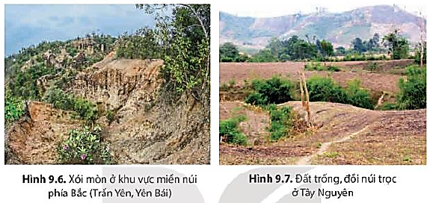

c. Sản phẩm: trả lời được các câu hỏi của GV.

d. Tổ chức thực hiện:
Hoạt động của GV và HS | Nội dung ghi bài
Bước 1. Giao nhiệm vụ:  * GV gọi HS đọc nội dung mục 3 SGK.  * GV treo hình 9.6, 9.7 lên bảng.  * GV chia lớp làm 8 nhóm, mỗi nhóm từ 4 đến 6 em, yêu cầu HS quan sát hình 9.6, 9.7 và thông tin trong bày, thảo luận nhóm trong 10 phút để trả lời các câu hỏi theo phiếu học tập sau:  1. Nhóm 1, 2, 3, 4 – phiếu học tập số 1  Phần câu hỏi Phần trả lời  Nêu thực trạng thoái hóa đất ở nước ta.  Nguyên nhân nào gây nên tình trạng thoái hóa đất ở nước ta.  2. Nhóm 5, 6, 7, 8 – phiếu học tập số 2  Phần câu hỏi Phần trả lời  Nêu hậu quả của việc thoái hóa đất ở nước ta.  Nêu các biện pháp chống thoái hóa đất ở nước ta hiện nay.  Bước 2. HS thực hiện nhiệm vụ:  * HS quan sát quan sát bản đồ hình 9.6, 9.7 và thông tin trong bày, suy nghĩ, thảo luận nhóm để trả lời câu hỏi.  * GV quan sát, trợ giúp HS khi có yêu cầu. Đánh giá thái độ và khả năng thực hiện nhiệm vụ học tập của HS.  Bước 3. Báo cáo kết quả và trao đổi, thảo luận:  * Sau khi nhóm HS có sản phẩm, GV cho các nhóm HS trình bày sản phẩm của mình, đại diện nhóm 3, 7 lên thuyết trình câu trả lời trước lớp:  1. Nhóm 3 – phiếu học tập số 1  Phần câu hỏi Phần trả lời  Nêu thực trạng thoái hóa đất ở nước ta. - Nhiều diện tích đất ở trung du và miền núi bị rửa trôi, xói mòn, bạc màu, trở nên khô cằn, nghèo dinh dưỡng; nguy cơ hoang mạc hoá có thể xảy ra ở khu vực duyên hải Nam Trung Bộ. - Đất ở nhiều vùng cửa sông, ven biển bị suy thoái do nhiễm mặn, nhiễm phèn, ngập úng. Diện tích đất phèn, đất mặn có xu hướng ngày càng tăng.  Nguyên nhân nào gây nên tình trạng thoái hóa đất ở nước ta. - Do tự nhiên: nước ta có ¾ diện tích đất ở vùng đồi núi, có độ dốc cao, lượng mưa lớn và tập trung theo mùa. Biến đổi khí hậu làm gia tăng tình trạng hạn hán, ngập lụt, nước biển dâng. - Do con người: nạn phá rừng lấy gỗ, đốt rừng làm nương gẫy, chưa quan tâm đến cải tạo đất, lạm dụng chất hóa học trong sản xuất.  2. Nhóm 7 – phiếu học tập số 2  Phần câu hỏi Phần trả lời  Nêu hậu quả của việc thoái hóa đất ở nước ta. Thoái hóa đất dẫn đến độ phì của đất giảm, mất chất dinh dưỡng, khiến năng suất cây trồng bị ảnh hưởng, thậm chí nhiều nơi đất bị thoái hóa nặng không thể sử dụng cho trồng trọt.  Nêu các biện pháp chống thoái hóa đất ở nước ta hiện nay. - Bảo vệ rừng và trồng rừng: + Bảo vệ rừng phòng hộ đầu nguồn, ven biển; + Trồng cây phủ xanh đất trống, đồi núi trọc để hạn chế quá trình xói mòn đất. - Củng cố và hoàn thiện hệ thống đê biển, hệ thống công trình thủy lợi để duy trì nước ngọt thường xuyên, hạn chế tối đa tình trạng khô hạn, mặn hoá, phèn hoá. - Bổ sung các chất hữu cơ cho đất, nhằm: cung cấp chất dinh dưỡng, bổ sung các vi sinh vật cho đất và làm tăng độ phì nhiêu của đất.  * HS các nhóm còn lại lắng nghe, bổ sung, chỉnh sửa sản phẩm giúp nhóm bạn và sản phẩm của nhóm mình.  Bước 4. Đánh giá:  GV đánh giá tinh thần thái độ học tập của HS, đánh giá kết quả hoạt động của HS và chốt lại nội dung chuẩn kiến thức cần đạt. | 3. Tính cấp thiết của vấn đề chống thoái hóa đất  - Thực trạng:  + Nhiều diện tích đất ở trung du và miền núi bị rửa trôi, xói mòn, bạc màu, trở nên khô cằn, nghèo dinh dưỡng; nguy cơ hoang mạc hoá có thể xảy ra ở khu vực duyên hải Nam Trung Bộ.  + Đất ở nhiều vùng cửa sông, ven biển bị suy thoái do nhiễm mặn, nhiễm phèn, ngập úng và có xu hướng ngày càng tăng.  - Biện pháp:  + Bảo vệ rừng và trồng rừng..  + Củng cố và hoàn thiện hệ thống đê biển, hệ thống công trình thủy lợi.  + Bổ sung các chất hữu cơ, các vi sinh vật cho đất và làm tăng độ phì nhiêu của đất.

3. Hoạt động luyện tập (10 phút)
a. Mục tiêu: Nhằm củng cố, hệ thống hóa, hoàn thiện kiến thức mới mà HS đã được lĩnh hội ở hoạt động hình thành kiến thức.
b. Nội dung: GV giao nhiệm vụ cho HS và chủ yếu cho làm việc cá nhân để hoàn thành bài tập. Trong quá trình làm việc HS có thể trao đổi với bạn.
c. Sản phẩm: trả lời được câu hỏi mà GV giao.

d. Tổ chức thực hiện:
Bước 1. Giao nhiệm vụ:
GV yêu cầu HS dựa vào kiến thức đã học, hãy trả lời câu hỏi sau: Hoàn thành bảng về giá trị sử dụng của đất feralit và đất phù sa vào vở.
Bước 2. HS thực hiện nhiệm vụ:
* HS dựa vào kiến thức đã học, suy nghĩ, trao đổi với bạn để trả lời câu hỏi.
* GV quan sát, trợ giúp HS khi có yêu cầu. Đánh giá thái độ và khả năng thực hiện nhiệm vụ học tập của HS.
Bước 3. Báo cáo kết quả và trao đổi, thảo luận:
* Sau khi cá nhân HS có sản phẩm, GV lần lượt gọi HS trình bày sản phẩm của mình:
GIÁ TRỊ SỬ DỤNG CỦA ĐẤT FERALIT VÀ ĐẤT PHÙ SA Ở NƯỚC TA
Nhóm đất | Gi á trị sử dụng
Đất feralit | - Trong nông nghiệp: đất Feralit được khai thác và sử dụng chủ yếu để trồng các cây công nghiệp lâu năm, cây dược liệu; cây ăn quả,…  - Trong lâm nghiệp: đất feralit thích hợp để phát triển rừng sản xuất và nhiều loại cây gỗ lớn,…
Đất phù sa | - Trong nông nghiệp: phù sa là nhóm đất phù hợp để sản xuất lương thực, cây công nghiệp hàng năm và cây ăn quả.  - Trong thủy sản:  + Đất phù sa ở các cửa sông, ven biển có nhiều lợi thế để phát triển ngành thuỷ sản.  + Vùng đất phèn, đất mặn tạo điều kiện thuận lợi cho việc đánh bắt thuỷ sản.  + Ở các rừng ngập mặn ven biển, các bãi triều ngập nước và ở cửa sông lớn thuận lợi cho nuôi trồng nhiều loại thuỷ sản nước lợ và nước mặn.
* HS còn lại lắng nghe, bổ sung, chỉnh sửa sản phẩm giúp bạn và sản phẩm của cá nhân.
Bước 4. Đánh giá:
GV đánh giá tinh thần thái độ học tập của HS, đánh giá kết quả hoạt động của HS.
4. Hoạt động vận dụng (5 phút)
a. Mục tiêu: Vận dụng kiến thức mới mà HS đã được lĩnh hội để giải quyết những vấn đề mới trong học tập.
b. Nội dung: GV hướng dẫn HS hoàn thành bài tập ở nhà.
c. Sản phẩm: trả lời được câu hỏi mà GV giao.

d. Tổ chức thực hiện:
Bước 1. Giao nhiệm vụ: GV đặt câu hỏi cho HS: Tìm hiểu về tài nguyên đất ở địa phương (tỉnh/ thành phố) nơi em sinh sống và viết một báo cáo ngắn về một trong hai nội dung dưới đây:
Nội dung 1: Nhóm đất chủ yếu ở địa phương và giá trị sử dụng
Nội dung 2: Hiện tượng thoái hóa đất ở địa phương và biện pháp cải tạo

Bước 2. HS thực hiện nhiệm vụ: HS tìm kiếm thông tin trên Internet và thực hiện nhiệm vụ ở nhà.
Bước 3. Báo cáo kết quả và trao đổi, thảo luận:
* Sau khi cá nhân HS có sản phẩm, GV lần lượt gọi HS trình bày sản phẩm của mình vào tiết học sau: (chọn dung 1)
Ví dụ: TPHCM hai nhóm đất chính:
- Đất xám phù sa cổ chiếm hầu hết phần phía bắc, tây bắc và đông bắc Thành phố, gồm phần lớn các huyện Củ Chi, Hóc Môn, Bắc Bình Chánh, Bắc – Ðông Bắc thành phố Thủ Đức và đại bộ phận khu vực nội thành cũ. Ðất xám tuy nghèo dinh dưỡng nhưng đất có tầng dày nên thích hợp cho việc trồng cây công nghiệp hàng năm, cây thực phẩm…, có khả năng cho năng suất và hiệu quả kinh tế cao, nếu áp dụng biện pháp luân canh, thâm canh tốt. Nền đất xám phù hợp đối với sử dụng bố trí các công trình xây dựng cơ bản.
- Đất phù sa tại Thành phố Hồ Chí Minh có nhiều nguồn gốc: ven biển, vũng vịnh, sông biển, bãi bồi,... nên đã hình thành nhiều loại đất khác nhau, gồm nhóm đất phù sa, nhóm đất phèn và đất phèn mặn. Ngoài ra có một diện tích nhỏ là “giồng” cát gần biển tập trung ở Cần Giờ và đất feralit đỏ vàng bị xói mòn trơ sỏi đá phân bố ở vùng gò đồi thuộc Củ Chi, Thủ Đức. Loại đất phèn trung bình đang được khai thác để trồng lúa. Còn loại đất bị phèn nhiều hay đất phèn mặn được khai thác đề trồng mía, dứa (thơm) hay lạc (đậu phộng) phụ thuộc vào mức độ cải tạo đất. Đất phù sa thích hợp cho việc trồng lúa, đất mặn đang khai thác để trồng rừng, đặc biệt là đước.
* HS còn lại lắng nghe, bổ sung, chỉnh sửa sản phẩm giúp bạn và sản phẩm của cá nhân.
Bước 4. Đánh giá:
GV đánh giá tinh thần thái độ học tập của HS, đánh giá kết quả hoạt động của HS.

BÀI 10. SINH VẬT VIỆT NAM
Phần: Địa lí, Lớp: 8, Thời lượng: dạy 3 tiết
I. MỤC TIÊU
1. Về kiến thức
- Chứng minh được sự đa dạng của sinh vật VN.
- Chứng minh được tính cấp thiết của vấn đề bảo tồn đa dạng sinh học ở VN.
2. Về năng lực
a. Năng lực chung:
- Năng lực tự học: khai thác được tài liệu phục vụ cho bài học.
- Năng lực giao tiếp và hợp tác: làm việc nhóm có hiệu quả.
- Năng lực giải quyết vấn đề và sáng tạo: biết sử dụng công cụ, phương tiện phục vụ bài học, biết phân tích và xử lí tình huống.
b. Năng lực đặc thù:
- Năng lực nhận thức khoa học địa lí:
+ Chứng minh được sự đa dạng của sinh vật VN.
+ Chứng minh được tính cấp thiết của vấn đề bảo tồn đa dạng sinh học ở VN.
- Năng lực tìm hiểu địa lí:
+ Khai thác kênh hình và kênh chữ trong SGK từ tr138-141.
+ Sử dụng bản đồ hình 10.3 SGK tr142 để xác định các thảm thực vật và các loài động vật ở nước ta.
- Năng lực vận dụng tri thức địa lí giải quyết một số vấn đề thực tiễn: Tìm hiểu và viết báo cáo ngắn (15 đến 20 dòng) về một vườn quốc gia ở Việt Nam.
3. Về phẩm chất: Ý thức học tập nghiêm túc, ý thức bảo tồn đa dạng sinh học VN.
II. THIẾT BỊ DẠY HỌC VÀ HỌC LIỆU
1. Giáo viên (GV)
- KHBD, SGK, sách giáo viên (SGV), Atlat Địa lí Việt Nam (ĐLVN)
- Hình 10.1. Sâm Ngọc Linh ở Nam Trà My, Quảng Nam, hình 10.2. Voọc chà vá chân nâu ở bán đảo Sơn Trà, Đà Nẵng, hình 10.3. Bản đồ phân bố sinh vật VN, hình 10.4. Hệ sinh thái rừng mưa nhiệt đới ở dãy Hoàng Liên Sơn, hình 10.5. Hệ sinh thái rạn san hô ở cù lao Chàm, Quảng Nam, hình 10.6. Đốt rừng làm nương rẩy ở Tây Nguyên.
- Phiếu học tập, bảng phụ ghi câu hỏi thảo luận nhóm và bảng nhóm cho HS trả lời.
2. Học sinh (HS): SGK, vở ghi, Atlat ĐLVN.
III. TIẾN TRÌNH DẠY HỌC
1. Hoạt động 1: Khởi động (10 phút)
a. Mục tiêu: Tạo tình huống giữa cái đã biết và chưa biết nhằm tạo hứng thú học tập cho HS.
b.Nội dung: GV tổ chức trò chơi “Đuổi hình bắt chữ” cho HS.
c. Sản phẩm: HS giải được trò chơi “Đuổi hình bắt chữ” GV đặt ra.

d. Tổ chức thực hiện:
Bước 1. Giao nhiệm vụ:
* GV treo bảng phụ trò chơi “Đuổi hình bắt chữ” lên bảng:

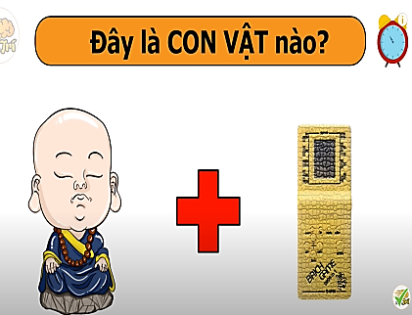
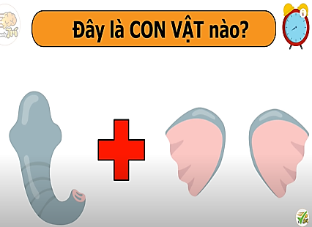
1 2 3

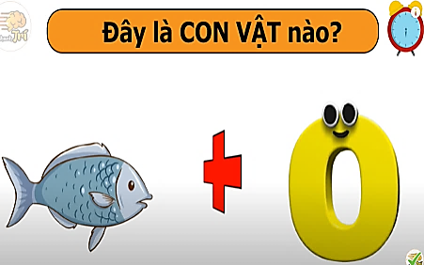
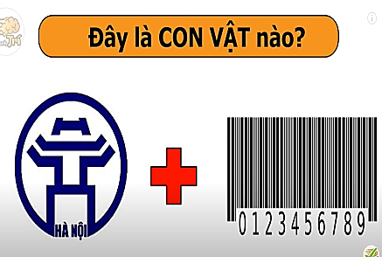
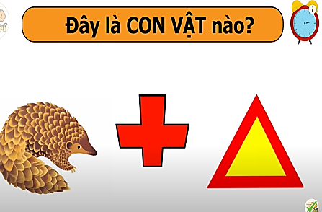
4 5 6
* GV lần lượt cho HS quan sát các hình trên theo thứ tự từ 1 đến 6, yêu cầu HS cho biết tên động vật tương ứng với mỗi hình trên. GV khen thưởng cho HS trả lời đúng.
Bước 2. HS thực hiện nhiệm vụ:
* HS quan sát lần lượt các hình với sự hiểu biết của bản thân, suy nghĩa để trả lời câu hỏi.
* GV quan sát, đánh giá thái độ và khả năng thực hiện nhiệm vụ học tập của HS.
Bước 3: Báo cáo kết quả và trao đổi, thảo luận:
* Sau khi HS có sản phẩm, GV lần lượt gọi HS trình bày sản phẩm của mình:

1. Báo đốm
2. Sư tử
3. Con voi
4. Tê giác
5. Hà mã
6. Con cáo

* HS khác lắng nghe, bổ sung, chỉnh sửa sản phẩm giúp bạn và sản phẩm của cá nhân.
Bước 4. GV dẫn dắt vào nội dung bài mới: Việt Nam được đánh giá là quốc gia có sự đa dạng sinh học cao trên thế giới với nhiều loài động, thực vật khác nhau. Tuy nhiên, trong những năm gần đây, tài nguyên sinh vật của nước ta đang bị suy giảm đáng kể. Vậy nguyên nhân nào gây suy giảm đa dạng sinh học ở nước ta và chúng ta cần làm gì để bảo vệ đa dạng sinh học? Để biết được những điều này, lớp chúng ta cùng tìm hiểu qua bài học hôm nay.
2. Hoạt động 2: Hình thành kiến thức (105 phút)
2.1. Tìm hiểu về Sự đa dạng sinh vật ở VN (45 phút)
a. Mục tiêu: HS chứng minh được sự đa dạng của sinh vật VN.
b. Nội dung: Quan sát hình 10.1 đến 10.5 kết hợp kênh chữ SGK tr138-140, suy nghĩ cá nhân để trả lời các câu hỏi của GV.
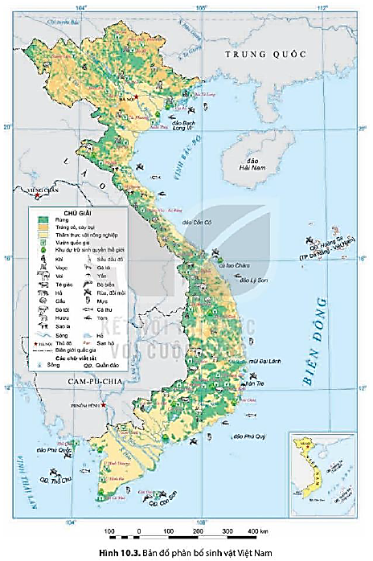

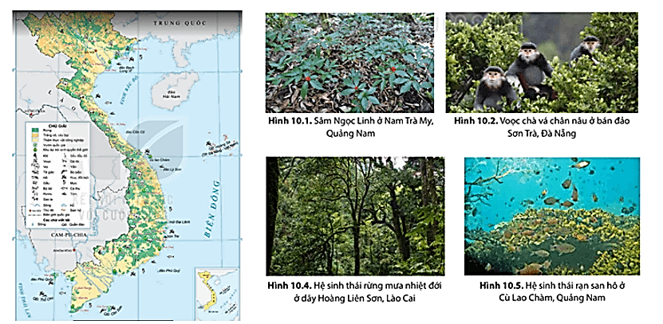

c. Sản phẩm: trả lời được các câu hỏi của GV.

d. Tổ chức thực hiện:
Hoạt động của GV và HS | Nội dung ghi bài
Bước 1. Giao nhiệm vụ:  * GV gọi HS đọc nội dung mục 1 SGK.  * GV treo hình 10.1 đến 10.5 lên bảng.  * GV yêu cầu HS quan sát bản đồ hình 10.1 đến 10.5 hoặc Atlat ĐLVN và thông tin trong bày, lần lượt trả lời các câu hỏi sau:  1. Em hãy chứng minh sinh vật nước ta đa dạng về thành phần loài.  2. Kể tên và lên xác định trên bản đồ các loài động vật và thảm thực vật nước ta.  3. Em hãy chứng minh sinh vật nước ta đa dạng về gen di truyền.  4. Em hãy chứng minh sinh vật nước ta đa dạng về hệ sinh thái.  5. Vì sao sinh vật nước ta lại đa dạng và phong phú?  Bước 2. HS thực hiện nhiệm vụ:  * HS quan sát quan sát bản đồ hình 10.1 đến 10.5 hoặc Atlat ĐLVN và đọc kênh chữ trong SGK, suy nghĩ để trả lời câu hỏi.  * GV quan sát, trợ giúp HS khi có yêu cầu. Đánh giá thái độ và khả năng thực hiện nhiệm vụ học tập của HS.  Bước 3. Báo cáo kết quả và trao đổi, thảo luận:  * Sau khi cá nhân HS có sản phẩm, GV lần lượt gọi HS trình bày sản phẩm của mình:  1. Ở nước ta đã phát hiện hơn 50.000 loài sinh vật, trong đó nhiều loài thực vật quý hiếm (Trầm hương, trắc, sâm Ngọc Linh, nghiến, gỗ gụ…) và động vật quý hiếm (Sao la, voi, bò tót, trĩ…).  2. HS kể tên và xác định:  - Các loài động vật: khỉ, vượn, voọc, gấu, hươu, sao la, voi, hổ, yến, tôm,...  - Các thảm thực vật: rừng kín thường xanh, rừng thưa, rừng tre nứa, rừng ngập mặn, rừng trên núi đá vôi, rừng trồng, thảm cỏ, cây bụi....  3. Số lượng các cá thể trong mỗi loài tương đối phong phú, tạo nên sự đa dạng về nguồn gen di truyền,…  4.  - Các hệ sinh thái trên cạn:  + Gồm kiểu rừng sinh thái khác nhau, phổ biến nhất là rừng mưa nhiệt đới, rừng nhiệt đới gió mùa với lớp phủ thực vật rậm rạp nhiều tầng, thành phần loài phong phú.  + Ngoài ra, còn có: trảng cỏ cây bụi, rừng cận nhiệt, rừng ôn đới núi cao,…  - Các hệ sinh thái tự nhiên dưới nước bao gồm: hệ sinh thái nước mặn, hệ sinh thái nước ngọt.  + Các hệ sinh thái nước mặn (bao gồm cả các vùng nước lợ), điển hình là rừng ngập mặn, cỏ biển, rạn san hô, đầm phá ven biển,… và hệ sinh thái biển chia thành các vùng nước theo độ sâu.  + Các hệ sinh thái nước ngọt ở sông suối, ao, hồ đầm.  - Các hệ sinh thái nhân tạo hình thành do hoạt động sản xuất nông, lâm nghiệp, thủy sản rất đa dạng như:  + Hệ sinh thái đồng ruộng, vùng chuyên canh,..  + Hệ sinh thái nuôi trồng thủy sản,…  5. Nguyên nhân:  - Vị trí địa lí nằm trên đường di cư, di lưu của nhiều loài động vật.  - Môi trường sống thuận lợi: ánh sáng dồi dào, nhiệt độ cao, đủ nước, tầng đất sâu dày, vụn bỡ,…  - Ngoài các loài sinh vật bản địa chiếm khoảng 50%, nước ta còn là nơi tiếp xúc của nhiều luồng sinh vật di cư tới như Trung Quốc, Ấn Độ, Ma-lai-xi-a… chiếm khoảng 50%.  * HS khác lắng nghe, bổ sung, chỉnh sửa sản phẩm giúp bạn và sản phẩm của cá nhân.  Bước 4. Đánh giá:  GV đánh giá tinh thần thái độ học tập của HS, đánh giá kết quả hoạt động của HS và chốt lại nội dung chuẩn kiến thức cần đạt.  * GV mở rộng: Sao la là loài thú mới được phát hiện lần đầu tiên trên thế giới tại Việt Nam. Năm 1992, khi đang nghiên cứu Vườn Quốc gia Vũ Quang, Hà Tình, nằm gần biên giới Việt - Lào, các nhà khoa học thuộc Bộ Lâm nghiệp Việt Nam cũ (nay là Bộ Nông nghiệp và Phát triển Nông thôn) và Quỹ Quốc tế Bảo vệ Thiên nhiên (WWF) đã phát hiện loài thú quý hiếm này. | 1. Sự đa dạng sinh vật ở VN  * Đa dạng về thành phần loài: Ở nước ta đã phát hiện hơn 50.000 loài sinh vật, trong đó nhiều loài thực vật quý hiếm (Trầm hương, trắc, sâm Ngọc Linh, nghiến, gỗ gụ…) và động vật quý hiếm (Sao la, voi, bò tót, trĩ…).  * Đa dạng về nguồn gen di truyền: số lượng các cá thể trong mỗi loài tương đối phong phú, tạo nên sự đa dạng về nguồn gen di truyền,…  * Đa dạng về hệ sinh thái:  - Hệ sinh thái tự nhiên trên cạn như rừng kín thường xanh, rừng thưa, rừng tre nứa, rừng trên núi đá vôi,...  - Hệ sinh thái tự nhiên dưới nước: nước mặn, nước ngọt.  - Các hệ sinh nhân tạo: sản xuất nông nghiệp, lâm nghiệp và thuỷ sản của con người.

2.2. Tìm hiểu về Tính cấp thiết của vấn đề bảo tồn đa dạng sinh học ở VN. (60 phút)
a. Mục tiêu: HS chứng minh được tính cấp thiết của vấn đề bảo tồn đa dạng sinh học ở VN.
b. Nội dung: Quan sát hình 10.6 kết hợp kênh chữ SGK tr143-144 suy nghĩ, thảo luận nhóm để trả lời các câu hỏi của GV.
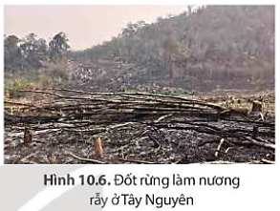

c. Sản phẩm: trả lời được các câu hỏi của GV.

d. Tổ chức thực hiện:
Hoạt động của GV và HS | Nội dung ghi bài
Bước 1. Giao nhiệm vụ:  * GV gọi HS đọc nội dung mục 2 SGK.  * GV treo hình 10.6 lên bảng.  * GV chia lớp làm 8 nhóm, mỗi nhóm từ 4 đến 6 em, yêu cầu HS, yêu cầu HS quan sát hình 10.6 và thông tin trong bày, thảo luận nhóm trong 10 phút để trả lời các câu hỏi theo phiếu học tập sau:  1. Nhóm 1, 2, 3 và 4 – phiếu học tập số 1  Phần câu hỏi Phần trả lời  Chứng minh đa dạng sinh học ở nước ta đang bị suy giảm.  Cho biết số lượng lòai bị đe dọa ở nước ta theo báo cáo năm 2021?  Nguyên nhân nào gây suy giảm đa dạng sinh học ở nước ta?  2. Nhóm 5, 6, 7 và 8 – phiếu học tập số 2  Phần câu hỏi Phần trả lời  Đa dạng sinh học gây ra những hậu quả gì?  Nêu ý nghĩa của việc bảo tồn đa dạng sinh học.  Nêu một số biện pháp bảo vệ đa dạng sinh học ở nước ta.  Bước 2. HS thực hiện nhiệm vụ:  * HS quan sát hình 10.6 và thông tin trong bày, suy nghĩ, thảo luận nhóm để trả lời câu hỏi.  * GV quan sát, trợ giúp HS khi có yêu cầu. Đánh giá thái độ và khả năng thực hiện nhiệm vụ học tập của HS.  Bước 3. Báo cáo kết quả và trao đổi, thảo luận:  * Sau khi nhóm HS có sản phẩm, GV cho các nhóm HS trình bày sản phẩm của mình, đại diện nhóm 1 và 5 lên thuyết trình câu trả lời trước lớp:  1. Nhóm 1 – phiếu học tập số 1  Phần câu hỏi Phần trả lời  Chứng minh đa dạng sinh học ở nước ta đang bị suy giảm. - Suy giảm số lượng cá thể, loài sinh vật: số lượng cá thể, các loài thực vật, động vật hoang dã suy giảm nghiêm trọng. Một số loài thực vật, động vật có nguy cơ tuyệt chủng, ví dụ như: nhiều loài cây gỗ quý (đinh, lim, sến, táu,…); nhiều loài động vật hoang dã quý hiếm (voi, hổ, bò tót, tê giác,…) - Suy giảm hệ sinh thái: Các hệ sinh thái rừng nguyên sinh bị phá hoại gần hết, chỉ còn chủ yếu là rừng thứ sinh; các hệ sinh thái rừng ngập mặn, các hệ sinh thái biển cũng đứng trước nguy cơ bị tàn phá bởi con người. - Suy giảm nguồn gen: việc suy giảm số lượng cá thể cộng với suy giảm số lượng loài đã khiến nguồn gen suy giảm.  Cho biết số lượng lòai bị đe dọa ở nước ta theo báo cáo năm 2021? 75 loài thú, 57 loài chim, 75 loài bò sát, 53 loài lưỡng cư, 136 loài cá.  Nguyên nhân nào gây suy giảm đa dạng sinh học ở nước ta? - Các yếu tố tự nhiên: bão, lũ lụt, hạn hán, cháy rừng… - Con người: khai thác lâm sản, đốt rừng, du canh du cư, đánh bắt quá mức, ô nhiễm môi trường,...  2. Nhóm 5 – phiếu học tập số 2  Phần câu hỏi Phần trả lời  Đa dạng sinh học gây ra những hậu quả gì? - Mất cân bằng sinh thái, ảnh hưởng trực tiếp đến môi trường sống của con người, đe dọa sự phát triển bền vững của Trái Đất. - Ảnh hưởng đến an ninh lương thực làm cho con người phải đối mặt với nguy cơ đói nghèo, suy giảm nguồn gen và đặc biệt là biến đổi khí hậu dẫn đến hàng loạt các thảm họa thiên nhiên đe dọa cuộc sống của con người.  Nêu ý nghĩa của việc bảo tồn đa dạng sinh học. Đa dạng sinh học là yếu tố quyết định tính ổn định của các hệ sinh thái tự nhiên, là cơ sở sinh tồn của sự sống trong môi trường. Vì vậy việc bảo vệ đa dạng sinh học chính là bảo vệ môi trường sống của chúng ta.  Nêu một số biện pháp bảo vệ đa dạng sinh học ở nước ta. - Xây dựng các khu bảo tồn thiên nhiên và vườn quốc gia. - Trồng và bảo vệ rừng. - Ngăn chặn nạn phá rừng, săn bắt động vật hoang dã. - Xử lí các chất thải công nghiệp, nông nghiệp và sinh hoạt. - Nâng cao ý thức người dân.  * HS các nhóm còn lại lắng nghe, bổ sung, chỉnh sửa sản phẩm giúp nhóm bạn và sản phẩm của nhóm mình.  Bước 4. Đánh giá:  GV đánh giá tinh thần thái độ học tập của HS, đánh giá kết quả hoạt động của HS và chốt lại nội dung chuẩn kiến thức cần đạt. | 2. Tính cấp thiết của vấn đề bảo tồn đa dạng sinh học ở VN  * Đa dạng sinh học ở nước ta đang bị suy giảm  - Suy giảm số lượng cá thể, loài sinh vật: nhiều loài động, thực vật có nguy cơ bị tuyệt chủng.  - Suy giảm về hệ sinh thái: các hệ sinh thái rừng nguyên sinh bị phá hoại gần hết.  - Suy giảm về nguồn gen.  * Nguyên nhân gây suy giảm đa dạng sinh học  - Các yếu tố tự nhiên: bão, lũ lụt, hạn hán, cháy rừng…  - Con người: khai thác lâm sản, đốt rừng, du canh du cư, đánh bắt quá mức, ô nhiễm môi trường,...  * Một số biện pháp bảo vệ đa dạng sinh học ở nước ta  - Xây dựng các khu bảo tồn thiên nhiên và vườn quốc gia.  - Trồng và bảo vệ rừng.  - Ngăn chặn nạn phá rừng, săn bắt động vật hoang dã.  - Xử lí các chất thải công nghiệp, nông nghiệp và sinh hoạt.  - Nâng cao ý thức người dân.

3. Hoạt động luyện tập (15 phút)
a. Mục tiêu: Nhằm củng cố, hệ thống hóa, hoàn thiện kiến thức mới mà HS đã được lĩnh hội ở hoạt động hình thành kiến thức.
b. Nội dung: GV giao nhiệm vụ cho HS và chủ yếu cho làm việc cá nhân để hoàn thành bài tập. Trong quá trình làm việc HS có thể trao đổi với bạn.
c. Sản phẩm: trả lời được câu hỏi mà GV giao.

d. Tổ chức thực hiện:
Bước 1. Giao nhiệm vụ:
GV yêu cầu HS dựa vào bảng số liệu SGK tr141 và kiến thức đã học, hãy trả lời câu hỏi sau: Hãy nhận xét sự biến động diện tích rừng tự nhiên của Việt Nam giai đoạn 1943 -2020. Nguyên nhân nào dẫn đến sự thay đổi đó?
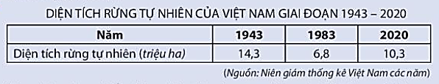

Bước 2. HS thực hiện nhiệm vụ:
* HS dựa vào bảng số liệu SGK và kiến thức đã học, suy nghĩ, trao đổi với bạn để trả lời câu hỏi.
* GV quan sát, trợ giúp HS khi có yêu cầu. Đánh giá thái độ và khả năng thực hiện nhiệm vụ học tập của HS.
Bước 3. Báo cáo kết quả và trao đổi, thảo luận:
* Sau khi cá nhân HS có sản phẩm, GV lần lượt gọi HS trình bày sản phẩm của mình:
a. Nhận xét:
- Giai đoạn từ 1943 - 1983: diện tích rừng tự nhiên có xu hướng giảm (7,5 triệu ha).
- Giai đoạn từ 1983 - 2020: diện tích rừng tự nhiên có xu hướng tăng (3,5 triệu ha)
b. Nguyên nhân:
- Giai đoạn 1943 - 1983, diện tích rừng giảm, do: hậu quả của chiến tranh; nạn khai thác rừng bừa bãi; hoạt động du canh, du cư của con người và một phần do cháy rừng.
- Giai đoạn 1983 - 2020, diện tích rừng tăng, do: chính sách bảo vệ, trồng và phát triển rừng của nhà nước; ý thức của người dân trong việc bảo vệ tài nguyên rừng được nâng cao.
* HS còn lại lắng nghe, bổ sung, chỉnh sửa sản phẩm giúp bạn và sản phẩm của cá nhân.
Bước 4. Đánh giá:
GV đánh giá tinh thần thái độ học tập của HS, đánh giá kết quả hoạt động của HS.
4. Hoạt động vận dụng (5 phút)
a. Mục tiêu: Vận dụng kiến thức mới mà HS đã được lĩnh hội để giải quyết những vấn đề mới trong học tập.
b. Nội dung: GV hướng dẫn HS thực hiện nhiệm vụ ở nhà.
c. Sản phẩm: trả lời được câu hỏi mà GV giao.

d. Tổ chức thực hiện:
Bước 1. Giao nhiệm vụ: GV đặt câu hỏi cho HS: Tìm hiểu và viết báo cáo ngắn (15 đến 20 dòng) về một vườn quốc gia ở Việt Nam.
Bước 2. HS thực hiện nhiệm vụ: HS thu thập thông tin trên Internet và thực hiện nhiệm vụ ở nhà.
Bước 3. Báo cáo kết quả và trao đổi, thảo luận:
* Sau khi cá nhân HS có sản phẩm, GV lần lượt gọi HS trình bày sản phẩm của mình vào tiết học sau:
Vườn quốc gia Cà Mau
Vườn quốc gia Cà Mau nằm ở vùng cực Nam của Tổ Quốc. Hiện nay, tại Vườn Quốc Gia tại Cà Mau có khoảng 74 loài chim thuộc 23 họ; trong đó có 28 loài chim di trú và nhiều loài quý hiếm. Đặc biệt, nơi đây còn có nhiều động vật nằm trong sách đỏ của thế giới như: chim Sen; Chẳng bè, Đước đôi và Quao nước,… Thực vật đặc trưng của Vườn Quốc Gia Cà Mau gồm: sú, vẹt, đước, mắm… Động vật: rắn, cua, các loại cá nước lợ, ba khía, sóc, khỉ… Về thủy sản đã xác định được 139 loài cá, thuộc 21 bộ, 55 họ, 89 giống với nhiều loài quý hiếm và có giá trị kinh tế cao. Hiện đã xác định được 53 loài thân mềm thuộc 9 bộ, 28 họ và 8 giống. Đáng lưu ý là các loài cá ngựa đen; cá cháo lớn thuộc họ cá cháo. Bộ cá cháo biển là loài sống ven bờ và cửa sông đang có nguy cơ tuyệt chủng. Cũng như cá mòi không răng và sam ba gai có số lượng giảm mạnh.
* HS còn lại lắng nghe, bổ sung, chỉnh sửa sản phẩm giúp bạn và sản phẩm của cá nhân.
Bước 4. Đánh giá:
GV đánh giá tinh thần thái độ học tập của HS, đánh giá kết quả hoạt động của HS.

CHƯƠNG 4. BIỂN VÀ ĐẢO VIỆT NAM
BÀI 11. PHẠM VI BIỂN ĐÔNG, VÙNG BIỂN ĐẢO VÀ ĐẶC ĐIỂM TỰ NHIÊN VÙNG BIỂN ĐẢO VIỆT NAM
Phần: Địa lí, Lớp: 8, Thời lượng: dạy 5 tiết
I. MỤC TIÊU
1. Về kiến thức
- Xác định được trên bản đồ phạm vi Biển Đông, các nước và vùng lãnh thổ có chung Biển Đông với Việt Nam.
- Xác định được trên bản đồ các mốc xác định đường cơ sở, đường phân chia vịnh Bắc Bộ giữa Việt Nam và Trung Quốc.
- Trình bày được khái niệm vùng nội thủy, lãnh hải, tiếp giáp lãnh hải, vùng đặc quyền kinh tế, thềm lục địa của Việt Nam (theo Luật Biển Việt Nam).
- Trình bày được đặc điểm tự nhiên vùng biển đảo VN.
2. Về năng lực
a. Năng lực chung:
- Năng lực tự học: khai thác được tài liệu phục vụ cho bài học.
- Năng lực giao tiếp và hợp tác: làm việc nhóm có hiệu quả.
- Năng lực giải quyết vấn đề và sáng tạo: biết sử dụng công cụ, phương tiện phục vụ bài học, biết phân tích và xử lí tình huống.
b. Năng lực đặc thù:
- Năng lực nhận thức khoa học địa lí:
+ Xác định được trên bản đồ phạm vi Biển Đông, các nước và vùng lãnh thổ có chung Biển Đông với Việt Nam.
+ Xác định được trên bản đồ các mốc xác định đường cơ sở, đường phân chia vịnh Bắc Bộ giữa Việt Nam và Trung Quốc.
+ Trình bày được khái niệm vùng nội thủy, lãnh hải, tiếp giáp lãnh hải, vùng đặc quyền kinh tế, thềm lục địa của Việt Nam (theo Luật Biển Việt Nam).
+ Trình bày được đặc điểm tự nhiên vùng biển đảo VN.
- Năng lực tìm hiểu địa lí:
+ Khai thác kênh hình và kênh chữ trong SGK từ tr145-153.
+ Quan sát bản đồ hình 11.1 SGK tr146 để xác định phạm vị và các nước, vùng lãnh thổ có chung Biển Đông với VN.
+ Quan sát sơ đồ hình 11.2 SGK tr147 để xác đinh phạm vi các vùng biển của VN.
+ Quan sát bản đồ hình 11.3 SGK tr148 và hình 11.4 SGK tr150 để xác định các mốc đường cơ sở và đường phân chia vịnh Bắc Bộ giữa VN và Trung Quốc.
+ Quan sát bản đồ hình 11.5 SGK tr153 để trình bày đặc điểm hải văn của vùng biển nước ta.
- Năng lực vận dụng tri thức địa lí giải quyết một số vấn đề thực tiễn: tìm hiểu về vị trí địa lý, đặc điểm tự nhiên của một trong các khu vực biển và hải đảo sau: vịnh Bắc Bộ, vịnh Thái Lan, quần đảo Hoàng Sa, quần đảo Trường Sa.
3. Về phẩm chất: ý thức học tập nghiêm túc, yêu nước, yêu biển – đảo Việt Nam, ý thức bảo vệ chủ quyền biển – đảo của VN.
II. THIẾT BỊ DẠY HỌC VÀ HỌC LIỆU
1. Giáo viên (GV)
- KHBD, SGK, sách giáo viên (SGV), Atlat ĐLVN.
- Hình 11.1. Bản đồ các nước có chung Biển Đông, hình 11.2. Sơ đồ mặt cắt khái quát các vùng biển Việt Nam, bảng 11.1. Tọa độ các điểm chuẩn đường cơ sở dùng để tính chiều rộng lãnh hải của lục địa VN, hình 11.3. Đường cơ sở dùng để tính chiều rộng lãnh hải của lục địa VN, hình 11.4. Đường phân định lãnh hải, vùng đặc quyền kinh tế và thềm lục địa giữa VN và Trung Quốc trong vịnh Bắc Bộ, bảng 11.2. Tạo độ 21 điểm đường phân định lãnh hải, vùng đặc quyền kinh tế và thềm lục địa giữa VN và Trung Quốc trong vịnh Bắc Bộ, hình 11.5. Lược đồ dòng biển theo mùa trong Biển Đông phóng to.
- Phiếu học tập, bảng phụ ghi câu hỏi thảo luận nhóm và bảng nhóm cho HS trả lời.
2. Học sinh (HS): SGK, vở ghi, Atlat ĐLVN.
III. TIẾN TRÌNH DẠY HỌC
1. Hoạt động 1: Khởi động (10 phút)
a. Mục tiêu: Tạo tình huống giữa cái đã biết và chưa biết nhằm tạo hứng thú học tập cho HS.
b.Nội dung: GV tổ chức trò chơi “Vượt chướng ngại vật” cho HS.
c. Sản phẩm: HS giải mã được “Chướng ngại vật” GV đặt ra.

d. Tổ chức thực hiện:
Bước 1. Giao nhiệm vụ:
* GV treo bảng phụ trò chơi “Vượt chướng ngại vật” lên bảng:
1
2

3
4

* GV phổ biến luật chơi:
- “Chướng ngại vật” là tên hình ảnh ẩn sau 4 mảnh ghép được đánh số từ 1 đến 4 tương ứng với 4 câu hỏi.
- Các em dựa vào Atlat ĐLVN và kiến thức đã học để trả lời, các em có quyền lựa chọn thứ tự câu hỏi để trả lời, mỗi câu hỏi có 1 lượt trả lời.
- Em nào trả lời đúng sẽ nhận được 1 phần quà nhỏ (ví dụ 1 cây bút) và mảng ghép sẽ biến mất để hiện ra một góc của hình ảnh tương ứng, trả lời sai mảnh ghép sẽ bị khóa lại, trong quá trình trả lời, em nào trả lời đúng “Chướng ngại vật” thì sẽ nhận được phần quà lớn hơn (ví dụ 3 cây bút).
* Hệ thống câu hỏi:
Câu 1: Kể tên 5 loài động vật của nước ta.
Câu 2: Kể tên 5 loài thảm thực vật của nước ta.
Câu 3: Kể tên 5 vườn quốc gia của nước ta.
Câu 4: Kể tên 5 khu dự trữ sinh quyển của nước ta.
Bước 2. HS thực hiện nhiệm vụ:
* HS dựa vào Atlat ĐLVN và kiến thức đã học, suy nghĩa để trả lời câu hỏi.
* GV quan sát, đánh giá thái độ và khả năng thực hiện nhiệm vụ học tập của HS.
Bước 3: Báo cáo kết quả và trao đổi, thảo luận:
* Sau khi HS có sản phẩm, GV lần lượt gọi HS trình bày sản phẩm của mình:
Câu 1: Khỉ, vượn, hươu, voi, hổ,…
Câu 2: Rừng kín thường xanh, rừng thưa, rừng tre nứa, rừng ngập mặn, rừng trên núi đá vôi,…
Câu 3: Ba Bể, Cúc Phương, Bạch Mã, Cát Tiên, Phú Quốc,…
Câu 4: Cát Bà, Cù lao Chàm, Cần Giờ, Kiên Giang, Cà Mau,…

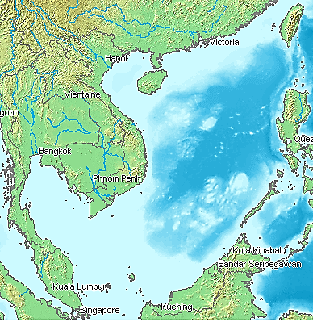


BIỂN ĐÔNG
* HS khác lắng nghe, bổ sung, chỉnh sửa sản phẩm giúp bạn và sản phẩm của cá nhân.
Bước 4. GV dẫn dắt vào nội dung bài mới: Biển Đông là một biển lớn, có vai trò quan trọng cả về mặt tự nhiên và kinh tế - chính trị - xã hội đối với khu vực nói riêng và trên thế giới nói chung. Vậy, Biển Đông nói chung và vùng biển Việt Nam thuộc Biển Đông có vị trí và phạm vi như thế nào? Để biết được những điều này, lớp chúng ta cùng tìm hiểu qua bài học hôm nay.
2. Hoạt động 2: Hình thành kiến thức (200 phút)
2.1. Tìm hiểu về Khái quát về phạm vi Biển Đông (30 phút)
a. Mục tiêu: HS xác định được trên bản đồ phạm vi Biển Đông, các nước và vùng lãnh thổ có chung Biển Đông với Việt Nam.
b. Nội dung: Quan sát hình 11.1 kết hợp kênh chữ SGK tr145, suy nghĩ cá nhân để trả lời các câu hỏi của GV.
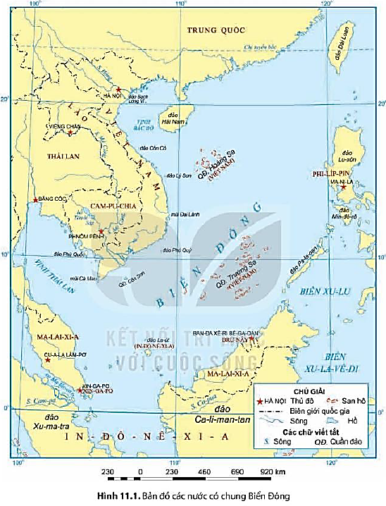

c. Sản phẩm: trả lời được các câu hỏi của GV.

d. Tổ chức thực hiện:
Hoạt động của GV và HS | Nội dung ghi bài
Bước 1. Giao nhiệm vụ:  * GV gọi HS đọc nội dung mục 1 SGK.  * GV treo hình 11.1 lên bảng.  * GV yêu cầu HS quan sát hình 11.1 hoặc Atlat ĐLVN và thông tin trong bày, lần lượt trả lời các câu hỏi sau:  1. Biển Đông có diện tích bao nhiêu? Lớn thứ mấy trên thế giới?  2. Biển Đông nằm ở đại dương nào? Trải dài trên những vĩ độ nào?  3. Xác định 2 vịnh biển lớn trong Biển Đông.  4. Xác định các quốc gia và vùng lãnh thổ có chung Biển Đông với nước ta.  5. Cho biết diện tích của phần biển Việt Nam trong biển Đông là bao nhiêu?  Bước 2. HS thực hiện nhiệm vụ:  * HS quan sát hình 11.1 và đọc kênh chữ trong SGK, suy nghĩ để trả lời câu hỏi.  * GV quan sát, trợ giúp HS khi có yêu cầu. Đánh giá thái độ và khả năng thực hiện nhiệm vụ học tập của HS.  Bước 3. Báo cáo kết quả và trao đổi, thảo luận:  * Sau khi cá nhân HS có sản phẩm, GV lần lượt gọi HS trình bày sản phẩm của mình:  1. Biển Đông có diện tích khoảng 3,44 triệu km², là biển lớn thứ 3 trong các biển trên thế giới.  2. Biển Đông thuộc Thái Bình Dương, trải rộng từ vĩ độ 3⁰N đến vĩ độ 26⁰B và từ kinh độ 100⁰ đến 121⁰Đ.  3. HS xác định được hai vịnh lớn là vịnh Bắc Bộ và vịnh Thái Lan.  4.  - Các nước có chung Biển Đông với Việt Nam là: Trung Quốc, Phi-lip-pin, In-đô-nê-xia, Bờ-ru-nây, Ma-lay-xia, Xing-ga-po, Thái Lan, Cam-pu-chia.  - Vùng lãnh thổ có chung Biển Đông với Việt Nam là: Đài Loan.  5. Vùng biển VN là một phần của Biển Đông, có diện tích khoàng 1 triệu km².  * HS khác lắng nghe, bổ sung, chỉnh sửa sản phẩm giúp bạn và sản phẩm của cá nhân.  Bước 4. Đánh giá:  GV đánh giá tinh thần thái độ học tập của HS, đánh giá kết quả hoạt động của HS và chốt lại nội dung chuẩn kiến thức cần đạt.  * GV mở rộng: Diện tích Biển Đông gấp ba lần diện tích đất liền: 1 triệu km²/331212km²). Tính trung bình tỷ lệ diện tích theo số km bờ biển thì cứ 100km² có 1km bờ biển (so với trung bình của thế giới là 600km² đất liền trên 1km bờ biển). | 1. Vị trí địa lí và phạm vi của Biển Đông  - Biển Đông thuộc Thái Bình Dương, có diện tích khoảng 3,44 triệu km², trải rộng từ vĩ độ 3⁰N đến vĩ độ 26⁰B và từ kinh độ 100⁰ đến 121⁰Đ.  - Vùng biển VN là một phần của Biển Đông, có diện tích khoàng 1 triệu km².  - Các nước có chung Biển Đông với Việt Nam là: Trung Quốc, Phi-lip-pin, In-đô-nê-xia, Bờ-ru-nây, Ma-lay-xia, Xing-ga-po, Thái Lan, Cam-pu-chia.

2.2. Tìm hiểu về Các vùng biển của Việt Nam ở Biển Đông (85 phút)
a. Mục tiêu:
- HS xác định được trên bản đồ các mốc xác định đường cơ sở, đường phân chia vịnh Bắc Bộ giữa Việt Nam và Trung Quốc.
- HS trình bày được khái niệm vùng nội thủy, lãnh hải, tiếp giáp lãnh hải, vùng đặc quyền kinh tế, thềm lục địa của Việt Nam (theo Luật Biển Việt Nam)
b. Nội dung: Quan sát bảng 11.1, 11.2, hình 11.2 đến 11.4 kết hợp kênh chữ SGK tr146-150, thảo luận nhóm để trả lời các câu hỏi của GV.
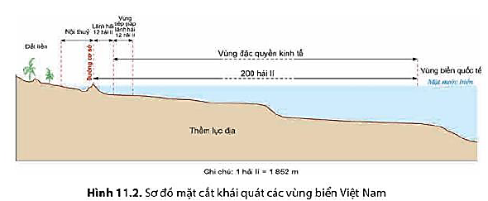

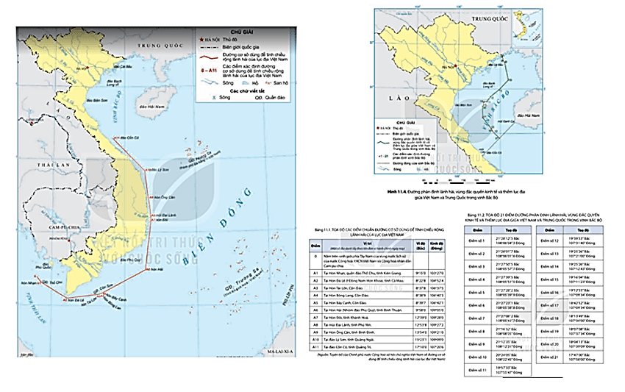

c. Sản phẩm: trả lời được các câu hỏi của GV.

d. Tổ chức thực hiện:
Hoạt động của GV và HS | Nội dung ghi bài
Bước 1. Giao nhiệm vụ:  * GV gọi HS đọc nội dung mục 2 SGK.  * GV treo bảng 11.1, 11.2 và hình 11.2 đến 11.4 lên bảng.  * GV chia lớp làm 8 nhóm, mỗi nhóm từ 4 đến 6 em, yêu cầu HS quan sát bảng 11.1, 11.2, hình 11.2 đến 11.4 và thông tin trong bày, thảo luận nhóm trong 15 phút để trả lời các câu hỏi theo phiếu học tập sau:  1. Nhóm 1, 2, 3, 4 – phiếu học tập số 1  Phần câu hỏi Phần trả lời  Vùng biển nước ta có diện tích bao nhiêu và gồm những bộ phận nào?  Nêu căn cứ xác định vùng biển nước ta?  Đường cơ sở là gì? Xác định các mốc đường cơ sở trên biển dùng để tính chiều rộng lãnh hải của lục địa nước ta.  Nội thủy và lãnh hải khác nhau như thế nào?  2. Nhóm 5, 6, 7, 8 – phiếu học tập số 2  Phần câu hỏi Phần trả lời  Vùng tiếp giáp lãnh hải và vùng đặc quyền kinh tế khác nhau như thế nào?  Nêu khái niệm thềm lục địa VN.  Nêu cách xác định thềm lục địa khi mép ngoài của rìa lục địa này cách đường cơ sở chưa đủ 200 hải lí và khi mép ngoài của rìa lục địa này vượt quá 200 hải lí tính từ đường cơ sở.  Ngày 25/12/2020 hiệp định gì đã được kí kết? Xác định đường phân chia vịnh Bắc Bộ giữa Việt Nam và Trung Quốc.  Bước 2. HS thực hiện nhiệm vụ:  * HS quan sát quan sát bảng 11.1, 11.2, hình 11.2 đến 11.4 và thông tin trong bày, suy nghĩ, thảo luận nhóm để trả lời câu hỏi.  * GV quan sát, trợ giúp HS khi có yêu cầu. Đánh giá thái độ và khả năng thực hiện nhiệm vụ học tập của HS.  Bước 3. Báo cáo kết quả và trao đổi, thảo luận:  * Sau khi nhóm HS có sản phẩm, GV cho các nhóm HS trình bày sản phẩm của mình, đại diện nhóm 3, 7 lên thuyết trình câu trả lời trước lớp:  1. Nhóm 3 – phiếu học tập số 1  Phần câu hỏi Phần trả lời  Vùng biển nước ta có diện tích bao nhiêu và gồm những bộ phận nào? Vùng biển nước ta có diện tích khoàng 1 triệu km² bao gồm nội thủy, lãnh hải, vùng tiếp giáp lãnh hải, vùng đặc quyền kinh tế và thềm lục địa.  Nêu căn cứ xác định vùng biển nước ta? Căn cứ theo Pháp luật VN, điều ước quốc tế về biên giới lãnh thổ mà nước ta là thành viên và Công ước của Liên hợp quốc về Luật biển năm 1982.  Đường cơ sở là gì? Xác định các mốc đường cơ sở trên biển dùng để tính chiều rộng lãnh hải của lục địa nước ta. - Đường cơ sở để tính chiều rộng lãnh hải VN là đường thẳng gãy khúc, nối liền các điểm từ 0 – A11. HS xác định trên bản đồ: - Mốc 0 - nằm trên ranh giới phía Tây Nam của vùng nước lịch sử của nước Cộng hòa xã hội chủ nghĩa Việt Nam và Cộng hòa nhân dân Campuchia. - Mốc A1 - tại hòn Nhạn, quần đảo Thổ Chu, tỉnh Kiên Giang. - Mốc A2 - tại hòn Đá Lẻ ở Đông Nam Hòn Khoai, tỉnh Cà Mau. - Mốc A3 - tại hòn Tài Lớn, Côn Đảo. - Mốc A4 - tại hòn Bông Lang, Côn Đảo. - Mốc A 5 - tại hòn Bảy Cạnh, Côn Đảo. - Mốc A6 - hòn Hải (nhóm đảo Phú Quý), tỉnh Bình Thuận. - Mốc A7 - hòn Đôi, tỉnh Khánh Hòa. - Mốc A8 - mũi Đại Lãnh, tỉnh Phú Yên. - Mốc A9 - hòn Ông Căn, tỉnh Bình Định. - Mốc A10 - đảo Lý Sơn, tỉnh Quảng Ngãi. - Mốc A11 - đảo Cồn Cỏ, tỉnh Quảng Trị.  Nội thủy và lãnh hải khác nhau như thế nào? - Nội thuỷ là vùng nước tiếp giáp với bờ biển, ở phía trong đường cơ sở và là bộ phận lãnh thổ của Việt Nam. - Lãnh hải là vùng biển có chiều rộng 12 hải lí tính từ đường cơ sở ra phía biển. Ranh giới ngoài của lãnh hải là biên giới quốc gia trên biển của Việt Nam.  2. Nhóm 7 – phiếu học tập số 2  Phần câu hỏi Phần trả lời  Vùng tiếp giáp lãnh hải và vùng đặc quyền kinh tế khác nhau như thế nào? - Vùng tiếp giáp lãnh hải là vùng biển tiếp liền và nằm ngoài lãnh hải Việt Nam, có chiều rộng 12 hải lí tính từ ranh giới ngoài của lãnh hải. - Vùng đặc quyền kinh tế là vùng biển tiếp liền và nằm ngoài lãnh hải Việt Nam, hợp với lãnh hải thành một vùng biển có chiều rộng 200 hải lí tính từ đường cơ sở.  Nêu khái niệm thềm lục địa VN. Thềm lục địa Việt Nam là đáy biển và lòng đất dưới đáy biển, tiếp liền và nằm ngoài lãnh hải Việt Nam, trên toàn bộ phần kéo dài tự nhiên của lãnh thổ đất liền, các đảo và quần đảo của Việt Nam cho đến mép ngoài của rìa lục địa.  Nêu cách xác định thềm lục địa khi mép ngoài của rìa lục địa này cách đường cơ sở chưa đủ 200 hải lí và khi mép ngoài của rìa lục địa này vượt quá 200 hải lí tính từ đường cơ sở. - Trường hợp mép ngoài của rìa lục địa này cách đường cơ sở chưa đủ 200 hải lí: thì thềm lục địa nơi đó được kéo dài đến 200 hải lí tính từ đường cơ sở. - Trường hợp mép ngoài của rìa lục địa này vượt quá 200 hải lí tính từ đường cơ sở: thì thềm lục địa nơi đó được kéo dài không quá 350 hải lí tính từ đường cơ sở hoặc không quá 100 hải lí tính từ đường đẳng sâu 2500 m.  Ngày 25/12/2020 hiệp định gì đã được kí kết? Xác định đường phân chia vịnh Bắc Bộ giữa Việt Nam và Trung Quốc. - Ngày 25/12/2000, Hiệp định về phân định lãnh hải, vùng đặc quyền kinh tế và thềm lục địa của VN và Trung Quốc trong vịnh Bắc Bộ đã được kí kết. - HS xác định: Đường phân định vịnh Bắc Bộ giữa Việt Nam và Trung Quốc được xác định bằng 21 điểm có tọa độ xác định, nối tuần tự với nhau bằng các đoạn thẳng.  * HS các nhóm còn lại lắng nghe, bổ sung, chỉnh sửa sản phẩm giúp nhóm bạn và sản phẩm của nhóm mình.  Bước 4. Đánh giá:  GV đánh giá tinh thần thái độ học tập của HS, đánh giá kết quả hoạt động của HS và chốt lại nội dung chuẩn kiến thức cần đạt. | 2. Các vùng biển của Việt Nam ở Biển Đông  - Đường cơ sở để tính chiều rộng lãnh hải VN là đường thẳng gãy khúc, nối liền các điểm từ 0 – A11.  - Vùng biển nước ta có diện tích khoàng 1 triệu km².  - Nội thuỷ là vùng nước tiếp giáp với bờ biển, ở phía trong đường cơ sở và là bộ phận lãnh thổ của Việt Nam.  - Lãnh hải là vùng biển có chiều rộng 12 hải lí tính từ đường cơ sở ra phía biển. Ranh giới ngoài của lãnh hải là biên giới quốc gia trên biển của Việt Nam.  - Vùng tiếp giáp lãnh hải là vùng biển tiếp liền và nằm ngoài lãnh hải Việt Nam, có chiều rộng 12 hải lí tính từ ranh giới ngoài của lãnh hải.  - Vùng đặc quyền kinh tế là vùng biển tiếp liền và nằm ngoài lãnh hải Việt Nam, hợp với lãnh hải thành một vùng biển có chiều rộng 200 hải lí tính từ đường cơ sở.  - Thềm lục địa Việt Nam là đáy biển và lòng đất dưới đáy biển, tiếp liền và nằm ngoài lãnh hải Việt Nam, trên toàn bộ phần kéo dài tự nhiên của lãnh thổ đất liền, các đảo và quần đảo của Việt Nam cho đến mép ngoài của rìa lục địa.  - Đường phân định vịnh Bắc Bộ giữa Việt Nam và Trung Quốc được xác định bằng 21 điểm có tọa độ xác định, nối tuần tự với nhau bằng các đoạn thẳng.

2.3. Tìm hiểu về Đặc điểm tự nhiên vùng biển đảo Việt Nam (85 phút)
a. Mục tiêu: HS trình bày được đặc điểm tự nhiên vùng biển đảo VN.
b. Nội dung: Quan sát hình 11.5 kết hợp kênh chữ SGK tr151-152 suy nghĩ cá nhân để trả lời các câu hỏi của GV.
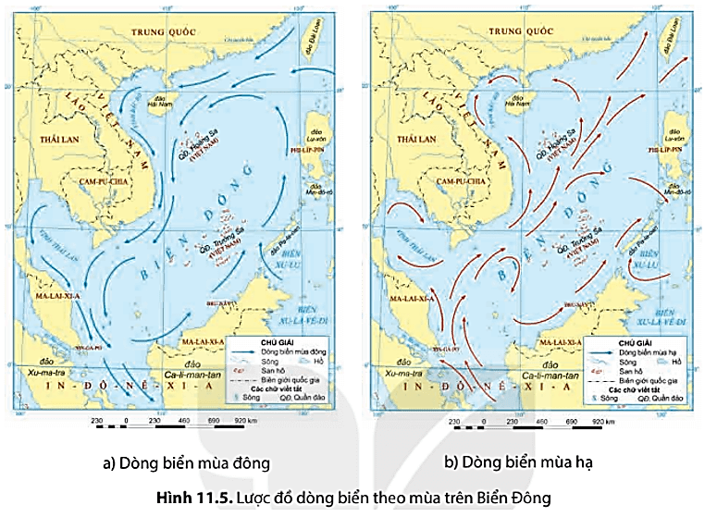

c. Sản phẩm: trả lời được các câu hỏi của GV.

d. Tổ chức thực hiện:
Hoạt động của GV và HS | Nội dung ghi bài
Bước 1. Giao nhiệm vụ:  * GV gọi HS đọc nội dung mục 1 SGK.  * GV treo hình 11.5 lên bảng.  * GV yêu cầu HS quan sát hình 11.5 và thông tin trong bày, lần lượt trả lời các câu hỏi sau:  1. Địa hình ven biển nước ta gồm những dạng địa hình gì?  2. Thềm lục địa nước ta có đặc điểm gì?  3. Xác định các đảo và quần đảo của nước ta. Các đảo và quần đảo nước ta đóng vai trò gì?  4. Trình bày đặc điểm nhiệt độ và lượng mưa trên biển ở nước ta.  5. Xác định các hướng gió thổi trên biển ở nước ta.  6. Vùng biển nước ta có những thiên tai nào? Trung bình mỗi năm trước ta có bao nhiêu cơn bão? Tần suất bão lớn nhất là vào tháng nào? Đổ bộ vào vùng nào của nước ta.  7. Xác định hướng chảy của dòng biển trong vùng biển nước ta. Nguyên nhân nào tạo nên hướng chảy của các dòng biển.  8. Độ muối của nước biển là bao nhiêu? Độ muối của nước biển thay đổi như thế nào?  9. Nêu đặc điểm chế độ triều của nước ta.  Bước 2. HS thực hiện nhiệm vụ:  * HS quan sát quan sát hình 11.5 và đọc kênh chữ trong SGK, suy nghĩ để trả lời câu hỏi.  * GV quan sát, trợ giúp HS khi có yêu cầu. Đánh giá thái độ và khả năng thực hiện nhiệm vụ học tập của HS.  Bước 3. Báo cáo kết quả và trao đổi, thảo luận:  * Sau khi cá nhân HS có sản phẩm, GV lần lượt gọi HS trình bày sản phẩm của mình:  1. Địa hình ven biển rất đa dạng, bao gồm: vịnh cửa sông, bờ biển mài mòn, tam giác châu, các bãi cát phẳng, cồn cát, đầm phá, vũng vịnh nước sâu,...  2. Địa hình thềm lục địa có sự tiếp nối với địa hình trên đất liền. Vùng thềm lục địa rộng, bằng phẳng ở phía bắc và phía nam, hẹp và sâu ở miền Trung.  3.  - Tên một số đảo: đảo Cát Bà (Hải Phòng), đảo Bạch Long Vĩ (Hải Phòng), đảo Cồn Cỏ (Quảng Trị), đảo Lý Sơn (Quảng Ngãi), đảo Phú Quốc (Kiên Giang ), đảo Phú Quý (Bình Thuận ),…  - Tên một số quần đảo: quần đảo Hoàng Sa (Đà Nẵng), quần đảo Trường Sa (Khánh Hòa), quần đảo Thổ Chu (Kiên Giang),…  - Các đảo và quần đảo đóng vai trò rất quan trọng về kinh tế - chính trị và an ninh quốc phòng.  4.  - Nhiệt độ bề mặt nước biển trung bình năm là trên 23°C.  + Mùa hạ: nhiệt độ giữa các vùng biển ít chênh lệch;  + Mùa đông: nhiệt độ giảm khá nhanh từ vùng biển phía nam lên vùng biển phía bắc.  + Biên độ nhiệt độ trung bình năm ở vùng biển đảo nhỏ hơn trên đất liền.  - Lượng mưa trên biển thường nhỏ hơn trên đất liền, khoảng trên 1100 mm/năm; các đảo có lượng mưa lớn hơn.  5. Hướng gió thay đổi theo mùa:  -Từ tháng 10 đến tháng 4 năm sau, gió mùa mùa đông và Tín phong có hướng đông bắc chiếm ưu thế;  - Từ tháng 5 đến tháng 9, gió mùa hướng đông nam chiếm ưu thế.  - Gió trên biển mạnh hơn trên đất liền rõ rệt.  6.  - Vùng biển nước ta là nơi chịu nhiều thiên tai: bão, áp thấp nhiệt đới, lốc,...  - Trung bình mỗi năm có 3 - 4 cơn bão trực tiếp đổ bộ vào đất liền Việt Nam.  - Tần suất bão lớn nhất là vào tháng 9. Đổ bộ vào vùng Bắc Trung Bộ.  7.  - Hướng chảy của dòng biển ven bờ ở nước ta thay đổi theo mùa:  + Mùa đông, dòng biển có hướng: đông bắc - tây nam.  + Mùa hạ, dòng biển chảy theo hướng tây nam - đông bắc.  - Nguyên nhân: do hoạt động của gió mùa.  8. Độ muối bình quân của Biển Đông là 30 - 33%₀; thay đổi theo khu vực, theo mùa và theo độ sâu.  9. Chế độ thuỷ triều rất đa dạng:  - Bao gồm: nhật triều đều, nhật triều không đều, bán nhật triều và bán nhật triều không đều. Trong đó, chế độ nhật triều đều rất điển hình (đặc biệt ở vịnh Bắc Bộ).  - Độ cao triều cũng thay đổi tuỳ đoạn bờ biển (cao nhất là từ Quảng Ninh đến Thanh Hoá, thấp nhất là vùng biển ven bờ đồng bằng sông Cửu Long).  * HS khác lắng nghe, bổ sung, chỉnh sửa sản phẩm giúp bạn và sản phẩm của cá nhân.  Bước 4. Đánh giá:  GV đánh giá tinh thần thái độ học tập của HS, đánh giá kết quả hoạt động của HS và chốt lại nội dung chuẩn kiến thức cần đạt.  * GV mở rộng: Thuỷ triều Việt Nam diễn biến khá đa dạng: với chiều dài 3260km bờ biển có đủ các chế độ thuỷ triều của thế giới như nhật triều, nhật triều không đều, bán nhật triều và bán nhật triều không đều phân bố xen kẽ, kế tiếp nhau. Đặc biệt, nhật triều ở đảo Hòn Dấu (Đồ Sơn) là điển hình trên thế giới.  1. Vùng bờ biển Bắc Bộ và Thanh Hoá: nhật triều. Hòn Gai, Hải Phòng thuộc nhật triều rất thuần nhất với số ngày nhật triều hầu hết trong tháng. Độ lớn triều khoảng 3,6 - 2,6 m. Ở phía nam Thanh Hoá có 18 - 22 ngày nhật triều.  2. Vùng bờ biển Trung Bộ từ Nghệ An đến Cửa Gianh: nhật triều không đều, số ngày nhật triều chiếm hơn nửa tháng. Độ lớn triều khoảng 2,5 - 1,2 m.  3. Vùng biển phía nam Cửa Gianh đến cửa Thuận An: bán nhật triều không đều. Độ lớn triều khoảng 1,0 - 0,6 m.  4. Vùng biển Thuận An và lân cận: bán nhật triều.  5. Nam Thuận An đến bắc Quảng Nam: bán nhật triều không đều, độ lớn triều khoảng 1,2 - 0,8 m.  6. Giữa Quảng Nam đến Bình Thuận: nhật triều không đều. Độ lớn triều khoảng 2,0 - 1,2 m.  7. Từ Hàm Tân đến gần mũi Cà Mau: bán nhật triều không đều. Độ lớn khoảng 3,5 - 2,0 m.  8. Từ mũi Cà Mau đến Hà Tiên: nhật triều không đều. Độ lớn triều khoảng trên duới 1 m. | 3. Đặc điểm tự nhiên vùng biển đảo Việt Nam  a. Địa hình  - Địa hình ven biển rất đa dạng, bao gồm: vịnh cửa sông, bờ biển mài mòn, tam giác châu, các bãi cát phẳng, cồn cát, đầm phá, vũng vịnh nước sâu,...  - Vùng thềm lục địa rộng, bằng phẳng ở phía bắc và phía nam, hẹp và sâu ở miền Trung.  - Có nhiểu đảo và quần đảo, trong đó có 2 quần đảo xa bờ là Hoàng Sa và Trường Sa.  b. Khí hậu  - Nhiệt độ: khá cao, trên 23°C, biên độ nhiệt nhỏ hơn đất liền.  - Lượng mưa: nhỏ hơn trên đất liền khoảng trên 1100 mm/năm.  - Gió trên Biển: thay đổi theo mùa và mạnh hơn trên đất liền.  - Thiên tai: bão, lốc, áp thấp nhiệt đới,...  c. Hải văn  - Độ muối trung bình là 32 - 33%_{0.}  - Dòng biển: thay đổi theo mùa: mùa đông, dòng biển có hướng đông bắc - tây nam; mùa hạ, là tây nam - đông bắc.  - Chế độ thủy triều: nhật triều đều, nhật triều không đều, bán nhật triều và bán nhật triều không đều.

3. Hoạt động luyện tập (10 phút)
a. Mục tiêu: Nhằm củng cố, hệ thống hóa, hoàn thiện kiến thức mới mà HS đã được lĩnh hội ở hoạt động hình thành kiến thức.
b. Nội dung: GV giao nhiệm vụ cho HS và chủ yếu cho làm việc cá nhân để hoàn thành bài tập. Trong quá trình làm việc HS có thể trao đổi với bạn.
c. Sản phẩm: trả lời được câu hỏi mà GV giao.

d. Tổ chức thực hiện:
Bước 1. Giao nhiệm vụ:
GV yêu cầu HS dựa vào kiến thức đã học, hãy trả lời câu hỏi sau: Dựa vào hình 11.5, hãy cho biết sự khác nhau về hướng chảy của dòng biển mùa đông và dòng biển mùa hạ trên biển đông.
Bước 2. HS thực hiện nhiệm vụ:
* HS dựa vào hình 11.5 và kiến thức đã học, suy nghĩ, trao đổi với bạn để trả lời câu hỏi.
* GV quan sát, trợ giúp HS khi có yêu cầu. Đánh giá thái độ và khả năng thực hiện nhiệm vụ học tập của HS.
Bước 3. Báo cáo kết quả và trao đổi, thảo luận:
* Sau khi cá nhân HS có sản phẩm, GV lần lượt gọi HS trình bày sản phẩm của mình:
Dòng biển ven bờ nước ta có sự thay đổi theo mùa về hướng chảy:
- Mùa đông, dòng biển có hướng đông bắc - tây nam;
- Mùa hạ, dòng biển chảy theo hướng ngược lại, là tây nam - đông bắc.
* HS còn lại lắng nghe, bổ sung, chỉnh sửa sản phẩm giúp bạn và sản phẩm của cá nhân.
Bước 4. Đánh giá:
GV đánh giá tinh thần thái độ học tập của HS, đánh giá kết quả hoạt động của HS.
4. Hoạt động vận dụng (5 phút)
a. Mục tiêu: Vận dụng kiến thức mới mà HS đã được lĩnh hội để giải quyết những vấn đề mới trong học tập.
b. Nội dung: GV hướng dẫn HS thực hiện nhiệm vụ ở nhà.
c. Sản phẩm: trả lời được câu hỏi mà GV giao.

d. Tổ chức thực hiện:
Bước 1. Giao nhiệm vụ: GV đặt câu hỏi cho HS: Tìm hiểu về vị trí địa lý, đặc điểm tự nhiên của một trong các khu vực biển và hải đảo sau: vịnh Bắc Bộ, vịnh Thái Lan, quần đảo Hoàng Sa, quần đảo Trường Sa.
Bước 2. HS thực hiện nhiệm vụ: HS tìm kiếm thông tin trên Internet và thực hiện nhiệm vụ ở nhà.
Bước 3. Báo cáo kết quả và trao đổi, thảo luận:
* Sau khi cá nhân HS có sản phẩm, GV lần lượt gọi HS trình bày sản phẩm của mình vào tiết học sau:
Lựa chọn: Trình bày vị trí địa lí, đặc điểm tự nhiên của quần đảo Trường Sa
- Vị trí địa lí:
+ Quần đảo Trường Sa của Việt Nam nằm về phía Nam Biển Đông, ở trong khoảng từ 6⁰30’ đến 12⁰ độ vĩ Bắc, 111⁰00 đến 117⁰20’ độ kinh Đông; Cách vịnh Cam Ranh (Khánh Hòa) khoảng 248 hải lý và cách đảo Hải Nam (Trung Quốc) gần 600 hải lý.
+ Đây là quần thể gồm hơn 100 đảo, bãi ngầm, bãi san hô, trải rộng trên vùng biển khoảng 180.000 km² và án ngữ vùng biển rộng phía Đông Nam nước ta.
+ Căn cứ vào vị trí và khoảng cách giữa các đảo, quần đảo Trường Sa được chia thành 8 cụm: Song Tử, Thị Tứ, Loại Ta, Nam Yết, Sinh Tồn, Trường Sa, Thám Hiểm và Bình Nguyên.
- Đặc điểm tự nhiên:
+ Diện tích các đảo: các đảo thuộc quần đảo Trường Sa có diện tích nhỏ; trong đó, Ba Bình là đảo rộng nhất, có diện tích khoảng 0,6 km².
+ Độ cao của các đảo (so với mặt nước biển trung bình) khoảng từ 3 m - 5 m; cao nhất là đảo Song Tử Tây, khoảng từ 4 m - 6 m (lúc thủy triều xuống).
+ Chất đất trên các đảo chủ yếu là cát san hô, có lẫn các lớp phân chim và mùn cây, dày khoảng 5 cm - 10 cm.
+ Một số đảo có mạch nước ngầm, có thể tạo ra các giếng nước ngọt, như: Song Tử Tây, Song Tử Đông, Trường Sa, v.v. Đây là vấn đề rất quan trọng để đưa dân ra sinh sống trên các đảo và phát triển dịch vụ hậu cần nghề cá.
+ Ngoài các đảo nổi, còn có các bãi đá, san hô ngầm, như: Sinh Tồn Đông, Chữ Thập, Châu Viên, Ga Ven, Ken Nan, Đá Lớn, Thuyền Chài, v.v.
+ Khí hậu ở quần đảo Trường Sa được chia thành hai mùa: mùa khô (từ tháng 1 đến tháng 5) và mùa mưa (từ tháng 5 đến tháng 1 của năm sau) với lượng mưa rất lớn, khoảng hơn 2.500 mm. Các hiện tượng thời tiết cực đoan, như: giông, lốc diễn ra quanh năm và là nơi thường xuyên hứng chịu các cơn bão lớn đi qua.
+ Thảm thực vật ở quần đảo Trường Sa tương đối phong phú với nhiều loại cây xanh, như: phong ba, mù u, bàng vuông, phi lao và một số dây leo, cỏ dại vùng nhiệt đới. Đặc biệt, trên đảo Song Tử Đông có cả vườn dừa và nhiều cây nhỏ.
+ Nguồn lợi hải sản ở Trường Sa cũng rất đa dạng, bao gồm nhiều loại động vật quý, hiếm và có giá trị kinh tế cao, nhất là tôm hùm, vích và cá ngừ đại dương, v.v.
* HS còn lại lắng nghe, bổ sung, chỉnh sửa sản phẩm giúp bạn và sản phẩm của cá nhân.
Bước 4. Đánh giá:
GV đánh giá tinh thần thái độ học tập của HS, đánh giá kết quả hoạt động của HS.

BÀI 12. MÔI TRƯỜNG VÀ TÀI NGUYÊN BIỂN ĐẢO VIỆT NAM
Phần: Địa lí, Lớp: 8, Thời lượng: dạy 3 tiết
I. MỤC TIÊU
1. Về kiến thức
- Nêu được đặc điểm môi trường biển đảo và vấn đề bảo vệ môi trường biển đảo Việt Nam.
- Trình bày được các tài nguyên biển và thềm lục địa Việt Nam.
2. Về năng lực
a. Năng lực chung:
- Năng lực tự học: khai thác được tài liệu phục vụ cho bài học.
- Năng lực giao tiếp và hợp tác: làm việc nhóm có hiệu quả.
- Năng lực giải quyết vấn đề và sáng tạo: biết sử dụng công cụ, phương tiện phục vụ bài học, biết phân tích và xử lí tình huống.
b. Năng lực đặc thù:
- Năng lực nhận thức khoa học địa lí:
+ Nêu được đặc điểm môi trường biển đảo và vấn đề bảo vệ môi trường biển đảo Việt Nam.
+ Trình bày được các tài nguyên biển và thềm lục địa Việt Nam.
- Năng lực tìm hiểu địa lí: Khai thác kênh hình và kênh chữ trong SGK từ tr154-156.
- Năng lực vận dụng tri thức địa lí giải quyết một số vấn đề thực tiễn: sưu tầm một số thông tin về môi trường biển đảo Việt Nam.
3. Về phẩm chất: Ý thức học tập nghiêm túc, có tinh thần yêu nước, yêu biển – đảo Việt Nam, ý thức bảo vệ tài nguyên và môi trường biển – đảo VN.
II. THIẾT BỊ DẠY HỌC VÀ HỌC LIỆU
1. Giáo viên (GV)
- KHBD, SGK, sách giáo viên (SGV).
- Hình 12.1. Bãi biển Mỹ khê, Đà Nẵng; hình 12.2. Giàn khoan tại mỏ Bạch Hổ, Bà Rịa – Vũng Tàu phóng to.
- Phiếu học tập, bảng phụ ghi câu hỏi thảo luận nhóm và bảng nhóm cho HS trả lời.
2. Học sinh (HS): SGK, vở ghi.
III. TIẾN TRÌNH DẠY HỌC
1. Hoạt động 1: Khởi động (10 phút)
a. Mục tiêu: Tạo tình huống giữa cái đã biết và chưa biết nhằm tạo hứng thú học tập cho HS.
b.Nội dung: GV tổ chức trò chơi “Xem hình đoán tên bãi biển” cho HS.
c. Sản phẩm: HS giải được trò chơi “Xem hình đoán tên bãi biển” GV đặt ra.

d. Tổ chức thực hiện:
Bước 1. Giao nhiệm vụ:
* GV treo bảng phụ trò chơi “Xem hình đón tên bãi biển” lên bảng:
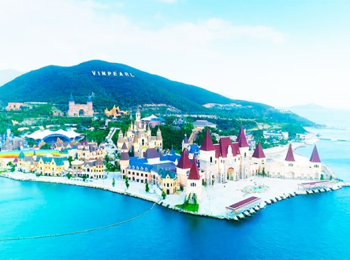
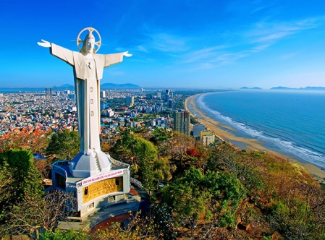
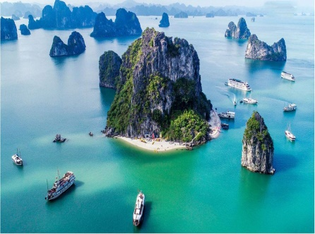

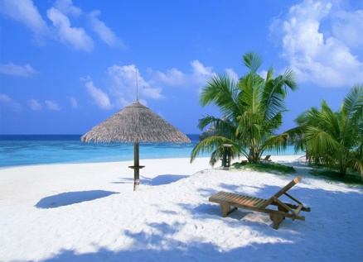
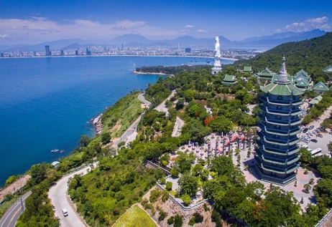
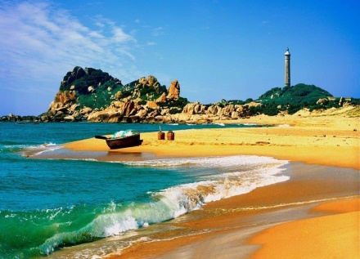
1 2 3
4 5 6
* GV lần lượt cho HS quan sát các quốc kì trên theo thứ tự từ 1 đến 6, yêu cầu HS cho biết tên quốc gia tương ứng với mỗi quốc kì trên. GV khen thưởng cho HS trả lời đúng.
Bước 2. HS thực hiện nhiệm vụ:
* HS quan sát các quốc kì kết hợp với sự hiểu biết của bản thân, suy nghĩa để trả lời câu hỏi.
* GV quan sát, đánh giá thái độ và khả năng thực hiện nhiệm vụ học tập của HS.
Bước 3: Báo cáo kết quả và trao đổi, thảo luận:
* Sau khi HS có sản phẩm, GV lần lượt gọi HS trình bày sản phẩm của mình:

1. Nha Trang
2. Vũng Tàu
3. Vịnh Hạ Long
4. Phú Quốc
5. Đà Nẵng
6. Phan Thiết

* HS khác lắng nghe, bổ sung, chỉnh sửa sản phẩm giúp bạn và sản phẩm của cá nhân.
Bước 4. GV dẫn dắt vào nội dung bài mới: Thiên nhiên vùng biển đảo Việt Nam có sự phân hoá đa dạng và giàu tiềm năng, nổi bật với hàng trăm bãi tắm đẹp thu hút nhiều du khách trong và ngoài nước, có thể giúp nước ta thực hiện được mục tiêu “trở thành quốc gia mạnh về biển”. Tuy nhiên, môi trường biến đảo rất nhạy cảm trước những tác động của con người, cần được quan tâm bảo vệ nhằm đảm bảo cho sự phát triển kinh tế biền một cách bền vững. Vậy môi trường và tài nguyên vùng biển đảo nước ta có những đặc điểm gì nổi bật? Để biết được những điều này, lớp chúng ta cùng tìm hiểu qua bài học hôm nay.
2. Hoạt động 2: Hình thành kiến thức (105 phút)
2.1. Tìm hiểu về Môi trường biển đảo Việt Nam (40 phút)
a. Mục tiêu: HS nêu được đặc điểm môi trường biển đảo và vấn đề bảo vệ môi trường biển đảo Việt Nam.
b. Nội dung: Dựa vào kênh chữ SGK tr154, 155 suy nghĩ cá nhân để trả lời các câu hỏi của GV.
c. Sản phẩm: trả lời được các câu hỏi của GV.

d. Tổ chức thực hiện:
Hoạt động của GV và HS | Nội dung ghi bài
Bước 1. Giao nhiệm vụ:  * GV gọi HS đọc nội dung mục 1 SGK.  * GV yêu cầu HS dựa vào thông tin trong bày, lần lượt trả lời các câu hỏi sau:  1. Môi trường biển đảo là gì? Bao gồm những yếu tố nào?  2. Môi trường biển đảo có những đặc điểm gì khác biệt so với môi trường trên đất liền?  3. Biển đảo có vai trò như thế nào đối với sự phát triển kinh tế - xã hội?  4. Tại sao lại giữ vững chủ quyền của một hòn đảo, dù nhỏ, lại có ý nghĩa rất lớn?  5. Chất lượng môi trường biển của nước ta như thế nào theo đánh giá của bộ Tài nguyên và môi trường?  6. Vì sao chất lượng môi trường biển nước ta có xu hướng giảm?  7. Ô nhiễm môi trường biển gây ra những hậu quả gì?  8. Nêu các biện pháp bảo vệ môi trường biển đảo nước ta.  9. Bản thân em là học sinh thì cần phải làm gì để bảo vệ môi trường biển đảo?  Bước 2. HS thực hiện nhiệm vụ:  * HS đọc kênh chữ trong SGK, suy nghĩ để trả lời câu hỏi.  * GV quan sát, trợ giúp HS khi có yêu cầu. Đánh giá thái độ và khả năng thực hiện nhiệm vụ học tập của HS.  Bước 3. Báo cáo kết quả và trao đổi, thảo luận:  * Sau khi cá nhân HS có sản phẩm, GV lần lượt gọi HS trình bày sản phẩm của mình:  1. Môi trường biển đảo là một bộ phận quan trọng trong môi trường sống của chúng ta. Môi trường biển ở nước ta bao gồm: các yếu tố tự nhiên (bờ biển, nước biển, đấy biển, đa dạng sinh học biển) và các yếu tố vật chất nhân tạo (các công trình xây dựng, các cơ sở vật chất).  2.  - Môi trường biển là không chia cắt được. Vì vậy, khi một vùng biển bị ô nhiễm sẽ gây thiệt hại cho cả vùng bờ biển, vùng nước và cả các đảo xung quanh.  - Môi trường đảo do có sự biệt lập với đất liền, lại có diện tích nhỏ nên rất nhạy cảm trước tác động của con người, dễ bị suy thoái hơn so với đất liền.  3. Biển đảo có vai trò quan trọng đối với sự phát triển kinh tế - xã hội:  - Vùng ven biển và hải đảo là nơi cư trú và diễn ra các hoạt động sản xuất của dân cư nước ta.  - Nhiều hoạt động kinh tế biển đã đóng góp đáng kể vào GDP của đất nước.  - Hệ thống các đảo tiền tiêu có vị trí rất quan trọng trong sự nghiệp xây dựng và bảo vệ Tổ quốc.  4. Việc khẳng định chủ quyền của một nước đối với các đảo và quần đảo có ý nghĩa là cơ sở để khẳng định chủ quyền của nước ta đối với vùng biển và thềm lục địa quanh đảo, khẳng định lãnh thổ thống nhất toàn vẹn của Việt Nam.  5. Chất lượng nước biển:  - Chất lượng nước biển ven bờ còn khá tốt với hầu hết các chỉ số đặc trưng đều nằm trong giới hạn cho phép.  - Chất lượng nước biển ven các đảo và cụm đảo khá tốt, kể cả ở các đảo tập trung đông dân cư.  - Chất lượng nước biển xa bờ đều đạt chuẩn cho phép, tương đối ổn định và ít biến động qua các năm.  6. Chất lượng môi trường nước biển có xu hướng giảm do chịu tác động mạnh của các hoạt động phát triển kinh tế - xã hội khu vực ven bờ. Ngoài ra, biến đổi khí hậu và nước biển dâng cũng có tác động xấu tới môi trường biển đảo.  7. Hậu quả: Phá hoại môi trường sống của sinh vật, làm tuyệt chủng một số loại hản sản, sinh vật gần bờ. Gây mất mỹ quan, ảnh hưởng lớn đến ngành du lịch.  8. Để bảo vệ môi trường biển đảo cần kết hợp nhiều giải pháp như:  - Xây dựng cơ chế chính sách, luật bảo vệ môi trường biển đảo;  - Áp dụng các thành tựu khoa học công nghệ để kiểm soát và xử lí vấn đề môi trường biển đảo;  - Tuyên truyền, nâng cao nhận thức của người dân về bảo vệ và cải thiện môi trường biển đảo,...  9. Là HS có thể làm để góp phần bảo vệ môi trường biển đảo:  - Tham gia các hoạt động làm sạch bờ biển, giữ gìn môi trường sinh thái,... nhằm giảm thiểu sự suy thoái, ô nhiễm môi trường biển và trên các đảo.  - Đấu tranh với các hoạt động khai thác, sử dụng tài nguyên biển đảo trái với quy định của pháp luật.  - Rèn luyện kĩ năng để thích ứng với các thiên tai và sự cố xảy ra trong vùng biển đảo.  * HS khác lắng nghe, bổ sung, chỉnh sửa sản phẩm giúp bạn và sản phẩm của cá nhân.  Bước 4. Đánh giá:  GV đánh giá tinh thần thái độ học tập của HS, đánh giá kết quả hoạt động của HS và chốt lại nội dung chuẩn kiến thức cần đạt. | 1. Môi trường biển đảo Việt Nam  a. Đặc điêm môi trường biển đảo  - Môi trường biển là không chia cắt được. Vì vậy, khi một vùng biển bị ô nhiễm sẽ gây thiệt hại cho cả vùng bờ biển, vùng nước và cả các đảo xung quanh.  - Môi trường đảo do có sự biệt lập với đất liền, lại có diện tích nhỏ nên rất nhạy cảm trước tác động của con người, dễ bị suy thoái hơn so với đất liền.  b. Vấn đề bảo vệ môi trường biển đảo Việt Nam  - Xây dựng cơ chế chính sách, luật bảo vệ môi trường biển đảo;  - Áp dụng các thành tựu khoa học công nghệ để kiểm soát và xử lí vấn đề môi trường biển đảo;  - Tuyên truyền, nâng cao nhận thức của người dân về bảo vệ và cải thiện môi trường biển đảo,...

2.2. Tìm hiểu về Tài nguyên biển và thềm lục địa Việt Nam. ( 65 phút)
a. Mục tiêu: HS trình bày được các tài nguyên biển và thềm lục địa Việt Nam.
b. Nội dung: Quan sát hình 12.1, 12.2 kết hợp kênh chữ SGK tr155-156 suy nghĩ và thảo luận nhóm để trả lời các câu hỏi của GV.
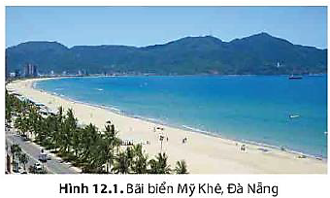
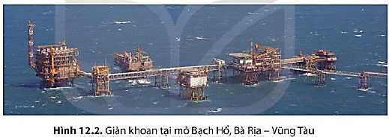
c. Sản phẩm: trả lời được các câu hỏi của GV.

d. Tổ chức thực hiện:
Hoạt động của GV và HS | Nội dung ghi bài
Bước 1. Giao nhiệm vụ:  * GV gọi HS đọc nội dung mục 2 SGK.  * GV treo hình 12.1, 12.2 lên bảng.  * GV chia lớp làm 8 nhóm, mỗi nhóm từ 4 đến 6 em, yêu cầu HS, yêu cầu HS quan sát hình 12.1, 12.2 và thông tin trong bày, thảo luận nhóm trong 15 phút để trả lời các câu hỏi theo phiếu học tập sau:  1. Nhóm 1, 2, 3 và 4 – phiếu học tập số 1  Phần câu hỏi Phần trả lời  Nêu đặc điểm tài nguyên sinh vật biển nước ta. Tài nguyên sinh vật ở vùng biển Việt Nam phong phú, có tính đa dạng sinh học cao. - Vùng biển Việt Nam có hơn 2000 loài cá, trong đó có khoảng 110 loài có giá trị kinh tế cao. Ngoài ra, còn có các loài động vật giáp xác, thân mềm, trong đó nhiều loài là thực phẩm được ưa thích, có giá trị dinh dưỡng cao: tôm, mực, hải sâm,... - Vùng triều ven bờ có nhiều loài rong biển được sử dụng trong công nghiệp thực phẩm và xuất khẩu. - Năm 2019, vùng biển nước ta có trữ lượng thuỷ sản là 3,87 triệu tấn và khả năng khai thác là gần 1,55 triệu tấn.  Vì sao tài nguyên sinh vật biển nước ta phong phú đa dạng? Do nhiệt độ cao nên sinh vật nhiệt đới phát triển mạnh, đồng thời các dòng biển hoạt động theo mùa mang theo các luồng sinh vật di cư tới.  Kể tên các bãi biển đẹp gắn với tên tỉnh ở nước ta. Vịnh Hạ Long (Quảng Ninh), Mỹ Khê (Đà Nẵng), Quy Nhơn (Bình Định), Nha Trang (Khánh Hoà), Mũi Né (Bình Thuận), Cát Bà (Hải Phòng), Côn Đảo (Bà Rịa - Vũng Tàu), Phú Quốc (Kiên Giang),...  Chứng minh các đảo và quần đảo nước ta có giá trị du lịch rất lớn. Bờ biển dài, có nhiều bãi cát, vịnh, hang động đẹp, nước biển trong xanh, hệ sinh thái biển phong phú, khung cảnh thiên nhiên các đảo đa dạng, là điều kiện thuận lợi phát triển du lịch biển.  2. Nhóm 5, 6, 7 và 8 – phiếu học tập số 2  Phần câu hỏi Phần trả lời  Kể tên và xác định nơi phân bố một số mỏ khoáng sản của vùng biển nước ta. - Dầu mỏ, khí tự nhiên tập trung ở các bể (bồn trũng) trong vùng thềm lục địa, như các bể Sông Hồng, Phú Khánh, Cửu Long, Nam Côn Sơn, Malay - Thổ Chu, Tư Chính - Vũng Mây, nhóm bể Trường Sa và Hoàng Sa. - Các khoáng sản khác bao gồm 35 loại khoáng sản, phân bố dọc vùng ven biển, sườn bờ và dưới đáy biển. Trong đó, có giá trị nhất là ti-tan, cát thuỷ tinh, muối,...  Vì sao các tỉnh ven biển Nam Trung Bộ và Nam Bộ lại phát triển mạnh nghề làm muối? Do có đường bờ biển dài, biển có độ muối trung bình cao, nền nhiệt độ cao và nhiều nắng.  Nước ta có điều kiện thuận lợi gì để phát triển giao thông vận tải biển? - Biển ấm quanh năm. - Gần nhiều tuyến đường biển quốc tế. - Bờ biển khúc khuỷu, có nhiều vũng vịnh sâu kín gió thuận lợi để xây dựng cảng. VD: cảng Cái Lân, Cửa Lò,Vũng Áng, Dung Quất, Quy Nhơn,…  Bước 2. HS thực hiện nhiệm vụ:  * HS quan sát hình 12.1, 12.2 và thông tin trong bày, suy nghĩ, thảo luận nhóm để trả lời câu hỏi.  * GV quan sát, trợ giúp HS khi có yêu cầu. Đánh giá thái độ và khả năng thực hiện nhiệm vụ học tập của HS.  Bước 3. Báo cáo kết quả và trao đổi, thảo luận:  * Sau khi nhóm HS có sản phẩm, GV cho các nhóm HS trình bày sản phẩm của mình, đại diện nhóm 4 và 8 lên thuyết trình câu trả lời trước lớp:  1. Nhóm 4 – phiếu học tập số 1  Phần câu hỏi Phần trả lời  Nêu đặc điểm tài nguyên sinh vật biển nước ta. Tài nguyên sinh vật ở vùng biển Việt Nam phong phú, có tính đa dạng sinh học cao. - Vùng biển Việt Nam có hơn 2000 loài cá, trong đó có khoảng 110 loài có giá trị kinh tế cao. Ngoài ra, còn có các loài động vật giáp xác, thân mềm, trong đó nhiều loài là thực phẩm được ưa thích, có giá trị dinh dưỡng cao: tôm, mực, hải sâm,... - Vùng triều ven bờ có nhiều loài rong biển được sử dụng trong công nghiệp thực phẩm và xuất khẩu. - Năm 2019, vùng biển nước ta có trữ lượng thuỷ sản là 3,87 triệu tấn và khả năng khai thác là gần 1,55 triệu tấn.  Vì sao tài nguyên sinh vật biển nước ta phong phú đa dạng? Do nhiệt độ cao nên sinh vật nhiệt đới phát triển mạnh, đồng thời các dòng biển hoạt động theo mùa mang theo các luồng sinh vật di cư tới.  Kể tên các bãi biển đẹp gắn với tên tỉnh ở nước ta. Vịnh Hạ Long (Quảng Ninh), Mỹ Khê (Đà Nẵng), Quy Nhơn (Bình Định), Nha Trang (Khánh Hoà), Mũi Né (Bình Thuận), Cát Bà (Hải Phòng), Côn Đảo (Bà Rịa - Vũng Tàu), Phú Quốc (Kiên Giang),...  Chứng minh các đảo và quần đảo nước ta có giá trị du lịch rất lớn. Bờ biển dài, có nhiều bãi cát, vịnh, hang động đẹp, nước biển trong xanh, hệ sinh thái biển phong phú, khung cảnh thiên nhiên các đảo đa dạng, là điều kiện thuận lợi phát triển du lịch biển.  2. Nhóm 8 – phiếu học tập số 2  Phần câu hỏi Phần trả lời  Kể tên và xác định nơi phân bố một số mỏ khoáng sản của vùng biển nước ta. - Dầu mỏ, khí tự nhiên tập trung ở các bể (bồn trũng) trong vùng thềm lục địa, như các bể Sông Hồng, Phú Khánh, Cửu Long, Nam Côn Sơn, Malay - Thổ Chu, Tư Chính - Vũng Mây, nhóm bể Trường Sa và Hoàng Sa. - Các khoáng sản khác bao gồm 35 loại khoáng sản, phân bố dọc vùng ven biển, sườn bờ và dưới đáy biển. Trong đó, có giá trị nhất là ti-tan, cát thuỷ tinh, muối,...  Vì sao các tỉnh ven biển Nam Trung Bộ và Nam Bộ lại phát triển mạnh nghề làm muối? Do có đường bờ biển dài, biển có độ muối trung bình cao, nền nhiệt độ cao và nhiều nắng.  Nước ta có điều kiện thuận lợi gì để phát triển giao thông vận tải biển? - Biển ấm quanh năm. - Gần nhiều tuyến đường biển quốc tế. - Bờ biển khúc khuỷu, có nhiều vũng vịnh sâu kín gió thuận lợi để xây dựng cảng. VD: cảng Cái Lân, Cửa Lò,Vũng Áng, Dung Quất, Quy Nhơn,…  * HS các nhómcòn lại lắng nghe, bổ sung, chỉnh sửa sản phẩm giúp nhóm bạn và sản phẩm của nhóm mình.  Bước 4. Đánh giá:  GV đánh giá tinh thần thái độ học tập của HS, đánh giá kết quả hoạt động của HS và chốt lại nội dung chuẩn kiến thức cần đạt. | 2. Tài nguyên biển và thềm lục địa VN  * Tài nguyên sinh vật  - Tài nguyên sinh vật biển nước ta phong phú, có tính đa dạng sinh học cao.  - Có hơn 2000 loài cá, trong đó có khoảng 110 loài có giá trị kinh tế cao.  - Năm 2019, vùng biển nước ta có trữ lượng thuỷ sản là 3,87 triệu tấn.  * Tài nguyên du lịch  - Bờ biển dài, có nhiều bãi cát, vịnh, hang động đẹp, nước biển trong xanh, hệ sinh thái biển phong phú, khung cảnh thiên nhiên các đảo đa dạng.  - Một số địa điểm thu hút khách du lịch: Vịnh Hạ Long (Quảng Ninh), Mỹ Khê (Đà Nẵng), Nha Trang (Khánh Hoà),...  * Tài nguyên khoáng sản  - Dầu mỏ và khí tự nhiên: ở vùng thềm lục địa.  - Các khoáng sản khác bao gồm 35 loại như muối, titan, cát thủy tinh,..  - Nhiều khu vực nước sâu thuận lợi xây dựng cảng biển.

3. Hoạt động luyện tập (15 phút)
a. Mục tiêu: Nhằm củng cố, hệ thống hóa, hoàn thiện kiến thức mới mà HS đã được lĩnh hội ở hoạt động hình thành kiến thức.
b. Nội dung: GV giao nhiệm vụ cho HS và chủ yếu cho làm việc cá nhân để hoàn thành bài tập. Trong quá trình làm việc HS có thể trao đổi với bạn.
c. Sản phẩm: trả lời được câu hỏi mà GV giao.

d. Tổ chức thực hiện:
Bước 1. Giao nhiệm vụ:
GV yêu cầu HS dựa vào hình 1.2 và kiến thức đã học, hãy trả lời các câu hỏi sau: Lập sơ đồ thể hiện các tài nguyên ở vùng biển và thềm lục địa Việt Nam.
Bước 2. HS thực hiện nhiệm vụ:
* HS dựa vào kiến thức đã học, suy nghĩ, trao đổi với bạn để trả lời câu hỏi.
* GV quan sát, trợ giúp HS khi có yêu cầu. Đánh giá thái độ và khả năng thực hiện nhiệm vụ học tập của HS.
Bước 3. Báo cáo kết quả và trao đổi, thảo luận:
* Sau khi cá nhân HS có sản phẩm, GV lần lượt gọi HS trình bày sản phẩm của mình:
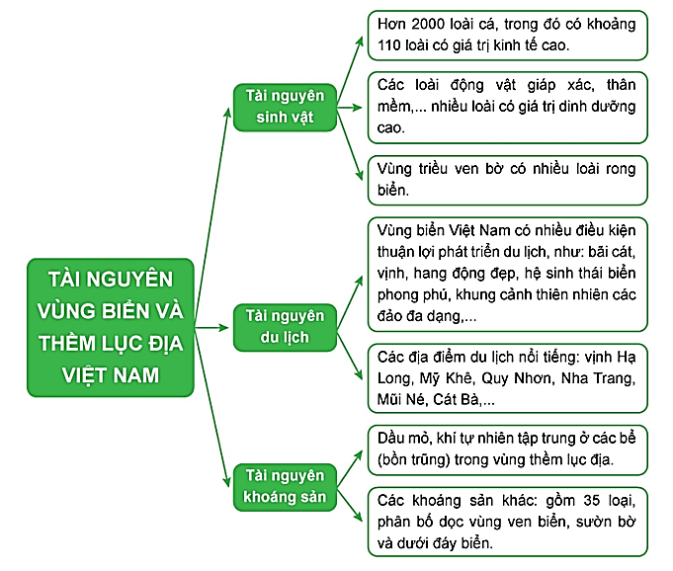

* HS còn lại lắng nghe, bổ sung, chỉnh sửa sản phẩm giúp bạn và sản phẩm của cá nhân.
Bước 4. Đánh giá:
GV đánh giá tinh thần thái độ học tập của HS, đánh giá kết quả hoạt động của HS.
4. Hoạt động vận dụng (5 phút)
a. Mục tiêu: Vận dụng kiến thức mới mà HS đã được lĩnh hội để giải quyết những vấn đề mới trong học tập.
b. Nội dung: GV GV hướng dẫn HS thực hiện nhiệm vụ ở nhà.
c. Sản phẩm: trả lời được câu hỏi mà GV giao.

d. Tổ chức thực hiện:
Bước 1. Giao nhiệm vụ: GV đặt câu hỏi cho HS: Sưu tầm một số thông tin về môi trường biển đảo Việt Nam.
Bước 2. HS thực hiện nhiệm vụ: HS tìm kiếm thông tin trên Internet và thực hiện nhiệm vụ ở nhà.
Bước 3. Báo cáo kết quả và trao đổi, thảo luận:
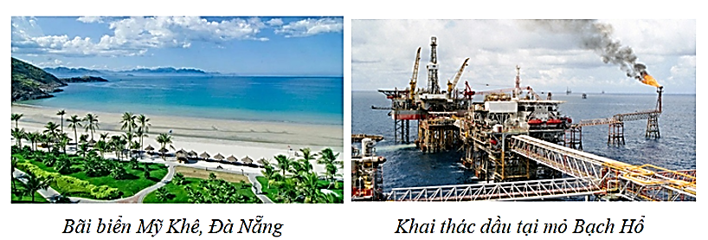
* Sau khi cá nhân HS có sản phẩm, GV lần lượt gọi HS trình bày sản phẩm của mình vào tiết học sau:
Vùng biển Việt Nam là một phần của Biển Đông, có diện tích khoảng 1 triệu km². Thiên nhiên vùng biển đảo Việt Nam có sự phân hóa đa dạng và giàu tiềm năng, có thể giúp nước ta hiệ n thực được mục tiêu “trở thành quốc gia mạnh về biển”. Tuy nhiên, trong những năm qua, môi trường biển Việt Nam đang có xu hướng suy giảm về chất lượng: nhiều vùng cửa sông ven biển đã bị ô nhiễm; vẫn còn tình trạng xả thải ra biển chưa qua xử lí; các hệ sinh thái biển đang bị khai thác quá mức, thiếu tính bền vững dẫn đến tình trạng suy giảm đa dạng sinh học,... Nguyên nhân chính dẫn đến ô nhiễm biển là do: hoạt động khai thác, phát triển kinh tế - xã hội của con người; thể chế, chính sách của nhà nước trong việc bảo vệ môi trường biển còn tồn tại một số bất cập và ý thức của một bộ phận người dân chưa cao. Ô nhiễm môi trường biển dẫn đến những hậu quả rất nghiêm trọng, nó gây hại trực tiếp đến sức khỏe con người và dần làm mất đi những nguồn lợi từ biển như hải sản, du lịch biển. Môi trường biển bị ô nhiễm giảm đi sức hút với khách du lịch. Tràn dầu ảnh hưởng nghiêm trọng đến hệ sinh thái, đặc biệt hệ sinh thái rừng ngập mặn, cổ biển, vùng bãi cát, đầm phá và các rạn san hô. Bảo vệ môi trường biển là trách nhiệm của mỗi người dân trong cộng đồng. Mỗi địa phương cùng đồng hành với cả nước tích cực tham gia vào công cuộc bảo vệ môi trường biển đảo bằng những hành động cụ thể, như: tham gia vào việc tuyên truyền nâng cao nhận thức của cộng đồng địa phương về bảo vệ môi trường biển, đảo; thường xuyên và tích cực tham gia các hoạt động làm sạch bờ biển, làm đẹp cảnh quan, môi trường biển đảo; tích cực tham gia các hoạt động khắc phục và làm giảm nhẹ các thiệt hại do thiên tai gây ra tại địa phương…
* HS còn lại lắng nghe, bổ sung, chỉnh sửa sản phẩm giúp bạn và sản phẩm của cá nhân.
Bước 4. Đánh giá:
GV đánh giá tinh thần thái độ học tập của HS, đánh giá kết quả hoạt động của HS.

CHỦ ĐỀ 1. VĂN MINH CHÂU THỔ SÔNG HỒNG VÀ SÔNG CỬU LONG
Phần: Địa lí, Lớp: 8, Thời lượng: dạy 3 tiết
I. MỤC TIÊU
1. Về kiến thức
- Trình bày được quá trình hình thành và phát triển châu thổ sông Hồng và châu thổ sông Cửu Long.
- Mô tả được chế độ nước của các dòng sông chính.
- Trình bày được quá trình con người khai khẩn và cải tạo châu thổ, chế ngự và thích ứng với chế độ nước sông Hồng và sông Cửu Long.
2. Về năng lực
a. Năng lực chung:
- Năng lực tự học: khai thác được tài liệu phục vụ cho bài học.
- Năng lực giao tiếp và hợp tác: làm việc nhóm có hiệu quả.
- Năng lực giải quyết vấn đề và sáng tạo: biết sử dụng công cụ, phương tiện phục vụ bài học, biết phân tích và xử lí tình huống.
b. Năng lực đặc thù:
- Năng lực nhận thức khoa học lịch sử và địa lí:
+ Trình bày được quá trình hình thành và phát triển châu thổ sông Hồng và châu thổ sông Cửu Long.
+ Mô tả được chế độ nước của các dòng sông chính.
+ Trình bày được quá trình con người khai khẩn và cải tạo châu thổ, chế ngự và thích ứng với chế độ nước sông Hồng và sông Cửu Long.
- Năng lực tìm hiểu lịc sử và địa lí:
+ Khai thác kênh hình và kênh chữ trong SGK từ tr157-163.
+ Quan sát biểu đồ hình 1.2 SGK tr159 và hình 1.4 SGK tr160 để mô tả chế độ nước sông Hồng và sông Cửu Long.
- Năng lực vận dụng tri thức địa lí giải quyết một số vấn đề thực tiễn: sưu tầm tư liệu, hình ảnh về địa hình, sông ngòi của châu thổ sông Hồng và châu thổ sông Cửu Long.
3. Về phẩm chất: ý thức học tập nghiêm túc, ý thức giữ gìn và phát triển nền văn minh châu thổ sông Hồng và châu thổ sông Cửu Long.
II. THIẾT BỊ DẠY HỌC VÀ HỌC LIỆU
1. Giáo viên (GV)
- KHBD, SGK, sách giáo viên (SGV).
- Hình 1.1. Một phần châu thổ sông Hồng, hình 1.2. Biểu đồ lưu lượng nước của sông Hồng tại trạm Sơn Tây, Hình 1.3. Một phần châu thổ sông Cửu Long, hình 1.4. Biểu đồ lưu lượng nước sông Tiền tại trạm Mỹ Thuận, hình 1.5. Họa tiết hình thuyền trên trống đồng Đông Sơn, hình 1.6. Lưỡi câu đồng thuộc thời kì văn hóa Gò Mun, hình 1.7. Vỏ ốc được phát hiện trong các di chỉ thuộc văn hóa Hạ Long, hình 1.8. Kênh Chợ Gạo (Tiền Giang), hình 1.9. Chợ nỗi Ngã Năm (Sóc Trăng) phóng to.
- Phiếu học tập, bảng phụ ghi câu hỏi thảo luận nhóm và bảng nhóm cho HS trả lời.
2. Học sinh (HS): SGK, vở ghi.
III. TIẾN TRÌNH DẠY HỌC
1. Hoạt động 1: Khởi động (10 phút)
a. Mục tiêu: Tạo tình huống giữa cái đã biết và chưa biết nhằm tạo hứng thú học tập cho HS.
b.Nội dung: GV tổ chức trò chơi “Ô chữ” cho HS.
c. Sản phẩm: HS giải mã được trò chơi “Ô chữ” do GV đặt ra.

d. Tổ chức thực hiện:
Bước 1. Giao nhiệm vụ:
* GV treo bảng phụ trò chơi ô chữ lên bảng:
6
2
3
4
5
7
1
* GV phổ biến luật chơi:
- Trò chơi ô chữ gồm 7 chữ cái được đánh số từ 1 đến 7 sẽ tương ứng với 7 câu hỏi.
- Các em dựa vào kiến thức đã học để trả lời, các em có quyền lựa chọn thứ tự câu hỏi để trả lời, mỗi câu hỏi có 2 lượt trả lời.
- Em nào trả lời đúng sẽ nhận được 1 phần quà nhỏ (ví dụ 1 cây bút) và ô chữ sẽ hiện ra chữ cái tương ứng, trả lời sai ô chữ sẽ bị khóa lại, trong quá trình trả lời, em nào trả lời đúng tên ô chữ thì sẽ nhận được phần quà lớn hơn (ví dụ 3 cây bút).
* Hệ thống câu hỏi:
Câu 1. Đảo có diện tích lớn nhất nước ta là:
A. Phú Quốc B. Cát Bà
C. Bạch Long Vĩ D. Cái Bầu
Câu 2. Nhiệt độ nước biển trên Biển Đông trên bao nhiêu ⁰C?
A. 21⁰C B. 20⁰C C. 23⁰C D. 22⁰C
Câu 3. Lượng mưa trung bình trên Biển Đông trên bao nhiêu mm?
A. 1000mm B. 1100mm
C. 900mm D. 800mm
Câu 4. Độ muối bình quân trên Biển Đông là bao nhiêu?
A. 32-33%₀ B. 32-35%₀
C. 32-34%₀ D. 32-36%₀
Câu 5. Biển nước ta có hơn bao nhiêu loài cá?
A. 500 B. 2000 C. 1500 D. 1000
Câu 6. Tỉnh nào sau đây ở nước ta phát triển mạnh nghề làm muối?
A. TPHCM B. Hà Nội C. Quảng Ngãi D. Cà Mau
Câu 7. Điểm du lịch nào sau đây được công nhận là di sản thiên nhiên thế giới?
A. Đà Nẵng B. Nha Trang
C. Vũng Tàu D. Vịnh Hạ Long
Bước 2. HS thực hiện nhiệm vụ:
- HS dựa vào kiến thức đã học, suy nghĩa để trả lời câu hỏi.
- GV quan sát, đánh giá thái độ và khả năng thực hiện nhiệm vụ học tập của HS.
Bước 3: Báo cáo kết quả và trao đổi, thảo luận:
- Sau khi cá nhân HS có sản phẩm, GV lần lượt gọi HS trình bày sản phẩm của mình:
Câu 1: A
Câu 2: C
C | H | Â | U | T | H | Ổ
Câu 3: B
Câu 4: A
Câu 5: B
Câu 6: C
Câu 7. D
* HS khác lắng nghe, bổ sung, chỉnh sửa sản phẩm giúp bạn và sản phẩm của cá nhân.
Bước 4. GV dẫn dắt vào nội dung bài mới: Châu thổ là một địa mạo cấu tạo khi một dòng sông chảy vào một vụng nước, nhỏ là hồ, đầm phá, lớn là vịnh, biển hay đại dương khiến dòng nước bị cản chậm lại. Chất phù sa cuốn theo dòng nước khi tốc độ nước không đủ mạnh sẽ phải lắng đọng xuống, bồi lên lòng sông và hai bên bờ. Ở nước ta có 2 châu thổ là châu thổ sông Hồng và châu thổ sông Cửu Long, đây là nơi tập trung đông dân cư đồng thời là hai vùng kinh tế quan trọng của nước ta. Vậy, hai châu thổ này được hình thành và phát triển như thế nào? Chế độ nước của các dòng sông chính và quá trình con người chinh phục châu thổ ra sao? Để biết được những điều này, lớp chúng ta cùng tìm hiểu qua bài học hôm nay.
2. Hoạt động 2: Hình thành kiến thức (105 phút)
2.1. Tìm hiểu về Quá trình hình thành và phát triển châu thổ sông Hồng. Chế độ nước của sông Hồng. (35 phút)
a. Mục tiêu: HS:
- Trình bày được quá trình hình thành và phát triển châu thổ sông Hồng.
- Mô tả được chế độ nước của sông Hồng.
b. Nội dung: Dựa vào hình 1.1, 1.2 kết hợp kênh chữ SGK tr157-159 suy nghĩ cá nhân để trả lời các câu hỏi của GV.
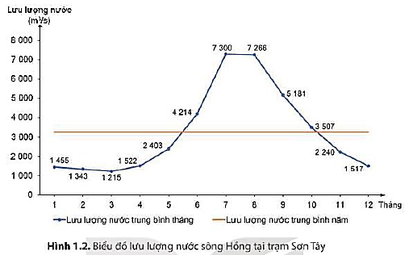
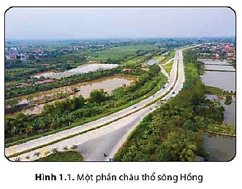
c. Sản phẩm: trả lời được các câu hỏi của GV.

d. Tổ chức thực hiện:
Hoạt động của GV và HS | Nội dung ghi bài
Bước 1. Giao nhiệm vụ:  * GV gọi HS đọc nội dung mục 1 SGK.  * GV treo hình 1.1, 1.2 lên bảng.  * GV yêu cầu HS quan sát bản đồ hình 1.1, 1.2 và thông tin trong bày, lần lượt trả lời các câu hỏi sau:  1. Châu thổ sông Hồng có diện tích bao nhiêu? Do sông nào bồi đắp?  2. Xác định các phụ lưu và chi lưu của hệ thống sông Hồng trên lược đồ.  3. Xác định các phụ lưu và chi lưu của hệ thống sông Thái Bình trên lược đồ.  4. Cho biết tổng lượng dòng chảy và lượng phù sa sông Hồng là bao nhiêu?  5. Đê sông Hồng được xây dựng vào thời gian nào? Mục đích xây dựng là gì?  6. Mô tả chế độ nước sông Hồng.  7. Vì sao sông Hồng lại có chế độ nước như vậy?  Bước 2. HS thực hiện nhiệm vụ:  * HS quan sát bản đồ hình 1.1, 1.2 và đọc kênh chữ trong SGK, suy nghĩ để trả lời câu hỏi.  * GV quan sát, trợ giúp HS khi có yêu cầu. Đánh giá thái độ và khả năng thực hiện nhiệm vụ học tập của HS.  Bước 3. Báo cáo kết quả và trao đổi, thảo luận:  * Sau khi cá nhân HS có sản phẩm, GV lần lượt gọi HS trình bày sản phẩm của mình:  1. Diện tích khoảng 15000km², do sông Hồng và sông Thái Bình bồi đắp.  2. HS xác định:  - Phụ lưu: sông Đà, sông Lô,...  - Chi lưu: sông Đuống, sông Luộc, sông Đáy,...  3. HS xác định:  - Phụ lưu: sông Cầu, sông Thương, sông Lục Nam.  - Chi lưu: sông Kinh Thầy, sông Bạch Đằng, sông Cấm,...  4. Hệ thống sông Hồng có tổng lượng dòng chảy lên tới 112 tỉ m³/năm và lượng phù sa hết sức phong phú, khoảng 120 triệu tấn/năm.  5. Ông cha ta đã xây dựng một hệ thống đê dài hàng nghìn ki-lô-mét dọc hai bên bờ sông từ năm 1108 vào thời Lý Nhân Tông để mở rộng diện tích sản xuất đồng thời để phòng chống lũ lụt. Điều này đã làm cho địa hình bề mặt châu thổ đã có sự thay đổi.  6. Chế độ nước sông Hồng tương đối đơn giản, trong năm có một mùa lũ và một mùa cạn rõ rệt:  - Mùa lũ kéo dài 5 tháng (từ tháng 6 đến tháng 10), chiếm khoảng 75% lưu lượng dòng chảy cả năm với các đợt lũ lên nhanh và đột ngột.  - Mùa cạn kéo dài 7 tháng (từ tháng 11 đến tháng 5 năm sau), chỉ chiếm khoảng 25% lưu lượng dòng chảy cả năm, mực nước sông hạ thấp rõ rệt.  7. Nguyên nhân:  + Nguồn cung cấp nước cho sông Hồng chủ yếu là mưa nên thời gian mùa lũ cũng theo sát mùa mưa.  + Do là hợp lưu của nhiều sông nên khi mưa lớn thì lũ lên nhanh, rút chậm, diện tích ngập lớn.  * HS khác lắng nghe, bổ sung, chỉnh sửa sản phẩm giúp bạn và sản phẩm của cá nhân.  Bước 4. Đánh giá:  GV đánh giá tinh thần thái độ học tập của HS, đánh giá kết quả hoạt động của HS và chốt lại nội dung chuẩn kiến thức cần đạt. | 1. Quá trình hình thành và phát triển châu thổ sông Hồng. Chế độ nước của sông Hồng.  a. Qúa trình hình thành và phát triển châu thổ sông Hồng  - Diện tích khoảng 15000km², do sông Hồng và sông Thái Bình bồi đắp.  - Để mở rộng diện tích sản xuất đồng thời để phòng chống lũ lụt, ông cha ta đã xây dựng một hệ thống đê dài hàng nghìn ki-lô-mét dọc hai bên bờ sông. Điều này đã làm cho địa hình bề mặt châu thổ đã có sự thay đổi.  b. Chế độ nước sông Hồng  - Mùa lũ từ tháng 6 đến tháng 10, chiếm khoảng 75% lưu lượng dòng chảy cả năm với các đợt lũ lên nhanh và đột ngột.  - Mùa cạn từ tháng 11 đến tháng 5 năm sau, chỉ chiếm khoảng 25% lưu lượng dòng chảy cả năm, mực nước sông hạ thấp rõ rệt.

2.2. Tìm hiểu về Quá trình hình thành và phát triển châu thổ sông Cửu Long. Chế độ nước của sông Cửu Long. (35 phút)
a. Mục tiêu: HS:
- Trình bày được quá trình hình thành và phát triển châu thổ sông Cửu Long.
- Mô tả được chế độ nước của sông Cửu Long.
b. Nội dung: Dựa vào hình 1.3, 1.4 kết hợp kênh chữ SGK tr159, 160 thảo luận nhóm để trả lời các câu hỏi của GV.

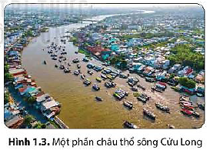
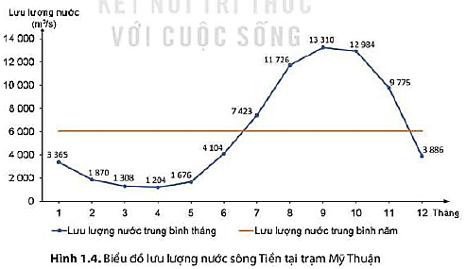
c. Sản phẩm: trả lời được các câu hỏi của GV.

d. Tổ chức thực hiện:
Hoạt động của GV và HS | Nội dung ghi bài
Bước 1. Giao nhiệm vụ:  * GV gọi HS đọc nội dung mục 2 SGK.  * GV treo hình 1.3, 1.4 lên bảng.  * GV chia lớp làm 8 nhóm, mỗi nhóm từ 4 đến6 em, yêu cầu HS, yêu cầu HS quan sát hình 1.3, 1.4 và thông tin trong bày, thảo luận nhóm trong 5 phút để trả lời các câu hỏi theo phiếu học tập sau:  1. Nhóm 1, 2, 3, 4 – phiếu học tập số 1  Phần câu hỏi Phần trả lời  Châu thổ sông Cửu Long có diện tích bao nhiêu? Do sông nào bồi đắp?  Xác định trên lược đồ các dòng sông chính, các ô trũng lớn bị ngập nước. Vì sao nhiều nơi ven biển của châu thổ bị sạt lở?  2. Nhóm 5, 6, 7, 8 – phiếu học tập số 2  Phần câu hỏi Phần trả lời  Mô tả chế độ nước của sông Cửu Long.  Vì sao sông Cửu Long lại có chế độ nước như vậy?  Bước 2. HS thực hiện nhiệm vụ:  * HS quan sát quan sát hình 1.3, 1.4 và thông tin trong bày, suy nghĩ, thảo luận nhóm để trả lời câu hỏi.  * GV quan sát, trợ giúp HS khi có yêu cầu. Đánh giá thái độ và khả năng thực hiện nhiệm vụ học tập của HS.  Bước 3. Báo cáo kết quả và trao đổi, thảo luận:  * Sau khi nhóm HS có sản phẩm, GV cho các nhóm HS trình bày sản phẩm của mình, đại diện nhóm 2, 6 lên thuyết trình câu trả lời trước lớp:  1. Nhóm 2 – phiếu học tập số 1  Phần câu hỏi Phần trả lời  Châu thổ sông Cửu Long có diện tích bao nhiêu? Do sông nào bồi đắp? Diện tích khoảng 40000km², do sông Cửu Long (sông Tiền và sông Hậu) bồi đắp.  Xác định trên lược đồ các dòng sông chính, các ô trũng lớn bị ngập nước. Vì sao nhiều nơi ven biển của châu thổ bị sạt lở? - Hai dòng chính là sông Tiền và sông Hậu. - Các ô trũng lớn bị ngập nước: Đồng Tháp Mười, Tứ giác Long Xuyên, bán đảo Cà Mau. - Hiện nay, do biến đổi khí hậu, nước biển dâng và hàm lượng phù sa trong nước sông giảm nên nhiều nơi ở ven biển của châu thổ bị sạt lở.  2. Nhóm 6 – phiếu học tập số 2  Phần câu hỏi Phần trả lời  Mô tả chế độ nước của sông Cửu Long. Nguồn cung cấp nước chủ yếu là nước mưa, chia thành hai mùa: - Mùa lũ từ tháng 7 đến tháng 11, chiếm khoảng 80% lưu lượng dòng chảy cả năm. Nước sông khá điều hòa, lũ lên chậm và rút chậm. - Mùa cạn từ tháng 1 đến tháng 6 năm sau, chiếm khoảng 20% lưu lượng dòng chảy cả năm.  Vì sao sông Cửu Long lại có chế độ nước như vậy? - Sông có dạng hình lông chim, ở nước ta diện tích lưu vực nhỏ, chảy trên diện tích nhỏ đồng thời lại được nối thông với hồ Tônlê Xáp. Vậy nên mùa lũ lên chậm, xuống chậm. - Sông chảy ra biển qua 9 cửa nên lũ thoát nhanh hơn. - Địa hình sông chảy qua thấp, mạng lưới kênh rạch dày đặc.  * HS các nhóm còn lại lắng nghe, bổ sung, chỉnh sửa sản phẩm giúp nhóm bạn và sản phẩm của nhóm mình.  Bước 4. Đánh giá:  GV đánh giá tinh thần thái độ học tập của HS, đánh giá kết quả hoạt động của HS và chốt lại nội dung chuẩn kiến thức cần đạt. | 2. Quá trình hình thành và phát triển châu thổ sông Cửu Long. Chế độ nước của sông Cửu Long  a. Qúa trình hình thành và phát triển  - Diện tích khoảng 40000km², do sông Cửu Long (sông Tiền và sông Hậu) bồi đắp.  - Hiện nay, do biến đổi khí hậu, nước biển dâng và hàm lượng phù sa trong nước sông giảm nên nhiều nơi ở ven biển của châu thổ bị sạt lở.  b. Chế độ nước sông Cửu Long  - Mùa lũ từ tháng 7 đến tháng 11, chiếm khoảng 80% lưu lượng dòng chảy cả năm. Nước sông khá điều hòa, lũ lên chậm và rút chậm.  - Mùa cạn từ tháng 1 đến tháng 6 năm sau, chiếm khoảng 20% lưu lượng dòng chảy cả năm.

2.3. Tìm hiểu về Quá trình con người khai khẩn và cải tạo châu thổ, chế ngự và thích ứng với chế độ nước sông Hồng và sông Cửu Long. (35 phút)
a. Mục tiêu: HS trình bày được quá trình con người khai khẩn và cải tạo châu thổ, chế ngự và thích ứng với chế độ nước sông Hồng và sông Cửu Long.
b. Nội dung: Dựa vào hình 1.5 – 1.9 kết hợp kênh chữ SGK tr161-163 suy nghĩ cá nhân để trả lời các câu hỏi của GV.
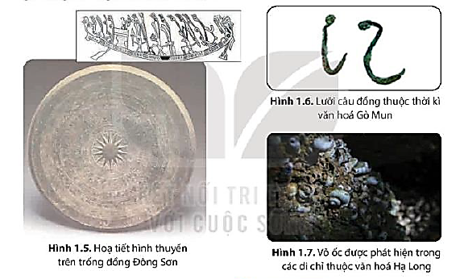

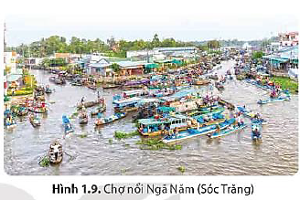
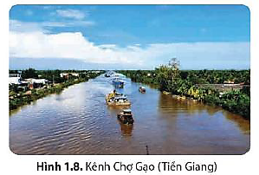

c. Sản phẩm: trả lời được các câu hỏi của GV.

d. Tổ chức thực hiện:
Hoạt động của GV và HS | Nội dung ghi bài
Bước 1. Giao nhiệm vụ:  * GV gọi HS đọc nội dung mục 3 SGK.  * GV treo hình 1.5 – 1.9 lên bảng.  * GV yêu cầu HS quan sát hình 1.5 – 1.9 và thông tin trong bày, lần lượt trả lời các câu hỏi sau:  1. Nêu vai trò của hệ thống sông Hồng đối với người Việt cổ.  2. Từ xa xưa, để khai thác nguồn nước sông Hồng, người Việt đã làm gì?  3. Trình bày quá trình con người khai khẩn và cải tạo châu thổ, chế ngự chế độ nước sông Hồng dưới thời nhà Lý và nhà Trần.  4. Trình bày quá trình con người khai khẩn và cải tạo châu thổ, chế ngự chế độ nước sông Hồng dưới thời nhà Lê và nhà Nguyễn.  5. Trình bày quá trình con người khai khẩn và cải tạo châu thổ, chế ngự chế độ nước sông Cửu Long dưới thời vương quốc Phù Nam.  6. Chứng minh vệc khai khẩn đồng bằng sông Cửu Long gắn liền với quá trình con người thích ứng với tự nhiên.  Bước 2. HS thực hiện nhiệm vụ:  * HS quan sát hình 1.5 – 1.9 và đọc kênh chữ trong SGK, suy nghĩ để trả lời câu hỏi.  * GV quan sát, trợ giúp HS khi có yêu cầu. Đánh giá thái độ và khả năng thực hiện nhiệm vụ học tập của HS.  Bước 3. Báo cáo kết quả và trao đổi, thảo luận:  * Sau khi cá nhân HS có sản phẩm, GV lần lượt gọi HS trình bày sản phẩm của mình:  1. Vai trò:  - Hết sức quan trọng trong cuộc sống của người Việt cổ ở miền Bắc. Đó là nơi cung cấp thức ăn, là đường giao thông liên kết giữa các vùng.  - Hình ảnh về cuộc sống sông nước, cũng như dựa vào khai thác các sản phẩm tự nhiên từ sông nước được in đậm trên các di vật, hoặc vẫn được lưu giữ trong các tầng văn hoá khảo cổ học.  2. Từ xa xưa, để khai thác nguồn nước giàu phù sa của hệ thống sông Hồng, người Việt đã biết tạo nên những hệ thống kênh (sông đào) dẫn nước vào ruộng, hoặc tiêu nước, phân lũ về mùa mưa; đồng thời cũng sớm phải tổ chức đắp đê, trị thuỷ để phát triển sản xuất và bảo vệ cuộc sống.  3.  - Từ thế kỉ XI, dưới thời Lý, Nhà nước Đại Việt đã cho đắp đê dọc theo hầu hết các con sông lớn.  - Tới thời Trần, triều đình đã cho gia cố cho các đoạn đê xung yếu ở hai bên bờ sông Hồng từ đầu nguồn tới biển (đê quai vạc) và đặt ra chức quan Hà đê sứ chuyên trách trông coi việc bồi đắp và bảo vệ hệ thống đê điều,...  4.  - Sang thế kỉ XV, nhà Lê bắt đầu tiến hành quai đê lấn biển để khai thác bãi bồi vùng cửa sông. Công việc này được đẩy mạnh vào thời Nguyễn ở các vùng ven biển Thái Bình, Nam Định và Ninh Bình.  - Chính quyền phong kiến nhà Nguyễn rất quan tâm đến vấn đề đắp đê phòng lụt ở vùng châu thổ sông Hồng. Tuy nhiên, triều đình đang lâm vào thế bối rối, cân nhắc lợi - hại của việc nên tiếp tục đắp đê hay bỏ đê.  5.  - Ngay từ thời vương quốc Phù Nam (khoảng thế kỉ I đến đầu thế kỉ VII), vùng châu thổ sông Cửu Long đã được con người khai phá và trở thành một trung tâm nông nghiệp lúa nước.  - Đến thế kỉ IV, ở Nam Bộ xuất hiện tình trạng biển tiến cục bộ, nước mặn dần dâng cao. Quá trình này đã làm cho toàn bộ vùng đất thấp bị ngập mặn, gây ra hậu quả lâu dài và ảnh hưởng nghiêm trọng đến nghề trồng lúa. Cho đến thế kỉ XIII, Nam Bộ vẫn còn là vùng đất tương đối hoang vu.  6. Việc khai khẩn đồng bằng sông Cửu Long gắn liền với quá trình con người thích ứng với tự nhiên.  - Quá trình khai hoang, phục hoá đồng ruộng bắt đầu được đẩy mạnh từ khoảng thế kỉ XVII với nhiều dòng kênh lớn được đào và đưa vào khai thác. Các cộng đồng cư dân đến từ phía bắc, cùng với những nhóm cư dân có mặt từ trước đã sát cánh bên nhau khai phá trên quy mô lớn, phát triển vùng đất Nam Bộ dần thành một trung tâm kinh tế của đất nước.  - Cuộc sống trên sông nước, gần sông nước và những ứng xử thường xuyên với môi trường đã tạo nên một nền văn hoá đậm chất sông nước. Chợ nổi, nhà nổi,... là những cách thích ứng với môi trường sông nước của cư dân đồng bằng sông Cửu Long.  - Do tác động lớn của môi trường sông nước mà “nước” thành quan niệm của người Việt về Tổ quốc từ xưa đến nay.  * HS khác lắng nghe, bổ sung, chỉnh sửa sản phẩm giúp bạn và sản phẩm của cá nhân.  Bước 4. Đánh giá:  GV đánh giá tinh thần thái độ học tập của HS, đánh giá kết quả hoạt động của HS và chốt lại nội dung chuẩn kiến thức cần đạt. | 3. Quá trình con người khai khẩn và cải tạo châu thổ, chế ngự và thích ứng với chế độ nước sông Hồng và sông Cửu Long.  a. Đối với sông Hồng  - Từ xa xưa, người Việt đã biết dẫn nước vào ruộng, hoặc tiêu nước, phân lũ về mùa mưa; đồng thời cũng sớm phải tổ chức đắp đê, trị thuỷ để phát triển sản xuất và bảo vệ cuộc sống.  - Từ thế kỉ XI, dưới thời Lý đã cho đắp đê dọc theo hầu hết các con sông lớn.  - Tới thời Trần, triều đình đã cho gia cố cho các đoạn đê xung yếu, chuyên trách trông coi việc bồi đắp và bảo vệ hệ thống đê điều,...  - Sang thế kỉ XV, nhà Lê bắt đầu tiến hành quai đê lấn biển để khai thác bãi bồi vùng cửa sông.  - Chính quyền phong kiến nhà Nguyễn rất quan tâm đến vấn đề đắp đê, tuy nhiên, triều đình đang lâm vào thế bối rối, cân nhắc lợi - hại của việc nên tiếp tục đắp đê hay bỏ đê.  b. Đối với sông Cửu Long  - Ngay từ thời vương quốc Phù Nam (khoảng thế kỉ I đến đầu thế kỉ VII), vùng châu thổ sông Cửu Long đã được con người khai phá và trở thành một trung tâm nông nghiệp lúa nước.  - Đến thế kỉ IV, ở Nam Bộ xuất hiện tình trạng biển tiến cục bộ, nước mặn dần dâng cao ảnh hưởng nghiêm trọng đến nghề trồng lúa. Cho đến thế kỉ XIII, Nam Bộ vẫn còn là vùng đất tương đối hoang vu.  - Quá trình khai hoang, phục hoá đồng ruộng bắt đầu được đẩy mạnh từ khoảng thế kỉ XVII với nhiều dòng kênh lớn được đào và đưa vào khai thác.  - Chợ nổi, nhà nổi,... là những cách thích ứng với môi trường sông nước của cư dân đồng bằng sông Cửu Long.

3. Hoạt động luyện tập (15 phút)
a. Mục tiêu: Nhằm củng cố, hệ thống hóa, hoàn thiện kiến thức mới mà HS đã được lĩnh hội ở hoạt động hình thành kiến thức.
b. Nội dung: GV giao nhiệm vụ cho HS và chủ yếu cho làm việc cá nhân để hoàn thành bài tập. Trong quá trình làm việc HS có thể trao đổi với bạn.
c. Sản phẩm: trả lời được câu hỏi mà GV giao.

d. Tổ chức thực hiện:
Bước 1. Giao nhiệm vụ:
GV yêu cầu HS dựa vào kiến thức đã học, hãy trả lời các câu hỏi sau:
1. Chế độ nước của các sông chính ở châu thổ sông Hồng và châu thổ sông Cửu Long khác nhau như thế nào?
2. Theo em, quá trình con người khai thác và cải tạo châu thổ, chế ngự và thích ứng với chế độ nước của sông Hồng và sông Cửu Long có điểm gì giống và khác nhau?
Bước 2. HS thực hiện nhiệm vụ:
* HS dựa vào kiến thức đã học, suy nghĩ, trao đổi với bạn để trả lời câu hỏi.
* GV quan sát, trợ giúp HS khi có yêu cầu. Đánh giá thái độ và khả năng thực hiện nhiệm vụ học tập của HS.
Bước 3. Báo cáo kết quả và trao đổi, thảo luận:
* Sau khi cá nhân HS có sản phẩm, GV lần lượt gọi HS trình bày sản phẩm của mình:
1.
Chế độ nước | Sông Hồng | Sông Cửu Long
Mùa lũ | - Kéo dài 5 tháng (từ tháng 6 đến tháng 10), chiếm khoảng 75% lưu lượng dòng chảy cả năm.  - Các đợt lũ lên nhanh và đột ngột | - Kéo dài 5 tháng (từ tháng 7 đến tháng 11), chiếm khoảng 80% lưu lượng dòng chảy cả năm.  - Lũ lên và khi rút đều diễn ra chậm.
Mùa cạn | - Kéo dài 7 tháng (từ tháng 11 đến tháng 5 năm sau), chiếm khoảng 25% lưu lượng dòng chảy cả năm. | - Kéo dài 7 tháng (từ tháng 12 đến tháng 6 năm sau), chiếm khoảng 20% lưu lượng dòng chảy cả năm

2.
- Giống nhau:
+ Hoạt động khai thác của con người ở vùng châu thổ sông Hồng và sông Cửu Long đều diễn ra từ rất sớm.
+ Hoạt động khai thác diễn ra nhằm mục đích chủ yếu là: phát triển nông nghiệp. Bên cạnh đó, con người cũng thực hiện các hoạt động khác, như: khai thác nguồn lợi thủy sản từ sông nước; sử dụng sông ngòi, kênh rạch,… làm đường giao thông kết nối giữa các vùng,…
- Khác nhau:
+ Quá trình khai khẩn châu thổ sông Hồng ở miền Bắc gắn liền với việc đắp đê trị thủy.
+ Quá trình khai khẩn châu thổ sông Cửu Long ở miền Nam là quá trình con người thích ứng với tự nhiên.
* HS còn lại lắng nghe, bổ sung, chỉnh sửa sản phẩm giúp bạn và sản phẩm của cá nhân.
Bước 4. Đánh giá:
GV đánh giá tinh thần thái độ học tập của HS, đánh giá kết quả hoạt động của HS.
4. Hoạt động vận dụng (5 phút)
a. Mục tiêu: Vận dụng kiến thức mới mà HS đã được lĩnh hội để giải quyết những vấn đề mới trong học tập.
b. Nội dung: GV GV hướng dẫn HS thực hiện nhiệm vụ ở nhà.
c. Sản phẩm: trả lời được câu hỏi mà GV giao.

d. Tổ chức thực hiện:
Bước 1. Giao nhiệm vụ: GV đặt câu hỏi cho HS: Chọn và hoàn thành một trong hai nhiệm vụ sau:
Nhiệm vụ 1. Sưu tầm tư liệu, hình ảnh về địa hình, sông ngòi của châu thổ sông Hồng và châu thổ sông Cửu Long.
Nhiệm vụ 2. Tìm hiểu thêm từ sách, báo, internet và cho biết: Hiện nay việc khai thác và cải tạo châu thổ, chế ngự và thích ứng với chế độ nước của sông Hồng và sông Cửu Long có cần thiết không? Vì sao?
Bước 2. HS thực hiện nhiệm vụ: HS tìm kiếm thông tin trên Internet và thực hiện nhiệm vụ ở nhà.
Bước 3. Báo cáo kết quả và trao đổi, thảo luận:
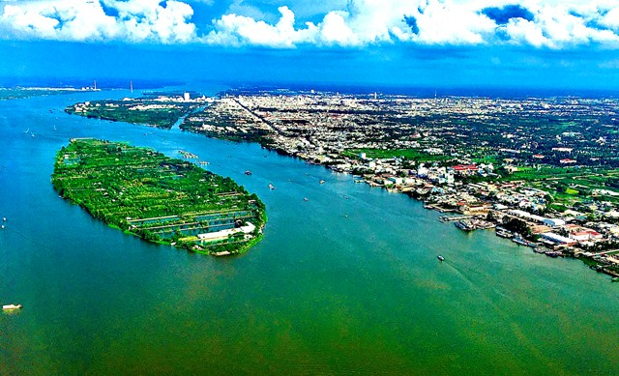
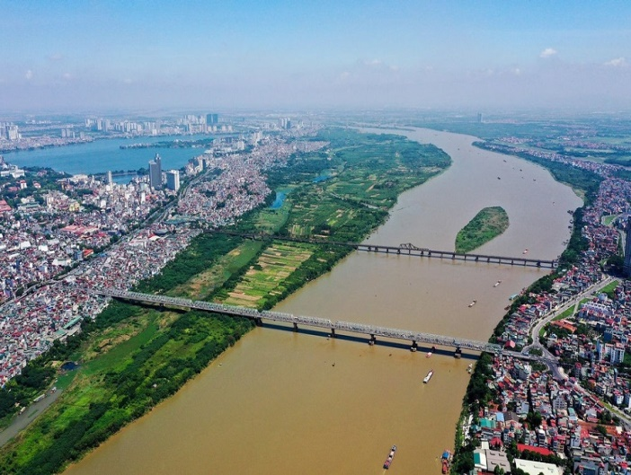
* Sau khi cá nhân HS có sản phẩm, GV lần lượt gọi HS trình bày sản phẩm của mình vào tiết học sau: (chọn nhiệm vụ 1)
Địa hình, sông ngòi châu thổ sông Hồng Địa hình, sông ngòi châu thổ sông Cửu Long
* HS còn lại lắng nghe, bổ sung, chỉnh sửa sản phẩm giúp bạn và sản phẩm của cá nhân.
Bước 4. Đánh giá:
GV đánh giá tinh thần thái độ học tập của HS, đánh giá kết quả hoạt động của HS.

CHỦ ĐỀ 2. BẢO VỆ CHỦ QUYỀN, CÁC QUYỀN VÀ LỢI ÍCH HỢP PHÁP
CỦA VIỆT NAM Ở BIỂN ĐÔNG
Phần: Địa lí, Lớp: 8, Thời lượng: dạy 3 tiết
I. MỤC TIÊU
1. Về kiến thức
- Xác định được vị trí, phạm vi của vùng biển và hải đảo VN (theo luật Biển VN).
- Trình bày được những nét chính về môi trường, tài nguyên thiên nhiên; phân tích được những thuận lợi và khó khăn đối với phát triển kinh tế và bảo vệ chủ quyền, các quyền và lợi ích hợp pháp của việt nam ở Biển Đông.
- Trình bày được quá trình xác lập chủ quyền biển đảo của VN trong lịch sử.
2. Về năng lực
a. Năng lực chung:
- Năng lực tự học: khai thác được tài liệu phục vụ cho bài học.
- Năng lực giao tiếp và hợp tác: làm việc nhóm có hiệu quả.
- Năng lực giải quyết vấn đề và sáng tạo: biết sử dụng công cụ, phương tiện phục vụ bài học, biết phân tích và xử lí tình huống.
b. Năng lực đặc thù:
- Năng lực nhận thức khoa học lịch sử và địa lí:
+ Xác định được vị trí, phạm vi của vùng biển và hải đảo VN (theo luật Biển VN).
+ Trình bày được những nét chính về môi trường, tài nguyên thiên nhiên; phân tích được những thuận lợi và khó khăn đối với phát triển kinh tế và bảo vệ chủ quyền, các quyền và lợi ích hợp pháp của việt nam ở Biển Đông.
+ Trình bày được quá trình xác lập chủ quyền biển đảo của VN trong lịch sử.
- Năng lực tìm hiểu lịc sử và địa lí:
+ Khai thác kênh hình và kênh chữ trong SGK từ tr164-170.
+ Quan sát bản đồ hình 11.1 SGK tr146 để xác định vị trí, phạm vi vùng biển và hải đảo VN.
+ Quan sát sơ đồ hình 2.2 SGK tr168 để trình bày quá trình xác lập chủ quyền biển đảo thế kỉ X – XV
- Năng lực vận dụng tri thức địa lí giải quyết một số vấn đề thực tiễn: sưu tầm tư liệu từ sách, báo và internet, em hãy viết một bản tin (khoảng 7 - 10 câu) tuyên truyền về chủ quyền biển đảo của Việt Nam qua tư liệu tìm được.
3. Về phẩm chất: ý thức học tập nghiêm túc, ý thức giữ gìn và bảo vệ chủ quyền biển – đảo VN.
II. THIẾT BỊ DẠY HỌC VÀ HỌC LIỆU
1. Giáo viên (GV)
- KHBD, SGK, sách giáo viên (SGV).
- Hình 11.1. Bản đồ các nước có chung Biển Đông, hình 2.1. Tàu thuyền đánh cá ở Mũi Né, Bình Thuận, hình 2.2. Sơ đồ quá trình xác lập chủ quyền biển đảo thế kỉ X – XV, hình 2.3. Tượng đài Đội Hoàng Sa kiêm quản Bắc Hải tại Lý Sơn, hình 2.4. Một bản khắc triều Nguyễn khẳng định chủ quyền đối với quần đảo Trường Sa và Hoàng Sa phóng to.
- Phiếu học tập, bảng phụ ghi câu hỏi thảo luận nhóm và bảng nhóm cho HS trả lời.
2. Học sinh (HS): SGK, vở ghi.
III. TIẾN TRÌNH DẠY HỌC
1. Hoạt động 1: Khởi động (10 phút)
a. Mục tiêu: Tạo tình huống giữa cái đã biết và chưa biết nhằm tạo hứng thú học tập cho HS.
b.Nội dung: GV tổ chức trò chơi “Vượt chướng ngại vật” cho HS.
c. Sản phẩm: HS giải mã được “Chướng ngại vật” GV đặt ra.

d. Tổ chức thực hiện:
Bước 1. Giao nhiệm vụ:
* GV treo bảng phụ trò chơi “Vượt chướng ngại vật” lên bảng:
1
2

3
4

* GV phổ biến luật chơi:
- “Chướng ngại vật” là tên hình ảnh ẩn sau 4 mảnh ghép được đánh số từ 1 đến 4 tương ứng với 4 câu hỏi.
- Các em dựa vào kiến thức đã học để trả lời, các em có quyền lựa chọn thứ tự câu hỏi để trả lời, mỗi câu hỏi có 1 lượt trả lời.
- Em nào trả lời đúng sẽ nhận được 1 phần quà nhỏ (ví dụ 1 cây bút) và mảng ghép sẽ biến mất để hiện ra một góc của hình ảnh tương ứng, trả lời sai mảnh ghép sẽ bị khóa lại, trong quá trình trả lời, em nào trả lời đúng “Chướng ngại vật” thì sẽ nhận được phần quà lớn hơn (ví dụ 3 cây bút).
* Hệ thống câu hỏi:
Câu 1. Châu thổ sông Hồng có diện tích bao nhiêu? Do sông nào bồi đắp?
Câu 2. Mùa lũ trên sông Hồng có đặc điểm gì?
Câu 3. Châu thổ sông Cửu Long có diện tích bao nhiêu? Do sông nào bồi đắp?
Câu 4. Mùa lũ trên sông Cửu Long có đặc điểm gì?
Bước 2. HS thực hiện nhiệm vụ:
* HS dựa vào kiến thức đã học, suy nghĩa để trả lời câu hỏi.
* GV quan sát, đánh giá thái độ và khả năng thực hiện nhiệm vụ học tập của HS.
Bước 3: Báo cáo kết quả và trao đổi, thảo luận:
* Sau khi HS có sản phẩm, GV lần lượt gọi HS trình bày sản phẩm của mình:
Câu 1: Diện tích khoảng 15000km², do sông Hồng và sông Thái Bình bồi đắp.
Câu 2:
- Kéo dài 5 tháng (từ tháng 6 đến tháng 10), chiếm khoảng 75% lưu lượng dòng chảy cả năm.
- Các đợt lũ lên nhanh và đột ngột
Câu 3: Diện tích khoảng 40000km², do sông Cửu Long (sông Tiền và sông Hậu) bồi đắp.
Câu 4:
- Kéo dài 5 tháng (từ tháng 7 đến tháng 11), chiếm khoảng 80% lưu lượng dòng chảy cả năm.
- Lũ lên và khi rút đều diễn ra chậm.

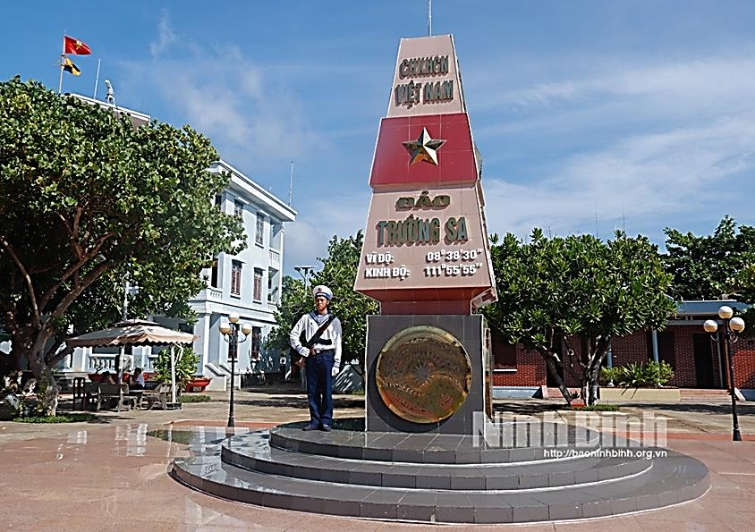

CỘT MỐC CHỦ QUYỀN TRÊN ĐẢO TRƯỜNG SA
* HS khác lắng nghe, bổ sung, chỉnh sửa sản phẩm giúp bạn và sản phẩm của cá nhân.
Bước 4. GV dẫn dắt vào nội dung bài mới: Cột mốc chủ quyền trên đảo Trường Sa không chỉ là công trình đánh dấu chủ quyền, mà còn được coi như một biểu tượng, thể hiện sự trân trọng, lòng biết ơn đối với các thế hệ đi trước đã hy sinh để bảo vệ chủ quyền biển đảo của Tổ quốc. Vậy quá trình xác lập chủ quyền biển đảo của Việt Nam trong lịch sử diễn ra như thế nào? Để biết được điều này, lớp chúng ta cùng tìm hiểu qua bài học hôm nay.
2. Hoạt động 2: Hình thành kiến thức (105 phút)
2.1. Tìm hiểu về Vị trí, phạm vi các vùng biển và hải đảo Việt Nam (20 phút)
a. Mục tiêu: HS xác định được vị trí, phạm vi của vùng biển và hải đảo VN (theo luật Biển VN).
b. Nội dung: Dựa vào hình 11.1 SGK tr146, bảng số liệu kết hợp kênh chữ SGK tr164, 165 suy nghĩ cá nhân để trả lời các câu hỏi của GV.

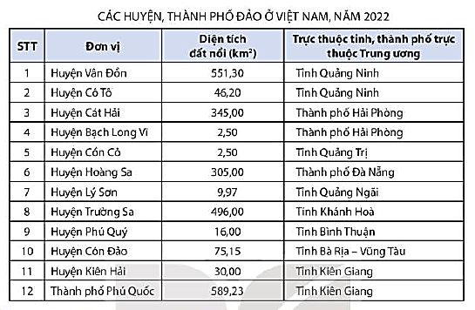

c. Sản phẩm: trả lời được các câu hỏi của GV.

d. Tổ chức thực hiện:

Hoạt động của GV và HS | Nội dung ghi bài
Bước 1. Giao nhiệm vụ:  * GV gọi HS đọc nội dung mục 1 SGK.  * GV treo hình 11.1, bảng số liệu SGK lên bảng.  * GV yêu cầu HS quan sát hình 11.1, bảng số liệu SGK và thông tin trong bày, lần lượt trả lời các câu hỏi sau:  1. Vùng biển nước ta có diện tích bao nhiêu? Tiếp giáp với vùng biển của các quốc gia nào?  2. Vùng biển nước ta bao gồm những bộ phận nào?  3. Nêu tên và xác định trên bản đồ các huyện đảo của nước ta.  Bước 2. HS thực hiện nhiệm vụ:  * HS quan sát bản đồ hình 11.1, bảng số liệu SGK và đọc kênh chữ trong SGK, suy nghĩ để trả lời câu hỏi.  * GV quan sát, trợ giúp HS khi có yêu cầu. Đánh giá thái độ và khả năng thực hiện nhiệm vụ học tập của HS.  Bước 3. Báo cáo kết quả và trao đổi, thảo luận:  * Sau khi cá nhân HS có sản phẩm, GV lần lượt gọi HS trình bày sản phẩm của mình:  1. Vùng biển Việt Nam có diện tích khoảng 1 triệu km², là một bộ phận của Biển Đông. Biển nước ta tiếp giáp với vùng biển của các nước Trung Quốc, Phi-lip-pin, In-đô-nê-xia, Bờ-ru-nây, Ma-lay-xia, Xing-ga-po, Thái Lan, Cam-pu-chia.  2. Vùng biển Việt Nam bao gồm nội thủy, lãnh hải, vùng tiếp giáp lãnh hải, vùng đặc quyền kinh tế và thềm lục địa thuộc chủ quyền, quyền chủ quyền và quyền tài phán quốc gia của Việt Nam.  3. HS nêu tên và xác định các huyện đảo của Việt Nam:  - Huyện đảo Bạch Long Vĩ (Hải Phòng);  - Huyện đảo Cát Hải (Hải Phòng);  - Huyện đảo Cô Tô (Quảng Ninh);  - Huyện đảo Côn Đảo (Bà Rịa - Vũng Tàu);  - Huyện đảo Cồn Cỏ (Quảng Trị);  - Huyện đảo Hoàng Sa (Đà Nẵng);  - Huyện đảo Kiên Hải (Kiên Giang);  - Huyện đảo Lý Sơn (Quảng Ngãi);  - Phú Quý (Bình Thuận);  - Phú Quốc (Kiên Giang);  - Trường Sa (Khánh Hòa);  - Vân Đồn (Quảng Ninh).  * HS khác lắng nghe, bổ sung, chỉnh sửa sản phẩm giúp bạn và sản phẩm của cá nhân.  Bước 4. Đánh giá:  GV đánh giá tinh thần thái độ học tập của HS, đánh giá kết quả hoạt động của HS và chốt lại nội dung chuẩn kiến thức cần đạt. | 1. Các vùng biển và hải đảo Việt Nam  - Vùng biển Việt Nam có diện tích khoảng 1 triệu km², là một bộ phận của Biển Đông.  - Vùng biển Việt Nam bao gồm nội thủy, lãnh hải, vùng tiếp giáp lãnh hải, vùng đặc quyền kinh tế và thềm lục địa thuộc chủ quyền, quyền chủ quyền và quyền tài phán quốc gia của Việt Nam.  - Cả nước có 12 huyện đảo: Bạch Long Vĩ (Hải Phòng); Cát Hải (Hải Phòng); Cô Tô (Quảng Ninh); Côn Đảo (Bà Rịa - Vũng Tàu); Cồn Cỏ (Quảng Trị); Hoàng Sa (Đà Nẵng); Kiên Hải (Kiên Giang); Lý Sơn (Quảng Ngãi); Phú Quý (Bình Thuận); Phú Quốc (Kiên Giang); Trường Sa (Khánh Hòa); Vân Đồn (Quảng Ninh).

2.2. Tìm hiểu về Đặc điểm môi trường và tài nguyên biển, đảo VN (20 phút)
a. Mục tiêu: HS trình bày được những nét chính về môi trường, tài nguyên thiên nhiên.
b. Nội dung: Quan sát hình 2.1 kênh chữ SGK tr165, 166 suy nghĩ cá nhân để trả lời các câu hỏi của GV.
c. Sản phẩm: trả lời được các câu hỏi của GV.

d. Tổ chức thực hiện:
Hoạt động của GV và HS | Nội dung ghi bài
Bước 1. Giao nhiệm vụ:  * GV gọi HS đọc nội dung mục 2 SGK.  * GV yêu cầu HS dựa vào thông tin trong bày, lần lượt trả lời các câu hỏi sau:  1. Trình bày đặc điểm môi trường biển nước ta.  2. Chứng minh môi trường biển đang có xu hướng suy giảm về chất lượng. Nêu nguyên nhân.  3. Ô nhiễm môi trường biển gây ra những hậu quả gì?  4. Nêu các biện pháp bảo vệ môi trường biển đảo nước ta.  5. Kể tên các tài nguyên ở vùng biển, đảo nước ta.  Bước 2. HS thực hiện nhiệm vụ:  * HS đọc kênh chữ trong SGK, suy nghĩ để trả lời câu hỏi.  * GV quan sát, trợ giúp HS khi có yêu cầu. Đánh giá thái độ và khả năng thực hiện nhiệm vụ học tập của HS.  Bước 3. Báo cáo kết quả và trao đổi, thảo luận:  * Sau khi cá nhân HS có sản phẩm, GV lần lượt gọi HS trình bày sản phẩm của mình:  1. Nhìn chung, chất lượng môi trường nước biển (ven bờ và xa bờ, ven các đảo và cụm đảo) đều còn khá tốt, hầu hết các chỉ số đặc trưng đều nằm trong giới hạn cho phép của Tiêu chuẩn môi trường Việt Nam hiện hành.  2.  - Tuy nhiên, chất lượng môi trường biển đảo có xu hướng suy thoái: lượng rác thải, chất thải trên biển tăng, nhiều vùng biển ven bờ bị ô nhiễm, số lượng nhiều loài hải sản giảm, một số hệ sinh thái (nhất là rạn san hô, cỏ biển,...) bị suy thoái,...  - Nguyên nhân: sự gia tăng các nguồn thải từ đất liền, tình trạng xả thải ra biển chưa qua xử lí; các hệ sinh thái biển đang bị khai thác quá mức, thiếu tính bền vững dẫn đến tình trạng suy giảm đa dạng sinh học,...  3. Hậu quả: Phá hoại môi trường sống của sinh vật, làm tuyệt chủng một số loại hản sản, sinh vật gần bờ. Gây mất mỹ quan, ảnh hưởng lớn đến ngành du lịch.  4. Biện pháp: trồng và bảo vệ rừng ngập mặn, bảo vệ rạn san hô, cải thiện tình trạng ô nhiễm ven bờ,...  5. Vùng biển và hải đảo nước ta có nguồn tài nguyên khá phong phú và đa dạng.  - Vùng biển Việt Nam có nhiều loài thuỷ sản cho giá trị kinh tế cao. Dọc ven biển có nhiều vũng vịnh, đầm phá rất thuận lợi để nuôi trồng thuỷ sản.  - Biển Việt Nam là nguồn cung cấp muối vô tận. Các khoáng sản có trữ lượng tương đối lớn như: dầu mỏ, khí tự nhiên, cát thuỷ tinh, ti-tan,... tạo thuận lợi phát triển các ngành công nghiệp.  - Việt Nam có nguồn tài nguyên du lịch biển đặc sắc và đa dạng. Gồm các bãi biển đẹp, các vịnh biển có phong cảnh độc đáo, các khu bảo tồn, khu dự trữ sinh quyển biển và hải đảo,.. thu hút khách du lịch trong và ngoài nước.  * HS khác lắng nghe, bổ sung, chỉnh sửa sản phẩm giúp bạn và sản phẩm của cá nhân.  Bước 4. Đánh giá:  GV đánh giá tinh thần thái độ học tập của HS, đánh giá kết quả hoạt động của HS và chốt lại nội dung chuẩn kiến thức cần đạt. | 2. Đặc điểm môi trường và tài nguyên biển, đảo VN  a. Đặc điểm môi trường vùng biển đảo  - Chất lượng môi trường nước biển (ven bờ và xa bờ, ven các đảo và cụm đảo) đều còn khá tốt.  - Tuy nhiên một số nơi vẫn còn bị ô nhiễm và các hệ sinh thái biển có xu hướng suy thoái.  b. Tài nguyên vùng biển đảo khá phong phú và đa dạng.  - Nhiều loài thuỷ sản cho giá trị kinh tế cao. Nhiều vũng vịnh, đầm phá rất thuận lợi để nuôi trồng thuỷ sản.  - Là nguồn cung cấp muối vô tận. Các khoáng sản có trữ lượng tương đối lớn như: dầu mỏ, khí tự nhiên, cát thuỷ tinh, ti-tan,...  - Nguồn tài nguyên du lịch biển đặc sắc và đa dạng: các bãi biển đẹp, các vịnh biển, các khu bảo tồn, khu dự trữ sinh quyển biển và hải đảo,..

2.3. Những thuận lợi và khó khăn đối với phát triển kinh tế và bảo vệ chủ quyền biển đảo (35 phút)
a. Mục tiêu: HS phân tích được những thuận lợi và khó khăn đối với phát triển kinh tế và bảo vệ chủ quyền, các quyền và lợi ích hợp pháp của Việt Nam ở Biển Đông.
b. Nội dung: Dựa vào kênh chữ SGK tr166, 167 suy nghĩ, thảo luận nhóm để trả lời các câu hỏi của GV.
c. Sản phẩm: trả lời được các câu hỏi của GV.

d. Tổ chức thực hiện:
Hoạt động của GV và HS | Nội dung ghi bài
Bước 1. Giao nhiệm vụ:  * GV gọi HS đọc nội dung mục 3 SGK.  * GV chia lớp làm 8 nhóm, mỗi nhóm từ 4 đến 6 em, yêu cầu HS, yêu cầu dựa vào thông tin trong bày, thảo luận nhóm trong 5 phút để trả lời các câu hỏi theo phiếu học tập sau:  1. Nhóm 1, 2, 3, 4 – phiếu học tập số 1  Phần câu hỏi Phần trả lời  Kể tên một số hoạt động khai thác tài nguyên vùng biển, đảo nước ta.  Phân tích những thuận lợi đối với phát triển kinh tế ở vùng biển Việt Nam.  Phân tích những khó khăn đối với phát triển kinh tế ở vùng biển Việt Nam.  2. Nhóm 5, 6, 7, 8 – phiếu học tập số 2  Phần câu hỏi Phần trả lời  Phân tích những thuận lợi đối với bảo vệ chủ quyền, các quyền và lợi ích hợp pháp của Việt Nam ở Biển Đông.  Phân tích những khó khăn đối với bảo vệ chủ quyền, các quyền và lợi ích hợp pháp của Việt Nam ở Biển Đông.  Bước 2. HS thực hiện nhiệm vụ:  * HS đọc kênh chữ SGK tr166, 167, suy nghĩ, thảo luận nhóm để trả lời câu hỏi.  * GV quan sát, trợ giúp HS khi có yêu cầu. Đánh giá thái độ và khả năng thực hiện nhiệm vụ học tập của HS.  Bước 3. Báo cáo kết quả và trao đổi, thảo luận:  * Sau khi nhóm HS có sản phẩm, GV cho các nhóm HS trình bày sản phẩm của mình, đại diện nhóm 1, 5 lên thuyết trình câu trả lời trước lớp:  1. Nhóm 1 – phiếu học tập số 1  Phần câu hỏi Phần trả lời  Kể tên một số hoạt động khai thác tài nguyên vùng biển, đảo nước ta. - Đánh bắt và nuôi trồng hải sản. - Khai thác tài nguyên khoáng sản (dầu mỏ và khí tự nhiên,…) - Phát triển nghề sản xuất muối. - Phát triển hoạt động du lịch biển. - Xây dựng các cảng nước sâu. - Khai thác năng lượng điện gió, điện thủy triều.  Phân tích những thuận lợi đối với phát triển kinh tế ở vùng biển Việt Nam. - Tài nguyên biển (sinh vật, khoáng sản,...) đa dạng, phong phú tạo điều kiện để phát triển nhiều ngành kinh tế biển, như: khai thác và nuôi trồng thuỷ sản, làm muối, khai thác dầu khí,... - Vị trí nằm gần các tuyến hàng hải quốc tế trên Biển Đông, dọc bờ biển có nhiều vịnh biển kín để xây dựng các cảng nước sâu,... là điều kiện để phát triển giao thông vận tải biển, là cửa ngõ để Việt Nam giao thương với thị trường quốc tế. - Nhiều bãi biển đẹp, nước biển ấm, chan hoà ánh nắng, nhiều vườn quốc gia, khu dự trữ sinh quyển ven biển và trên các đảo,... tạo điều kiện để phát triển du lịch biển đảo.  Phân tích những khó khăn đối với phát triển kinh tế ở vùng biển Việt Nam. - Vùng biển nhiệt đới nước ta nhiều thiên tai, đặc biệt là bão. Những năm gần đây, biến đổi khí hậu đã tác động lớn tới thiên nhiên vùng biển đảo, gây khó khăn cho phát triển kinh tế biển đảo. - Cơ sở hạ tầng các vùng biển và hải đảo nhìn chung còn chưa đầy đủ và đồng bộ, không tương xứng với tiềm năng và thế mạnh biển đảo.  2. Nhóm 5 – phiếu học tập số 2  Phần câu hỏi Phần trả lời  Phân tích những thuận lợi đối với bảo vệ chủ quyền, các quyền và lợi ích hợp pháp của Việt Nam ở Biển Đông. - Công ước của Liên hợp quốc về Luật Biển 1982 là cơ sở pháp lí để các quốc gia khẳng định và bảo vệ chủ quyền, các quyền và lợi ích hợp pháp trên biển. Việt Nam đã kí kết Công ước này và được sự ủng hộ của nhiều quốc gia trên thế giới trong quá trình đấu tranh nhằm thực thi Công ước trên Biển Đông. - Việt Nam đã xây dựng được hệ thống luật và pháp luật làm cơ sở để bảo vệ chủ quyền, các quyền và lợi ích hợp pháp của đất nước trên Biển Đông, như: Luật Biển Việt Nam năm 2012, Luật Biên giới Quốc gia năm 2003,... - Việt Nam tích cực tham gia xây dựng Bộ Quy tắc ứng xử trên Biển Đông (COC), kí một số thoả thuận và hiệp định về phân định và hợp tác trên biển với các nước láng giềng, như: Hiệp định phân định ranh giới thềm lục địa với In-đô-nê-xi-a năm 2003, Thoả thuận hợp tác khai thác chung thềm lục địa chồng lấn với Ma-lai-xi-a năm 1992,... - Tình hình an ninh, chính trị khu vực Đông Nam Á ngày càng ổn định, các nước ASEAN ngày càng đồng thuận trong cách ứng xử của các bên trên Biển Đông.  Phân tích những khó khăn đối với bảo vệ chủ quyền, các quyền và lợi ích hợp pháp của Việt Nam ở Biển Đông. Tình trạng chồng lấn giữa vùng biển đảo của nhiều quốc gia đã dẫn đến những tranh chấp, ảnh hưởng đến tình hình an ninh trên Biển Đông.  * HS các nhóm còn lại lắng nghe, bổ sung, chỉnh sửa sản phẩm giúp nhóm bạn và sản phẩm của nhóm mình.  Bước 4. Đánh giá:  GV đánh giá tinh thần thái độ học tập của HS, đánh giá kết quả hoạt động của HS và chốt lại nội dung chuẩn kiến thức cần đạt. | 3. Những thuận lợi và khó khăn đối với phát triển kinh tế và bảo vệ chủ quyền biển đảo  a. Đối với phát triển kinh tế  - Thuận lợi: Phát triển tổng hợp kinh tế biển: khai thác nuôi trồng và chế biến hải sản, giao thông vận tải biển, du lịch biển đảo, khai thác khoáng sản biển.  - Khó khăn: thiên tai: bão, nước dâng, sóng lớn, sạt lở bờ biển, cơ sở hạ tầng chưa đầy đủ và đồng bộ.  b. Đối với phát triển kinh tế và bảo vệ chủ quyền, các quyền và lợi ích hợp pháp của Việt Nam ở Biển Đông  - Thuận lợi:  + Công ước của Liên hợp quốc về Luật Biển 1982 là cơ sở pháp lí để các quốc gia khẳng định và bảo vệ chủ quyền, các quyền và lợi ích hợp pháp trên biển.  + Nước ta đã ban hành Luật biển Việt Nam, tham gia xây dựng và thực thi Bộ quy tắc ứng xử Biển Đông.  + Tình hình an ninh, chính trị của các nước Đông Nam Á ngày càng ổn định.  - Khó khăn: tình trạng chồng lấn giữa vùng biển đảo của nhiều quốc gia đã dẫn đến những tranh chấp, ảnh hưởng đến tình hình an ninh trên Biển Đông.

2.4. Tìm hiểu về Qúa trình xác lập chủ quyền biển đảo trong lịch sử Việt Nam (30 phút)
a. Mục tiêu: HS trình bày được qúa trình xác lập chủ quyền biển đảo trong lịch sử Việt Nam.
b. Nội dung: Dựa vào bảng 2.2, hình 2.3, hình 2.4 và kênh chữ SGK tr166-169 suy nghĩ cá nhân để trả lời các câu hỏi của GV.
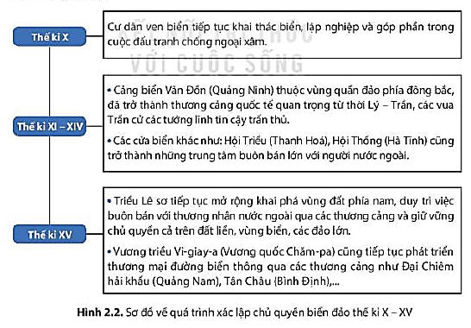

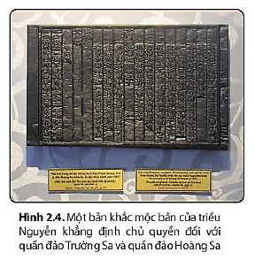
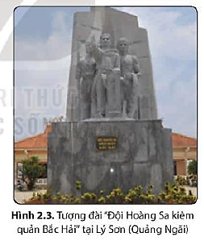

c. Sản phẩm: trả lời được các câu hỏi của GV.

d. Tổ chức thực hiện:
Hoạt động của GV và HS | Nội dung ghi bài
Bước 1. Giao nhiệm vụ:  * GV gọi HS đọc nội dung mục 4 SGK.  * GV yêu cầu HS quan sát hình 2.2, 2.3, 2.4 và thông tin trong bày, lần lượt trả lời các câu hỏi sau:  1. Trình bày quá trình xác lập chủ quyền biển đảo trong lịch sử Việt Nam thời tiền sử.  2. Trình bày quá trình xác lập chủ quyền biển đảo trong lịch sử Việt Nam từ thế kỉ VII TCN – thế kỉ X.  3. Trình bày quá trình xác lập chủ quyền biển đảo trong lịch sử Việt Nam từ thế kỉ X – XV.  4. Trình bày quá trình xác lập chủ quyền biển đảo trong lịch sử Việt Nam từ thế kỉ XV – XIX.  5. Trình bày quá trình xác lập chủ quyền biển đảo trong lịch sử Việt Nam từ cuối XIX đến nay.  6. Nêu ý nghĩa của quá trình xác lập chủ quyền biển đảo trong lịch sử Việt Nam.  Bước 2. HS thực hiện nhiệm vụ:  * HS quan sát hình 2.2, 2.3, 2.4 và đọc kênh chữ trong SGK, suy nghĩ để trả lời câu hỏi.  * GV quan sát, trợ giúp HS khi có yêu cầu. Đánh giá thái độ và khả năng thực hiện nhiệm vụ học tập của HS.  Bước 3. Báo cáo kết quả và trao đổi, thảo luận:  * Sau khi cá nhân HS có sản phẩm, GV lần lượt gọi HS trình bày sản phẩm của mình:  1. Thời tiền sử:  - Nhiều bộ lạc đã sinh sống ở các hang động ven biển Hải Phòng, Quảng Ninh, Nghệ An, Hà Tĩnh, Quảng Bình,...  - Các bằng chứng khảo cổ học cho thấy cư dân Việt cổ đã có những hoạt động đánh bắt hải sản cũng như giao lưu kinh tế, văn hoá giữa các vùng và trong khu vực.  2. Từ khoảng thế kỉ VII trước Công nguyên đến thế kỉ X  - Hoa văn hình thuyền trang trí trên các thạp đồng, trống đồng thuộc văn hoá Đông Sơn đã chứng tỏ cư dân Việt cổ tiếp tục sinh sống và khai thác biển.  - Trong khoảng hơn một nghìn năm Bắc thuộc, người Việt ở phía bắc vừa đấu tranh giành độc lập, vừa duy trì và thực thi chủ quyền thông qua khai thác biển đảo.  - Với vị trí ven biển, thuận lợi cho giao thương nên Vương quốc Chăm-pa đã sớm trở thành nơi thu hút nhiều thương nhân nước ngoài đến buôn bán. Còn Óc Eo (An Giang) cũng là một thương cảng nổi tiếng của Vương quốc Phù Nam trong giao thương với thương nhân nước ngoài.  3. Từ thế kỉ X đến thế kỉ XV: Biển trở thành tuyến đường giao thông thuỷ quan trọng, kết nối Đại Việt và các nước xung quanh.  - Thế kỉ X: cư dân ven biển tiếp tục khai thác biển, lập nghiệp và góp phần trong cuộc đấu tranh chống ngoại xâm.  - Thế kỉ XI - XIV:  + Cảng biển Vân Đồn (Quảng Ninh) thuộc vùng quần đảo phía đông bắc, đã trở thành thương cảng quốc tế quan trọng từ thời Lý - Trần, các vua Trần cử các tướng lĩnh tin cậy trấn thủ.  + Các cửa biển khác như: Hội Triều (Thanh Hoá), Hội Thống (Hà Tĩnh) cũng trở thành những trung tâm buôn bán lớn với người nước ngoài.  - Thế kỉ XV:  + Triều Lê sơ tiếp tục mở rộng khai phá vùng đất phía nam, duy trì việc buôn bán với thương nhân nước ngoài qua các thương cảng và giữ vững chủ quyền cả trên đất liền, vùng biển, các đảo lớn.  + Vương triều Vi-giay-a (Vương quốc Chăm-pa) cũng tiếp tục phát triển thương mại đường biển thông qua các thương cảng như Đại Chiêm, Hải Khẩu (Quảng Nam), Tân Châu (Bình Định),...  4. Từ thế kỉ XVI đến cuối thế kỉ XIX:  - Các cảng thị, đô thị cổ ở cả Đàng Ngoài và Đàng Trong đều hướng ra biển, thúc đẩy việc mở rộng giao thương không chỉ với các nước trong khu vực mà cả với các nước châu Âu.  - Nửa đầu thế kỉ XVI, chính quyền chúa Nguyễn ở Đàng Trong khuyến khích quan lại, địa chủ mộ dân phiêu tán vào khai khẩn, lập xã thôn ở vùng đồng bằng sông Cửu Long. Vì vậy, các đảo như: Côn Lôn (Bà Rịa - Vũng Tàu), Phú Quốc (Kiên Giang),... đều có dân cư đến khai phá, lập nghiệp.  - Bên cạnh việc tổ chức khai phá đất đai, các chúa Nguyễn còn xây dựng thành trì, đắp lũy trên đất liền, bố trí việc phòng thủ ở ven biển, thành lập các đội quân canh giữ biển đảo.  - Thế kỉ XVIII, tiếp nối các chúa Nguyễn, triều Tây Sơn cũng luôn quan tâm đến việc duy trì, tổ chức việc khai thác quần đảo Hoàng Sa, thực hiện chủ quyền của mình đối với biển đảo.  - Từ năm 1802 - 1884: Các vua triều Nguyễn ra sức củng cố chủ quyền biển đảo qua việc tổ chức khảo sát, thăm dò, khai thác, đo đạc thủy trình, vẽ bản đồ và cắm cờ trên quần đảo Hoàng Sa để khẳng định chủ quyền của Việt Nam.  5. Từ cuối thế kỉ XIX - hiện hay:  - Từ năm 1884 - 1945: Sau khi kí Hiệp ước Pa-tơ-nốt với triều Nguyễn, Pháp đại diện quyền lợi trong quan hệ đối ngoại và việc bảo vệ chủ quyền, toàn vẹn lãnh thổ của Việt Nam, tiếp tục thực thi chủ quyền trên Biển Đông, quần đảo Hoàng Sa và quần đảo Trường Sa.  - Từ năm 1945 đến nay: Nhà nước Việt Nam qua các thời kì lịch sử tiếp tục có hoạt động đấu tranh kiên quyết nhằm thực thi chủ quyền biển đảo cũng như chủ quyền ở quần đảo Trường Sa và quần đảo Hoàng Sa.  6. Ý nghĩa:  - Khai phá, xác lập và thực thi quyền, chủ quyền biển đảo nói chung và đối với quần đảo Hoàng Sa, Trường Sa nói riêng.  - Là cơ sở lịch sử vững chắc cho hoạt động đấu tranh bảo vệ chủ quyền biển đảo của Việt Nam hiện nay.  * HS khác lắng nghe, bổ sung, chỉnh sửa sản phẩm giúp bạn và sản phẩm của cá nhân.  Bước 4. Đánh giá:  GV đánh giá tinh thần thái độ học tập của HS, đánh giá kết quả hoạt động của HS và chốt lại nội dung chuẩn kiến thức cần đạt. | 4. Qúa trình xác lập chủ quyền biển đảo trong lịch sử Việt Nam  * Biểu hiện, bằng chứng:  - Thời tiền sử: Nhiều bộ lạc đã sinh sống ở các hang động ven biển Hải Phòng, Quảng Ninh, Nghệ An, Hà Tĩnh, Quảng Bình...  - Thế kỉ VII TCN đến thế kỉ X  + Hoa văn hình thuyền trang trí trên các thạp đồng, trống đồng thuộc văn hoá Đông Sơn.  + Hoạt động ngoại thương của vương quốc Chămpa và Phù Nam.  - Thế kỉ X đến thế kỉ XV  + Cư dân ven biển tiếp tục khai thác biển, lập nghiệp  + Nhiều cuộc đấu tranh chống ngoại xâm của người Việt gắn liền với Biển (ví dụ: 3 trận chiến tại cửa biển Bạch Đằng,…)  + Hoạt động ngoại thương diễn ra sôi nổi tại các hải cảng, như: Vân Đồn, Hội Thống, Hội Triều, Đại Chiêm, Tân Châu…  - Thế kỉ XVI đến cuối thế kỉ XIX  + Các cảng thị, đô thị cổ ở cả Đàng Ngoài và Đàng Trong đều hướng ra biển.  + Chính quyền chúa Nguyễn, nhà Tây Sơn, nhà Nguyễn có nhiều hoạt động khai thác, xác lập và thực thi chủ quyền tại quần đảo Hoàng Sa và quần đảo Trường Sa.  - Cuối XIX đến nay: Các hoạt động khai thác, thực thi và bảo vệ chủ quyền tiếp tục được tiến hành.  * Ý nghĩa:  - Khai phá, xác lập và thực thi quyền, chủ quyền biển đảo nói chung và đối với quần đảo Hoàng Sa, Trường Sa nói riêng.  - Là cơ sở lịch sử vững chắc cho hoạt động đấu tranh bảo vệ chủ quyền biển đảo của Việt Nam hiện nay.

3. Hoạt động luyện tập (15 phút)
a. Mục tiêu: Nhằm củng cố, hệ thống hóa, hoàn thiện kiến thức mới mà HS đã được lĩnh hội ở hoạt động hình thành kiến thức.
b. Nội dung: GV giao nhiệm vụ cho HS và chủ yếu cho làm việc cá nhân để hoàn thành bài tập. Trong quá trình làm việc HS có thể trao đổi với bạn.
c. Sản phẩm: trả lời được câu hỏi mà GV giao.

d. Tổ chức thực hiện:
Bước 1. Giao nhiệm vụ:
GV yêu cầu HS dựa vào kiến thức đã học, hãy trả lời các câu hỏi sau: Lập và hoàn thành bảng tổng kết (theo gợi ý dưới đây) về quá trình khai thác và xác lập quyền, chủ quyền biển đảo của Việt Nam trong lịch sử.
Bước 2. HS thực hiện nhiệm vụ:
* HS dựa vào hình 2.1 và kiến thức đã học, suy nghĩ, trao đổi với bạn để trả lời câu hỏi.
* GV quan sát, trợ giúp HS khi có yêu cầu. Đánh giá thái độ và khả năng thực hiện nhiệm vụ học tập của HS.
Bước 3. Báo cáo kết quả và trao đổi, thảo luận:
* Sau khi cá nhân HS có sản phẩm, GV lần lượt gọi HS trình bày sản phẩm của mình:

Thời gian | Biểu hiện/ bằng chứng | Ý nghĩa
Thời tiền sử | - Nhiều bộ lạc đã sinh sống ở các hang động ven biển Hải Phòng, Quảng Ninh, Nghệ An, Hà Tĩnh, Quảng Bình... | - Khai phá, xác lập và thực thi quyền, chủ quyền biển đảo nói chung và đối với quần đảo Hoàng Sa, Trường Sa nói riêng.  - Là cơ sở lịch sử vững chắc cho hoạt động đấu tranh bảo vệ chủ quyền biển đảo của Việt Nam hiện nay.
Thế kỉ VII đến thế kỉ X | - Hoa văn hình thuyền trang trí trên các thạp đồng, trống đồng thuộc văn hoá Đông Sơn.  - Hoạt động ngoại thương của vương quốc Chămpa và Phù Nam
Thế kỉ X đến thế kỉ XV | - Cư dân ven biển tiếp tục khai thác biển, lập nghiệp  - Nhiều cuộc đấu tranh chống ngoại xâm của người Việt gắn liền với Biển (ví dụ: 3 trận chiến tại cửa biển Bạch Đằng,…)  - Hoạt động ngoại thương diễn ra sôi nổi tại các hải cảng, như: Vân Đồn, Hội Thống, Hội Triều, Đại Chiêm, Tân Châu…
Thế kỉ XVI đến cuối thế kỉ XIX | - Các cảng thị, đô thị cổ ở cả Đàng Ngoài và Đàng Trong đều hướng ra biển.  - Chính quyền chúa Nguyễn, nhà Tây Sơn, nhà Nguyễn có nhiều hoạt động khai thác, xác lập và thực thi chủ quyền tại quần đảo Hoàng Sa và quần đảo Trường Sa.
Cuối XIX đến nay | - Các hoạt động khai thác, thực thi và bảo vệ chủ quyền tiếp tục được tiến hành.

* HS còn lại lắng nghe, bổ sung, chỉnh sửa sản phẩm giúp bạn và sản phẩm của cá nhân.
Bước 4. Đánh giá:
GV đánh giá tinh thần thái độ học tập của HS, đánh giá kết quả hoạt động của HS.
4. Hoạt động vận dụng (5 phút)
a. Mục tiêu: Vận dụng kiến thức mới mà HS đã được lĩnh hội để giải quyết những vấn đề mới trong học tập.
b. Nội dung: GV hướng dẫn HS làm bài tập ở nhà.
c. Sản phẩm: trả lời được câu hỏi mà GV giao.

d. Tổ chức thực hiện:
Bước 1. Giao nhiệm vụ: GV đặt câu hỏi cho HS: Chọn và hoàn thành một trong hai nhiệm vụ sau:
Nhiệm vụ 1. Đóng vai hướng dẫn viên du lịch, em hãy giới thiệu cho du khách về những giá trị của môi trường, tài nguyên biển đảo và nét chính về quá trình xác lập chủ quyền biển đảo của Việt Nam.
Nhiệm vụ 2. Sưu tầm tư liệu từ sách, báo và internet, em hãy viết một bản tin (khoảng 7 - 10 câu) tuyên truyền về chủ quyền biển đảo của Việt Nam qua tư liệu tìm được.
Hoạt động này nếu còn thời gian GV hướng dẫn HS làm việc ở lớp, nếu không còn thời gian thì hướng dẫn học sinh làm việc ở nhà.
Bước 2. HS thực hiện nhiệm vụ: HS tìm kiếm thông tin trên Internet và thực hiện nhiệm vụ ở nhà.
Bước 3. Báo cáo kết quả và trao đổi, thảo luận:
* Sau khi cá nhân HS có sản phẩm, GV lần lượt gọi HS trình bày sản phẩm của mình vào tiết học sau: (chọn nhiệm vụ 2)
Biển đảo là một phần máu thịt thiêng liêng của Tổ quốc Việt Nam. Quá trình khai thác và xác lập quyền, chủ quyền biển đảo đã được cha ông ta nối tiếp nhau thực hiện qua hàng ngàn năm lịch sử. Việc bảo vệ chủ quyền biển đảo luôn là trách nhiệm lớn lao trong công cuộc dựng nước và giữ nước của dân tộc ta.
Trải qua hàng ngàn năm dựng nước và giữ nước, biết bao nhiêu người con đất Việt đã ngã xuống để giữ vững biển trời, giữ màu xanh yêu thương của biển. Không chỉ là các chiến sỹ hải quân mà cả ngư dân, những con người lao động bình dị ấy cũng là những tấm gương sáng về tinh thần dân tộc. Họ đã dũng cảm vươn khơi bám biển, bám trụ với các ngư trường truyền thống cha ông để làm ăn và cũng để bảo vệ chủ quyền vùng biển thiêng liêng của Tổ Quốc.
Trong bối cảnh hiện nay, khó khăn lớn nhất mà chúng ta đang phải đối mặt là tình trạng chồng lấn giữa vùng biển đảo của nhiều quốc gia đã dẫn đến những tranh chấp, ảnh hưởng đến tình hình an ninh trên Biển Đông. Thực tiễn đó đòi hỏi chúng ta cần bình tĩnh, khôn khéo để giải quyết các tranh chấp bằng biện pháp hòa bình.
Mỗi người dân Việt hãy luôn tự hào, hãy luôn cố gắng gìn giữ và bảo vệ chủ quyền biển đảo bằng những việc làm thiết thực, phù hợp, ví dụ như: cách học tập tốt, lao động tốt, trở thành một người công dân tốt để cống hiến tài, đức của mình góp phần xây dựng cho đất nước ngày càng giàu, mạnh hơn. Hãy cùng chung tay ủng hộ sức người sức của, hướng triệu trái tim về biển đảo để lắng nghe: “Tổ Quốc gọi tên mình”.
* HS còn lại lắng nghe, bổ sung, chỉnh sửa sản phẩm giúp bạn và sản phẩm của cá nhân.
Bước 4. Đánh giá:
GV đánh giá tinh thần thái độ học tập của HS, đánh giá kết quả hoạt động của HS.
HẾT

Tài liệu được chia sẻ bởi Website VnTeach.Com
https://www.vnteach.com
Một sản phẩm của cộng đồng facebook Thư Viện VnTeach.Com
https://www.facebook.com/groups/vnteach/
https://www.facebook.com/groups/thuvienvnteach/

